РАЗДЕЛ І.
ОБОБЩЕНИ ИЗВОДИ ЗА ДЕЙНОСТТА НА ПРОКУРАТУРАТА И НА РАЗСЛЕДВАЩИТЕ ОРГАНИ

1. Резултати и тенденции в противодействието на престъпността. Фактори с актуално и дългосрочно значение за ефективността на органите на досъдебното производство и другите правоприлагащи органи, ангажирани с противодействието на престъпността.
Дейността на Апелативна прокуратура-Бургас и разследващите органи през 2021 г. бе изцяло съобразена с Конституцията и Законите на Република България, съответните подзаконови нормативни актове, заповедите и указанията на Главния прокурор на Р. България, указанията на ВКП и ВАП по отделните надзори, плана на Апелативна прокуратура – Бургас за 2021 г., наказателната политика на държавата и международните актове, свързани с ангажиментите на страната ни към Европейския съюз.
В системата на АП-Бургас са включени три окръжни прокуратури - ОП-Бургас, ОП-Ямбол и ОП-Сливен, както и към края на отчетната година съответните 3 районни прокуратури - РП-Бургас /с ТО-Несебър, ТО-Поморие, ТО-Средец, ТО-Царево, ТО-Малко Търново от началото на 2020г., ТО-Айтос и ТО-Карнобат от началото на 2021г./, РП-Ямбол /с ТО-Тополовград от началото на 2019г. и ТО-Елхово от началото на 2020г./, РП-Сливен /с ТО-Нова Загора и ТО-Котел от началото на 2020г./.
Във всеки окръжен район има специфична престъпност, като например за ОП-Ямбол характерни са престъпленията срещу собствеността и личността, общоопасни престъпления, престъпления против стопанството, престъпления свързани с културни ценности, престъпления, свързани с финансови средства на Европейския съюз, контрабандата и по чл.279-281 от НК, поради наличието на МП-Лесово и външна граница. За ОП-Сливен са характерни престъпленията против собствеността, против стопанството, против личността, документни престъпления, общоопасни престъпления, данъчни престъпления, трафикът на хора, както и твърде характерните за региона престъпления, свързани с наркотични вещества. Особено значима е престъпността в региона на гр.Бургас - четвъртият по големина град в страната, като тук са ситуирани летище, пристанище, най-голямата в страната „Митница Бургас“, МП-Малко Търново, множество търговски фирми и промишлени предприятия, включително и „ЛУК-ОЙЛ“, големи морски курорти, които са предпоставка за извършване на престъпления против собствеността, контрабанда, престъпления против стопанството, наркотици, престъпления по чл.279-281 от НК, данъчни и корупционни престъпления, общоопасни престъпления, престъпления срещу личността и множество други. Специфично за региона е и значимо активизирането на криминогенната обстановка през летните месеци, като в региона се намира най-големия туристически комплекс на Балканския полуостров КК „Слънчев бряг“ /с над 500 000 туристи през лятото/, с насочване на множество извършители на престъпления в морските курорти, населението в които се увеличава многократно, с пострадали и извършители чужди граждани, водещо и до значителна натовареност на прокуратурата и разследващите органи през този период, както и до необходимостта от кратки срокове за провеждане на разследванията.
Същевременно, както и предходната 2020г., изминалата 2021г. бе характерна с тежката епидемиологична обстановка в страната и света, свързана с пандемията от КОВИД-19, която доведе до много сериозни противоепидемични мерки на правителството и ръководството на Прокуратурата и съответно на много образувани досъдебни производства за неспазване на мерките – основно за неспазване на карантинните периоди. Но епидемията доведе и до множество заболели и карантинирани прокурори, следователи и служители, което наложи максимално мобилизиране на човешкия ресурс в прокуратурите от апелативния район, за да се постигнат отново много добри резултати в работата.

По окръжни региони за 2021 г. броят на регистрираните престъпления и разкриваемостта е както следва:
ОП-Ямбол, съответно ОД на МВР-Ямбол – 1 389 регистрирани престъпления, срещу 1 328 регистрирани престъпления през 2020г. и 1 415 регистрирани престъпления през 2019г. През отчетната година се отчита увеличение на регистрираните престъпления с 61 броя или с 4,59%, в сравнение с предходната година, на фона на намаление на регистрираните престъпления през 2020г. с 87 броя или с 6,15%, в сравнение с 2019г. От регистрираните престъпления 1 168 са криминални /1056 за 2020г. и 1134 през 2019г./ и 221 са икономически /272 за 2020г. и 281 през 2019г./. Разкрити са 945 престъпления /951 за 2020г. и 961 за 2019г./, като процента на разкриваемост е 68,03%, срещу 71,61% за 2020г. и 67,92% за 2019г., т.е. процента на разкриваемост през 2021г. е намален с 3,58%, в сравнение с предходната година. През отчетната година са разкрити и 200 престъпления от минал период /159 за 2020г. и 110 за 2019г./, от които 182 криминални и 18 икономически престъпления.
ОП-Сливен, съответно ОД на МВР-Сливен – 1999 регистрирани престъпления, срещу 1 967 регистрирани престъпления през 2020г. и 2 086 регистрирани престъпления през 2019г. През отчетната година се отчита увеличение на регистрираните престъпления с 32 броя или с 1,63%, в сравнение с предходната година, когато е отчетено намаление със 119 броя или с 5,70%, в сравнение с 2019г. От регистрираните престъпления 1 737 са криминални /1 726 за 2020г. и 1 895 за 2019г./ и 262 са икономически /241 за 2020г. и 191 за 2019г./. Разкрити са 1 282 престъпления /1 292 за 2020г. и 1 252 за 2019г./, като процента на разкриваемост е 64,1%, срещу 65,68% за 2020г. и 60,02% за 2019г., т.е. процента на разкриваемост е намален с 1,58%, в сравнение с предходната година. През отчетната година са разкрити и 245 престъпления от предходни години /230 за 2020г. и 305 за 2019г./, от които 221 криминални и 24 икономически престъпления.
ОП-Бургас, съответно ОД на МВР-Бургас – 5 146 регистрирани престъпления, срещу 5 246 регистрирани престъпления през 2020г. и 6 404 регистрирани престъпления през 2019г. През отчетната година се констатира намаление на регистрираните престъпления със 100 броя или с 1,9%, срещу значително намаление на регистрираните престъпления през 2020г. с 1 158 броя или с 18,08%, в сравнение с предходната година. От регистрираните престъпления 4 621 са криминални /4 712 за 2020г. и 5 860 за 2019г./ и 525 са икономически /534 за 2020г. и 544 за 2019г./. Разкрити са 2 496 престъпления /2 532 за 2020г. и 2 552 за 2019г./, като процента на разкриваемост е 48,50%, срещу 48,27% за 2020г. и 39,85% за 2019г., т.е. процента на разкриваемост е увеличен незначително с 0,23%, в сравнение с 2020 година, но е значително повече от предходните години. През отчетната година са разкрити и 623 престъпления от предходни години /677 за 2020г. и 688 за 2019г./, от които 511 криминални и 112 икономически престъпления.

Структурата на престъпността в апелативния район по новообразуваните ДП и глави от НК за 2021 г. се представя със следната диаграма:

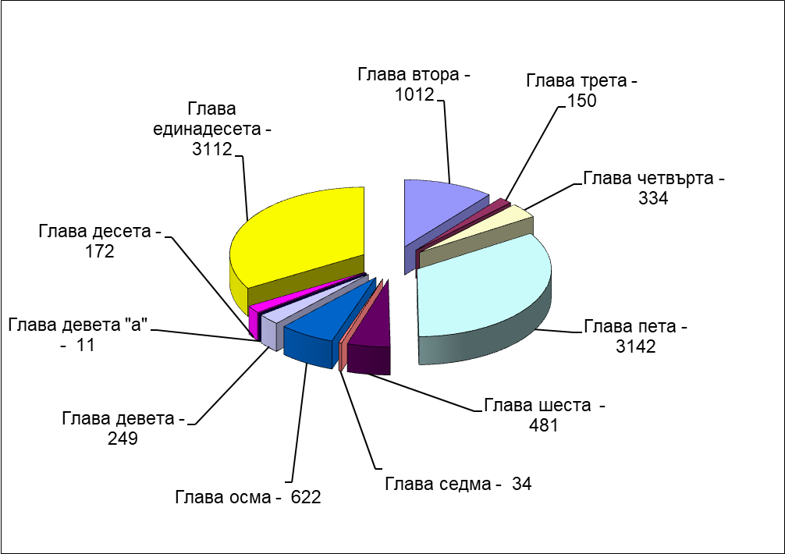

Видно е, че през 2021 г. в апелативния район най-много са престъпленията срещу собствеността – 3 142 новообразувани ДП /при 3 324 за 2020 г. и 4 458 за 2019 г./, следвани от общоопасните престъпления – 3 112 ДП /при 3 186 за 2020 г. и 3 172 за 2019 г./, престъпленията против личността – 1 012 ДП /при 987 за 2020 г. и 1 212 за 2019 г./, престъпления против дейността на държавни органи, обществени организации и лица, изпълняващи публични функции – 622 ДП /при 213 за 2020 г. и 298 за 2019г./, престъпленията против стопанството – 481 ДП /при 471 за 2021 г. и 585 за 2019 г./, престъпления против брака, семейството и младежта – 334 ДП /при 311 за 2020 г. и 357 за 2019 г./, документни престъпления – 249 новообразувани ДП /при 220 за 2020 г. и 246 за 2019 г./, престъпления против реда и общественото спокойствие – 172 новообразувани ДП /при 177 за 2020 г. и 232 за 2019 г./ и др. Видно е, че през отчетната година има спад при новообразуваните ДП за престъпления по част от главите от НК, но се отчита ръст при престъпленията против личността, престъпления против дейността на държавни органи, обществени организации и лица, изпълняващи публични функции, престъпленията против стопанството, престъпления против брака, семейството и младежта, документни престъпления. Прави впечатление високия брой на общоопасните престъпления, почти колкото престъпленията против собствеността, което е напълно обяснимо с множеството досъдебни производства за престъпления по чл. 355 от НК през последните две години, касаещи нарушения на противоепидемичните мерки срещу разпространението на КОВИД-19. Прави впечатление и значителния ръст – почти три пъти, на престъпления против дейността на държавни органи, обществени организации и лица, изпълняващи публични функции, което се дължи основно на делата по чл.279-281 от НК и подкупите. Констатираният спад на новообразуваните ДП за престъпленията против собствеността е обясним с отчитания спад на регистрираните престъпления вече седем години поред, включително и през отчетната 2021г., в района на ОП-Бургас. Този спад се дължи основно на пандемията от КОВИД-19 и взетите рестриктивни мерки от правителството за ограничаване на разпространението и, освен това се дължи и на превантивната дейност на органите на МВР, на все повечето искания на прокурорите и определяне от съда на мерки за неотклонение „Задържане под стража“ и „Домашен арест“ спрямо честите извършители на престъпления, а и на отмяната на незабавните производства.

През 2021 г. прокурорите от региона на Апелативна прокуратура – Бургас са наблюдавали общо 24 377 досъдебни производства, съответно през 2020 г. – 22 441 ДП и през 2019 г. – 24 581 ДП. През отчетната година са наблюдавани с 1 936 повече ДП или увеличение с 8,63 %, в сравнение с предходната година /за 2020 г. спрямо 2019 г. е имало спад с 8,71 %, а за 2019 г. спрямо 2018 г. е имало спад с 1,68 %. Преодоляна е тенденцията през последните три години да намалява броя на наблюдаваните досъдебни производства в апелативния район, като увеличението през отчетната година е съществено – близо 2000 повече ДП, в сравнение с 2020г. Но все пак този брой е на нивото на 2019г., което е обяснимо със значителния спад на регистрираната престъпност през 2020г.
По окръжни прокуратури данните са следните: в района на ОП-Бургас са разследвани общо 15 426 ДП, срещу 14 955 ДП за 2020 г. и 16 034 ДП за 2019 г., т.е. налице е увеличение с 471 ДП или с 3,15 % в сравнение с предходната година; ОП-Ямбол – общо 4 670 ДП, срещу 3 214 ДП за 2020 г. и 4 156 ДП за 2019 г., т.е. налице е увеличение с 1 456 ДП или с 45,30 %, в сравнение с предходната година и ОП-Сливен – общо 4 281 ДП, срещу 4 272 ДП за 2020 г. и 4 391 ДП за 2019 г., т.е. налице е увеличение с 9 ДП или с 0,21 %, в сравнение с предходната година. Видно е значителното увеличение на броя на наблюдаваните досъдебни производства през 2021 г. в региона на ОП-Ямбол, в която насока те отчитат съществен ръст на т.н. „бежански дела“ на РП-Ямбол.
Наблюдавани в прокуратурите от апелативния район през 2021 г. са 2 397 бързи производства, съответно за 2020 г. – 1 848 бързи производства, а за 2019 г. – 2 410 бързи производства. Видим е ръстът и при бързите производства, като през 2021 г. има увеличение с 549 броя или с 29,71 %, в сравнение с предходната 2020 година / през 2020 г. има спад с 562 броя или с 23,32 %, в сравнение с предходната 2019 година/. Това несъмнено е положителен резултат, защото е показателен за ангажираността и професионализма на разследващите органи и прокуратурата за ускоряване на наказателния процес, а също така бързото правосъдие води до по-голяма удовлетвореност при пострадалите от престъпленията, че разследванията няма да продължават с години, а извършителите на съответните престъпления ще получат по-бързо заслуженото се наказание.
От наблюдаваните производства, новообразувани през отчетния период са общо 9 319 ДП, срещу общо 9 021 новообразувани ДП за 2020 г. и общо 10 714 новообразувани ДП за 2019 г. Констатира се увеличение на новообразуваните ДП през 2021 г. с 298 броя или с 3,30 % спрямо предходната година, /при спад с 15,80 % за 2020 г. спрямо 2019 г. и спад с 8,40 % за 2019 г. спрямо 2018г./. Т.е., както и при наблюдаваните досъдебни производства, се отчита преодоляване на тенденцията от последните три години на непрекъснат спад на новообразуваните ДП.
По окръжни прокуратури: ОП-Бургас са новообразувани общо 5 551 ДП, срещу 5 355 ДП за 2020 г., срещу 6 976 ДП за 2019 г., т.е. увеличение със 196 ДП или с 3,66 %, в сравнение с предходната година /за 2020 г. намалението е било 23,24 % в сравнение с 2019 г., а за 2019 г. намалението е било 7,22 % в сравнение с 2018 г./; ОП-Ямбол – общо 1 583 новообразувани ДП, срещу 1 361 за 2020 г.; срещу 1 317 за 2019 г., т. е. увеличение с 222 ДП или с 16,31 % в сравнение с предходната година /за 2020 г. увеличението е било с 3,34 % спрямо 2019 г., а за 2019 г. намалението е било с 12,72 % спрямо 2018 г./; ОП-Сливен – общо 2 185 новообразувани ДП, срещу 2 305 за 2020 г.; срещу 2 421 за 2019 г., т. е. намаление със 120 ДП или с 5,21 % в сравнение с предходната година /за 2020 г. е имало намаление с 4,79 % в сравнение с 2019 г., а за 2019 г. е имало намаление с 9,26 % в сравнение с 2018 г./. Спад на новообразуваните ДП през 2021г. се отчита само в региона на ОП-Сливен, докато в регионите на ОП-Бургас и ОП-Ямбол има увеличение.
Приключени са общо 10 979 производства през 2021 г., срещу 11 020 приключени производства за 2020 г. и срещу 12 435 приключени производства за 2019 г. Констатира се незначителен спад на приключените досъдебни производства с 41 или 0,37 %, в сравнение с предходната година /спадът през 2020 г., в сравнение с 2019 г. е бил 11,38 %, а спадът през 2019 г., в сравнение с 2018 г. е бил 8,37 %/. Но което е по-важно – броят на приключените през отчетната година ДП е значително по-голям от броя на новообразуваните ДП /9 319/, с 1 660 ДП повече, което означава, че през 2021 г. са приключени и много ДП от минали години и това несъмнено е радващ резултат.
През отчетния период общо решените 20 226 бр. дела съставляват 82.97% спрямо общо наблюдаваните 24 377 бр. дела, а спрямо общо приключените 10 979 бр. разследвания този процент е 184.23 %. Това е така, защото в броя на решените дела се включват и тези, които не са приключени, но се считат за решени, като например спрените досъдебни производства, по които е изтекъл абсолютният давностен срок и които са прекратени от прокурора, изпратените производства по компетентност на други прокуратури, по които не е приключено разследването и т.н. За сравнение през 2020г. и 2021г. процентите на решените спрямо приключените дела е около 79%. Анализът на тези данни сочи за добри показатели относно броя на решените досъдебни производства спрямо броя на общо наблюдаваните. Тенденцията в процентно изражение е трайна през последните отчетни периоди – около и над 80% и отразява на практика доброто качество на работата на наблюдаващите прокурори.
В съда през 2021 г. са били внесени 4 100 прокурорски акта, срещу внесени 3 725 прокурорски акта през 2020 г. и срещу внесени 3 617 прокурорски акта през 2019 г. Увеличението на внесените прокурорски актове през 2021 г. в сравнение с внесените през 2020 г. е с 375 акта или с 10,06 %. С това се запазва тенденцията от предходната година на ръст на внесените прокурорски актове в съда, т. к. през 2020 година, в сравнение с 2019 г. имаше увеличение със 108 внесени акта или с 2,99 %, а през 2019 г. се отчете намаление на внесените в съда прокурорски актове с 338 или с 8,55 % в сравнение с 2018 г. Така е видно, че има ръст на резултатните дела, тези които са внесени от прокурорите в съда, което несъмнено е радващ резултат. Ръст има при обвинителните актове с 283 бр. и споразуменията с 282 бр., докато при предложенията по чл.78 а от НК има спад със 121 бр.
По окръжни райони: ОП-Бургас – общо 2 186 внесени акта, срещу 2 037 внесени акта за 2020 г. и 1 949 внесени акта за 2019 г., като се констатира увеличение със 149 внесени акта или със 7,31 % спрямо 2020 г. /за 2020 г. е констатирано увеличение с 4,52 % спрямо 2019 г., а за 2019 г. е констатирано намаление със 7,50 % спрямо 2018 г./; ОП-Ямбол – общо 996 внесени акта, срещу 726 внесени акта за 2020 г. и 639 внесени акта за 2019 г., като се констатира увеличение с 270 внесени акта или с 37,19 % спрямо 2020 г. /за 2020 г. е имало увеличение с 13,62 % спрямо 2019 г., за 2019 г. е имало намаление с 12,82 % спрямо 2018 г./; ОП-Сливен – общо 987 внесени акта, срещу 1 070 внесени акта за 2020 г., срещу 1 029 внесени акта за 2019 г., като се констатира намаление с 83 внесени акта или със 7,76 % спрямо 2020 г. /за 2020 г. е имало увеличение с 3,98 % спрямо 2019 г., а за 2019 г. е имало намаление с 9,74 % спрямо 2018 г./ Констатира се увеличение на внесените прокурорски актове в районите на ОП-Бургас и ОП-Ямбол и намаление в района на ОП-Сливен през отчетната година, макар и не значително, с което в целия апелативен район е прекъсната негативната тенденция на намаление от предходните години на внесените в съда дела и е изцяло положителен резултат.
Върнати за допълнително разследване през настоящия отчетен период са 84 ДП, срещу 96 върнати ДП за 2020 г. и 97 върнати ДП за 2019 г. или спрямо 2020 г. броя на върнатите ДП е намалял с 12 или с 12,50 % /през 2020 г. намалението е било с 1,03 % спрямо 2019 г., а през 2019 г. намалението е било с 16,38 % спрямо 2018 г./. Радващо е намалението на общия брой върнати дела през отчетната година, а това е и положителна тенденция за последните три години. Така, че този много важен показател за прокурорската дейност през последните три години и особено през отчетната е значително подобрен.
По прокуратури: ОП-Бургас – общо 38 върнати дела, срещу 42 върнати дела за 2020 г. и 54 върнати дела за 2019 г., като се констатира намаление с 4 върнати дела или с 9,52 % спрямо 2020 г., а намалението през 2020 г. спрямо 2019 г. е било с 12 върнати дела или с 22,22 %; ОП-Ямбол – общо 29 върнати дела, срещу 28 върнати дела за 2020 г. и 20 върнати дела за 2019 г., като се констатира увеличение с 1 върнато дело или с 3,57 % спрямо 2020 г., а увеличението през 2020 г. спрямо 2019 г. е било със 8 върнати дела или с 40,00 %; ОП-Сливен – общо 17 върнати дела, срещу 26 върнати дела за 2020 г., срещу 23 върнати дела за 2019 г., като се констатира намаление с 9 върнати дела или с 34,62 % спрямо 2020 г., а през 2020 г. спрямо 2019 г. е имало ръст с 3 върнати дела или 13,04 %. Съществено е намалението на броя и процента на върнатите дела в районите на ОП-Бургас и особено на ОП-Сливен, което е много добър резултат, а съвсем незначително е повишението на броя на върнатите дела в района на ОП-Ямбол през 2021 г., в сравнение с предходната година.
Осъдените и санкционираните лица с влязъл в сила съдебен акт през 2021 г. са общо 4 283 лица за района на Апелативна прокуратура – Бургас, срещу 3 610 за 2020 г. срещу 3 880 за 2019 г., или ръст с 637 осъдени лица или със 17,65 % спрямо 2020 г., при спад през 2020 г. спрямо 2019 г. с 270 осъдени лица или с 6,96 %. Видимо е увеличението на този показател през отчетната година, в сравнение с предходните две години, което е обяснимо с ръста на внесените прокурорски актове в съдилищата.
Друг важен показател за качеството на работата на прокурорите от апелативния район е броят на влезлите в сила оправдателните присъди по лица, които през 2021 г. са общо 52, срещу 50 влезли в сила оправдателни присъди по лица през 2020 г. и 43 влезли в сила оправдателни присъди по лица през 2019 г., като се констатира увеличение със 2 оправдателни присъди или с 4,00 % спрямо 2020 г., а през 2020 г. спрямо 2019 г. има увеличение със 7 оправдателни присъди или с 16,28 %. Показателят е малко по-слаб в сравнение с предходните две години, но съществено по-добър от 2018 г. и 2017 г. А и е важен процента на влезлите в сила оправдателни присъди през 2021г., спрямо всички влезли в сила съдебни актове, който е само 1,20%.
По окръжни райони: ОП-Бургас – общо 23 влезли в сила оправдателни присъди по лица през 2021 г., срещу 24 за 2020 г. и 8 за 2019 г., като се констатира намаление с 1 оправдателна присъда или с 4,17 % спрямо 2020 г., а през 2020 г. спрямо 2019 г. е имало увеличение с 16 оправдателни присъди или с 200,00 %; ОП-Ямбол – общо 19 влезли в сила оправдателни присъди през 2021 г., срещу 9 през 2020 г. и 11 през 2019 г., като се констатира увеличение с 10 оправдателни присъди или с 111,11 % спрямо 2020 г., а през 2020 г. спрямо 2019 г. е имало намаление с 2 оправдателни присъди или с 18,18 %; ОП-Сливен – общо 10 влезли в сила оправдателни присъди през 2021 г., срещу 17 за 2020 г., срещу 24 за 2019 г., като се констатира намаление със 7 оправдателни присъди или с 41,18 % спрямо 2020 г., а през 2020 г. спрямо 2019 г. е имало намаление със 7 оправдателни присъди или с 29,17 %. Видно е, че ОП-Бургас и особено ОП-Сливен, отчитат намаление на оправдателни присъди по лица през 2021 г., което е отличен резултат, докато при ОП-Ямбол този важен показател е влошен и вероятно се дължи на много повечето внесени прокурорски актове в съда в този окръжен район.
Относителен дял на внесените в съда ДП /4 100 бр./ спрямо наблюдаваните ДП /24 377 бр./ в апелативния район е 16,82 % през 2021 г. Съответно този процент е бил 16,43 % през 2020 г. и 14,56 % през 2019 г. Видно е, че този показател е сравнително сходен през последните три години, но все пак е най-добър през отчетната година. По окръжни райони този показател е: за ОП-Бургас – 13,75 % през 2021 г., 12,67 % през 2020 г. и 11,95 % за 2019 г.; ОП-Ямбол – 21,33 % през 2021 г., 22,59 % през 2020 г. и 15,38 % за 2019 г.; и ОП-Сливен – 22,96 % през 2021 г.; 24,95 % през 2020 г. и 23,30 % за 2019 г. Констатира се ръст при ОП-Бургас и спад при ОП-Ямбол и ОП-Сливен през отчетната година, в сравнение с предходната, но при тях все пак показателят е най-добър.
Относителен дял на внесените в съда ДП /4 100 бр./ спрямо решените от прокурор ДП /20 226 бр./ е 20,27 % през 2021 г. Съответно този процент е бил 20,64 % през 2020 г.; 18,30 % през 2019 г. Тук показателят бележи незначително намаление, в сравнение с предходната година. По окръжни райони този показател е: за ОП-Бургас – 16,85 % през 2021 г., 16,19 % през 2020 г. и 15,56 % за 2019 г.; ОП-Ямбол – 24,45 % през 2021 г., 28,17 % през 2020 г. и 18,17 % за 2019 г.; ОП-Сливен – 27,58 % през 2021 г., 29,81 % през 2020 г., срещу 27,51 % за 2019 г. Увеличение има в района на ОП-Бургас, а намаление има в районите на ОП-Ямбол и ОП-Сливен, но все пак при ОП-Ямбол и ОП-Сливен сравнително високият процент на показателя е тенденция през последните години и е отличен атестат за работата на прокурорите в тези окръжни райони.
Относителен дял на оправданите лица, с влезли в сила оправдателни присъди през 2021 г. /52 лица/ спрямо всички лица с постановен окончателен съдебен акт /4 335 лица/ е 1,20 %, срещу 1,37 % за 2020 г. и 1,10 % за 2019 г. Радващо е, че този показател трайно е под 2% през последните три години, отличен показател за една демократична правна система, като има подобряване през отчетната година с 0,17 %, в сравнение с предходната година.
Относителен дял на върнатите за доразследване дела /84 бр./ спрямо внесените в съда дела /4 100/ през 2021 г. е 2,05 %, срещу 2,58 % за 2020 г. и 2,68 % за 2019 г. Радващо е, че този важен за дейността на прокуратурата показател е намалял с 0,53 % през отчетната година, в сравнение с предходната и е намалял с 0,10 % през 2020 г. в сравнение с 2019 г. Т.е. може да се говори за положителна тенденция в тази насока през последните три отчетни периоди.

От отчетния доклад за изминалата година могат да се изведат следните тенденции /включително и от данните по другите раздели/:

Положителни:
- Отлична е срочността на прокурорите от апелативния район при произнасянията по преписките. През 2021 г. са постановени общо 26 647 прокурорски акта, от които в срок до 1 месец са постановени общо 26 624 бр. акта, което съставлява 99,91 % от общия брой актове, в срок над 1 месец са постановени само 23 бр. акта или 0,09 % от общия брой актове. През 2020 г. са постановени общо 25 301 прокурорски акта, от които в срок до 1 месец са постановени общо 25 279 бр. актове, което съставлява 99,91 % от общия брой актове, в срок над 1 месец са постановени само 22 бр. актове или 0,09 % от общия брой актове. През 2019 г. са постановени общо 26 851 прокурорски акта, от които в срок до 1 месец са постановени общо 26 840 бр. актове, което съставлява 99,96 % от общия брой актове, в срок над 1 месец са постановени само 11 бр. актове или 0,04 % от общия брой актове. Прави впечатление високото ниво на показателя през отчетната година и предходните две години, като вече почти не се допускат просрочени произнасяния по преписките в апелативния район, а и доколкото има отделни просрочия, те са незначителни.
- Много висок през последните години е процента на съотношението на общо решените към наблюдаваните преписки, съответно за 2021 г. – 95,94 %, 2020 г. – 95,96 %, за 2019г. – 96,05 %. Този показател също е много висок и е израз на активна и отговорна работа на прокурорите по решаване на постъпилите преписки. Доколкото има 4,06 % нерешени преписки, това е обективен показател, т. к. касае получените в края на годината преписки, при които не е изтекъл срока на произнасяне на прокурорите. Прави много добро впечатление също, че през отчетната година са решени от прокурорите 26 647 преписки, при 24 723 новообразувани преписки или с близо 1 924 повече, което означава, че през 2021 г. са решени и много преписки от предходни години.
- Изключителна е срочността и в друга насока – в законовия срок са приключени всички 10 979 бр. производства или 100 %, като няма производства, които да са приключени без удължен срок от административния ръководител или оправомощен от него прокурор, като прокурорите стриктно спазват разпоредбите на чл. 234 от НПК /за 2020 г. – 100,00 %, а за 2019 г. – 99,82 %/. Констатира се и тенденция на спад на неприключените разследвания – 4 683 бр. за 2021 г., срещу 4 963 бр. за 2020 г. и 5 567 бр. за 2019 г., която тенденция несъмнено е положителна. Само за отчетната година спадът е съществен – с 280 неприключени разследвания по-малко, в сравнение с предходната година и спад от 604 бр. през 2020 г. в сравнение с 2019 г.
- Отлична е срочността при решаване на досъдебните производства от прокурорите, като се забелязва и силно изразена положителна тенденция в тази насока през последните три години. През отчетния период в прокуратурите от апелативния район, броят на просрочените произнасяния е само 19 бр. и съставлява едва 0,09 % от всички решени 20 226 бр. дела, като за сравнение през 2020 г. просрочените произнасяния са били 0,07 % от всички решени дела, а през 2019 г. те са били 0,02 % от всички решени дела. При това просрочията са незначителни.
Наблюдавани в прокуратурите от апелативния район през 2021 г. са 2 397 бързи производства, съответно за 2020 г. – 1 848 бързи производства; 2019 г. – 2 410 бързи производства, а и предходните три години броят на бързите производства бе около 2 600. Видимо е увеличението при бързите производства, като през 2021 г. има ръст с 549 броя или с 29,71 %, в сравнение с предходната 2020 г. / през 2020 г. има спад с 562 броя или с 23,32 %, в сравнение с 2019 г., а през 2019 г. има спад с 246 броя или с 9,26 %, в сравнение с 2018 г./. Същевременно считам, че този спад през предходните две години бе обективно обусловен, като проекция на съществения спад на регистрираните престъпления в апелативния район, но през отчетната година този спад бе преодолян. Още повече, че бързите производства не са малко и като процент – те са 9,83 % от всички наблюдавани ДП и 25,72 % от новообразуваните ДП и са много сериозен ресурс за ускоряване и поевтиняване на наказателния процес, а и гражданите са впечатлени и удовлетворени именно от бързото правосъдие. Така, че трябва да се работи в посока на утвърждаване и подобряване на този показател.
- През отчетния период има ръст и при решените ДП от прокурор. Така общо решените 20 226 бр. дела съставляват 82.97% спрямо общо наблюдаваните 24 377 бр. дела, а спрямо общо приключените 10 979 бр. разследвания този процент е 184.23 %. Това е така, защото в броя на решените дела се включват и тези, които не са приключени, но се считат за решени, като например спрените досъдебни производства, по които е изтекъл абсолютният давностен срок и които са прекратени от прокурора, изпратените производства по компетентност на други прокуратури, по които не е приключено разследването и т.н. За сравнение през предходните два отчетни периода процентите на решените спрямо приключените дела е около 79%. Анализът на тези данни сочи за добри показатели относно броя на решените досъдебни производства спрямо броя на общо наблюдаваните. Тенденцията в процентно изражение е трайна през последните три отчетни периоди – около и над 80% и отразява на практика доброто качество и срочност на работата на наблюдаващите прокурори.
- Ръст има и при относителния дял на внесените в съда ДП /4 100 бр./ спрямо наблюдаваните ДП /24 377 бр./ в апелативния район - 16,82 % през 2021 г. Съответно този процент е бил 16,43 % през 2020 г.; 14,56 % през 2019 г. Видно е, че този показател е сравнително сходен през последните три години, но все пак е най-добър през отчетната година. Същото важи и за относителен дял на внесените в съда ДП /4 100 бр./ спрямо решените от прокурор ДП /20 226 бр./ – 20,27 % през 2021 г. Съответно този процент е бил 20,64 % през 2020 г. и 18,30 % през 2019 г. Този показател също бележи ръст през последните два отчетни периода.
- В съда през 2021 г. са били внесени 4 169 прокурорски акта, срещу внесени 3 725 прокурорски акта през 2020 г. и срещу внесени 3 617 прокурорски акта през 2019 г. Има увеличение на внесените прокурорски актове през 2021 г. в сравнение с внесените през 2020 г. със 444 акта или с 11,92 %, съответно е имало увеличение на внесените прокурорски актове през 2020 г. в сравнение с внесените през 2019 г. със 108 акта или с 2,99 %. Това показва тенденция на увеличение на внесените прокурорски актове в съда, т. к. през 2019 г., в сравнение с 2018 г. имаше намаление с 363 внесени акта или с 9,12 %. Радващо е, че има ръст именно на резултатните дела, тези които са внесени от прокурорите в съда.
- Положителни са и резултатите при върнатите за допълнително разследване дела. Върнати за допълнително разследване през настоящия отчетен период са 84 ДП, срещу 96 върнати ДП за 2020 г., срещу 97 върнати ДП за 2019 г., или спрямо 2020 г. броя на върнатите ДП е намалял с 12,50 %, а през 2020 г. спрямо 2019 г. се отчита спад в броя на върнати дела със 1,03 % (през 2019 г. намалението е било с 16,38 % спрямо 2018 г./. Радващо е намалението на общия брой върнати дела през отчетната година, а това е и положителна тенденция за последните три години. Така, че този много важен показател за прокурорската дейност е значително подобрен. Значително подобрение се отчита и при успеваемостта на подадените от прокурорите протести срещу съдебни актове за връщане на делата на прокурора през отчетната година. През 2021 г. са подадени 37 протеста срещу съдебни актове за връщане на делата, разгледани от съда са 35 протеста, от които са уважени 22 протеста или 62,86 %., а през 2020 г. са подадени 32 протеста срещу съдебни актове за връщане на делата, разгледани от съда са 24 протеста, от които са уважени 9 протеста или 37,5%, съответно през 2019 г. са подадени 39 протеста, разгледани от съда са 35 протеста, от които са уважени 12 или 34,29 %. Положителният ръст е съществен.
- Постигнахме много нисък относителен дял на върнатите за доразследване дела /84 бр./ спрямо внесените в съда /4 100/ през 2021 г. - 2,05 %, срещу 2,58 % за 2020 г.; срещу 2,68 % за 2019 г. Радващо е, че този важен за дейността на прокуратурата показател е намалял с 0,57 % през отчетната година, в сравнение с предходната и през 2020 г. е намалял с 0,10 % в сравнение с 2019 г. Т. е. може да се говори за положителна тенденция в тази насока през последните три отчетни периода.
- През 2021 г. съдът е прекратил наказателното производство (чл. 250, ал. 1, т. 2 от НПК) по 2 дела, като през предходната година съдът не е прекратил производството по нито едно дело, а през 2019 г. техният брой е бил 9, което е показателно за доброто качество на работа на прокурорите от апелативния район през последните две години. Няма случаи на прекратени съдебни производства поради неотстраняване на очевидна фактическа грешка или неспазване на 7-дневния срок за отстраняването ѝ.
- Увеличение се констатира в броя на осъдените и санкционирани лица. Осъдените и санкционираните лица с влязъл в сила съдебен акт през 2021 г. са общо 4 283 лица за района на Апелативна прокуратура – Бургас, срещу 3 610 за 2020 г. срещу 3 880 за 2019 г., или ръст с 673 осъдени лица или с 18,64 % спрямо 2020 г., при спад от 270 осъдени лица или 6,96 % през 2020 г., в сравнение с 2019 г. и спад с 632 осъдени лица или с 14,90 % през 2019 г. спрямо 2018 г. Значително е увеличението на този показател през отчетната година, като е прекъсната негативната тенденция от предходните години, а това увеличение очевидно се дължи на ръста на внесените прокурорски актове в съдилищата.
- Друг важен показател за качеството на работата е броя на влезлите в сила оправдателните присъди по лица, които през 2021 г. са общо 52, срещу 50 влезли в сила оправдателни присъди по лица през 2020 г.; срещу 43 влезли в сила оправдателни присъди по лица през 2019 г., като се констатира увеличение с 2 оправдателни присъди или с 4,00 % спрямо 2020 г. и увеличение със 7 оправдателни присъди или с 16,28 % спрямо 2019 г., но данните са по-добри от 2018г. и 2017г. Показателят е леко влошен, но намира обективно обяснение с повечето внесени дела в съда през последните две години. Той намира обяснение и с внасянето в съда на дела от предходни години, представляващи фактическа и правна сложност, с противоречивата съдебна практика в региона по прилагане разпоредбата на чл. 9, ал. 2 от НК, с нови експертизи в съдебната фаза на процеса, различаващи се от тези на досъдебното производство и др. А най-важен е процента на влезлите в сила оправдателни присъди, който се подобрява и е само 1,20%.
- Вече три години поред се отчита много нисък процент и в относителния дял на оправданите лица, с влезли в сила оправдателни присъди спрямо всички лица с постановен окончателен съдебен акт. През 2021 г. това са 52 лица, а спрямо всички лица с постановен окончателен съдебен акт - 4 335 лица делът е 1,20 %, срещу 1,37 % за 2020 г. и 1,10 % за 2019 г. Радващо е, че този показател трайно е под 2% през последните три години, като е вярно, че има подобряване през отчетната година с 0,17 %, в сравнение с предходната година, което е добър показател. Малко над 1% оправдани лица с влязъл в сила съдебен акт, несъмнено е отличен показател за една демократична правна система, представящ нагледно успешния труд на прокурорите от апелативния район.
- Положителни са резултатите през последните три години и по отношение ръста на исканията на прокурорите по реда на чл. 64 от НПК за взимане на мерки за неотклонение „Задържане под стража“ и „Домашен арест“ и високия процент уважени искания. През отчетната 2021 г. прокурорите от апелативния район са внесли в съдилищата общо 330 искания по реда на чл.64 от НПК, от които уважени 292 или 88,48 %, съответно 387 искания през 2020 г., от които уважени 340 или 87,86 %, срещу съответно 308 искания през 2019 г., от които уважени 275 или 89,29 % Т. е. през 2021 г. има спад на исканията с 57 бр., в сравнение с предходната година, но исканията са повече от 2019г., а и процента на уважените искания е константно висок. Това е отличен резултат, показателен за качеството и обосноваността на прокурорските искания, а и за по-честото им прилагане. Впрочем именно по-честото прилагане на законовите способи за определяне на МНО „Задържане под стража“ и „Домашен арест“ спрямо честите извършителите на престъпления, в условията на повторност, опасен рецидив, множество престъпления и срещу лица с две и повече дела на производство, е и една от съществените причини за констатираното намаление на регистрираната престъпност в апелативния район през последните 3-4 години. Факт е и, че в 33 от случаите на невзета МНО „Задържане под стража“, съдът е определил МНО „Домашен арест“.
- И през отчетната година, както и през предходната, се запазва тенденцията на голям брой при делата на специален надзор. През 2021 г. на специален надзор /СН/ от прокуратурите в района на Апелативна прокуратура гр. Бургас са наблюдавани общо 441 бр. ДП (524 бр. за 2020 г.; 38 бр. за 2019 г.). От общо наблюдаваните 441 бр. ДП, новообразуваните дела за 2021 г. са 266 бр., като през 2020 г. са 486 бр.; за 2019 г. са 7 бр. Тук е мястото да се посочи, че на основание Заповед №РД-09-22/13.03.2020 г. на главния прокурор на Република България и във връзка с разпространението на COVID-19 на територията на страната и взетите от правителството противоепидемични мерки, от Адм. ръководител на АП-Бургас на СН са взети всички започнали/образувани досъдебни производства за престъпления по чл. 355, ал. 2, във вр. ал. 1 от НК – общо 277 бр. От всички наблюдавани дела, взети на СН, към 31.12.2021 г. са приключени от разследващ орган досъдебните производства по общо 317 дела, /2020 г. - 430 бр.; за 2019 г. - 7 бр./. Подобрени са и други показатели през последните две години: решени ДП, спрямо наблюдаваните – 63,95 % /при 73,66 % за 2020 г. и 18,43 % за 2019 г./; осъдени лица, с влязъл в сила съдебен акт /94 бр./, спрямо лицата по внесените в съд ДП /129 бр./ – 72,87 % /85,71 % за 2020 г. и 60,00 % за 2019 г./. Само 4 лица са оправдани с влязъл в сила съдебен акт по дела на СН.
- Увеличение има по показателите на делата за корупционни престъпления през отчетната година, в сравнение с предходната. Наблюдаваните дела през 2021 г. са били 287 бр. ДП /при 228 бр. за 2020 г. и 293 бр. за 2019 г./. Разследването е приключило по 137 бр. ДП /93 бр. за 2020 г. и 147 бр. за 2019 г./. Внесени в съд са 46 ДП /31 бр. за 2020 г. и 52 бр. за 2019 г./. Осъдените и санкционирани лица с влязъл в законна сила съдебен акт са били общо 30 бр. /при 34 бр. за 2020 г. и 47 бр. за 2019 г./. Положителното е и, че оправдани лица с влязъл в законна сила съдебен акт няма /при 4 лица за 2020 г. и 1 лице за 2019 г./, както и само едно ДП е било върнато от съда на съответния прокурор /2 ДП за 2020 г. и 3 ДП за 2019 г./.
- Ръст има и при делата, свързани с еврофондове. Наблюдаваните дела през отчетния период са били 96 бр. /56 бр. за 2020г.; 62 бр. за 2019г.; 50 бр. за 2018г. / от общо наблюдаваните досъдебни производства за престъпления от особен обществен интерес. За разлика от предходните години, когато е наблюдавана тенденция за приблизително постоянен брой на наблюдаваните ДП от този вид категория наказателни производства, то през 2021г. е налице значителен ръст на общо наблюдаваните дела от този вид. В тази връзка следва да се посочи, че в изпълнение на Плана за работа на Апелативна прокуратура Бургас за 2021г. по Надзора на дела, взети на СН и на наказателни производства, образувани за някои категории тежки престъпления и такива от особен обществен интерес е извършена проверка от АП-Бургас на Техническия инспекторат при ОЗС гр.Ямбол при ДФ „Земеделие“ на приключени преписки с установени по административен ред нарушения. В резултат на проверката, по множество преписки са установени данни за извършени престъпления с предмет – злоупотреба със средства и фондове на Европейския съюз. Същите са изискани за извършване на проверка по случая и впоследствие са изпратени по компетентност на съответните окръжни прокуратури за образуване на ДП. Разследването е приключило по 42 бр. ДП /25 бр. ДП за 2020г.; 24 бр. ДП за 2019г.; 18 бр. ДП за 2018г./; Внесени в съд – 14 бр. ДП /при 6 бр. ДП за 2020г.; 11 бр. ДП за 2019г.; при 3 бр. ДП за 2018г./.Осъдени и санкционирани с влязъл в законна сила съдебен акт през 2021г. са били 14 лица /7 лица за 2020г. и 2019г.; за 2018г. – 4 лица/. При това няма оправдани лица през отчетния период с влязла в законна сила оправдателна присъда, както и през предходните 2020г., 2019г., 2018г. и 2017г. и само едно дело е върнато от съда.
- През последните три години и особено през отчетната, съществено са подобрени показателите по делата за престъпления, свързани с наркотични вещества и прекурсори. Наблюдаваните ДП през 2021 г. са 1 192 /през 2020 г. – 1 123 и през 2019 г. – 1 266/; с приключено разследване – 805 ДП /723 за 2020 г. и 840 за 2019 г./; внесени в съда дела – 575 /473 за 2020 г. и 496 за 2019 г./; внесени в съда дела спрямо решените дела – 62,03 % /за 2020 г. – 60,64% и за 2019 г. - 53,33 %/; осъдени лица с влязла в сила присъда – 591 /444 за 2020 г. и 473 за 2019 г./; много нисък процент на върнати от съда дела /само 6 дела/ – 1,04 % /1,05 % за 2020 г. и 1,80 % за 2019 г./; много нисък процент на оправдани лица /само 5 лица/ – 0,84 % /1,11 % за 2020 г. и 0,63 % за 2019 г./. За тези много добри показатели очевидно са допринесли и ред инициативи през последните години на Кмета на община Бургас, ОД на МВР-Бургас и прокуратурите в Бургас, относно престъпленията свързани с наркотични вещества, включващи полицейски патрули около училищата, поставяне в тях и около тях на камери, на кутии за сигнали, изнасяне на лекции от прокурори във всички училища, както и разпоредените през годината от главния прокурор специализирани полицейски операции срещу разпространението на наркотични вещества и др.
- Съществено е подобрена през последните години дейността по протестите, вследствие и на издадено през 2015 г. подробно указание на Адм. ръководител на АП-Бургас в няколко насоки, което се спазва и понастоящем, като вече не се допускат бланкетни протести или ако такива обективно е следвало да се изготвят, поради забавяне на мотивите на съдебните актове, то своевременно са подавани допълнителни мотивирани изложения по първоначалните протести. Така например през 2021 г. са подадени от прокурорите от апелативния район общо 85 въззивни и касационни протеста, като от разгледаните през годината от съдилищата 75 протеста са уважени 31 протеста или 41,33 % ( през 2020 г. – 41,78 %, а през 2019 г. – 47,73 %). Най-добър е показателят за последните три години, като например преди 2015 г. уважените протести бяха около и под 20 %.
- Добри са резултатите и в областта на изпълнение на наказанията. От получените за изпълнение през 2021 г. общо 2 423 бр. съдебни акта, са изпратени за изпълнение или са приключени с мотивирани резолюции за непривеждане в изпълнение общо 2 384 бр. или 98,39 %, което е изключително висок процент. За сравнение през 2020 г. са били изпратени за изпълнение 97,80 %, а през 2019 г. са били изпратени за изпълнение общо 98,80 % от съдебните актове, т. е. в процентно отношение се запазва големият относителен дял на съдебните актове, които своевременно са изпратени за изпълнение от органите на прокуратурата. От неприведените в изпълнение получени 39 съдебни акта, 31 съдебни акта обективно чакат групиране на наказанията. Останалите общо 8 бр. съдебни актове не са изпратени за изпълнение поради: изготвяне на предложения до ГП на РБ за възобновяване на наказателното производство поради допуснати нарушения на материалния закон (4 бр.), поради необходимост получените в края на годината съдебни актове да бъдат комплектовани с документи, необходими за преценката подлежат ли същите на изпълнение (1 бр.). По 3 бр. съдебни акта се чака трансфер на осъденото лице на основание чл. 26 от ЗПИИСАННЛСМЛС. Няма присъди и споразумения, които неоснователно да не са изпратени за изпълнение на компетентните органи към 31.12.2021 г. През 2021 г. не е допуснато нито едно неоснователно задържане на осъдени лица над определения с присъдата срок. За сравнение през 2020 г. и през 2019 г. също не е имало такива случаи.
- Традиционно на високо ниво през последните години е и дейността на прокуратурата по делата по чл. 306 от НПК. През 2021 г. пред съдилищата в Бургаски апелативен район са образувани общо (по предложение на прокурора, по сигнал от затвора и по молба на осъдени лица) 579 бр. частни наказателни производства с правно основание чл. 306 от НПК. За сравнение – през 2020 г. са били образувани общо 454 бр. наказателни производства, а през 2019 г. общо 489 бр. ЧНД. От горепосочените общо 579 бр. частни наказателни дела, общо 550 бр. са образувани въз основа на предложения, изготвени от прокурорите с правно основание чл. 306 ал. 1 от НПК. Тази цифра съставлява 94.99 % от общият брой на делата, образувани пред съдилищата по реда на чл. 306 от НПК, т. е. преобладаващата част от посочената категория дела са образувани по инициатива на прокуратурата. От общо внесените в съдилищата 550 бр. предложения са разгледани 465 бр., от които: 465 бр. или 100,00 % от разгледаните предложения са уважени, като няма предложения, които са оставени без уважение от съдилищата /няма и през 2020 г., а две не са уважени през 2019 г./. Очевидно въпреки кратките срокове, в които се изготвят предложенията по чл. 306 от НПК, а и често значителната им сложност, тази дейност се осъществява на изключително професионално ниво от прокурорите от апелативния район.
- Подобрени и поначало много високи са и показателите в областта на международното сътрудничество през отчетната година, а и през предходните две години. През 2021 г. прокурорите от апелативния район са изготвили общо 1 056 акта във връзка с международното сътрудничество по наказателни дела (978 за 2020 г. и 1 035 за 2019 г.). Най-много актове са изготвили прокурорите от РП-Бургас – 477, ОП-Бургас – 223 и ОП-Ямбол – 107 акта. През отчетния период прокурорите от окръжните прокуратури в апелативния район са изготвили 19 ЕЗА, като през 2020 г. техният брой е бил 24 ЕЗА, а за 2019 г. техният брой е бил 21 ЕЗА. През 2021 г. прокурорите от района на Апелативна прокуратура – Бургас са изготвили 122 ЕЗР, като през предходната година са били 125 ЕЗР, а през 2019 г. – 134 ЕЗР, т.е. налице е активно използване от страна на прокурорите за района на АП-Бургас на този очаквано ефективен процесуален инструмент за разследване през последните три години. По окръжни прокуратури, гореизложените данни се разпределят, както следва: за района на Окръжна прокуратура – Бургас – 99 ЕЗР, за района на Окръжна прокуратура – Ямбол – 4 ЕЗР и за района на Окръжна прокуратура – Сливен – 19 ЕЗР. Очевидно, че прокурорите от апелативния район вече предпочитат по-често да използват института на ЕЗР, вместо молбите за правна помощ, като видимо при тях има значителен спад – 33 молби за международна правна помощ през 2021 г. (при 96 за 2020 г. и 159 молби за 2019 г.). Общо участията в съдебни заседания по международно правно сътрудничество (по НПК и ЗЕЕЗА) са 254 съдебни заседания /252 съдебни заседания за 2020 г.; 182 съдебни заседания за 2019 г/. Видно от гореизложените данни, се задържа значителният ръст на участията в с. з. през последните две години в сравнение с предходната 2019 г.
- Ръст има и при производствата по признаване и изпълнение на присъди на чуждестранен съд. През отчетния период е имало 76 съдебни производства по признаване и изпълнение на присъда на чужд съд: 8 на АП-Бургас, 47 на ОП-Бургас, 17 за ОП-Ямбол и 4 за ОП-Сливен. За 2020 г. е имало 68 такива производства, а през 2019 г. е имало общо 59 съдебни производства по признаване и изпълнение на присъда на чужд съд. Налице е ръст с 11,76 % на участията на прокурор в процедурата по признаване и изпълнение на присъди на чужд съд през отчетната година. Ръст от над 17,70 % е имало и през 2020 г., в сравнение с 2019 г. Прокурорите от апелативния район са участвали в 117 съдебни заседания по искания за признаване и изпълнение на присъди на чужд съд /108 за 2020 г.; 80 през 2019 г.), като тук също има ръст на показателя с 8,33 %.
- Много добри са и показателите в дейността по Административно-съдебния надзор и Надзора за законност. Следва да се отчете значителния ръст на образуваните преписки по Административно-съдебния надзор – 2 181, които за 2020 г. са 1 578, а за 2019 г. - 971. Решени по същество са 2 036 или 93,35 %, което е много висок процент. През отчетния период са получени и образувани общо 1 990 преписки по Надзора за законност, при 1 700 преписки за 2020 г. и 1 422 – за 2019 г. Решени са 1 921 преписки, при 1 647 – за 2020 г. и 1 365 – за 2019 г. От общия брой 1 990 преписки, 1 387 са по инициатива на прокурор, а 603 – по искане на граждани и организации, което показва съществена активност на прокурорите по надзора. Общият брой проверени актове е 9 864, срещу 10 599 за 2020 г. и 9 058 за 2019 г. – тенденция за трайно увеличение, което увеличение на проверените актове е резултат от изключително задълбочената дейност на надзорните прокурори. Специално за АП-Бургас през отчетния период са образувани 178 преписки по Надзора за законност (при 121 за 2020 г. и 190 за 2019 г.), от които решени са всички 178 преписки или 100,00 % (при 99,17% за 2020 г. и 99,47 % за 2019 г.) – отлична срочност.
- Като цяло е подобрена и дейността по ЗОДОВ по делата срещу Прокуратурата. През отчетната 2021 година прокуратурите от Бургаския апелативен район отчитат общо 16, при 20 за 2020 г., при 25 за 2019 г., граждански дела, приключили с влезли в сила осъдителни решения срещу Прокуратурата на Република България по ЗОДОВ. Отчита се тенденция за намаление през последните три години, като същото през 2021г. е с 4 дела в сравнение с 2020 г., съответно с 5 дела през 2020 г. в сравнение с 2019 г. и с 24 дела през 2019 г. в сравнение с 2018 г. Лицата, осъдили Прокуратурата на Република България по ЗОДОВ, са общо 16, при 20 за 2020 г., при 25 за 2019 г. Тенденцията е броя на ищците също да намалява. Размерът на присъдените обезщетения по влезлите в сила през 2021 г. съдебни решения по водените срещу Прокуратурата на Република България граждански дела по ЗОДОВ (16 на брой) възлиза общо на 183 104,35 лв., при 183 105,15 лв. за 2020 г., при 162 458,20 лв. за 2019 г. Въпреки известния ръст на обезщетенията, през последните години се очертава тенденция, с осъдителните решения срещу Прокуратурата на РБ, съдилищата по-стриктно да прилагат чл. 52 ЗЗД и да присъждат по-справедливи по размер обезщетения.
- Ръст има в броя на делата по чл.83 а-е от ЗАНН. През отчетната 2021 г. общо за района на апелативната прокуратура са внесени 42 мотивирани предложения срещу 42 юридически лица по чл. 83б от ЗАНН /при 34 за 2020 г. и 25 за 2019 г./, от които от районни прокуратури 33 и от окръжни прокуратури 9 предложения, с констатирана облага в общ размер от 2 709 404,56 лева /при 2 255 541,37 лв. за 2020 г. 1 209 312,59 лв. за 2019 г./. През 2021 г. са влезли в сила 26 решения на съда срещу 26 юридически лица /29 за 2020 г. и 13 за 2019 г./ с размер на облагата от 2 091 822 лева и размер на постановената санкция – 705 325 лева /при 779 519 лв. за 2020 г. и 358 958,66 лв. за 2019 г./ – видно е, че има значително повечето внесени предложения, повече постановени и влезли в сила съдебни решения, два пъти по-висок е и размера на постановените санкции през последните две години, което несъмнено е радващ резултат и е показателно за активната работа на прокурорите от апелативния район по тези дела.
- Ръст се отчита и в друго отношение. През 2021 г. са били изпратени общо 752 уведомления по реда на ЗПКОНПИ, при отчетени 515 за 2020 г. и 386 за 2019 г., т.е. налице е увеличаване броя на същите със 237. Разпределението им по прокуратури е, както следва: 634 за района на ОП-Бургас (при 410 бр. за 2020 г. – увеличение с 224 бр. и 329 бр. за 2019 г. – увеличение с 81 бр.); 27 за района на ОП-Ямбол (при 66 бр. за 2020 и 21 за 2019 г.); 91 бр. за района на ОП-Сливен (при 39 бр. за 2020 г. и 36 бр. за 2019 г.). По този показател и по стриктното спазване на разпоредбите ЗПКОНПИ, се открояват прокурорите от региона на ОП-Бургас.
- Съществено е подобрена дейността по медийната политика на АП-Бургас през последните години, включително и през отчетната 2021г. През изминалата 2021 г. пресцентърът на Апелативна прокуратура- Бургас е изготвил и публикувал общо 237 прессъобщения. Проведените брифинги са общо 23. Ако към брифингите бъдат прибавени и участията в телевизионните сутрешни блокове то бройката достига 35.
Основните теми са свързани най-често с привличания на лица към наказателна отговорност и вземането спрямо тях на мерки за неотклонение. Също и с изготвянето на обвинителни актове и предаване на лица на съд, както и с постигнати осъдителни присъди или съдебни решения по актове на прокуратурата. Съществен дял от предоставяната информация заемат и прeссъобщения, в които се обявяват проверки по надзора за законност.
Видовете престъпления, по които най-често е предоставяна информация, са убийствата, грабежи, кражби на парични средства в големи размери, контрабанда на стоки и наркотични вещества, ПТП с последвала от тях смърт, палежи, както и нарушения на законите, свързани със строежи върху плажни ивици и дюни.
През 2021 г. прокуратурите от Апелативен район-Бургас не са провеждали инициативи като „Ден на отворени врати“ или лекции по определени теми в учебни заведения. Причина за това са наложените ограничения зареди пандемията от КОВИД-19. Изключение правят само прокурорите от Районна прокуратура-Бургас, които участваха в образователната програма на ВСС - „Съдебна власт – информиран избор и гражданско доверие. Отворени съдилища и прокуратури“, провеждайки 12 лекции в 6 учебни заведения в градовете Бургас и Несебър.
Пресцентърът на Апелативна прокуратура – Бургас е отговорил на всички постъпили писмени въпроси от стана на журналисти. И през настоящата година продължи тенденцията медийната политика да е по-често към прояви на районните и окръжните прокуратури, включително и участие в брифинги и други медийни изяви, и то не само на административните ръководители, а най-вече на наблюдаващите прокурори, което всъщност се налага като практика от 2020 година в апелативния район.
Добрите резултати в работата с медиите на територията на Апелативен район Бургас през изминалата година, са и в резултат от активната работа на експерта-връзки с обществеността при АП-Бургас, административните ръководители и говорителите при съответните апелативна, районни и окръжни прокуратури в апелативния район.

Отрицателни:
- Приключени са общо 10 979 производства през 2021 г., срещу 11 020 приключени производства за 2020 г. и 12 435 приключени производства за 2019 г. Минимален е спадът на приключените досъдебни производства е с 41 бр. или 0,37 %, в сравнение с предходната година /спадът през 2020 г., в сравнение с 2019 г. е бил 11,38 %, а спадът през 2019 г., в сравнение с 2018 г. е бил 8,37 %/. Броят на приключените разследвания намаля вече четири години, което сочи на известни проблеми при разследващите органи, най-вече поради непълен щат и напуснали разследващи полицаи, но се дължи и на обективни причини, свързани преди всичко с по-малкото образувани досъдебни производства през предходните години. Все пак като цяло спадът не е значителен и което е по-важно – броят на приключените през отчетната година ДП е значително по-голям от броя на новообразуваните ДП /9 319/, с 1 660 ДП повече, което означава, че през 2021 г. са приключени много ДП от минали години и това несъмнено е радващ резултат. С близо 2 000 повече бяха приключените, в сравнение с новообразуваните досъдебни производства и през предходните две години.
- Констатира се известен спад на предложенията и протестите по Надзора за законност през 2021г. Общият брой подадени предложения по надзора е 210, срещу 267 за 2020 г., 292 за 2019 г. Има спад в предложенията, като това се очертава като тенденция. От разгледаните 134 предложения, са уважени 95, а 39 предложения не са уважени – не много добър резултат. Подадените протести през 2021 г. са 33, срещу 75 за 2020 г. и 149 – за 2019 г. Тук също има спад и то като тенденция. От разгледаните протести за целия апелативен район 24, са уважени 16, а 8 протеста не са уважени – също не особено добър резултат. Като се сочи, че резултатите при уважените предложения и протести по надзора не са много добри се има предвид, че през предходните години, процентът на уважените от тях бе близо 100, но все пак и през отчетната година уважените предложения и протести са значително повече от неуважените. А спадът на броя на подадените предложения и протести през последните години обективно се дължи на активната прокурорска дейност през годините в тази насока, което допринесе да се изготвят все по-качествени административни актове, наредби, правилници и др. и да се констатират все по-малко нарушения.

От данните може да се заключи, че преобладават и то съществено, положителните резултати в дейността на прокуратурите в апелативния район през 2021 г., а отрицателните са малко и не са твърде съществени, а и в много отношения обективно обусловени. Може да се заключи, че като цяло е налице съществено подобряване на работата на прокуратурите в Апелативния район по всички важни насоки на дейността, което е заслуга, както на административните ръководители, така и на колегите – прокурори, а в не малка степен е заслуга и на разследващите органи и съдилищата.

2. Необходими мерки и законодателни промени.
Анализът на данните в годишния доклад установява, че през 2021 г. са постигнати много добри резултати по основните показатели на работата, като в тази насока е продължена тенденцията за утвърждаване и подобряване на дейността на прокуратурите от района на Апелативна прокуратура – Бургас от предходните две години.
Констатираните проблеми обаче налагат извод за необходимост от законодателни инициативи за промени, които да доведат до ускоряване на наказателния процес и премахване на формализма при провеждане на разследването, както и за необходимост от набелязване на мерки за утвърждаване и надграждане на постигнатите резултати и добрите практики в апелативния регион.

Необходими законодателни промени:
Своевременното приключване на разследването се затруднява и в случаите, при които неоправдано дълго продължават процесуалните действия по предявяване на разследването поради шиканиране на процеса от страна на обвиняемите и техните защитници, което увеличава продължителността на досъдебните производства, а в някои случаи води и до опасност да изтече срока на по-тежките мерки за неотклонение на обвиняемите. В тази насока предложенията на прокурорите са за отпадане на тези действия, като предявяването на разследването и запознаването с доказателствата по делото следва да съвпадне с предявяване на прокурорския акт във фазата на разпоредителното заседание.
Следва ясно да се диференцират и разграничат същинските престъпления от по-леките такива - т. н. „простъпки”. По отношение на последните, в нормативната уредба следва да се установи облекчен ред за разследване, както и да се предвиди възможност да отпадне наказателната репресия за тях, а извършителите да се санкционират по административно наказателен ред. Това ще даде възможност, както на органите на прокуратурата, така и на разследващите органи, да съсредоточат своите усилия към наказателно преследване и санкциониране на тежката престъпност, която е очевидно с висока обществена опасност и значимост.
Необходимо е да се предвиди възможност за прилагане на разпоредбата на чл. 55 от НК и при други предпоставки - например по отношение подсъдими, които не само са допринесли съществено за разкриване и доказване на престъпленията, за които са им повдигнати обвинения по конкретното дело, но са допринесли за разкриване и доказване на тежки престъпления по други дела. В тази насока може да се предвиди и възможност за предоставяне на имунитет на лица, допринесли за разкриване на тежки престъпления.
В законодателството следва ясно да се дефинират квалифициращите обстоятелства като: „големи размери”, „особено големи размери”, „значителни щети”, „значителни вреди” и др. подобни, например по начин, както това е сторено при данъчните престъпления (чл. 93 т. 14 НК).
Следва да бъде премахнато изискването за наличие на специална цел като елемент от субективната страна на престъплението по чл. 281 от НК. Това е изключително трудно доказуемо и по част от делата подсъдимите са оправдавани именно поради факта, че не може да бъде презумирана тази облага, когато не са събрани преки доказателства в тази насока.
Сериозен проблем пред разследващите органи продължава да е ограничаването на възможността да получават достъп до необходимата им за провеждане на обективно, своевременно и пълно разследване информация, от предприятията, предоставящи обществени електронни съобщителни мрежи и/или услуги, както и краткия срок, в който се съхраняват такива данни. Това води до невъзможност да бъдат разкрити телефонни измами и други тежки криминални престъпления, в извършването на които има достатъчно данни да се предполага, че са участвали няколко лица, компютърни престъпления, свързани основно с осъществени неправомерни достъпи до банкови сметки на граждани и други. Добре е да се предостави възможност на прокурора за събиране на доказателства, чрез изготвяне на искане до съда, по реда на чл.159а от НПК, освен за разкриване на тежки умишлени престъпления и за престъпления по чл. 319а-чл. 319е от НК.
Затруднения създава и процедурата по изготвяне на искания за одобряване или разрешаване на процесуалните действия за обиск, претърсване, изземване, използване на СРС и т.н. от страна на наблюдаващия прокурор. Същата предполага окомплектоване и описване на делото от страна на разследващия орган, изпращане на същото със съответното придружително писмо на прокурора, внасянето му в съответния съд с искане или предложение, произнасяне от страна на съда, връщане на прокурора и т.н. Процедурата е формализирана и усложнена, като всяка от тези стъпки подлежи на деловодно оформяне и описване в съответните дневници и регистри, което предполага време за това, а често вида и характера на разследването изисква незабавни действия. Предложението в тази насока е посочените действия да се извършват от разследващия орган, съответно необходимите искания и предложения да се изготвят от него до съда.
Прокурорите продължават да считат, че леките наказания, които се налагат на подсъдимите лица в диференцираната процедура по глава ХХVІІ от НПК, нарушават принципите за справедливост и индивидуализацията на наказанието, съобразно тежестта на престъплението и степента на обществена опасност на дееца, като не водят до налагането на справедливи наказания. Такава привилегия подсъдимите лица получават дори и в случаите, в които по време на цялото досъдебно производство не само не признават вината си и с нищо не допринасят за по-бързото приключване на предварителното разследване, но на практика с действията си и го затрудняват. Пред вид гореизложеното за пореден път изразяваме становище, че института на съкратеното съдебно следствие трябва да се прилага въз основа на преценка на съда във всеки конкретен случай, съобразно поведението и приноса на подсъдимия за своевременното и обективно приключване на разследването. Добре е, че отпадна прилагането на този институт при умишлените убийства, но при другите престъпления, процесуална възможност за налагане на справедливо наказание може да се постигне чрез изменение на разпоредбата на чл.58 а ал.1 от НК, при което законовата редукция да не е конкретно определена за всички случай /винаги с 1/3/, а да бъде определена в определени параметри /…от …до, например от 1/3 до 1/6/ което дава възможност за преценка при определяне на подлежащото на изпълнение наказание във всеки конкретен случай.
В тази насока имаме и друго предложение, свързано с условното предсрочно освобождаване на осъдените лица, като ред съдебни произнасяния с постановени УПО с остатък от 6-7 години за изтърпяване на наказанието на съответни осъдени за тежки умишлени престъпления, силно възмутиха обществото. Действително като си представим, че например при едно обвиняемо лице, с изключение на умишлените убийства, първо се прилага съкратено съдебно следствие с намаление на наказанието с 1/3, второ работи в затвора и 2 дена се броят за 3 дена като изтърпяно наказание и накрая е предсрочно условно освободен с остатък от 6-7 години, или трикратно се прилагат институти, които облекчават значително положението на лишените от свобода, като на практика това осъдено лице ще изтърпи реално твърде ниско по размер наказание, несъответстващо нито на специалната, нито на генералната превенция. В този аспект освен промяна в института на съкратеното съдебно следствие, предлагаме и промяна на чл.70 от НК, като остатъка за изтърпяване, от което осъдения е условно предсрочно освободен, да не надвишава 3 години, каквато редакция е имало в ал.2 на чл.70 от НК, въведена с ДВ. бр.92/2002г., отменена с ДВ бр.13/2017г. Една такава промяна би била по-справедлива и в много по-голяма степен би защитавала обществения интерес. Има проблем и в друг аспект – когато са условно предсрочно освободени граждани на други държави, особено на страни, които не са членки на ЕС, няма установен механизъм как ще се контролира поведението на условно предсрочно освободения в съответната друга държава. Отбелязваме това, т.к. в тези случаи на практика освобождаването на лицето става безусловно, а не условно, както е по смисъла на НК. Затова и много внимателно следва да се прилага института на УПО по отношение гражданите на други държави.
До издаването на Заповед №РД-02-28/22.11.2017г. на главния прокурор, с която е допълнено и актуализирано Указанието за осъществяване на инстанционен и служебен контрол в Прокуратурата, както и понастоящем с утвърденото със Заповед №РД-02-04/5.01.2021г. на главния прокурор ново Указание за осъществяване на инстанционен и служебен контрол в Прокуратурата, липсваше конкретна регламентация как да се процедира с преписки, по които са приети самоотводи или очевидно ще си направят самоотводи всички прокурори от една прокуратура, например поради това, че преписката е заведена по жалба на прокурор или служител от същата прокуратура, или жалбата е насочена срещу прокурор или служител от същата прокуратура, или касае бивши прокурори, полицейски ръководители и т.н. Към настоящия момент съгласно разпоредбата на т. 21, раздел „Отводи и самоотводи“ от Указанието за осъществяване на инстанционен и служебен контрол в Прокуратурата „Когато във връзка с наблюдението по преписка са приети отводите или самоотводите на всички прокурори от компетентната прокуратура, преписката незабавно се изпраща на Главния прокурор с мотивирано предложение за възлагането и на друга, еднаква по степен прокуратура“. Посочената регламентация не създава съществени проблеми при малките прокуратури от 2-3 прокурори, макар че и там ще се получи известно забавяне на проверките по преписките. В големите прокуратури (районни и окръжни) обаче продължава да създава проблеми. За да се изчакат всички десетки прокурори (например в РП-Бургас са около 40 прокурори) да си направят мотивиран самоотвод и той да бъде приет с мотивирани постановления на прокурорите от по-горестоящите прокуратури, заедно с деловодното оформяне и прочита на преписките от прокурорите, е необходим дълъг период от време, може и да е година, през който не се работи по преписките и няма произнасяне по същество. Това забавяне предизвиква обяснимото недоволство на гражданите, които са подали съответните молби или жалби, особено когато проверките по преписките трябва да са спешни. Поради тези аргументи считаме, че и при проверките по преписките следва да се възприеме по аналогия хипотезата на чл.195 ал.5 от НПК, след като тя е налична за досъдебните производства. В тази насока предлагаме да се добави ново изречение на т.21 или се добави нова т.21 „а“ в раздел „Отводи и самоотводи“ от Указанието за осъществяване на инстанционен и служебен контрол в Прокуратурата, със следното съдържание: „Извън случаите на т.21 от указанието, с разрешение на главния прокурор, проверката по преписката и решаването и по същество, може да се извърши и от друга равна по степен прокуратура, с цел по-голяма пълнота и ускоряване на проверката и решаването и.“. Тук под „ускоряване“, ще се имат предвид именно случаите на очевиден предстоящ самоотвод на всички прокурори от една прокуратура, без да е необходимо това изрично да се изписва в редакцията на нормата и да я утежнява и усложнява. С предлагания нов текст на т.21 „а“ или изр. второ на т.21 от Указанието за осъществяване на инстанционен и служебен контрол в Прокуратурата и горепосочената му редакция, ще се постигне и пълно съответствие между указанието, относно проверките по преписките и НПК, относно досъдебните производства – съответно т.21 и т.21 „а“ от указанието и чл.195 ал.4 и ал.5 от НПК.
Изцяло подкрепяме предложението в доклада на ОП-Бургас за промяна на чл.255 а от НК, с посочените от колегите аргументи, т.к. все повече стават случаите, в които се установява, че собственици на фирми продават дяловете на дружествата на лица с нисък социален статус, без постоянен и настоящ адрес с оглед избягване на конкретни финансови задължения, както и избягване и на наказателна отговорност. Действително би било добре да се създаде законова уредба, която да регламентира преди продажбата на съответно дружество или ЕТ да се извърши ревизия от НАП и само след санкция на последните да бъде възможна сделката.
Поради неговата обществена значимост, за поредна година подкрепяме и друго предложение на ОП-Бургас. При изчерпателното изброяване в разпоредбата на чл. 131, ал.2 от НК на категорията лица – обект на защита от посегателство срещу телесната им неприкосновеност и интегритет, в посочената норма да бъдат включени и служителите на ГД „ИН“, както и пробационните служители, които ежедневно са в контакт с осъдени или задържани лица, и са в риск от нападения и телесни увреждания. Същото важи и за разпоредбата на чл.116 ал.2 от НК. В този ред на мисли, удачен законодателен подход би бил включването в споменатата по - горе група и на социалните работници, предвид честите посегателства върху тях, осъществявани при или по повод изпълнение на службата или функцията им. В тази насока може да се търси и промяна в разпоредбата на чл. 144, ал.2 от НК, изразяваща се в разширяване кръга на лицата – адресати на заканата с престъпление, с включването в него на медицински лица, т.к. лекарите, извън тези, упражняващи административно – управленски функции, не са длъжностни лица по смисъла на чл. 93,т.1, б. „а“ и „б“ от НК.
В контекста на гореизложеното и практиката по конкретни дела, считаме за правилно от приложното поле на чл.78 а от НК да се изключат всички деяния, с които са причинени телесни увреждания, а не само при тежките телесни повреди и настъпила смърт, в която насока предлагаме да се измени разпоредбата на чл.78 а ал.7 от НК. В региона ни бяха констатирани случаи, като например нападението на шведски турист срещу камериерка в КК „Слънчев бряг“, нападение над слепи хора в гр.Несебър, нападения над лекари и медицински сестри и др., при които бяха причинени леки телесни повреди, които дори и по хулигански подбуди, предвиждаха наказание до 3 години лишаване от свобода и вместо наказателна, бе реализирана адм. наказателна отговорност по чл.78 а от НК с налагане на глоби. Тези случаи предизвикаха възмущение в обществото, поради неоправдано ниските и то административни санкции, наложени на извършителите. Чрез налагането на подобни санкции се губи и превантивния ефект на наказанията, както и поправителния им ефект. Обществено е неоправдано, за престъпления против телесната неприкосновеност на гражданите, да се налагат глоби – човешкия живот и здраве не могат да се съизмерят с пари. Адекватна за такива престъпления санкция, би следвало да е именно наказание лишаване от свобода, дори и с отлагане на изпълнението на наказанието за подходящ изпитателен срок, когато са налице законовите изисквания за това. Единствено такова наказание би изпълнило целите и на специалната, и на генералната превенция.
Считаме, че се налага и съществено увеличение на санкциите за престъпления по чл.278 в от НК – противозаконно унищожаване или повреждане на защитена територия или местообитание. Сега предвидените в тази разпоредба наказания – „лишаване от свобода“ за срок до три години или „пробация“, както и „глоба“, не могат да изпълнят целите нито на специалната, нито на генералната превенция, най-вече предвид съществения вредоносен и непоправим резултат от тези престъпления. Разследването по ДП на Окръжна прокуратура-Бургас за престъпление по чл.278 в от НК, касаещо унищожени дюни, предизвика много голям медиен интерес и по мнение на магистрати, граждани и журналисти, неприятно впечатление остави неоправдано ниския размер на предвиденото в закона наказание за този вид престъпления, чрез които се унищожават или повреждат дюни или друг вид защитени територии в страната. Особено като се има предвид, че например при престъпления против собствеността се предвиждат наказания до и над 10г. лишаване от свобода, като отнетите вещи могат да се върнат или заплатят и не да не остане никаква реална вреда от престъплението, а при деянията по чл.278 в от НК по правило вредите са невъзстановими или са необходими стотици или хиляди години природата да ги възстанови. С тези престъпления се засягат правата и интересите на цялото общество, като понастоящем предвидените ниски по вид и размер наказания не могат да изиграят и своя превантивен ефект.
И на последно място затруднения възникват и при класиране на преписките по действащата Номенклатура на делата в ПРБ, (в сила от 01.01.2003, утвърдена през 2006 г.), което създава проблем при изготвяне на Актовете за унищожаване на архивните единици. Същата съдържа индекси на делата по отменени институти и указания, напр. СО, НДП-09 (Преписки по възражения на следователи срещу прокурорски актове), както и по несъществуващи наказания “задължително заселване“, а в същото време липсват индекси за класиране на преписките решени в Апелативна прокуратура – Бургас, например – изпратени преписки по компетентност, получени материали по Указанието за специален надзор, които не се вземат на СН в АП-Бургас, произнасяне по спор за подследственост, произнасяне по жалба, като процесуално недопустима, произнасяния по жалби, без конкретни искания и такива, които не са от компетентността на прокуратурата, инстанционен контрол на преписки по изпълнение на наказанията, проверки по сигнали възложени на Инспекторското звено, преписки образувани във връзка с атестации на прокурори, преписки по ЗДОИ и др. В тази връзка предлагаме да бъдат предприети действия за утвърждаване на Номенклатура на делата в ПРБ, съобразена с актуалната дейност на прокуратурите, включително и на апелативните прокуратури, както и с действащото законодателство.

Необходими мерки в апелативния район:
Факт е, че на апелативните прокуратури се възлагат все повече функции, свързани с дейността по специалния надзор, работата по делата срещу лица с две и повече досъдебни производства, с дейността по контрол за спазване на сроковете на проверките по преписките по чл.145 ал.2 от ЗСВ, с проверките в местата за лишаване от свобода, ревизии на следствените отдели, с дейността на помощните атестационни комисии при апелативните прокуратури, по извършване на проверки на правилно и срочно провеждане на реформите в районните прокуратури, при създаването на ТО и др., с оглед по-пълно използване на капацитета и опита на прокурорите от апелативната инстанция, като задължително трябва да съумеем да организираме изпълнението на всички задачи и цялостната дейност в тази насока.
За подобряване на качеството на прокурорската дейност е необходимо прокурорите от Апелативна прокуратура-Бургас да завишат своята активност по оказване на методическа помощ на прокурорите от долустоящите прокуратури и особено на прокурорите от окръжните прокуратури, по делата от предходни години, по делата с по-голяма фактическа и правна сложност, по делата с висок обществен интерес и значимост, и особено по делата за корупционни престъпления и престъпленията, свързани с еврофондовете. В тази насока следва да продължи и утвърдената през периода от 2014г. до 2021г. практика по всяко досъдебно производство, по което мотивирано е поискана от страна на наблюдаващите прокурори методическа помощ, да бъде определян подпомагащ прокурор от АП-Бургас, който съвместно с тях да обсъжда и подпомага разрешаването на възникналите в хода на разследването процесуални и материално-правни проблеми. Задълбочено да се преценява от страна на Адм. ръководител на АП-Бургас необходимостта от взимане на специален надзор на всяко конкретно дело с по-голяма фактическа и правна сложност, с висок обществен интерес или с предмет на разследване, свързан с корупционно престъпление, както и такива, по указанията на главния прокурор. Съответно такава методическа помощ следва да се оказва и от АП-Бургас и от окръжните прокуратури на прокурорите от районните прокуратури по техни дела с по-голяма фактическа и правна сложност.
Следва да продължи и положителната практика за организиране на апелативно ниво на работни съвещания и обучителни семинари, на които се изнасят лекции и се провеждат дискусии по различни проблеми с цел подобряване на професионалната квалификация и правна подготовка на прокурорите и разследващите органи. Полезна е и практиката на изготвяне на писмени указания до окръжните и районни прокуратури при важни законодателни промени, (например относно измененията на НПК и НК), при констатирани системни проблеми по приложението на закона, както и при констатиране на противоречива съдебна и прокурорска практика. По този начин следва да се утвърждават и положителните практики в работата на прокурорите от апелативния район, като се споделят опита и различните подходи за решаване на възникналите проблеми.
Необходимо е да продължи и установената практика за ежемесечно провеждане на съвещания в Апелативна прокуратура-Бургас с участието на административните ръководители на АП-Бургас, ОП-Бургас, РП-Бургас и ръководството на ОД на МВР-Бургас, за обсъждане на работата по делата от предходни години и причините, поради които разследването не е приключило своевременно, както и на други текущи проблеми, възникнали в дейността на прокуратурите и органите на МВР в региона. Да се предприемат конкретни организационни мерки за подобряване на съвместната работа на Прокуратурата, МВР и разследващите органи в региона, като се взимат прагматични и резултатни решения в тази насока. Да се утвърждава принципът на екипност в работата на всички органи, работещи по превенцията и разследването на престъпленията, както и ефективното и оперативно взаимодействие между тях. Анализа на резултатите от тези съвещания показва, че същите спомагат за значително намаление на делата от предходни години и за уеднаквяване на прокурорската практика в региона.
За подобряване на срочността на разследване по досъдебните производства е необходимо отново да се извършат тематични проверки в окръжните следствени отдели и при полицейските разследващи органи, целящи подобряване на организацията на дейността по разследването на конкретни неприключени досъдебни производства от предходни години, включително на делата от преди 2019г., т.е. по които разследването е продължило три и повече години. Специално внимание следва да се обърне на делата с предстоящо изтичане на давностните срокове за наказателно преследване и на спрените дела срещу известен извършител. Да се провеждат служебни съвещания със следователите и разследващите полицаи за предприемане на действия по приключване на разследването по тези дела. Досегашната практика в тази насока дава много добри резултати и следва да продължи. Следва да продължат и регулярните проверки на срочността на извършване на предварителните проверки и на срочността на решаване на преписките и делата от прокурорите.
Чрез извършване на тематични проверки и ревизии да се упражнява ефикасен контрол над дейността на наблюдаващите прокурори при изпълнението на функцията им по ръководство и надзор над досъдебната фаза на разследването, като се завишат изискванията към тяхната дейност по изготвяне на задълбочен анализ и оценка на доказателствената съвкупност, изясняване на предмета на разследване по възложените им дела, даване на ясни, пълни и конкретни указания за провеждане на разследването още в неговата първоначална фаза, поставяне на конкретни срокове за изпълнение на тези указания. От наблюдаващите прокурори следва да се изисква да осигуряват ритмичност на извършваните действия, като контролират работата на разследващите органи и не допускат периоди на необосновано дълго бездействие по възложените им дела. Също така е необходима и по-активна помощ от страна на наблюдаващите делата прокурори, които не само да изискват от разследващите органи, а и да дават своя принос за по-бързото приключване на разследванията по досъдебните производства, включително помощ по съставяне на диспозитивите на обвинения, на правните квалификации, на линията на доказване и на събиране на необходимите по делата доказателства за разкриване на обективната истина.
Необходимо е да продължи да се анализира натовареността на следователите в окръжните следствени отдели и организацията на тяхната дейност, с оглед оптимално използване на потенциала им като опитни разследващи органи. Още повече, че въпреки положителните тенденции през предходните години, през отчетната 2021г. се констатира спад на разследваните ДП от следователи, с 90 бр. спрямо 2020г. и със 152 спрямо 2019г. Поради това следва да бъде завишена активността на наблюдаващите прокурори и административните ръководители по прилагането на разпоредбата на чл.194 ал.1 т.4 от НПК, като своевременно се извършва задълбочена преценка за фактическата и правна сложност на провежданото разследване, което обосновава промяна на компетентността на разследващите органи. Приложението на посочената разпоредба на чл.194 ал.1 т.4 от НПК ще бъде предмет и на проверка при извършване на ревизии на дейността на окръжните прокуратури, а и през настоящата години ще се извърши цялостна ревизия на работата на трите следствени отдела в апелативния район. Подходяща мярка, водеща до ускоряване на разследването, е и своевременното сформиране на екипи от следователи по дела с голяма фактическа и правна сложност, с международен елемент и/или с особено значим обществен интерес. Следва да се положат и усилия за запълване на свободния щат на следователите в ОСО при ОП-Сливен, т.к. понастоящем е зает по-малко от половината от съществуващия щат и там увеличението на натовареността на следователите е значително.
Високата натовареност на разследващите полицаи в региона, текучество на кадри и незапълнения щат е една от причини за бавното приключване на част от делата. Преразпределението на делата и промяната на разследващия орган е една от основните причини за забавянето в разследването на делата. Факт е и спада на приключените досъдебни производства през последните три години. В тази насока е необходимо да се полагат непрестанни усилия от ръководствата на МВР в региона за обезпечаването на достатъчен щат разследващи полицаи и подобряването на материалната им база, което би дало възможност за реализиране на бързо правосъдие и за решаване на досъдебните производства, особено тези, чието разследване е продължило прекалено дълго. Положително обстоятелство в тази насока са периодичните конкурси за назначаване на разследващи полицаи и макар, че те често се бавят, това несъмнено ще облекчи натовареността и ще подобри резултатите на разследващите полицаи в региона. Следва да се организират по-често мероприятия за повишаване на професионалната квалификация на разследващите полицаи, включително провеждане на съвещания и изнасяне на лекции от прокурори, като в тази насока трябва да се приложи примера на РП-Бургас.
И през 2021 г. продължава да не е решен практическият проблем с изготвяне на съдебно-медицински експертизи в регионите на ОП-Сливен и особено на ОП-Ямбол. Същите се изготвят само от едно вещо лице – съдебен лекар, като неговата прекомерна натовареност е причина за неизготвяне на експертните заключения през един изключително дълъг период от време, което обективно води и до забавяне разследването по делата. По тази причина не само с месеци, но и с години се бави приключването на разследването по дела за причинени телесни повреди, смърт, престъпления по транспорта и др., по които всички необходими действия по разследване са извършени, но се налага изчакване единствено на съдебно-медицинските експертизи. Към края на отчетната година такъв проблем има и в региона на ОП-Бургас, където остана също само един съдебен лекар. В тази насока се обсъжда прилагането на различни мерки – например: назначеният експерт изрично да бъде уведомен за разпоредбите на чл.149 ал.1, 2 3 и 5 от НПК и ако продължава да не извършва експертизата да се приложат на практика тези текстове от закона, съответно да се назначи експерт от друг съдебен район. Проблемът обаче е, че в случаи на смърт, единственият експерт в тези два региона извършва аутопсия на трупа и си води записки, което почти изключва възможността друг експерт да изготви съответната съдебно-медицинската експертиза. В стремежа към максимални финансови икономии, трябва да се посочат резервите, които имаме по отношение експертизите, които са назначават по досъдебните производства, като трябва прецизно да се поставят задачи на експертите, за да се избегнат допълнителни и повторни експертизи и увеличение на разходите, а и на експертите да се заплаща действително положения труд. В това отношение вече се взеха резултатни мерки от ОП-Бургас и РП-Бургас.
Все повече нараства необходимостта от създаване на лаборатории за изследване на всички видове наркотични вещества в апелативните региони. Сегашният начин на работа с назначаване на експертизи само в НИК – София затруднява работата, тъй като е свързан с продължително време за изготвяне на експертното заключение и разходи за транспорт, което води често до забавяне на разследването по делата, а съществува и риск от изтичане на сроковете за задържане по чл. 63, ал. 4 от НПК. Поради същата причина е добре да се създадат и лаборатории за ДНК анализ във всички ОД на МВР, т.к. в апелативния ни район такава има само в ОД на МВР-Бургас, която обслужва цяла източна България. Липсата на такъв експертен капацитет забавя разследването на едни от най-сложните за доказване престъпления – убийства, телесни повреди, престъпления против половата неприкосновеност и др.
Усилията на прокуратурите в апелативния район трябва да бъдат насочени към приоритетно приключване на делата, взети на специален надзор и повишаване на резултатността в борбата с престъпленията с особена важност и значим обществен интерес, като корупцията, прането на пари, злоупотреби с евро-фондове, данъчни и финансови престъпления, трафик на хора, трафик на наркотици и др. Следва и необходимостта от прецизна преценка във всеки конкретен случай, особено при престъпленията свързани с еврофондове, за наличие на предпоставките за сезиране на Европейската прокуратура.
Необходимо е да продължи активната работа по досъдебните производства срещу лица с две и повече наказателни производства, както като необходим акцент в борбата с битовата престъпност, така и защото дава много добри резултати. Това включва периодични проверки от прокурорите от АП-Бургас на тези дела в апелативния район, изготвяне на доклади, оказване на методическа помощ на наблюдаващите делата прокурори и набелязване на мерки за срочното и законосъобразно приключване на разследването, включително и искане на адекватни мерки за неотклонение на извършителите на престъпленията.
Следва да се активизира и дейността по надзора за законност в защита на обществения интерес и правата на гражданите, чрез извършване на проверки за законосъобразност на актовете на местните органи на власт и по-специално тези, свързани с разпореждане с недвижимо имущество, както и на дейността по управление на отпадъците, замърсяване на почви и водни басейни, правомерност на усвоените средства от еврофондове, състоянието на язовири и пътища, незаконното строителство, увреждане на плажната ивица и др.
Следва да продължи утвърждаването на електронния обмен на документи между прокуратурите в апелативния район, особено по отношение на заповеди, справки, анализи, доклади и материалите по СН, както и активното използване от всички прокурори и служители на възможностите на УИС-3 и на въведените електронни регистри. В тази насока следва стриктно да се спазват Правилата на електронен документооборот и предоставяне на електронните услуги в ПРБ, издадени на основание Заповед № РД-02-11/29.06.2020г. на главния прокурор.
Предпоставка за постигане на по добри резултати е качественото и в срок изпълнение на всички задачи, залегнали в плана на АП-Бургас за дейността през 2022г., като се анализират и обобщават данните, установени при извършените проверки и се набележат мерки за подобряване на дейността по отделните видове надзори.

РАЗДЕЛ ІІ
ДЕЙНОСТ НА ТЕРИТОРИАЛНИТЕ ПРОКУРАТУРИ

І. Досъдебна фаза

Организация на дейността по преписки и по разследване на досъдебни производства.

В Апелативен район Бургас след постъпване на сигнал, който не е придружен с достатъчно данни за извършено престъпление се извършва предварителна проверка. В тази връзка всеки един прокурор използва двете законови възможности, а именно, позовава се на чл.145 от ЗСВ и сам извършва проверката или възлага на съответния орган да извърши такава.

Когато прокурорът сам извършва проверката изисква документи, сведения, обяснения, експертни мнения и всякакви други материали свързани с проверката, призовава граждани, лично извършва проверка на място (чл. 145, ал. 1, т. 1, т. 2, т. 4 от ЗСВ).

Прокурорите от Апелативен район Бургас по-често се възползват от втората законова възможност, предвидена в чл. 145, ал. 1, т. 3 от ЗСВ и възлагат на други съответни органи да извършват проверка в определения от прокурора срок, като му представят своето заключение, а при поискване - и всички материали. На кои органи се възлага проверката е в зависимост от естеството на извършеното престъпление. При криминално деяние, проверката се възлага на органите на МВР, при данни за финансови престъпления - на Агенцията за държавна финансова инспекция, при данъчни и осигурителни престъпления - на Националната агенция за приходите и т.н. Тези органи извършват проверката, упражнявайки правомощията си, предоставени им от съответния закон.

Така събраната и проверена информация се изпраща на прокурора и ако той реши, че са събрани достатъчно данни за извършено престъпление, образува досъдебно производство. Когато обаче прецени, че макар и да е направено всичко възможно, не са и не могат да се съберат достатъчно данни за извършено престъпление, всеки един прокурор изготвя постановление за отказ да се образува досъдебно производство.
Преписките в Апелативен район Бургас се решават от прокурорите в установения срок. Към всяка от преписките се прилага протокол за избор на наблюдаващ прокурор. В постановленията за отказ да се образува досъдебно производство се указва възможността за обжалването им пред по-горестоящата прокуратура. В случаите на обжалвания на постановленията за отказ да се образува досъдебно производство, преписките ведно с постъпилите жалби се администрират своевременно и изпращат на непосредствено по-горестоящата прокуратура по компетентност.
Във всяка една от прокуратурите в Апелативен район Бургас са въведени дневници за възлагане на предварителни проверки, в който се отразява цялото им движение и се следи за срока им. Информацията е въведена и в компютърен файл – таблица на Excel, като се следят сроковете и данните от възлагането на първоначалните и евентуално на допълнителните проверки, до решаването на преписките от прокурорите по същество. Информацията се проверява от прокурорите и в деловодството на съответната прокуратура, като се докладва на прокурорите преди да изтече срока на проверката. Възлагането на предварителни проверки винаги се е извършвало с мотивирани постановления, в които се дават подробни указания какво да се извърши при проверките и срока за това. Няма случаи на възлагане на проверки, без да се посочат конкретни указания и без срок за извършване на проверките. В тази насока може да се обобщи, че възлагането на предварителни проверки от прокурорите е било качествено и законосъобразно.
Във връзка с предварителната проверка преди образуване на досъдебното производство, продължават да са налице проблеми. За съжаление, в действащия НПК не се възприе правилото на отменения закон, според което при полицейското производство не се извършва предварителна проверка. По този начин продължи практиката да се снемат обяснения от граждани, да се изискват експертни мнения и документи, да се правят ревизии, проверки на място и т.н. След това, да се образува досъдебно производство, при което събраната информация, за да послужи като доказателствен материал, трябва отново да се събере и провери чрез способите за доказване, предвидени в НПК. При внесен обвинителен акт, първа инстанция отново събира и проверява всички доказателства, т.е. отново извършва всички действия, независимо, че са извършени от компетентен орган, по правилата на НПК, без съществени процесуални нарушения. Възможно е въззивната инстанция да повтори някой или дори всички следствени действия, извършени от първата. Така една и съща дейност може да се повтори четири пъти - за разпилените сили и средства, за дублираните дейности и т.н. можем да забравим, ако цената за това е защита правата на гражданите. Вярно е, че след образуване на досъдебното производство, НПК предписва всички гаранции за неоснователно накърняване на основните права и свободи и установява пълен съдебен контрол над извършената дейност. Но преди това, по време на проверката, нито има гаранции за правата на гражданите, нито съдебен контрол. Тази проверка може да продължи дни, а понякога месеци и години, независимо, че има указване на срокове, които по своето естество са само дисциплиниращи. За това време лицето, срещу което е подаден сигнал, търпи редица негативни последици, без да са му предоставени съответните средства за защита. Не може да се посочи поне една причина, която да налага при сигнал например за присвояване, за изпиране на пари или друго, да се прави проверка с изискване на документи, на експертни мнения, назначаване на ревизии, снемане на обяснения от десетки граждани и т.н., вместо започване на разследване с разпит на свидетели, назначаване на счетоводни експертизи и т.н., при което след като се съберат достатъчно доказателства, се привлича обвиняем, а в противен случай се прекратява производството. Само по този начин ще се гарантират правата на гражданите, чрез средствата на съдебния контрол за това, предвидени в НПК, ще се гарантира разкриването на истината, ще се ускори наказването на извършителя и ще се спестят на държавата време, сили и средства. Важно е и това, че с така установените сравнително кратки срокове за разследването, е логично прокурорът да забавя образуването на досъдебното производство, докато не се „докаже” извършеното престъпление. По този начин се измества и замества досъдебното производство с извън процесуалната проверка. В тази връзка следва да се направи сравнение, че броя на постановленията за отказ да се образува досъдебно производство нарастват всяка година, както е и през настоящия отчетен период, а броя на постановленията за прекратяване на наказателното производство намаляват.
Организационната дейност при досъдебните производства също е на нужното ниво. Образуваните досъдебни производства се оформят като наблюдателни такива, в съответни папки по прокурори, в които се съдържат преписи от постановленията за образуването им и копия от всички прокурорски актове /постановления, писма, указания/ и част от актовете на разследващите органи и на съда по тях. Пропуски в тази насока през отчетния период не са констатирани. Във всяка една прокуратура в Апелативен район Бургас има компютърна програма, в която са въведени всички досъдебни производства и движението по тях. Чрез програмата всички прокурори следят сроковете на разследване по делата, включително и с оглед необходимостта от изготвяне на искане за удължаване на сроковете на разследване и на самото разследване в удължените срокове. Така не само се следи срочността на разследване, но и се подобрява ръководството и надзора на досъдебното производство от страна на наблюдаващите делата прокурори.
Постановленията за образуване на досъдебни производства се оформят процесуално правилно. Обикновено в постановленията си за образуване на досъдебни производства прокурорите са давали указания какви действия да се извършат при разследването. Прокурорската активност при разследването по делата и даването на указания на разследващите органи е добра. При по-голямата част от досъдебните производства прокурорите активно са осъществявали своята функция на ръководител на разследването, давали са подробни и мотивирани указания по реда на чл. 196 ал. 1 т. 2 от НПК. Има случаи, при които прокурорите са напомняли на разследващия орган, че срокът за разследване изтича, изисквали са справка за проведените процесуални действия по разследването. Има и дела, по които прокурорите не са давали писмени указания по разследването, но са обсъждали устно делата с разследващите, а и има дела, като например такива за настъпила смърт чрез самообесване, удавяне, болестни процеси и др. подобни, при които е ясно в какво се изразява разследването и не е необходимо непременно да се дават писмени указания по разследването, още повече, че вече и разследващите органи в региона са натрупали сравнително добър професионален опит.
Прокурорската активност при разследванията на досъдебните производства се е изразявала и в изготвяне на искания за одобряване на претърсване и изземване, разпит на свидетели и обвиняеми пред съдия, искания за разкриване на данъчна, осигурителна и банкова информация, за преместване на лица от арест в затвор и обратното, искания по мерки за процесуална принуда, налагане на забрана за напускане пределите на страната, по връщане на веществени доказателства, по искания за събиране на доказателства по разследването, молби за правна помощ, ЕЗР, изискване на справки, изготвяне на справки по СН, уведомителни писма до КПКОНПИ, т.е. всичко, което е необходимо при разследването по делата.
И през настоящия отчетен период фигурата на наблюдаващия прокурор продължи да се утвърждава все повече при провеждане на разследването в хода на досъдебното производство. Това е резултат от дейността на прокурорите, които ежедневно осъществяват постоянен контрол над провежданите разследвания, изискват от разследващите органи да спазват процесуалния закон и следят за събиране на годни доказателства в процеса. По дела с фактическа и правна сложност, периодично се осъществяват срещи между наблюдаващият прокурор и разследващите органи, в хода, на които не само съвместно се планира дейността по разследването, но се дават и конкретни указания за събиране на доказателства за разкриване на обективната истина по делото.
В прокуратурите от Апелативен район гр.Бургас е създадена добра организация за незабавно разпределение на новообразуваните досъдебни производства между прокурорите и за определяне на наблюдаващ прокурор по всяко едно от тях. За това веднага се уведомява разследващия орган, с оглед съгласуване на процесуално-следствените действия, които следва да се извършат. Разследващите органи от своя страна също незабавно уведомяват съответната прокуратура за започването на досъдебно производство по реда на чл. 212, ал. 3 от НПК.
Констатирани са слабости, свързани с дейността на полицейските структури по спрените досъдебни производства, издирване на извършители и получаване на определени данни за тяхното местонахождение, включително и за установяване на същото извън страната.
В прокуратурите от Апелативен район Бургас е създадена организация за своевременно прилагане на екипният принцип на работа още от момента на уведомяване на дежурния прокурор за образуваното досъдебно производство по реда на чл. 212, ал. 2 от НПК, като по този начин се дава възможност за изготвяне на необходимите първоначални указания и съгласуване на действията по провеждане на разследването. Наблюдаващият прокурор и разследващият орган своевременно изясняват доказателствата, които следва да бъдат събрани с оглед установяване на релевантните за предмета на доказване факти и обстоятелства по всяко дело, както и начина на събирането на тези доказателства, за да бъдат годно доказателствено средство в процеса. Периодично и по искане на наблюдаващите прокурори, разследващите органи им докладват делата в хода на провежданото разследване, съобразно чл.203, ал.4 от НПК, както и преди или след привличането на лицата в качеството на обвиняеми на основание чл.219, ал.1 или ал.2 от НПК, при обсъждането на правилната квалификация на извършеното деяние и др. Всички тези задължения, залегнали в разпоредбите на НПК, налагат екипния принцип на провеждане на разследването. При необходимост наблюдаващият прокурор участва и в извършването на отделни действия по разследването.
И през настоящият отчетен период се констатира добро взаимодействие между наблюдаващите прокурори и разследващите органи, както и с другите органи, ангажирани в противодействието на престъпността. Спазва се изискването на закона за своевременно докладване на наблюдаващият прокурор за извършване на конкретни процесуално – следствени действия при привличане на обвиняем, преди предявяване на материалите по разследването, както и в хода на самото разследване. Все повече са случаите, при които прокурорът посещава на място разследващия орган за проверка състоянието на делото и даване на указания.
В Бургаски окръжен район продължава трайно установената практика периодично да се провеждат срещи със Завеждащ Окръжен следствен отдел при БОП и следователите от отдела, с ръководството на сектор „Разследване” и главните разследващи полицаи при ОД на МВР – Бургас и със старшите разследващи полицаи в съответните РУ на МВР на територията на Районната прокуратура, на които се обсъждат възникналите проблеми в хода на съвместната дейност по разкриване и разследване на престъпленията, набелязват се необходимите мерки за разрешаването на тези проблеми. Същото се отнася и по отношение на Ямболски окръжен район и Сливенски окръжен район. Ежемесечно в АП-Бургас се провеждат служебни съвещания с участието на Апелативния прокурор, ръководството на ОД на МВР-Бургас и Административните ръководители на Окръжната и Районните прокуратури в Бургас.
През отчетния период качеството на проведените разследвания продължава да бъде добро, в резултат на своевременно упражняване на функциите по ръководство и надзор от страна на наблюдаващите прокурори, и изготвянето на конкретни указания по реда на чл. 196 или чл. 226 от НПК.
В тази насока следва да се изисква повишаване на активността на разследващите органи, т.к. в някои случаи се забелязва тенденция същите да предоставят изцяло на прокурора разрешаването на всички въпроси, свързани с материално правните и процесуални аспекти на разследването, което в повечето случаи води до формализъм при изпълнение на дадените им указания.
В изпълнение на задачите от Плана на Апелативна прокуратура Бургас за 2021г. по „Надзор на досъдебното производство”, в Апелативна прокуратура Бургас, своевременно се изпращаха изисканите справки - анализи от Окръжните прокуратури в апелативния район, а именно: за допуснати грешки и пропуски в отменените от горестоящите прокуратури постановления за отказ да се образуват досъдебни производства и отменените от горестоящите прокуратури и съда постановления за прекратяване на досъдебните производства; за срочността на решаване на постъпилите в прокуратурите приключени дела съобразно разпоредбата на чл.242, ал.3 от НПК, като се анализират конкретните случаи при констатирано забавяне при решаването; проверка на спрените на основание чл.244, ал.1, т.3 от НПК досъдебни производства и при изтичане на срока по чл.244, ал.8 от НПК да се разпореди възобновяване и приключване на производството, проверката е обхванала и спрените дела срещу известен извършител, като е направен анализ и относно причините са спирането и активността на наблюдаващите прокурори по издирването на неизвестните извършители; проверка и анализ на причините за върнатите от прокурора на разследващите органи досъдебни производства за допуснати съществени нарушения на процесуалните правила, като анализите са обсъждани на съвместни съвещания с ръководството на разследващите органи и са набелязвани мерки за подобряване на работата.
По посочения план на Апелативна прокуратура по „Надзор на досъдебното производство” за 2021г. от страна на отговарящия по този надзор е извършена предвидената ежегодна ревизия на трите Окръжни прокуратури, като резултатите бяха обобщени в доклад.

1. Преписки. Проверки по чл.145 ЗСВ - срочност, резултати, мерки.
През 2021 г. прокурорите от съдебния район на Апелативна прокуратура– Бургас са наблюдавали и работили по общо 27 776 бр. преписки, от които новообразуваните са 24 723 бр. преписки.

В табличен вид съпоставката по години на преписките е следната:

Показател за района на АП | 2019 г. | 2020 г. | 2021 г.
Наблюдавани преписки | 27 956 | 26 366 | 27 776
Новообразувани преписки | 25 690 | 23 836 | 24 723
Решени преписки | 26 851 | 25 301 | 26 647
Решени инстанционни преписки | 2 026 | 1 683 | 1 476
Съотношение на общо решените към наблюдаваните преписки | 96.05% | 95.96% | 95.94%

Прави впечатление, че през предходните два периода е налице намаляването на броя на наблюдаваните преписки, за разлика от периодите преди това, но за отчетния период се наблюдава увеличаване броя на наблюдаваните преписки.
Гореизложените цифрови данни от таблицата, установяват трайна тенденция на висок процент на решените преписки спрямо общо наблюдаваните такива. Следва да се изтъкне, че както и през предходните четири периода, този показател е изключително висок. Едновременно с това се констатира и увеличаване общия брой на решените преписки, в сравнение с предходната година.
В края на 2021 г. са останали нерешени общо 949 бр. преписки или 3,42% от всички наблюдавани преписки.
За сравнение в края на 2020 г. са останали нерешени общо 1 065 бр. преписки или 4,04 % от всички наблюдавани преписки, докато през 2019 г. са останали нерешени общо 1 105 бр. преписки или 3,95% от всички наблюдавани през годината преписки.
По решените през 2021 г. преписки са постановени общо 26 647 прокурорски акта. Срочността на произнасяне при посочените прокурорски актове е следната:
- в срок до 1 месец са постановени общо 26 624 бр. акта, което съставлява 99.91 % от общия брой актове;
- в срок над 1 месец са постановени общо 23 бр. акта или 0.08 % от общия брой актове.
С постановление за отказ да се образува досъдебно производство през 2021 г. са решени 16 997 бр. преписки, което съставлява 61.19 % от общия брой на преписките (27 776) и 63.78 % спрямо общия брой на решените преписки (26 647).
През настоящият отчетен период броя на преписките, които приключват с постановление за отказ да се образува досъдебно производство са се увеличили с 1 118 бр., което увеличение се наблюдава и през предходния период.
За сравнение с постановление за отказ да се образува досъдебно производство през 2020 г. са били решени 15 879 бр. преписки, което съставлява 60.23 % от общия брой на преписките (26 366) и 62,76 % спрямо общия брой на решените преписки (25 301); през 2019 г. са били решени 17 182 бр. преписки, което съставлява 61.46 % от общия брой на преписките (27 956) и 63.99 % спрямо общия брой на решените преписки (26 851).
През 2021 г. прокурорите в апелативния район са образували общо 3 909 бр. досъдебни производства, което съставлява 14.07 % от общия брой на преписките (27 776) и 14.67 % от общия брой на решените преписки (26 647).
За сравнение през 2020 г. прокурорите в апелативния район са образували общо 3 777 бр. досъдебни производства, което съставлява 14.33 % от общия брой на преписките (26 366) и 14.93 % от общия брой на решените преписки (25 301). През 2019 г. в апелативния район са били образувани общо 4 275 бр. досъдебни производства или 15.29 % от общия брой на преписките (27 956) и 15.92 % от общия брой на решените преписки (26 851).
От гореизложените данни е видно, че в процентно отношение делът на преписките, приключили с постановление за образуване на досъдебно производство, е намалял в сравнение с данните за предходните два отчетни периода.
Констатира се все по-голяма прецизност при възлагането и извършването на предварителните проверки, като наблюдаващите прокурори дават ясни и конкретни указания за провеждането им, с което се избягва немотивираното образуване на досъдебни производства и излишно натоварване на разследващите органи с дела, по които от самото начало не са налице достатъчно данни за извършено престъпление от общ характер по см. на НПК.
В края на отчетния период са останали нерешени общо 949 бр. преписки (съставляващи 3.42 % от общия брой преписки, постъпили в прокуратурите).
Основните причини, водещи до неспазването на определения от наблюдаващия прокурор срок за извършване на възложените проверки, все още продължават да бъдат, коментираните и през предходните години проблеми, като несвоевременното получаване на изисканите документи и/или справки от институциите в страната, съответно от служба в рамките на МВР (СКИАД, НСГП, КАТ и др.), както и от мобилните оператори; невъзможност да се установи местонахождението на лица, от които следва да се снемат сведения или обяснения; натовареността на полицейските служители; отдалечеността на населени места и липсата на техническа обезпеченост (като автомобили и горива); също така отсъствие на лица от посочените адреси (по различни причините - трудова ангажираност в други населени места, заминали извън пределите на страната и т.н.). При проверките, свързани с разкриване на данъчни и стопански престъпления проблеми възникват при необходимост да се получат документи и/или справки от ТД на НАП – Бургас, от съответната община, органи на местната или държавната власт, както и при установяването на фирми-фантоми.
По решените инстанционни преписки (1 476 бр.) са постановени общо 1 492 бр. прокурорски акта.
От тях са потвърдени общо 1 264 бр. първоинстанционни прокурорски актове, които съставляват 85.64 % от всички решени инстанционни преписки.
За сравнение през 2020 г. са били потвърдени общо 1 441 бр. или 85,62 % от всички решени инстанционни преписки, а през 2019 г. са били потвърдени общо 1 775 бр. или 86 % от всички решени инстанционни преписки.
Видно, през този отчетен период, е налице леко увеличение в процента на потвърдените прокурорски актове, съобразно показателите на предходните такива.
Отменени са изцяло общо 228 бр. първоинстанционни прокурорски акта, които съставляват 15.45 % от всички решени инстанционни преписки.
За сравнение през 2020 г. са били отменени 267 бр. първоинстанционни прокурорски акта или в проценти 15.86 % от всички решени инстанционни преписки, а 2019 г. са били отменени 289 бр. или в проценти 14 %.
Пред отчетния период са били отменени изцяло 91 бр. /при 108 бр. за 2020 г. и при 131 бр. за 2019 г./ постановления за отказ да се образува досъдебно производство, а 481 бр. / при 583 бр. за 2020 г. и 1 701 бр. за 2019 г./ постановления за отказ са били потвърдени.
От гореизложеното е видно, че е налице спад на изцяло отменените по реда на инстанционния контрол прокурорски актове с общо 17 бр. спрямо предходния отчетен период.
През 2021 г. постановленията на прокурорите от Апелативна прокуратура гр. Бургас са обжалвани в 105 случая (при 104 бр. през 2020 г. и 122 бр. през 2019 г.) пред Върховна касационна прокуратура и Върховна административна прокуратура.
От обжалваните 105 бр. актове – 76 бр. постановления са потвърдени от Върховна касационна прокуратура и Върховна административна прокуратура, 19 бр. постановления са отменени, 1 бр. постановление е изменено, а в 9 от случаите жалбите срещу актове на Апелативна прокуратура гр. Бургас са оставени без разглеждане, без уважение или без произнасяне, като неоснователни или недопустими.
За сравнение от обжалваните през 2020 г. 104 бр. актове от Върховна касационна прокуратура и Върховна административна прокуратура са потвърдили 32 бр. постановления, 17 бр. постановления са отменени, а в 55 от случаите жалбите срещу актове на Апелативна прокуратура гр. Бургас са оставени без разглеждане, без уважение или без произнасяне, като неоснователни или недопустими.
През 2019 г. са били потвърдени 37 бр. постановления, а 13 бр. са били отменени, 2 бр. – частично потвърден, а в 70 бр. от случаите жалбите срещу актове на Апелативна прокуратура – гр. Бургас са оставени без разглеждане, без уважение или без произнасяне, като неоснователни или недопустими.
Спрямо общия брой обжалвани актове на Апелативна прокуратура гр. Бургас, броят на потвърдените такива, на частично потвърдените и на случаите, при които жалбите са оставени без разглеждане представляват 82.86.% (при 83.65 % за 2020г. и при 89.34 % за 2019 г.), докато отменените са 18.09 % (при 16.35 % за 2020 г. и 10,66 % за 2019 г.).
От гореизложените цифрови данни е видно, че през последните два отчетни периода, за разлика от предходните такива, имаме спад в на броя прокурорските актове на Апелативна прокуратура – Бургас, които са били предмет на инстанционен контрол от страна на Върховна касационна прокуратура и Върховна административна прокуратура. Същевременно трябва да отбележим, обаче, че в процентно отношение продължава да се поддържа един висок процент на потвърдени от горестоящата прокуратура постановления (като обосновани и законосъобразни) – средно около 80-90 % за последните три отчетни периода.

Преписки и наказателни производства, образувани след самосезиране и по сигнали на контролните органи и материали на ДАНС.
Наблюдаваните преписките в Апелативен район Бургас за 2021 г., образувани след самосезиране са общо 17 бр.
За сравнение през 2020 г., образувани след самосезиране са общо 32 бр., а през 2019 г. броят им е общо 28.
От общия брой наблюдавани през 2021 г. преписки 4 бр. или 23.53% /през 2020 г. - 6 бр. или 18.75 %, а 2019 г. -11 бр. или 39.29 %/ са решени с образуване на досъдебно производство.
На фона на малкия брой преписки образувани след самосезиране, преписките, които са завършили с образуването на ДП, дори и когато са по-малко от предходния период, формират един значително по-висок дял на образувани досъдебни производства. Това недвусмислено показва, че сериозните опити за преодоляване на грешните прокурорски изводи от предходните години продължават.
Наблюдаваните досъдебни производства през годината са 19 бр.
За справка през 2020 г. същите са били 20 бр., а през 2019 г. са били 22 на брой.
Не е било осъдено нито едно лице през отчетния период. За сравнение по този показател през 2020 г. не е било осъдено нито едно лице, а през 2019 г. е било осъдено 1 лице.
Видно от горното, за разлика от 2019г, липсват осъдени лица.
Общият брой наблюдавани преписки през 2021 г., образувани по сигнали на контролните органи, изрично посочени в табл.1.2.3. е 256 бр.
Броят на посочените преписки, образувани по сигнал на контролни органи до прокуратурата не може да се абсолютизира, тъй като в нарочната таблица не са включени тези от РИОКОЗ, ДВСК, РИООСВ и др. контролни органи.
Преписките по този пункт, решени с образуване на досъдебно производство са 92 бр. или съставляват 35.94 % от всички наблюдавани преписки, образувани след сигнали на контролни органи.
Този процент сочи особено важното обстоятелство, че в прокуратурата все още се изпращат сигнали от (посочените в таблицата органи), по които изначално няма данни за извършено престъпление, съответно по този начин същата бива натоварена излишно.
Наблюдаваните досъдебни производства са 273 бр. /срещу 326 бр. за 2020г. и 243 бр. за 2019г. /.
Прокурорските актове, внесени в съда 13 бр. /срещу 12 бр. за 2020 г. и 11 бр. за 2019 г./.
Изводът, който се налага е, че процентът на внесените спрямо наблюдавани досъдебни производства по сигнали на контролни органи e незначително увеличен в сравнение с 2020 г., когато е имало спад по този показател /в разрив с тенденцията оформена през предходните отчетни периоди/.

Осъдените лица са 13 бр. /срещу 14 бр. за 2020 г. и 12 бр. за 2019 г./
Разпределени по контролни органи наблюдаваме следните показатели:
Сметна палата – няма наблюдавани преписки, съответно няма решени с образуване на досъдебно производство.
Няма и общо наблюдавани досъдебни производства /както и през 2020 г. и 2019 г./. Няма внесени прокурорски актове в съда и съответно осъдени лица.
Национална Агенция по приходите - 239 бр. наблюдавани преписки. Преписките, решени с образуване на досъдебно производство са 87 бр. или съставляват 36.41 % от наблюдаваните.
Общо наблюдаваните досъдебни производства през 2021 г. са 258 бр.
Ако се сравни броят на преписките, решени с образуване на досъдебно производство - 87 бр. и броят на наблюдаваните досъдебни производства – 258 бр., се налага изводът, че 171 бр. от наблюдаваните досъдебни производства са от предходни периоди.
Прокурорските актове, внесени в съда са 11 бр.
За сравнение през 2020 г. в съда са били внесени 11 бр. акта, а през 2019 г. отново 11 бр. В относителни числа внесените в съда актове представляват 4.26 % (при 4 % за 2020 г. и при 4.76% за 2019 г.).
Осъдени за отчетния период няма, срещу 12 за 2020 г. и 12 за 2019 г.
Видно от сравнението, направено по повод образуваните през отчетната година досъдебни производства и наблюдаваните такива, включително от предходни години, работата по разследване и решаване на делата, образувани по сигнали на НАП може да бъде приета за незадоволителна.
Повече от очевидно е, че разследванията по образуваните във връзка със сигнали на Национална агенция по приходите досъдебни производства изискват време, но в хода на разследването им се срещат трудности, влияещи на броя на приключените досъдебни производства и от тук - на внесените прокурорски актове.
Сериозен проблем в работата по тези дела са експертните заключения по назначените експертизи, в голямата си част, от които се повтарят констатациите от ревизионните актове, без да се извършат конкретни проверки, като по този начин не се отчита спецификата на наказателното преследване, в сравнение с административното производство за нарушения по отделните данъчни закони.
Не без значение е отказът на много вещи лица да изготвят експертизи, поради липса на средства за заплащане своевременно на възнагражденията им за положен труд.
От друга страна, това обстоятелство е в резултат и на схематичното поставяне на въпросите към самите вещи лица от страна на наблюдаващия прокурор или разследващия орган, без конкретика и изследване на фактическата обстановка в пълнота.
От съществено значение е познаването на спецификата на данъчната материя.
С оглед подобряване на качеството и срочността на досъдебните производства, ръководството на прокуратурата би могло да ползва опита на колегите от специализираните административни отдели, като им възложи поне в по-малките окръжни прокуратури в страната наблюдаването на досъдебните производства, свързани с престъпления против данъчното и осигурително законодателство.
Следва да се отбележи, както беше коментирано и в предходния отчетен период, че от голямо значение ще бъде организирането на семинари и обучения на местно ниво, на което да присъстват както прокурори, така и разследващи органи.
По сигнали на Агенция за държавна финансова инспекция през 2021 г. са наблюдавани общо 6 бр. преписки, от които са образувани и наблюдавани 2 досъдебни производства. Няма внесени в съда прокурорски актове и съответно осъдени лица.
По сигнали на Дирекция за национален строителен контрол няма наблюдавани преписки /при 1 бр. за 2020г. и липса за 2019г./. Няма образувани досъдебни производства.
През този отчетен период, както и през предните четири - няма внесени в съда прокурорски актове, съответно и осъдени лица.
По сигнал на Агенция за следприватизационен контрол няма наблюдавани преписки и досъдебни производства. Няма внесени в съда прокурорски актове и съответно осъдени лица.
По сигнали на Агенция Митници са наблюдавани 11 бр. преписки /срещу 7 бр. преписки за 2020 г. и съответно 7 бр. преписки за 2019 г./.
Преписките, решени с образуване на досъдебно производство са 3 бр. или 27.27 % /за сравнение образуваните ДП спрямо наблюдаваните преписки през 2020 г. съставляват 14.29 %, докато през 2019 г. са съставлявали 57.14 % /.
Наблюдаваните досъдебни производства са 12 бр., като има 2 бр. внесен в съда прокурорски акт и 3 бр. осъдени лица.
За сравнение през 2020 г. наблюдаваните досъдебни производства са били 9 бр., като е бил внесен в съда 1 бр. обвинителен акт и са осъдени 2 бр. лица /през 2019 г. наблюдаваните досъдебни производства са били 11 бр., като е нямало внесени в съда прокурорски актове и няма осъдени лица/.
С други думи през настоящия отчетен период по този пункт отбелязваме увеличение при наблюдаваните досъдебни производства, същевременно налице е и ръст при решаването на досъдебните производства с мнение за съд и при осъдените лица.

Преписките, наблюдавани по материали от ДАНС през 2021 г. са 20 бр., като през 2020 г. същите са били 22 бр., а през 2019 г. са били 7 бр.
Преписките, решени с образуване на досъдебно производство са общо 6 бр. или 30 %.
За сравнение с 2020 г. са били са общо 5 бр. или 42.73%, а през 2019г. са били 3 или 42.86%.
През настоящият отчетен период се наблюдава ръст при преписките решени с образуване на ДП в абсолютни стойности, но като се вземат предвид по-малкия брой общо наблюдавани преписки, в проценти наблюдаваме спад по този показател.
Наблюдаваните досъдебни производства през 2021 г. са 17 бр. /при 16 бр. за 2020г. и 14 бр. през 2019 г./. Няма внесени прокурорски актове /няма такива и през 2020г. и през 2019г./.
Няма осъдени лица, както няма такива и през 2020г. и 2019г., докато за сравнение през 2018 г. е имало 1 осъдено лице.
От общия брой преписки по материали от ДАНС 1 бр. са образувани по сигнали на Дирекция за финансово разузнаване /при наличие на такива общо 6 бр. за 2020г. и липса за 2019 г./, съответно няма образувано досъдебно производство / за сравнение 1бр.образувано досъдебна производство през 2020 г. и липса за 2019 г./.
Има 2 бр. наблюдавани досъдебни производства /наблюдавани 2 бр. досъдебни производства за 2020г. и нито едно за 2019 г./. Няма внесени прокурорски актове. Няма осъдени лица.
По материали на Дирекция „Вътрешна сигурност“ – МВР са били наблюдавани 19 бр. преписки /при 20 бр. за 2020 г. и 22 бр. за 2019г./, като 5 бр. са решени с образуването на досъдебно производство / като през 2020г. и 2019г. няма образувани досъдебни производства/ .
Наблюдавани са 9 бр. ДП /при 4 бр. за 2020 г. и 5 бр. за 2019 г./, като както и през 2020 г. и през 2019 г. няма внесени в съда прокурорски актове, съответно - няма осъдени лица.

Приложение: Таблица 1.1. Преписки по следствения надзор; и Таблица 1.2.3. Преписки и наказателни производства образувани след самосезиране и по сигнали на контролните органи и материали на ДАНС.

През отчетния период Апелативна прокуратура Бургас е извършила общо 12 проверки в трите окръжни прокуратури относно прилагането на чл.145, ал.2 от ЗСВ чрез УИС – системата, предвид епидемичната обстановка в страната по повод COVID-19. След всяка една проверка е изготвен доклад до Административен ръководител - Апелативен прокурор на Апелативна прокуратура Бургас, като в същите са отразени срочността на предварителните проверки, констатации и препоръки към всяка една прокуратура с оглед по прецизното спазване на закона.

2. Следствен надзор.
Наблюдавани ДП по окръжни райони
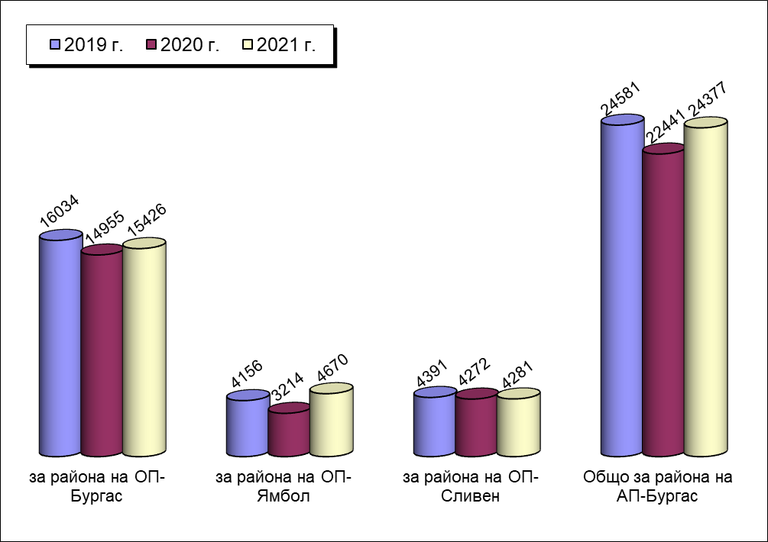

2.1. Обобщени данни по видове досъдебни производства, по видове разследващи органи и съобразно систематиката на НК, вкл. по отношение пострадалите лица и на ощетените юридически лица от престъпления.
Структура на новообразуваните ДП, наблюдавани от прокуратурите в района на АП-Бургас и пострадали лица по тях, съобразно систематиката на НК:

Глава от НК | Новообразувани ДП | Брой пострадали  физически лица | Брой пострадали  юридически лица
Глава първа  Престъпления против Републиката | 0 | 0 | 0
Глава втора  Престъпления против личността | 1012 | 996 | 0
Глава трета  Престъпления против правата на гражданите | 150 | 13 | 3
Глава четвърта  Престъпления против брака и семейството | 334 | 335 | 0
Глава пета  Престъпления против собствеността | 3142 | 2922 | 226
Глава шеста  Престъпления против стопанството | 481 | 125 | 27
Глава седма  Престъпления против финансовата, данъчната и осигурителната системи | 34 | 0 | 0
Глава осма  Престъпления против дейността на държавни органи, обществени организации и лица, изпълняващи публични функции | 622 | 48 | 1
Глава осма "а"  Престъпления против спорта | 0 | 0 | 0
Глава девета  Документни престъпления | 249 | 23 | 1
Глава девета "а"  Компютърни престъпления | 11 | 6 | 0
Глава десета  Престъпления против реда и общественото спокойствие | 172 | 54 | 2
Глава единадесета  Общоопасни престъпления | 3112 | 469 | 35
Глава дванадесета  Престъпления против отбранителната способност на Републиката, против информацията, представляваща държавна тайна и против чуждестранната класифицирана информация | 0 | 0 | 0
Глава тринадесета  Военни престъпления | 0 | 0 | 0
Глава четиринадесета  Престъпления против мира и човечеството | 0 | 0 | 0

Приложение: Таблица 1.2.4. Структура на досъдебните производства; и Таблица 1.2.5. Структура – пострадали лица от извършени престъпления по новообразувани досъдебни производства

През отчетната 2021 г. в апелативния съдебен район са били наблюдавани общо 24 377 бр. досъдебни производства.

Бързи производства.
През отчетната 2021 г. в прокуратурите от апелативния съдебен район са наблюдавани общо 2 397 бр. бързи производства.
За сравнение през 2020 г. в прокуратурите от апелативния съдебен район са били наблюдавани общо 1 848 бр. бързи производства, а през 2019 г. са били наблюдавани общо 2 410 бр. бързи производства. През настоящия отчетен период е констатиран ръст с 549 бр. бързи производства или 29.71 % спрямо 2020 г.
Спрямо наблюдаваните през 2021 г. общо 24 377 бр. досъдебни производства, бързите производства съставляват 9.83 %, като за сравнение през 2020 г. бързите производства са съставлявали 8.23 %, а през 2019 г. този процент е бил 9.80 %.
От гореизложеното е видно, че в настоящия отчетен период е отбелязан ръст на бързите производства, както по отношение на абсолютни цифри, така и в процентно отношение /на бързите производства спрямо общо наблюдаваните/.
От всички наблюдавани бързи производства през отчетния период новообразуваните са общо 2380 бр.
През 2021 г. са налице общо 979 бр. бързи производства, по които прокурорът е разпоредил разследване по общия ред поради фактическа и правна сложност, същите представляващи 41.14 % от наблюдаваните бързи производства през годината.
Видно, че за разлика от предходните периоди е регистриран ръст при наблюдаваните бързи производства. Същевременно от друга страна, е налице спад на преобразуваните в разследвани по общия ред досъдебни производства. Друг е въпросът, че като цяло, делът на бързите производства е все така незадоволителен спрямо всички останали досъдебни производства. Основна причина за това, все още е голямата натовареност на разследващите полицаи, което води до затруднения и известна демотивация при разследването на бързите производства, които изискват постоянна ангажираност предвид необходимостта от приключване на разследването им в кратките срокове, съгл. НПК. Това е така, въпреки, че другите служители на МВР извършват част от неотложните процесуално-следствени действия или изрично възложени им такива. В тази връзка отново следва да се спомене, че с цел подобряване качеството на работа по този вид производства, е необходимо провеждането на обучение за тези други служители на МВР.
Други причини продължават да са недостатъчно и недобре обучените и оборудвани експерти, както и липса на възможност за извършване в кратки срокове на редица експертизи в района на даден съдебен окръг - биологични, физико-химически експертизи за наркотични вещества и др. Все още съществуват и трудности свързани с призоваването на обвиняеми лица, свидетели и др. В тази връзка е необходимо подобряване на нормативната база относно призоваването на лица, усъвършенстване на наличните експертни лаборатории на МВР и подобряване подготовката на експертите.

Приложение: Таблица 1.2.1. Наблюдавани досъдебни производства

Досъдебни производства, разследвани по общия ред.
През 2021 г. в апелативния съдебен район са наблюдавани общо 14 724 бр. разследвани по общия ред досъдебни производства.
От тези досъдебни производства от разследващ полицай са разследвани общо 13 901 бр. дела, от следовател – 784 бр. дела, от прокурор – 7 бр. дела, от разследващ митнически инспектор – 32 бр. дела.
Разследваните по общия ред 14 724 бр. досъдебни производства, съставляват 60.41 % от всички наблюдавани досъдебни производства (24 377 бр.). Досъдебните производства, разследвани от разследващ полицай (13 901 бр.) през отчетната година съставляват 94,41 % от всички досъдебни производства, разследвани по общия ред. Тези разследвани от следовател (784 бр.), съставляват 3.22 %, а тези разследвани от прокурор (7 бр.) са 0.03 % и производствата разследвани от разследващ митнически инспектор (32 бр.) съставляват 0.13 %.
За сравнение през 2020г. разследваните по общия ред 15 368 бр. досъдебни производства, съставляват 68.48 % от всички наблюдавани досъдебни производства (22441 бр.). Досъдебните производства, разследвани от разследващ полицай (14 447 бр.) съставляват 94.01 % от всички досъдебни производства, разследвани по общия ред. Тези разследвани от следовател (876 бр.), съставляват 5.7 %, а тези разследвани от прокурор (8 бр.) са 0.05 % и производствата разследвани от разследващ митнически инспектор (37 бр.) съставляват 0.24 %.
През 2019 г. разследваните по общия ред 16 912 бр. досъдебни производства, съставляват 68.80 % от всички наблюдавани досъдебни производства (24 581 бр.). Досъдебните производства, разследвани от разследващ полицай (15 906 бр.) през отчетната година съставляват 94.05 % от всички досъдебни производства, разследвани по общия ред. Тези разследвани от следовател (938 бр.), съставляват 5.55 %, а тези разследвани от прокурор (20 бр.) са 0.12 % и производствата разследвани от разследващ митнически инспектор (48 бр.) съставляват 0.28%.
Гореизложените цифрови данни установяват оформила се през последните години трайна тенденция на спад в броя досъдебни производства разследвани по общия ред /спрямо всяка предходна година/.
От всички наблюдавани 14 724 бр. дела разследвани по общия ред, общо 6 939бр. са новообразувани, или относителният им дял е 47.13%.
За сравнение през 2020г. от всички наблюдавани 15 368 бр. дела разследвани по общия ред, общо 7 192 бр. са новообразувани, или относителният им дял е 46.8 %, а през 2019г. от всички наблюдавани 16 912 бр. дела разследвани по общия ред, общо 8 318 бр. са новообразувани, или относителният им дял е 49.18%.
От новообразуваните общо 7 192 бр. производства, 6 764 бр. или 94.04 % са разследвани от разследващ полицай; 160 бр. или 2.23 % са разследвани от следовател, 3 бр. или 0.04 % са разследвани от прокурор, 12 бр. или 0.16 % са разследвани от разследващ митнически инспектор.

Приложение: Таблица 1.2.1. Наблюдавани досъдебни производства

Наблюдавани досъдебни производства, разследвани по общия ред (ДПОР) от разследващ полицай.
Броят на наблюдаваните досъдебни производства, разследвани по общия ред от разследващ полицай през отчетния период възлиза на общо 14 724 бр. дела.
За сравнение през преходната 2020г. тези досъдебни производства са били общо 14 447бр., докато през 2019г. тези досъдебни производства са възлизали на 15 906 бр. дела.
През настоящия отчетен период се констатира ръст с 277 бр. дела, което в процентно изражение възлиза на 1.92 %.
През предходния отчетен период е бил отчетен спад с 1 459 бр. дела, което в процентно изражение възлиза на 8.51 %.
От гореизложеното е видно, че макар през преходните периоди е бил налице спад, то през настоящия отчетен период се наблюдава лек ръст на досъдебните производства разследвани по общия ред от разследващ полицай.
Забележка: Следва да бъде отчетено, че през настоящия отчетен период, за разлика от предходните такива, в броя на наблюдаваните досъдебни производства разследвани по общия ред от разследващ полицай, не са включени прекратените по давност.

Приложение: Таблица 1.2.1. Наблюдавани досъдебни производства.

Наблюдавани досъдебни производства, разследвани по общия ред (ДПОР) от СЛЕДОВАТЕЛ.
През 2021 г. наблюдаваните досъдебни производства разследвани по общия ред от следовател възлизат общо на 786 бр. дела.
За сравнение досъдебните производства, разследвани по общия ред от следовател през 2020г. са възлизали общо на 876 бр. дела, докато през 2019г. са възлизали общо на 938 бр. дела
От гореизложеното е видно, че производствата разследвани от следовател са намалени с общо 90 бр. дела в сравнение с предходната 2020г., в процентно изражение с 10.27 %.
За сравнение през 2019 г. тези дела са били увеличени с общо 93 бр. в сравнение с предходната 2018 г. (в проценти с 11.01 %).
През 2018 г. тези дела също са били увеличени с 24 бр. в сравнение с предходната година или в проценти с 2.84%.
Видно е, че през 2021 г. е нарушена е трайно оформилата се през последните периоди тенденция на увеличаване на делата от този вид.
Забележка: Следва да бъде отчетено, че през настоящия отчетен период, за разлика от предходните такива, в броя на наблюдаваните досъдебни производства разследвани по общия ред от следовател, не са включени прекратените по давност.

Приложение: Таблица 1.2.1. Наблюдавани досъдебни производства.

Досъдебни производства, разследвани по общия ред (ДПОР) от прокурор.
През 2021 г. в апелативния район са наблюдавани общо 7 бр. досъдебни производства разследвани по общия ред от прокурор. От тях, новообразувани са 3 бр. дела.
За сравнение през 2020г. са били наблюдавани общо 8 бр. досъдебни производства разследвани по общия ред от прокурор, от които новообразувано 1 бр. дело.
През 2019 г. са били наблюдавани общо 20 бр. досъдебни производства разследвани по общия ред от прокурор, от които новообразувани са общо 6 бр. дела.
Налице е лек спад при наблюдаваните досъдебни производства, разследвани по общия ред от прокурор в сравнение с предходната година, през която е бил налице спад спрямо 2019г. Видно е обаче, че през 2021г. и 2020г. прокурорите от апелативния район крайно малко са се възползвали от правомощието си лично да разследват и приключват досъдебни производства в сравнение с по-предишни отчетни периоди.

Приложение: Таблица 1.2.1. Наблюдавани досъдебни производства.

Досъдебни производства, разследвани по общия ред (ДПОР) от МИТНИЧЕСКИ ИНСПЕКТОР.
През 2021 г. в апелативния район са наблюдавани общо 32 бр. досъдебни производства разследвани по общия ред от митнически инспектор. От тях са новообразувани общо 12 бр. дела.
За сравнение през 2020г. са били наблюдавани общо 37 бр. досъдебни производства разследвани по общия ред от митнически инспектори, като от тях новообразувани са били общо 20 бр. дела.
През 2019 г. са били наблюдавани общо 48 бр. досъдебни производства разследвани по общия ред от митнически инспектор, като от тях новообразувани са били общо 30 бр. дела.
При този вид дела, разследвани от митнически инспектори, се наблюдава спад и то в рамките на три години.Видно е, че броя на тези досъдебни производства е минимален и крайно недостатъчен.

Приложение: Таблица 1.2.1. Наблюдавани досъдебни производства

Пострадали физически лица
През 2021 г. от извършени престъпления са пострадали общо 4 991 физически лица (при 5 064 за 2020 г. и 6 376 за 2019 г.), от които 2 930 мъже (при 5 064 за 2020 г. и 3 746 за 2019 г.) и 2 061 жени (при 2 036 за 2020 г. и 2 630 за 2019 г.). Пострадалите непълнолетни лица от 14-18 г. са 44 (при 242 за 2020 г. и 249 за 2019 г.), а малолетните жертви на престъпления са 54 (при 191 за 2020 г. и 221 за 2019 г.).
Както и през предходните години най-много физически лица са пострадали от престъпления по глава V от НК /престъпления против собствеността/ – 2 922 лица, следвани от пострадалите по глава ІІ /престъпления против личността/ – 996 лица и тези по глава ХІ /общоопасни престъпления/ – 469 бр. лица и т.н.

Пострадали юридически лица
През 2021 г. от извършени престъпления са пострадали общо 295 юридически лица (при 249 за 2020г. и 445 за 2019 г.).
И през този отчетен период, както и през предходния такъв най-много са пострадалите юридически лица по глава V от НК /престъпления против собствеността/ – 226 бр., следвани от тези по глава ХІ /общоопасни престъпления/ – 35 бр., по глава VІ /престъпления против стопанството/ - 27 бр. и т.н.

Приложение: Таблица 1.2.5. Структура – пострадали лица от извършени престъпления по новообразувани ДП.

Мерки за неотклонение.
През отчетната 2021 г. прокурорите в апелативния район са изготвили общо 330 бр. искания по реда на чл. 64 от НПК за вземане на мерки за неотклонение „задържане под стража” и „домашен арест”.
От общия брой 330 бр. искания са уважени 292 бр., съставляващи 88.48 %, а 38 бр. или 11.52 % са оставени без уважение.
За сравнение през отчетната 2020г. от общия брой 387 бр. искания са били уважени 340 бр., съставляващи 87.86%, а 47 бр. или 12.14% са оставени без уважение
През отчетната 2019 г. от общия брой 308 бр. искания са били уважени 275 бр., съставляващи 89.28%, а 33 бр. или 10.72 % са оставени без уважение.
От гореизложените цифрови данни е видно, че сравнено с предходната 2020 г. е налице значителен спад с 57 бр. при направените искания.
За справка през 2020 г. сравнено с предходната 2019 г. е бил налице значителен ръст с 79 бр. при направените искания, като през 2019 г. спрямо 2018г. е бил налице минимален спад с 9 бр. при направените искания или в проценти с 2.82 %.
Неуважените искания по реда на чл.64 от НПК през 2021 г. са общо 38 бр. или 11.52 % от всички искания, като за сравнение през 2020 г. неуважените искания са били общо 47 бр. или 12.14 % от всички искания, а през 2019г. - общо 33бр. или 10.72 % от всички направени искания.
Протестирани са общо 18 бр. определения на съда с неуважени искания на основание чл. 64, ал. 6 от НПК за невзета мярка за неотклонение „задържане под стража”, като общо 6 бр. от подадените протести са уважени, съответно и 12 бр. – неуважени.
На основание чл. 65, ал. 7 от НПК са подадени общо 3 бр. протеста срещу изменена мярка за неотклонение „задържане под стража”, като от тях 2 бр. протеста са неуважени, като 1 бр. протест е неуважен, като е наложена друга по- лека мярка за неотклонение.
През отчетния период са задържани с мярка за неотклонение „задържане под стража” общо 298 обвиняеми лица.
За сравнение през 2020г. с мярка за неотклонение „задържане под стража“ са били задържани 350 обвиняеми лица, а през 2019г. с такава мярка са били задържани общо 283 обвиняеми лица.
През отчетната година спрямо общо 33 лица е взета мярка за неотклонение „домашен арест”.
За сравнение през 2020г. мярка за неотклонение „домашен арест“ е била взета спрямо общо 45 лица, а през 2019г. мярка за неотклонение „домашен арест“ е била взета спрямо общо 32 лица.
По неприключени досъдебни производства в края на отчетния период са останали общо 80 лица с наложена МНО „задържане под стража”.
От тях 43 бр. лица са били задържани за срок до 2 месеца, 37 бр. лица – за срок до 8 месеца, а за срок до 18 месеца - няма.
През 2021 г. на основание чл.63, ал.5 от НПК е изменена взетата мярка за неотклонение „задържане под стража” на общо 7 лица.
През същият отчетен период на основание чл.63, ал.6 от НПК е изменена взетата мярката за неотклонение „задържане под стража” от прокурор на общо 25 лица.
През 2021 г. в апелативния район е имало общо 611 бр. участия в съдебни заседания за вземане на мерки за неотклонение.
През отчетния период прокурорите от съдебния район на Апелативна прокуратура – Бургас са упражнили своя непрекъснат контрол за предотвратяване на случаите на незаконосъобразно просрочване на сроковете на мерките за неотклонение „задържане под стража”.

Приложение: Таблица 1.3. Мярка за неотклонение (МНО)

2.2.Срочност на разследване.
Продължителността на досъдебната фаза по окръжни райони и общо за района на АП-Бургас, считано от образуване на ДП до решаването му от прокурор с прекратяване или внасяне в съда представена в графичен вид по брой дела:

През отчетния период са приключени от разследващите органи общо 10 979 бр. досъдебни производства или 45.03 % от общо наблюдаваните дела.
В законовия срок са приключени общо 10 979 бр. производства или 100% от всички приключени производства, като няма производства или приключени в удължен срок от административния ръководител или оправомощен от него прокурор.
За сравнение през 2020г. в законовия срок са приключени общо 11 020 бр. производства или 100% от всички приключени производства, като няма производства или приключени в удължения срок от административния ръководител или оправомощен от него прокурор.
През 2019 г. в законовия срок са приключени общо 12 435 бр. досъдебни производства или 99.82% от всички приключени производства, като 23 бр. производства или 0.18% са приключени без удължен срок от административния ръководител или оправомощен от него прокурор.
Сравнителния анализ сочи, че през последните години, видно и от настоящия отчетен период, се е оформила трайна тенденция при повишаване качеството на работата на прокуратурата по този показател. Видно е, че всеки един прокурор продължава да спазва стриктно разпоредбата на чл. 234 от НПК.
През 2021 г. общият брой на неприключените разследвания е 4 683 бр. или 19.21 % от всички наблюдавани производства.
От неприключените разследвания 4 683 бр. или 100 % са в законоустановения срок на разследване, като няма неприключени разследвания с удължен срок от административния ръководител или оправомощен от него прокурор.
За сравнение през 2020г. общия брой на неприключените разследвания е 4 963бр. или 100% са в законоустановения срок на разследване, като е нямало неприключени разследвания с удължен срок с удължен срок от административен ръководител или оправомощен от него прокурор.
През 2019 г. общият брой на неприключените разследвания е 5 567 бр. или 22.65 % от всички наблюдавани производства, като от тях 5 560 бр. или 99.87 % са били в законоустановения срок на разследване, а 7 бр. или 0.13 % неприключени разследвания са били без удължен срок от административния ръководител или оправомощен от него прокурор.
През отчетния период, както и през 2020 г., 2019 г. и 2018 г. (за разлика от 2016 г., когато е било наблюдавано сериозно увеличение) се констатира значителен спад на общия брой на неприключените разследвания. Следва да се отбележи, обаче обстоятелството, че няма неприключени в удължения срок разследвания, а този показател показва положително развитие в качеството на работа на наблюдаващите прокурори по ръководството и надзора на разследванията по досъдебните производства.
Продължителността на досъдебната фаза, считано от образуване на досъдебното производство до решаването му от прокурор по същество през отчетния период, е както следва: до 8 месеца – 5 130 дела, до 1 година – 653 дела, над 1 година – 931 дела и над 2 години – 701 дела.
От горната статистика следва да се направи извод, че продължителността на досъдебната фаза през отчетната година е на добро ниво, предвид, че в по-голямата си част от досъдебните производства са приключени в осем месечния срок.

Приложение: Таблица 1.2.2. Приключени и решени ДП

2.3. Решени досъдебни производства от прокурор. Видове решения.
През отчетния период общо решените досъдебни производства от прокурорите в апелативния съдебен район са 20 226бр. дела.
За сравнение през 2020г. общо решените досъдебни производства от прокурорите в апелативния съдебен район са 17 860 бр. дела.
През 2019 г. същите са били 19 547 бр. дела.
От гореизложените цифрови данни е видно, че през отчетната 2021г. е налице значително увеличение на решените през периода досъдебни производства с 2 366 бр./ в проценти- 12.11% / в сравнение с решените през преходния период досъдебни производства с 1 687бр. / в проценти -8.63%/ в сравнение с решените през предходния период такива, докато през 2019 г. е налице незначителен ръст на решените през периода досъдебни производства с 1 бр. (в проценти - 0.01%), а през 2018 г. е бил налице също значителен спад с 830 бр. дела в сравнение с решените през предходната 2017 г. (в проценти спад от 4.07%).

Относителен дял на решените от наблюдаваните по години и окръжните райони.
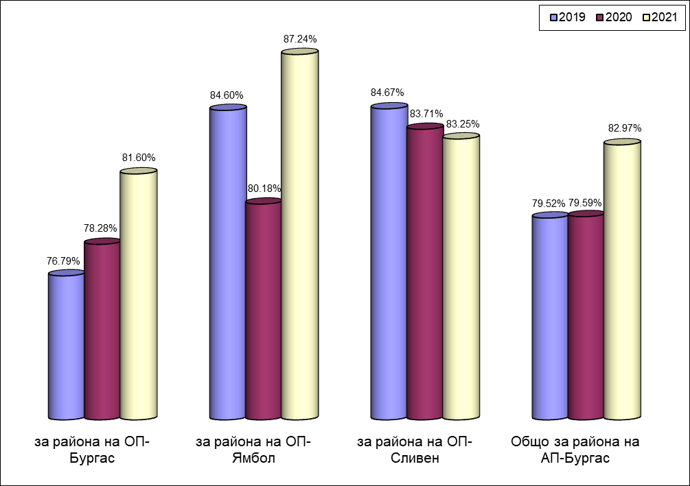

През отчетния период общо решените 20 226 бр. дела съставляват 82.97% спрямо общо наблюдаваните 24 377 бр. дела, а спрямо общо приключените 10 979 бр. разследвания този процент е 184.23 %. Това е така, защото в броя на решените дела се включват и тези, които не са приключени, но се считат за решени, като например спрените досъдебни производства, по които е изтекъл абсолютният давностен срок и които са прекратени от прокурора, изпратените производства по компетентност на други прокуратури, по които не е приключено разследването и т.н.
За сравнени през 2020г. общо решените 17 860 бр. дела съставляват 79.59% спрямо общо наблюдаваните 22 441 бр. дела, а спрямо общо приключените 11 020 бр. разследвания този процент е 162.02%.
През 2019 г. общо решените 19 547 бр. дела съставляват 79.52% спрямо общо наблюдаваните 24 581 бр. дела, а спрямо общо приключените 12 435 бр. разследвания този процент е 157.19%.
Анализът на последните данни сочи за добри показатели относно броя на решените досъдебни производства спрямо броя на общо наблюдаваните. Тенденцията в процентно изражение е трайна през последните отчетни периоди – около 80% и отразява на практика доброто качество на работата на наблюдаващите прокурори.

Относителен дял на внесените в съда от решените ДП по години и окръжни райони
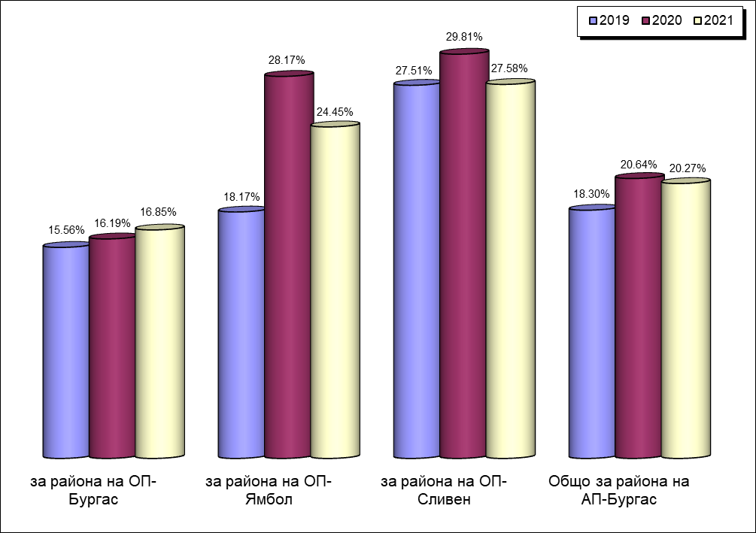

През отчетната година прокурорите от апелативния съдебен район са внесли в съда общо 4 100 бр. досъдебни производства.
За сравнение през отчетната 2020г. прокурорите от апелативния съдебен район са внесли в съда общо 3 687 бр. досъдебни производства, а през отчетната 2019 г. прокурорите от апелативния съдебен район са внесли в съда общо 3 578 бр. досъдебни производства.
От гореизложеното е видно, че през 2021 в съда са внесени общо 413 бр. дела повече спрямо преходната 2020г. или процентно 11.11%.
За сравнение през 2020 г. в съда са внесени общо 109 бр. дела повече спрямо предходната 2019 г. или процентно с 3.05 %.
През 2019 г. в съда са били внесени общо 377 бр. дела по-малко спрямо предходната 2018 г. или процентно с 9.53 %, докато през 2018 г. в съда са внесени общо 137 бр. дела по-малко спрямо предходната 2017 г. или процентно с 3.35 %.
Това увеличение в броя на внесените в съда ДП през настоящия отчетен период, е в пряка зависимост и вследствие с ръста на регистрираната престъпност, на образуваните и на приключените ДП.

Прокурорски актове внесени в съда лица по тях, структурно по НК.
Глава от НК | Внесени в съда ДП | Внесени в съда прокурорски актове | Лица по внесените в съда прокурорски актове
Общо | 4100 | 4169 | 4518
Глава І "Престъпления против Републиката" | 0 | 0 | 0
Глава ІІ "Престъпления против личността" | 214 | 219 | 242
Глава ІІІ "Престъпления против правата на гражданите" | 61 | 61 | 62
Глава ІV "Престъпления против брака и семейството" | 192 | 193 | 213
Глава V "Престъпления против собствеността" | 871 | 892 | 1105
Глава VІ "Престъпления против стопанството" | 131 | 133 | 145
Глава VІІ "Престъпления против финансовата, данъчната и осигурителната системи" | 10 | 10 | 11
Глава VІІІ "Престъпления против дейността на държавни органи, обществени организации и лица, изпълняващи публични функции" | 475 | 504 | 538
Глава VІІІа "Престъпления против спорта" | 0 | 0 | 0
Глава ІХ "Документни престъпления" | 103 | 103 | 110
Глава ІХа "Компютърни престъпления" | 0 | 0 | 0
Глава Х "Престъпления против реда и общественото спокойствие" | 37 | 37 | 46
Глава ХІ "Общоопасни престъпления" | 2006 | 2017 | 2046
Глава ХІІ "Престъпления против отбранителната способност на Републиката, против информацията, представляваща държавна тайна и против чуждестранната класифицирана информация" | 0 | 0 | 0
Глава ХІІІ "Военни престъпления" | 0 | 0 | 0
Глава ХІV "Престъпления против мира и човечеството" | 0 | 0 | 0

През отчетния период прокурорите от апелативния съдебен район са внесли в съда общо 4 169 бр. прокурорски акта.
За сравнение през 2020г. прокурорите от апелативния съдебен район са внесли в съда общо 3 725 бр. прокурорски акта, а през 2019 г. прокурорите от апелативния съдебен район са внесли в съда общо 3 617 бр. прокурорски акта.

Прокурорски актове по видове през последните три години:
видове прокурорски актове, внесени в съда | 2019 г. | 2020 г. | 2021 г.
обвинителни актове | 2025 | 2122 | 2405
споразумения | 1164 | 1109 | 1391
предложения по чл. 78А НК | 428 | 494 | 373
Общо внесени актове | 3617 | 3725 | 4169

През 2021 г., се констатира ръст в броя на внесените обвинителни актове с 283 бр. или с 13.34 % към 2020 г., който е доста висок и е в разрез с оформилата се през последните няколко години тенденция на постоянно намаляване на внесените обвинителни актове.
За сравнение през 2020г., също е налице ръст в броя на внесените обвинителни актове със 97 бр. или 4.79% към 2019г.
През 2019 г. е бил констатиран спад в броя на внесените обвинителни актове с 104 бр. или с 4.88% към 2018 г., както и през 2018 г. когато също е бил констатиран спад в броя на внесените обвинителни актове с 85 бр. или с 3.84% към 2017 г.
По отношение на внесените в съда споразумения се наблюдава отново ръст в броя на делата с 282 бр. или 25.43 % спрямо 2019 г.
За сравнение през 2020г. е наблюдаван спад в броя на делата с 55 бр. или 4.73% спрямо 2019г.
През 2019 г. също е бил наблюдаван спад в броя на делата със 184 бр. или 13.65 % спрямо 2018 г., докато през 2018 г. е бил наблюдаван ръст в броя на тези дела със 175 бр. или 14.92 % спрямо 2017г.
Следва да се отбележи спад на внесените в съдилищата предложения по реда на чл.78а от НК - с 121 бр. дела или 24.50 % спрямо 2019 г.
За сравнение през 2020г. е налице увеличение на внесените в съдилищата предложения по реда на чл.78а от НК или 14.92% спрямо 2019г.
През 2019 г. е бил наблюдаван спад при внесените в съдилищата предложения по реда на чл.78а от НК със 75 бр. дела или 14.91% спрямо предната година, докато през 2018 г. също е бил наблюдаван сериозен спад по този показател с 230 бр. дела или 31.38% спрямо предната година.

Приложение: Таблица 1.2.2. Приключени и решени ДП; Таблица 1.2.4. Приключени и решени ДП.

Спрени досъдебни производства.
През отчетната 2021 г. в прокуратурите от апелативния район е имало общо 3 202 бр. спрени досъдебни производства през отчетния период.
Спрямо общо наблюдаваните през 2021 г. 24 377 бр. дела спрените съставляват 13.14 %.
За справка през отчетната 2020г. в прокуратурите от апелативния район е имало общо 3 540 спрени досъдебни производства, докато през отчетната 2019г. те са били 4 653 бр., докато през отчетната 2018 г. те са били общо 5 085 бр.
Спрени поради неразкрит извършител (чл. 244, ал. 1, т. 2, НПК) са общо 2 373 бр. дела или 74.11 % от всички спрени ДП.
Спрени при известен извършител на различни от горните основания са общо 829 бр. дела или 25.89 % от всички спрени ДП.
Трябва да се отбележи, че през последните шест вкл. и настоящия отчетен период, се наблюдава постоянен спад по този показател, докато като цяло след 2000 г. имаше една трайно установена тенденция за увеличаване на броя на спрените досъдебни производства, включително и такива срещу известен извършител. Проблемът е свързан с дейността на полицейските органи по разкриване на регистрираните престъпления и издирване на извършителите им, но се дължи и на спада на регистрираната престъпност през последните години и по-малкото дела на производство.
Проблемите в работата по спрени дела срещу известен извършител, както е коментирано вече, се изразяват най-вече в трудности и неефективност по издирването на заподозрените или обвиняемите от органите на МВР, издирване на свидетели, променили местоживеенето си или с неизвестен адрес, обвиняеми и свидетели напуснали страната, изминалия продължителен период от извършване на деянието и свързваните с него трудности по събиране на годни доказателства.

Приложение: Таблица 1.2.2. Приключени и решени ДП

Прекратени досъдебни производства.
През 2021 г. в Бургаския апелативен район са прекратени общо 11 550 бр. досъдебни производства (включително 8 235 бр. прекратени по давност). Общият брой на прекратените досъдебни производства съставлява 57.11 % от общо решените 20 226 дела за периода и 47.38 % от общо наблюдаваните 24 377 дела.
За сравнение през 2020г. в Бургаския апелативен район са прекратени общо 9 468 бр. досъдебни производства, включително 6 034 бр. прекратени по давност/. Общия брой на прекратените досъдебни производства съставлявал 53.01% от общо решените 17 860 дела за периода и 42.19% от общо наблюдаваните 22 441.
През 2019 г. в Бургаския апелативен район са прекратени общо 9 851 бр. досъдебни производства (включително 6 273 бр. прекратени по давност). Общият брой на прекратените досъдебни е съставлявал 50.40 % от общо решените 19 547 дела за периода и 40.08% от общо наблюдаваните 24 581 такива.
При съпоставяне на данните за отчетната 2021г. спрямо 2020г. се констатира значително увеличение на прекратените досъдебни производства с 2 082 бр. дела, като ръста на това увеличение в процентно отношение е 21.98%.
За сравнение на данните за отчетната 2020 г. спрямо 2019 г. се констатира намаление на прекратените досъдебни производства с 383 бр. дела, като ръста на това увеличение в процентно отношение е 3.89 %.
За сравнение на данните за отчетната 2019 г. към 2018 г. се констатира увеличение на прекратените досъдебни производства с 778 бр. дела, като ръста на това увеличение в процентно отношение е 8.57 %.
Вижда се тенденцията към значително увеличаване броя на прекратените производства, за разлика от предходните години.
Поради изтичане на погасителната давност за наказателно преследване през отчетния период са прекратени общо 8 235 бр. досъдебни производства, което съставлява 71.29 % от всички 11 550 бр. прекратени досъдебни производства.
Срещу неизвестен извършител са прекратени по давност общо 8 225 бр. дела или 71.22 % от всички прекратени дела през отчетния период (11 550 бр.).
Срещу известен извършител са прекратени по давност общо 10 бр. дела или 0.08 % от всички прекратени дела през отчетния период.
За сравнение през 2020г. поради изтичане на погасителната давност са били прекратени общо 6 034 бр. досъдебни производства, което съставлява 63.73 % от всички 9 468 бр. прекратени досъдебни производства.
През 2019 г. поради изтичане на погасителната давност са били прекратени общо 6 273 бр. досъдебни производства, което съставлява 63.68 от всички 9 851 бр. прекратени досъдебни производства.
При делата срещу известен извършител, основните причини за прекратяването им поради изтичане на давностния срок са: неустановяване на местонахождението на обвиняемото лице или лицето, уличено в извършване на престъпление, в страната или чужбина, както и невъзможността да се установи местонахождението на единствен и основен свидетел, очевидец на деянието. При делата срещу неизвестен извършител, основната причина е неразкриването на извършителя на престъплението от компетентните за това органи на МВР.

Приложение: Таблица 1.2.2. Приключени и решени ДП

Разрешаване на конкуренция на административно-наказателна и наказателна отговорност.
През 2021 г. в Бургаския апелативен район са направени 9 предложения по см. на чл. 72, ал. 1, вр. чл. 70, б. „д“ от ЗАНН.
От съда са били разгледани 7 предложения, като съответно всичките 7 бр. са били уважени.
Налице са следните последващи действия на прокурор по уважените предложения (по см. на чл. 72, ал. 1, вр. чл. 70, б. „д“ от ЗАНН):
Няма действия по преписки след произнасяне на съда.
При действията по ДП след произнасяне на съда са налице 1 бр. възобновяване на ДП; 1 бр. прекратяване; 6 бр. внесени в съда; 5 бр. влезли в сила осъдителни съдебни актове; няма влезли в сила оправдателни съдебни актове.
За сравнение през 2020г. в Бургаски апелативен район са направени 11 предложения по см. На чл.72, ал.1, вр. с чл.70, б.“д“ от ЗАНН.
От съда са били разгледани 10 предложения, и съответно 10 бр. са били уважени.
Няма последващи действия по преписки след произнасяне от съда.
През 2019 г. в Бургаския апелативен район са направени 10 предложения по см. на чл. 72, ал. 1, вр. чл. 70, б. „д“ от ЗАНН.
От съда са били разгледани 11 предложения, и съответно 8 уважени и 3 неуважени.
Налице са следните последващи действия на прокурор по уважените предложения:
Няма действия по преписки след произнасяне на съда.
При действията по ДП след произнасяне на съда са налице 6 бр. възобновяване на ДП; няма прекратявания; 3 бр. внесени в съда; 2 бр. влезли в сила осъдителни съдебни актове; няма влезли в сила оправдателни съдебни актове.
През 2018 г. са били направени 8 предложения, като от съда са били разгледани и уважени 9 предложения.
Налице са следните последващи действия на прокурор по уважените предложения:
Образувано е 1 бр. досъдебно производство при действията по преписки след произнасяне на съда; 5 бр. възобновяване на ДП; 1 бр. прекратяване; 4 бр. внесени в съда; и 3 бр. влезли в сила осъдителни съдебни актове; при действията по ДП след произнасяне на съда.
Забележка: Следва да бъде отчетено, че действията свързани с коментирания показател се явяват нововъведение през 2017 г., съответно не са толкова популярни, предвид липсата им през предходните периоди.

Приложение: Таблица 1в. Действия за разрешаване на конкуренция на административно-наказателна и наказателна отговорност

2. СЪДЕБНА ФАЗА.

1. Наказателно-съдебен надзор.
Образувани и решени от съда дела, по внесени прокурорски актове.
През 2021 г. от съда са постановени 4293 решения по актове от отчетната и предходната години на прокурорите от апелативния район, като от тях през 2021 г. са внесени в съда 4100 дела с 4169 прокурорски акта. Техният брой през 2020 г. е бил 3687 дела с 3725 прокурорски акта. През тази отчетна година, както и през предходната година, е прекъсната тенденцията за спад в броя на съдебните дела и внесените прокурорски актове. През 2020 г. техният брой се е увеличил със 106 дела (3%) и 108 акта (3%), а през 2021 г. се е увеличил с 413 дела (11%) и 444 акта (12%)
През 2021 г. прокурорите от апелативния район са внесли за разглеждане от съда 2405 обвинителни акта (за 2020 г.- 2122): за района на Окръжна прокуратура- Бургас- 999 (за 2020 г.- 974), за района на Окръжна прокуратура- Сливен- 552 (за 2020 г.- 598) и за района на Окръжна прокуратура- Ямбол- 854 (за 2020 г.- 550); постигнали са 1391 (за 2020 г.- 1109) споразумения: за района на Окръжна прокуратура- Бургас- 1044 (за 2020г.-701), за района на Окръжна прокуратура- Сливен- 280 (за 2020 г.- 307) и за района на Окръжна прокуратура- Ямбол- 67 (за 2020 г.- 101) и са постановили 373 (за 2020 г.- 494) акта по чл.78а от НК: за района на Окръжна прокуратура- Бургас- 143 (за 2020 г.- 254), за района на Окръжна прокуратура- Сливен- 155 (за 2020 г.- 165) и за района на Окръжна прокуратура- Ямбол- 75 (за 2020 г.- 75).
През 2021 г. са постановени от съда 4293 решения. През 2020 г. техният брой е бил 3698, което сочи увеличение със 595 съдебни акта (16%) в сравнение с предходната година:
- по внесени обвинителни актове съдът е постановил 2511 решения (2079 за 2020 г. и 2123 за 2019 г.), от които 812 осъдителни присъди или 32,3% от съдебните решения (за 2020 г.- 34%, за 2019 г.- 38%). От тях по реда на съкратеното съдебно следствие по чл. 371, т. 2 от НПК- 300 осъдителни присъди или 37% от осъдителните присъди ( за 2020 г.- 47%, за 2019 г.- 39 %). В съдебна фаза (чл. 384 НПК) са постигнати 1481 споразумения- по лица или 56 % от внесените с обвинителни актове (за 2020 г.- 56%, за 20129 г.- 53 %). С освобождаване от наказателна отговорност и налагане на административна отговорност (чл. 78а от НК) са решени 80 съдебни акта или 3% от образуваните с обвинителен акт дела (за 2020 г.- 4%, за 2019 г.- 4%).
- по внесени споразумения (чл. 381 НПК) са решени 1377 предложения за споразумения (през 2020 г.- 1132, през 2019 г.- 1210). От тях одобрени от съда са 1361 споразумения или 99% от внесените споразумения (през 2020 г.- 98%, през 2019 г.- 98%,).
- по внесени постановления за освобождаване от наказателна отговорност с налагане на административно наказание (чл.78а от НК) са постановени 405 съдебни решения (през 2020 г.- 487, през 2019 г.- 428). От тях санкционните решения са 384 или 95% (през 2020 г.- 94%, през 2019 г.- 94%).
Общият брой на постановените от съда през 2021 г. осъдителни актове- присъди, споразумения и санкционни решения по внесените от прокуратурата дела е 4126, което е 96 % от решените от съда 4293 дела (през 2020 г.- 3534 или 96%, през 2019 г.- 3607 или 96%).
Статистиката за 2021 г. налага извода, че е налице увеличение с 11 % на внесените дела и с 12% на внесените прокурорски актове; постановените от съда решения са се увеличили с 16%.

Осъдени и санкционирани лица с влязъл в сила съдебен акт. Влезли в сила наказания по лица.

Броят на осъдените и санкционирани лица за отчетния период по дела, образувани по внесени обвинителни актове е 2558 лица (през 2020 г.- 2181 лица, през 2019 г.- 2297), по внесени споразумения е 1424 лица (през 2020 г.- 1154, през 2019 г.- 1243) и по предложения по чл.78 а от НК е 406 лица (през 2020 г.- 469, през 2019 г.- 415). Общият брой на осъдени и санкционирани лица с влезли в сила присъди/решения е 4388 (3610 през 2020 г. ).
През 2021 г. с влязъл в сила съдебен акт са осъдени и санкционирани 4283 лица (през 2020 г.- 3610, през 2019 г.- 3880), което поддържа тенденцията на ръст на броя на осъдените с влязъл сила съдебен акт лица.
Общият брой на влезлите в сила наказания по лица за 2021г. е 6506 (през 2020 г.- 5241, през 2019 г.- 5575), както следва по вид:
- доживотен затвор- 1 (за 2020 г.- 1, за 2019 г.- 0);
- лишаване от свобода ефективно- 958 (за 2020 г.- 807, за 2019 г.- 943);
- лишаване от свобода условно- 2160 (за 2020 г.- 1587, за 2019 г.- 1804);
- пробация- 481(за 2020 г.- 460, за 2019 г.- 377);
- глоба- 1794 лица с общ размер на глобата 1 743 869 лева (за 2020 г.- 1432 лица с общ размер на глобата 1 791 017 лева, за 2019 г.- 1488 лица с общ размер на глобата 1 438 292 лева);
- други наказания (вкл. и лишаване от права)- 1112 (за 2020 г.- 954, за 2019 г.- 963).
По реда на съкратеното съдебно следствие са наложени 379 наказания, от които лишаване от свобода ефективно- 148, условно- 121, пробация- 37, глоба- 36 и други- 37 (за 2020 г.- 415 наказания, от които лишаване от свобода ефективно- 159, условно- 134, пробация- 48, глоба- 41 и други- 33, за 2019 г.- 403 наказания, от които лишаване от свобода ефективно- 173, условно-138, пробация- 36, глоба- 34 и други- 22).
По реда на чл.55 от НК са наложени 2035 наказания (за 2020 г.- 1768, за 2019 г.- 1731).
Констатира се увеличение в броя на наложените наказания лишаване от свобода условно, пробация, глоба и други наказания,включително и лишаване от права.
Структура на осъдените лица по видове престъпления
по глава първа от НК- престъпления против Републиката- няма осъдени и санкционирани лица, както и такива с влезли в сила присъди и решения (за 2020 г. и 2019 г.- 0);
по глава втора от НК - престъпления против личността- 224 лица (за 2020 г.- 188, за 2019 г.- 201);
по глава трета от НК- престъпления против правата на гражданите- 97 лица (за 2020 г.- 30, за 2019 г.- 50);
по глава четвърта от НК- престъпления против брака и семейството- 206 лица (за 2020 г.- 219, за 2019 г.- 174);
по глава пета от НК- престъпления против собствеността- 1022 лица (за 2020 г.- 892, за 2019 г.- 1025);
по глава шеста от НК- престъпления против стопанството- 147 лица (за 2020 г.- 162, за 2019 г.- 146);
по глава седма от НК- престъпления против финансовата, данъчната и осигурителната система- 12 лица (за 2020 г.- 5, за 2019 г.- 13);
по глава осма от НК- престъпления против дейността на държавни органи, обществени организации и лица, изпълняващи публични функции- 503 лица (за 2020 г.- 132, за 2019 г.- 224);
по глава осма А от НК- престъпления против спорта- няма осъдени и санкционирани лица (също 0 за 2020 г. и 2019 г.);
по глава девета от НК- документи престъпления- 80 лица (за 2020 г.- 65, за 2019 г.- 122);
по глава девета А от НК- компютърни престъпления- 0 (също 0 за 2020 г. и за 2019г.);
по глава десета от НК- престъпления против реда и общественото спокойствие- 35 лица (за 2020 г.- 33, за 2019 г.- 71);
по глава единадесета от НК- общоопасни престъпления- 1987 лица (за 2020 г.- 1884, за 2019 г.- 1854);
Изводът, който се налага е за съществено увеличаване на броя на осъдените и санкционирани с влязъл сила съдебен акт през 2021 г. лица (4283) в сравнение с осъдените през 2019 г. лица (3880) и през 2020 г. лица (3610).

Участия в съдебни заседания
През 2021 г. прокурорите от апелативния район са участвали в 6216 съдебни заседания по 5097 дела (за 2020 г.- 4896 съдебни заседания по 4234 дела , за 2019 г.- 6132 съдебни заседания в 4613 дела,). Проведени са били 2200 разпоредителни заседания (техният брой през 2020 г.- 2055, през 2019 г.- 1847).
Общо за района на Окръжна прокуратура- Бургас прокурорите са участвали в 3316 съдебни заседания (за 2020 г.- 2818, за 2019 г.- 2962) по 2623 дела и са проведени 863 разпоредителни заседания (за 2020 г.- 766 рз, за 2019 г.- 761 рз); за района на Окръжна прокуратура- Ямбол- 1296 съдебни заседания (за 2020 г.- 850, за 2019 г.- 1050) по 1176 дела и са проведени 700 разпоредителни заседания (за 2020 г.- 602 рз, за 2019 г.- 507 рз); за района на Окръжна прокуратура- Сливен- 1396 съдебни заседания (за 2020 г.- 1044,за 2019 г.- 1921) по 1143 дела и са проведени 637 разпоредителни заседания (за 2020 г.- 687 рз, за 2019 г.- 579 рз).
Прокурорите от Апелативна прокуратура- Бургас са участвали в 208 съдебни заседания по 155 наказателни дела (през 2020 г.- 184 сз по 156 дела, през 2019 г.- 199 сз по 180 дела,).

Искания по чл. 368а и чл. 369, ал. 3 НПК
През 2021 г. , както и през 2020 г., прокурорите от апелативния район не са правили искания по чл.368а или чл.369, ал.3 от НПК ( през 2019 г. Районна прокуратура- Несебър е направила 1 искане за ускоряване на съдебното производство).

Прекратяване на наказателното производство
През 2021 г. съдът е прекратил наказателното производство на основание чл. 250, ал. 1, т.2 от НПК по 2 дела: по едно на Районна прокуратура- Бургас и на Районна прокуратура- Сливен. През 2020 г. съдът не е прекратил наказателното производство (чл.250, ал.1, т.2 от НПК) по нито едно дело, за разлика от предходната 2019 година, когато съдът е прекратил производството по 9 от делата, внесени с обвинителен акт: Окръжна прокуратура- Бургас- 1, Районна прокуратура- Бургас- 2, Районна прокуратура- Елхово- 1, Окръжна прокуратура- Сливен- 1, Районна прокуратура-Сливен- 4. През 2018 г. техният брой е бил 15 както следва: Районна прокуратура- Бургас- 6 дела, Районна прокуратура – Средец- 1 дело, Районна прокуратура-Ямбол- 6 дела, Районна прокуратура- Сливен- 2 дела.

2. Постановени оправдателни присъди и върнати от съда дела

Върнати от съда дела. Връщане на прокуратурата по чл. 249, ал. 2 от НПК. Изпращане по чл. 288, т. 1 от НПК. Отстраняване на очевидна фактическа грешка в обвинителния акт
През 2021 г. съдилищата от района на Апелативна прокуратура- Бургас са върнали 84 акта, което е 2 % от внесените в съда 4169 акта ( през 2020 г.- 2,6%, през 2019 г.- 2,5%), между които 57обвинителни акта (за 2020 г.- 60, за 2019 г.- 55), 16 споразумения и нито едно в нарушение на чл. 381НПК (за 2020 г.- 23/0/, за 2019 г.- 25/1/) и 11 постановления по чл. 78а от НК (за 2020 г.- 12, за 2019 г.- 17). Най-голям е делът на върнатите от съда дела по внесени обвинителни актове (57), което представлява 67.9% от общо върнатите 84 дела (за 2020 г.- 63%, за 2019 г.- 60%)
Всички прокуратури от апелативния район отчитат върнати дела през периода, като при окръжните прокуратури - Окръжна прокуратура- Бургас имат 5 върнати дела, Окръжна прокуратура- Сливен- 3 върнати дела, а Окръжна прокуратура- Ямбол- само 2 върнати дела.
От 16 неодобрени от съда споразумения, нито едно не е върнато на прокурора, заради нарушение на чл. 381 от НПК. През 2020 г. от 23 неодобрени от съда споразумения, нито едно не е върнато на прокурора, заради нарушение на чл. 381 от НПК. През 2019 г. техният брой е бил 1, което представлява 1, 4 % от върнатите дела и 4 % от неодобрените споразумения.
През 2021 г. съдът е върнал 11 постановление по чл. 78а от НК или 13% от върнатите 84 дела (за 2020 г.- 12 дела или 13%, за 2019 г.- 17 дела или 23%).
За района на Окръжна прокуратура- Бургас- 5 дела или 13% от върнатите им 38 дела (за 2020 г.- 5, за 2019 г.- 12).
За района на Окръжна прокуратура- Ямбол- 3 дела или 10 % от върнатите им 29 дела (за 2020 г.- 3, за 2019 г.- 3).
За района на Окръжна прокуратура- Сливен- 3 дела или 17,6% от върнатите им 17 дела (за 2020 г.- 5, за 2019 г.- 2).
На основание чл. 248а от НПК, през 2021 г. съдът е установил очевидна фактическа грешка в 7 обвинителни акта или 0,3% от внесените 2405 обвинителни акта (за 2020 г.- 10 обвинителни акта или 0,5%, за 2019 г.- 5 обвинителни акта или 0,25%), както следва:
За района на Окръжна прокуратура- Бургас- 3 (за 2020 г.- 3, за 2019 г.- 3);
За района на Окръжна прокуратура- Ямбол- 2 (за 2020 г.- 3, за 2019 г.- 1);
За района на Окръжна прокуратура- Сливен- 2 (за 2020 г.- 4, за 2019 г.- 1).
Няма случаи на прекратени съдебни производства поради неотстраняване на очевидна фактическа грешка или неспазване на 7-дневния срок за отстраняването й.
Налага се изводът, че през 2021 г. е налице спад в процента върнати дела на прокурора и подобряване на работата на прокурорите по този показател. Относно причините за връщане на делата и през 2021 г. се сочат допуснати от прокурорите пропуски и грешки, идентични по вид и количество с обичайните, установявани ежегодно.

Относителен дял на върнатите към внесените в съда актове по години и окръжни райони:
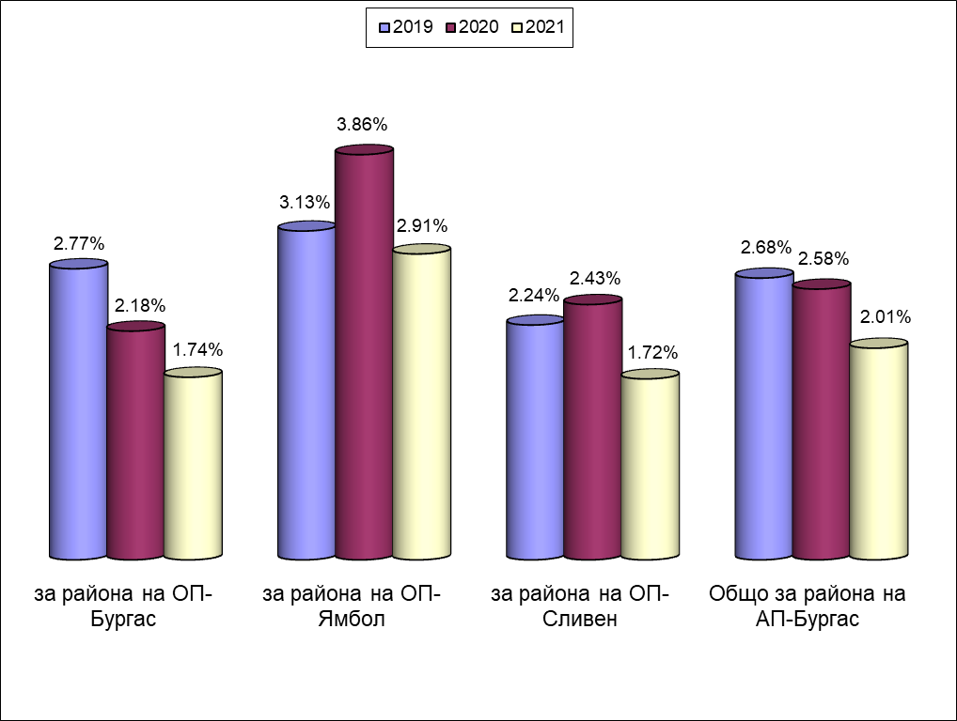
Изводът, касаещ дейността и статистическите данни, представени от Окръжна прокуратура- Бургас е за намаляване броя на върнатите от съда дела, като върнатите през 2021 г. дела (38) са с 12 % по-малко в сравнение с предходната 2020 г., когато техният брой е бил 43 (през 2019 г.- 54), което е положителна атестация за качеството на работа по делата и внесените актове в съда. Относителният дял на върнатите (38) спрямо внесените 2186 дела в съда за 2020 г. за района на Окръжна прокуратура- Бургас е 1,7 %.
Изводът, касаещ дейността и статистическите данни, представени от Окръжна прокуратура- Ямбол е за увеличение с 1 на броя на върнатите през 2021 г. дела (29) в сравнение с предходните 2020 г. дела (28) и 2019 г. дела (21), което с оглед незначителния размер поддържа положителната атестация за качеството на работа по делата и внесените актове в съда. Относителният дял на върнатите (29) спрямо внесените 996 дела в съда за 2021 г. за района на Окръжна прокуратура- Ямбол е 2,9%- значително намалял в сравнение с 6% от предходната година.
Изводът, касаещ дейността и статистическите данни, представени от Окръжна прокуратура- Сливен за намаление на броя на върнатите през 2021 г. дела (17) в сравнение с върнатите през 2020 г. дела (24) и през 2019 г. дела (17). Относителният дял на върнатите (17) спрямо внесените 987 дела в съда за 2021 г. за района на Окръжна прокуратура- Сливен е 1,7%.
Общата констатация за апелативния район е за подобряване на положителната тенденция на абсолютния и относителния дял на върнатите през 2021 г. дела/актове от съда на прокурорите.
Налага се изводът за положителен резултат по този показател. Дейността на прокуратурата при разследване на делата и изготвяне на прокурорските актове е значително подобрена, което е определило и по-ниският процент върнати дела за доразследване. Продължава обаче да е тревожен фактът, че водещи за връщане на делата са основанията по т.20.2., б.“а“ и б.“б“ от Указанията за подобряване работата на ПРБ по НСН, които се отнасят към качеството на разследването и на обвинителния акт, съответно 21 дела (25%) и 39 дела (46%).

Протести по върнати от съда дела
Общо за района на Апелативна прокуратура- Бургас са внесени 39 протеста (през 2020 г.- 32, през 2019 г.- 39), от тях за района на Окръжна прокуратура- Бургас- 28, за района на Окръжна прокуратура- Ямбол- 6 и за района на Окръжна прокуратура- Сливен- 5. Разгледани от съда са 37 протеста, от които уважени- 22 или 59 %.

Анализ на причините, довели до връщане на дела за допълнително разследване
Водещите причини (както е било констатирано и в докладите през предходните години) за връщане на делата са две. На първо място- нарушения при изготвяне и внасяне в съответните съдилища на прокурорските актове по чл.242 от НПК, довели до нарушаване на правото на защита на обвиняемите или на пострадалите лица. На следващо място- допуснати в хода на досъдебното производство съществени нарушения на процесуалните правила, които не са били констатирани и отстранени своевременно от наблюдаващият прокурор.
Най-много дела (39) са поради некачествено изготвен обвинителен акт. Допускат се нарушения при изготвяне на обвинителните актове, касаещи обстоятелствената и диспозитивната му част; непълно описание на фактическата обстановка; непосочване на елементи от фактическия състав на престъплението от обективна и субективна страна; често фактическата обстановка е подменена с хронология на извършените действия по разследването или преразказ на показанията на свидетелите; липсва фактически и правен анализ; допуска се противоречие между изложението в обстоятелствената част и диспозитива на обвинителния акт.
Немалка част от върнатите дела (21) са отчетени като върнати от съда на основанието по т.20.2., б.“а“, касаещо качеството на досъдебното производство. Основните причини за връщане на делата са непълно или неточно формулиране- фактическо и правно- на обвинението в постановлението за привличане на обвиняем; непредявено разследване, при изрично искане за това; в редки случаи нарушаване процесуалните права на пострадалия; допуснати технически грешки в изписването на протоколите за извършени процесуални и действия по разследването.
Неодобрените от съда споразумения са общо 16, като нито едно от тях не е поради допуснати нарушения по чл.381 от НПК. От съществено значение за качеството на прокурорската работа са три от причините: законова недопустимост с оглед правната квалификация, несъставомерност на деянието и наличието на императивните условия на чл.78а от НК, каквито не са били допуснати от прокурорите от апелативния район.
Връщането на делата, внесени за разглеждане с предложения по чл.78а от НК се дължи на противоречие със забраната на чл.78а ал.7 НК, установяването на нови фактически положения в съдебно заседание (обичайно след експертиза), допуснати нарушения на процесуалните права на обвиняемия във връзка с правото на защита; непълноти, неясноти и противоречия в изложението на предложението по чл.78а от НК.
Изводът, който се налага е, че голяма част от делата са върнати на прокуратурата, тъй като са констатирани отстраними съществени процесуални нарушения. В повечето от случаите пропуските са резултат на проявено от наблюдаващите прокурори невнимание и незадълбочено ръководство върху провежданото разследване по делото, при извършването на фактическия и правен анализ на делата и оценката на събрания доказателствен материал, както и при изготвяне на прокурорските актове по делата.
Резултатите определят изминалата 2021 г. като положителна за качеството на работа на прокурорите от апелативния район. Определено е налице устойчивост в постигнатите през годините положителни резултати и задържане процента под 3% на върнатите дела на прокурора.

Оправдателна присъда. Брой оправдани лица по внесени обвинителни акта. Оправдателно решение и брой оправдани лица.
През 2021 г. са постановени от съда за апелативния район 68 оправдателни присъди и решения, което представлява 1,6 % от решените 4293 акта и 1,5% от 4388 осъдени/санкционирани лица (през 2020 г.- 1,3%, през 2019 г.- 1,2%) . От тях 61 оправдателни присъди спрямо 70 лица или 2,4% от съдебните присъди (2511) и 7 оправдателни решения спрямо 7 лица или 1,7 % от съдебните решения (405) по внесените постановления по чл.78а от НК (оправдателните присъди за 2020 г.- 1,8%, за 2019 г.-1,8 %; оправдателните решения за 2020 г.- 2,3%, за 2019 г.- 1,9 %.).
По прокуратури данните се разпределят, както следва:
- района на Окръжна прокуратура гр. Бургас- 40 оправдателни акта или 3,3% от 1214 осъдени/санкционирани лица (за 2020 г.- 25 или 1,2%, за 2019 г.- 18 или 0,9 %);
- района на Окръжна прокуратура гр. Ямбол - 14 оправдателни акта или 1,5 % от 946 осъдени/санкционирани лица (за 2020 г.- 8 или 1%, за 2019 г.- 9 или 1,2 %);
- за района на Окръжна прокуратура гр. Сливен - 14 оправдателни акта или 1,7 % от 804 осъдени/санкционирани лица (за 2020 г.- 16 или 1,3%, за 2019 г.- 19 или 1,5 %).

Оправдани лица - относителен дял спрямо осъдените и санкционирани лица. Влезли в сила оправдателни присъди и решения (по лица).
През 2021 г. са оправдани 77 лица, което е 1,8% от осъдените и санкционирани 4388 лица (през 2020 г.- 57 или 1,5%, през 2019 г.- 55 или 1,4%).
През 2021 г. за апелативния район са влезли в сила общо 52 оправдателни акта по лица, което представлява 1,2% от осъдените/санкционирани с влязъл в сила съдебен акт през изминалата година 4283 лица (за 2020 г.- 1,4%, за 2019 г.- 43 или 1,1%).
Относителен дял на оправданите лица с влязъл в сила съдебен акт от всички лица с постановен окончателен съдебен акт по години и окръжни райони:
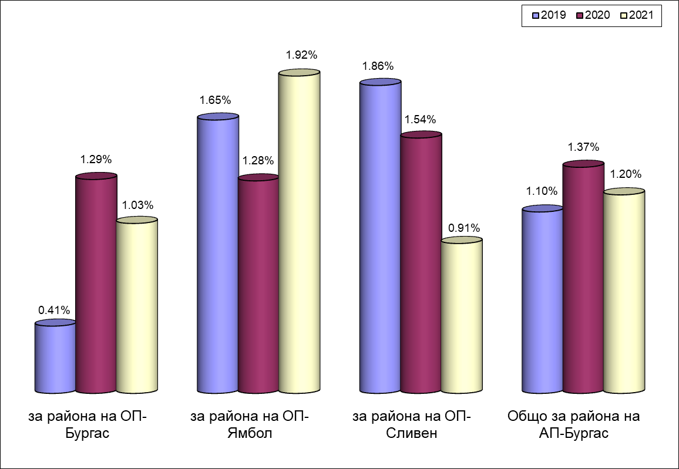
За района на Окръжна прокуратура- Бургас техният общ брой е 23 или 1% от осъдените/санкционирани с влязъл в сила съдебен акт през изминалата година 2217 лица (за 2020 г.- 1,3%, за 2019 г.- 8 или 0,4%), за района на Окръжна прокуратура- Ямбол техният общ брой е 19 или 1,9% от осъдените/санкционирани с влязъл в сила съдебен акт през изминалата година 972 лица (за 2020 г.- 1,3%, за 2019 г.- 11 или 1,68%) и за района на Окръжна прокуратура- Сливен- техният общ брой е 10 или 0,9% от осъдените/санкционирани с влязъл в сила съдебен акт през изминалата година 1094 лица (за 2020 г.- 1,6%, за 2019 г.- 24 или 1,89%).
Изводът, който се налага от изведената статистика е не само за запазване на положителната констатация от предходните години за поддържане на процентното съотношение на оправдателните присъди до 1,5 %, независимо от съпоставянето към брой внесени, към постановени актове или към брой осъдени лица, като в случая е налице значително намаляване и на този процент.
С най-голям дял от влезлите в сила през 2021 г. оправдателни присъди/решения по лица (52 броя) са тези за района на Окръжна прокуратура- Бургас- 44% или 23 оправдани лица (за 2020 г.- 48% или 24 оправдани лица, за 2019 г.- 19% или 8 оправдани лица) следвани от района на Окръжна прокуратура- Ямбол- 36,5% или 19 оправдани лица (за 2020 г.- 18% или 9 оправдани лица, за 2019 г.- 26% или 11 оправдани лица) и от района на Окръжна прокуратура- Сливен- 19% или 10 оправдани лица (за 2020 г.- 34% или 17 оправдани лица, за 2019 г.- 56 % или 24 оправдани лица).
За влезлите в сила оправдателни присъди/решения по лица през 2021 г. (52) най-голям е делът на прокуратурите както следва:
- от района на Окръжна прокуратура- Бургас (23): Районна прокуратура- Бургас с 19 оправдани лица или 82,6% (през 2020 г.- 15 оправдани лица или 63%);
- от района на Окръжна прокуратура- Ямбол (19): Районна прокуратура- Ямбол с 18 оправдани лица или 94,7% (през 2020 г.- 9 оправдани лица или 100%) ;
- от района на Окръжна прокуратура- Сливен (10): Районна прокуратура- Сливен със 7 оправдани лица или 70% (през 2020 г.- 13 оправдани лица или 76%) .
През 2021 г. чувствително е увеличен броят на оправданите лица по актове на прокурорите от района на Окръжна прокуратура- Ямбол, като преобладаващите причини за това са пропуски, грешки и пасивност при събиране на доказателствата в хода на досъдебното производство. Процентното съотношение осъдени- оправдани лица е подобрено през годината в района на Окръжна прокуратура- Бургас и особено в района на Окръжна прокуратура- Сливен.
Без да се подценява сериозността на допуснатите от прокурорите нарушения и необходимостта от тяхното преодоляване, следва изводът за ефективност в работата на прокурорите от апелативния район. Броят и относителният дял на постигнатите осъдителни присъди и санкционни решения е много добър, а влезлите в сила оправдателни съдебни актове са под установилите се в предходни години обичайните 1,5 % за апелативния район и сочат на положителен резултат по този показател.

Анализ на причините за постановяване на оправдателни присъди/решения
Като най-характерна причина за постановяване на оправдателен съдебен акт прокурорите от апелативния район отново определят формулираното основание по т.20.1., б.“а“ от Указанията за подобряване работата на ПРБ по НСН- неправилно квалифициране на деянието с обвинителния акт.
През 2021 г. като съществено за влезлите в сила оправдателни присъди/решения се очертава отново и основанието по т.20.1., б.“д“ от Указанията за подобряване работата на ПРБ по НСН- противоречива съдебна практика, промяна на доминиращата практика или други обстоятелства, свързани с тълкуването на закона. По тези дела се констатират различни изисквания към доказателствената съвкупност и различна правна оценка на тяхната относимост и достатъчност за обосноваване на обвинението, респ. за осъдителен съдебен акт. Както през изминалата, така и през 2020 г. и 2019 г. този показател е останал водещ за прокурорите от сливенския регион.
През 2021 г. са факт и влезлите в сила оправдателни съдебни актове, поради пороци в досъдебното производство (основанието по т.20.1., б.“б“ от Указанията за подобряване работата на ПРБ по НСН), както и събирането на нови доказателства в съдебната фаза (основанието по т.20.1., б.“г“ от Указанията за подобряване работата на ПРБ по НСН).
Анализът на причините, довели до постановяване на оправдателните съдебни актове, влезли в сила през 2021 г. не се различава от този, извършван в предходните години. В част от случаите оправдаването е произтекло от изключителната специфика на казуса, а в други поради различно отношение към качеството на съставомерните признаци, както и приложението на чл.9, ал.2 от НК. Допусканите грешки и компромиси с качеството на разследване на досъдебното производство резонно обуславят негативния резултат по делото в съдебната фаза. Установява се и пасивност на разследващите органи, въпреки отговорностите им по чл.107 и чл.203 от НПК. Пренебрегват се задълженията за обективност, всестранност и пълнота. В хода на разследването се пропуска възможността за използване на всички процесуални способи, с които да се гарантира годността на доказателствените средства и в съдебната фаза. Правомощията по чл.196 от НПК не винаги се осъществяват своевременно и ефективно от наблюдаващия прокурор по време на разследването. В някои от случаите предметът на доказване остава неясен за наблюдаващия прокурор, което лишава разследването от необходимия обем доказателства. По делата, изискващи специални знания, чести са случаите на представянето на противоречиви и противоположни становища от вещите лица.
Актуална и през тази година е необходимостта да се повишат изискванията към квалификацията на разследващите органи и да се ангажира ефективно тяхната активност и отговорност в процеса на разследване по делото. Наред с това трябва да продължават действията за поддържане на високо професионално ниво на прокурорите от апелативния район и изискване за постоянен контрол върху досъдебното производство, задълбочено познаване на делата през целия процес на разследването и упражняване на качествено и резултатно ръководство при събиране на доказателствата. Да се използват всички процесуални способи за събиране, проверка и закрепване на доказателствата, като с оглед констатацията за съществена промяна в свидетелските показания и обясненията на обвиняемия в съдебна фаза да се прилагат в по-голяма степен разпоредбите на чл.222 и чл.223 от НПК. Да се повишат изискванията към експертите при обосноваване на заключенията, представяни в хода на досъдебното производство.
Резултатите определят изминалата 2021 г. като положителна за качеството на работа на прокурорите от апелативния район. Определено е налице стабилност в показателите, касаещи броя и процента на влезлите в сила оправдателни съдебни актове и брой оправдани лица.

Въззивни и касационни протести. Уважени и неуважени протести.
През 2021 г. прокурорите от апелативния район са изготвили 85 въззивни и касационни протеста (през 2020 г.- 84, през 2019 г.- 97), като от тях 77- въззивни и 8- касационни протеста. Протести са подавани на всички правни основания, като преобладаващите основания за протестиране са били явна несправедливост на наложеното наказание и неправилно приложение на материалния закон.
По прокуратури протестите се разпределят, както следва:
1. Касационни протести
1.1. Апелативна прокуратура-Бургас- 7 протеста (за 2020 г.- 4, за 2019 г.- 11);
1.2. Окръжна прокуратура- Бургас- 0 протеста (за 2020 г.- 3, за 2019 г.- 1);
1.3. Окръжна прокуратура- Ямбол- 0 (за 2020 г.- 0, за 2019 г.- 1);
1.4. Окръжна прокуратура- Сливен – 1 протест (за 2020 г.- 0, за 2019 г.- 1).
2. Въззивни протести
За района на Окръжна прокуратура- Бургас- 49 протеста (за 2020 г.- 49, за 2019 г.- 48).
За района на Окръжна прокуратура- Ямбол- 13 протеста (за 2020 г.-11, за 2019 г.- 13).
За района на Окръжна прокуратура- Сливен- 15 протеста (за 2020 г.- 17, за 2019 г.- 22).
През 2021 г. са разгледани 75 протеста, от които са уважени 31 протеста или 41%.
Протести срещу изцяло и частично оправдателни акта на съда са 60 (57 въззивни и 3 касационни), разгледани са 59 протеста, вкл. и от предходен период и уважени 36%- 21 протеста: 14 въззивни и 7 касационен (за 2020 г.- 39%, за 2019 г.- 37%).

Дейност на прокуратурата по прилагане на производството, предвидено с разпоредбите на чл. 83а- 83е от ЗАНН
През 2021 г. общо за района на апелативната прокуратура са внесени 42 мотивирани предложения срещу 42 юридически лица по чл.83б от ЗАНН, от които от районна прокуратура- 33 и от окръжна прокуратура- 9, с констатирана облага в общ размер от 2 709 404,56 лева (за 2020 г.- 34 предложения срещу 34 юл с констатирана облага в общ размер от 2 255 541,37 лева, за 2019 г.- 25 предложения срещу 25 юл с констатирана облага в общ размер от 1 209 312,63 лева).
През 2021 г. са постановени 33 първоинстанционни решения, с които 22 предложения са уважени и 11- неуважени. През отчетния период е постановено 1 второинстанционно решение, с което първоинстанционното решение е потвърдено.
През 2021 г. са влезли в сила 29 решения на съда срещу 29 юридически лица с размер на облагата от 2 091822 лева и размер на постановената санкция- 705 325 лева (за 2020 г.- 29 решения срещу 29 юл с размер на облагата от 1 695 196 лева и размер на постановената санкция- 904 243 лева, за 2019 г.- 13 решения срещу 13 юл с размер на облагата 586 759,85 лева и размер на постановената санкция- 566 182,85 лева).
Мотивираните предложения са направени след внесени прокурорски акта за престъпления по чл.172б, чл.209, чл.210, чл.248а и чл.255 от НК.

3. Гражданско-съдебен надзор

През 2021 г. дейността по Гражданско-съдебния надзор в апелативния район се осъществяваше в рамките на законовите правомощия на Прокуратурата, произтичащи от нормативните актове по действащото законодателство и указанията на Върховна касационна прокуратура, в съответствие с разпоредбите на чл.127 т.6 от КРБ и чл.26 ал.3 от ГПК.
Работата по Надзора в отделните прокуратури е организирана така, че в максимална степен да обезпечава осъществяването на основните задачи по него – участие в граждански дела по закон, предявяване на искове в предвидените от закона случаи, изготвяне на въззивни жалби срещу незаконосъобразни съдебни решения, изпълнение на планираните по надзора задачи. Ресорните прокурори са с голям опит в прилагането на ГПК и гражданските закони и се специализират активно в материята, вкл. и с участие в обучителни мероприятия, дистанционно, предвид пандемичната обстановка в страната.
Във всяка прокуратура от апелативния район, определените прокурори, отговарящи по надзора, преимуществено участват в съдебните заседания по граждански дела. Продължава утвърдената от години практика да се води регистър, в който се отразява номера, страните и правното основание на всяко дело, хода на същото, становището на прокурора, постановеното съдебно решение, изготвените жалби и резултата по тях. Такава отчетност се води и за преписките, касаещи направените уведомления до ТД на КПКОНПИ.
През отчетната, както и през предходните години, са извършени ревизии по надзора в окръжните и районни прокуратури. За резултатите от тях се изготвят обобщени справки-доклади, които се изпращат на по-горестоящата и Апелативна прокуратура гр.Бургас. През настоящата година, за разлика от миналата година, беше извършена комплексна ревизия от надзорния прокурор при Апелативна прокуратура гр.Бургас в Окръжните прокуратури Бургас, Ямбол и Сливен.
Изпълнени са също така всички планирани за 2021 г. задачи по гражданско-съдебния надзор, като изготвените за тях справки своевременно са изпращани на Бургаската апелативна прокуратура. Има много добро взаимодействие между надзорните прокурори от РП, ОП, АП, редовно се искат и консултации от прокурорите по ГСН във ВКП при необходимост.
В Окръжна прокуратура – Бургас по надзора отговарят общо 5 прокурори, а в ОП – Ямбол и Сливен по един титуляр. Разпределението на делата в БОП се извършва чрез модула за случайно разпределение в група „ГСН“. Всички постъпили искови молби /по ЗОДОВ, ЗГР, СК, ТЗ, ЗЛС и пр./, ведно с приложенията се докладват на надзорника по „ГСН“, и се подреждат по дати на насрочването на делата. Досиетата регулярно във всички окръжни прокуратури се попълват с първоинстанционните и въззивни съдебни решения, с отговорите по чл. 131 ГПК, като и с окончателните касационни актове – решения или определения на ВКС. Организацията на работата, вкл. и деловодството и в трите прокуратури е на висота.

3.1. Предявени искове от прокурора. Уважени и неуважени искове.
През отчетния период прокурорите са предявили общо 140 иска, срещу 103 за 2020 г. и 111 за 2019 г. Следователно, през отчетната 2021 г. броят на предявените искове е значително увелечен в сравнение с предходната година, което говори за една добра активност на прокурорите от надзора.
Разпределението им по прокуратури е както следва: 115 за ОП гр.Бургас (при 80 за 2020 г. – рязко увеличение с 25 бр. ); 8 за ОП гр.Ямбол (при 10 за 2020 г., тук констатираме леко намаление с 2 бр.); 17 за ОП гр.Сливен (при 13 за 2020 г., увеличение с 4 бр.).
Уважените през отчетния период искове от Съда са общо 108, при 100 за 2020 г., в ОП Бургас са уважени 94 предявени искове по приключилите и решени дела, в ОП – Ямбол 2, в ОП – Сливен – 12, което е показателно за основателността и обосноваността на изготвените от прокурорите искови молби. Значителен ръст е отчетен в ОП – Бургас.

Дейност на Прокуратурата по Закон за отнемане в полза на държавата на незаконно придобито имущество.

Дейността на прокуратурите от апелативния район е подчинена на създадената и утвърдена от години организация за работа и водене на отчетност в изпълнение на разпоредбите на ЗПКОНПИ. Прокурорите изпълняват стриктно задълженията си, произтичащи от Инструкция № 2/05.09.2018 г. за взаимодействието между КПКОНПИ и Прокуратурата на РБ за изпълнение на дейностите по Глава ІХ от органите по чл. 16 ал. 2 от Закона, издадена на основание чл. 27 ал. 2 от ЗПКОНПИ. Уведомленията се изпращат своевременно както на ТД на КПКОНПИ, така и на прекия си административен ръководител. За целта, както бе отбелязано, във всяка прокуратура има създаден и се води нарочен регистър, в който се описва движението на всяка една от образуваните преписки. Определени са конкретни прокурори за контакт със съответните ТД на КПКОНПИ, както и за контакт и взаимодействие между органите по чл.1 от Инструкцията за реда и сроковете за осъществяване на взаимодействие между КПКОНПИ, ДАНС, МВР, органите на Министъра на финансите и Прокуратурата на Република България.
През 2020 г. са били изпратени общо 752 уведомления по реда на ЗПКОНПИ, при отчетени 515 такива за 2020 г., 386 за 2019 г. и 297 за 2018 г., т.е. налице е трайна тенденция за увеличение броя на същите. Разпределението им по прокуратури е както следва: 634 /410 за 2020 г./ за района на ОП гр.Бургас (съществено увеличение); 27 за района на ОП гр.Ямбол (при 66 за 2020 г. – има съществено намаление); 91 за района на ОП гр.Сливен (при отчетени 39 за 2020 г. – също е налице съществено увеличение). След изменението на ЗПКОНПИ прокурорите от надзора не вземат участие в съдебни заседания по тези дела. В случаите, предвидени в чл.108 ал.1 от ЗПКОНПИ винаги задължително се изпраща уведомление до ТД на КПКОНПИ – Бургас.
Обобщено: – работата по този специален закон на окръжните прокуратури е отлична, като се откроява ОП гр.Бургас.

Граждански дела, разгледани с участието на прокурор по закон и по преценка. Изготвени протести /жалби/ - уважени и неуважени.

През отчетната 2021 г. прокурорите от апелативния район са участвали в общо 819 съдебни заседания (при 684 за 2020 г. и 797 за 2019 г. – налице е съществено увеличение) по 692 граждански дела (при 566 за 2020 г. и 656 за 2019 г.), от които 655 са първоинстанционни (при 540 за 2020 г. и 637 за 2019 г.) и 37 са въззивни (при 29 за 2020 г. и 38 за 2019 г. – налице е увеличение в участието по първоинстанционни и въззивини дела).
Разпределението на гражданските дела по прокуратури е както следва: АП гр.Бургас – 17 (срещу 10 за 2020 г. и 21 за 2019 г.); за района на ОП–Бургас – 349 първоинстанционни граждански дела и 14 въззивни граждански дела (при 12 въззивни за 2020 г.); за района на ОП–Ямбол – 70 първоинстанционни граждански дела и 2 въззивни граждански дела (при 2 въззивни за 2020 г.); за района на ОП–Сливен – 236 първоинстанционни граждански дела и 4 въззивни граждански дела (при 5 въззивни за 2020 г.).
От всичките граждански дела, решените са общо 702 броя при 506 за 2020 г. първоинстанционни граждански дела и 41 броя въззивни греждански дела при 24 за 2020 г. Налице е тенденция за увеличаване на броя на решените дела.
По прокуратури участието в решени граждански дела е както следва: Апелативна прокуратура гр. Бургас – 16 броя при 10 за 2020 г. – налице е леко увеличение на решените дела; за района на ОП–Бургас – 416 първоинстанционни граждански дела, при 304 за 2020 г., и 19 въззивни граждански дела при 20 въззивни за 2020 г. – чувствително увеличение на решените граждански дела; за района на ОП–Ямбол – 68 първоинстанционни граждански дела, при 31 за 2020 г., и 2 въззивни граждански дела при 2 въззивни за 2020 г. – двойно увеличение; за района на ОП–Сливен – 218 първоинстанционни граждански дела, при 171 за 2020 г. и 4 въззивни граждански дела при 5 въззивни за 2020 г. – съществено увеличение на решените дела.
През 2021 г. прокурорите са взели участие в общо 30 /28 за 2020 г./ решени първоинстанционни граждански дела по ЗОДОВ, при 20 /10 за 2020 г./ решени въззивни граждански дела. От първоинстанционните 23 /23 за 2020 г./ са приключили с осъждане на Прокуратурата, въззивните дела с осъждане на Прокуратурата са 17 /10 за 2020 г./. Отчита се запазване на броя на делата с осъждане на Прокуратурата на първа инстанция.
Прокуратурите от апелативния район са осъществявали дейността си по надзора и чрез изготвяне на жалби срещу незаконосъобразни съдебни решения – първоинстанционни и въззивни. През отчетната 2021 г. те са общо 28 /19 за 2020 г./, като 19 от тях са били изготвени срещу постановени първоинстанционни съдебни решения и 9 срещу въззивни решения, от които и 8 са изготвени от БАП.
Разпределението им по прокуратури е както следва: 15 /9/ за ОП–Бургас, 2 /3/ за ОП–Ямбол и 2 /3/ за ОП–Сливен. Жалби срещу въззивни решения: 8 от АП – Бургас, 1 бр. от ОП – Бургас, а ОП – Ямбол и ОП – Сливен нямат въззивни жалби. 11 /10/ бр. възз. жалби са разгледани от съда - 2 уважени. Следва да се преосмисли принципа, че във всички случаи когато има осъдително решение, то същото трябва да се обжалва. Преценката следва да е по-прецизна, с оглед разход на време и ресурс, както и процесуална икономия и допълнително осъждане на Прокуратурата за разноски и лихви.

Приложение: таблица 2.3.1.

4. Осъдителни решения срещу Прокуратурата на РБ на основание Закона за отговорността на държавата и общините за вреди. Изпълнение на индивидуални и общи мерки във връзка с решенията на Европейския съд по правата на човека по дела срещу България

Влезли в сила съдебни решения срещу Прокуратурата на Република България на основание Закона за отговорността на държавата и общините за вреди (ЗОДОВ) и други случаи на лишаване от свобода, в нарушение на чл.5, §1 от ЕКЗПЧОС.

През отчетната 2021 година прокуратурите от Бургаския апелативен район отчитат общо 16 броя, при 20 за 2020 г. и 25 за 2019 г., граждански дела, приключили с влезли в сила осъдителни решения срещу Прокуратурата на Република България по ЗОДОВ. В сравнение с предходните – 44 за 2018 г. и 31 за 2017 г., налице е трайна тенденция за намаление.
Разпределението им по прокуратури е както следва: 13 /10/ за ОП–Бургас; 2 /2/ за ОП–Ямбол; и 1 /8/ за ОП–Сливен, вижда се, че намалението за ОП-Сливен е съществено.
Лицата, осъдили Прокуратурата на Република България по ЗОДОВ, са общо 16 при 20 за 2020 г., 25 за 2019 г., 44 за 2018 г. и 32 за 2017 г. Тенденцията е броя на ищците също да намалява.
От постановените общо 16 съдебни решения, 8 /12/ са с правно основание по чл.2 ал.1 т.3 пр.1 от ЗОДОВ (лицето е оправдано с влязла в сила присъда за престъпление от общ характер, за което му е било повдигнато обвинение). Останалите 8 /7/ съдебни решения са постановени на основание чл. 2, ал. 1, т. 3, пр. 2 от ЗОДОВ (образуваното срещу лицето наказателно производство е прекратено).
Анализът на тези данни сочи, че предявените по ЗОДОВ искове срещу Прокуратурата на Република България, които се основават на постановени срещу ищците по тях оправдателни присъди се изравнят се тези, по които е било прекратено наказателното производство.
По всяко от делата ищците са доказали, че са претърпели вреди – имуществени и неимуществени, пряка и непосредствена последица от незаконното им обвинение в извършване на престъпление, което е достатъчно основание за ангажиране отговорността на Прокуратурата на Република България и води до осъждането й по ЗОДОВ.
През отчетната 2021 г. няма постановени, нито влезли в сила осъдителни решения срещу Прокуратурата на Република България на основание и във връзка с незаконно използване на специални разузнавателни средства, както и във връзка с нарушаване на права, защитени от чл. 5, § 2-4 на ЕКЗПЧОС, както и чл.2б ЗОДОВ – чл. 6, § 1 ЕКПЧОС. В ОП – Бургас 8 съдебни решения са влезли в сила, в РП – Бургас 5 влезли в сила съдебни решения, в ОП – Ямбол – няма, в РП Ямбол 2 бр. влезли в сила съдебни решения, в ОП – Сливен – 1 решение, а за РП – Сливен – няма.
Размерът на присъдените обезщетения по влезлите в сила през 2021 г. съдебни решения по водените срещу Прокуратурата на Република България граждански дела по ЗОДОВ (16 на брой) възлиза общо на 183 104,35 лева /183.105.15 лв. за 2020 г. и 162.458.20 лв. за 2019 год./. Очертава се тенденция, с осъдителните решения срещу Прокуратурата на РБ, съдилищата по – стриктно да прилагат чл.52 ЗЗД и да присъждат справедливи по размер обезщетения, с отчитане на променените финансдово-икономически условия в страната. Не се наблюдава увеличение на обезщетението, но за сметка на това са разгледани с 4 дела по-малко в сравнение с 2020 г.
През 2021 г., както и през предходните години, участващите в делата по ЗОДОВ прокурори активно са защитавали интересите на прокуратурата. Задълбочено са проучвали материалите по тях, а след това активно и компетентно са участвали при разглеждането им. Изготвяли са добре мотивирани, съобразно изискванията на закона, отговори на исковите молби и своевременно са правили необходимите доказателствени искания. В срок и мотивирано са обжалвали незаконосъобразните съдебни решения, като основно са ги атакували с твърдения за допуснати нарушения на материалния закон при оразмеряване на присъдените обезщетения за неимуществени вреди.
Проблемите, с които прокуратурата се сблъсква по приложението на ЗОДОВ са идентични с наблюдаваните през предходните години и се дължат най-вече от затрудненията, които създава чл.280 от ГПК относно допустимостта на касационното обжалване (съществува противоречива практика на Върховния касационен съд).
Продължава тенденцията да се присъждат обезщетения за претърпени неимуществени вреди, произтичащи от фактически обстоятелства, които нямат пряка и непосредствена връзка с действията на прокуратурата. Не се отчитат въобще или в достатъчна степен причините за увреждането, допринесло за настъпването им виновно поведение на ищците в рамките на наказателното производство, характера и тежестта на обвинението, вида и продължителността на взетата мярка за процесуална принуда и пр., с оглед освобождаването от отговорност или намаляване на обезщетението на основание чл.5 от ЗОДОВ. Напълно безкритично и неудостоверени с медицински документи се възприемат показанията на заинтересовани свидетели и твърденията на ищците за претърпени от тях тежки психически травми, болки и страдания.
Гореизложеното налага необходимостта от системно обобщаване на съдебната практика в страната, да се изготвят актуални становища и дават указания от специализираните отдели на Върховна касационна прокуратура, съобразно трайните тенденции в правораздаването по тези дела, както и регулярно участие на ресорните прокурори по ГСН в организираните обучителни мероприятия, семинари и др., с оглед повишаване на квалификацията им.
Няма случаи на осъждане на Прокуратурата по солидарно предявени искове. Продължава тенденцията да се приисъждат обезщетения за претърпени неимуществени вреди, произтичащи от фактически обстоятелства, които нямат пряка и непосредствена причинна връзка с действията на органите на Прокуратурата, като често безкритично се приемат показанията на свидетелите и твърденията на ищците за претърпени от тях болки и страдания. Не винаги решенията на съда се съобразяват със социалния статус, предишни осъждания, стандарта на живот, средностатистическите показатели за доходи по време на възникване на увреждането и др. релевантни за спора обстоятелства.

Изпълнение на индивидуални и общи мерки във връзка с Решенията на Европейския съюз по правата на човека и по дела срещу Р. България.
През отчетния период, по реда на взаимодействието и на обмена на информация между ПРБ и МП в апелативния район от прокуратурите няма изпратенио уведомителни писма, относно предприети индивидуални мерки по изпълнение на влезли в сила Решения на ЕСПЧ, не са изисквани и становища по висящи жалби пред ЕСПЧ по отношение дейността на Прокуратурата.
Приложение: таблица 2.3.2.

5. Изпълнение на наказанията и другите принудителни мерки

1. Привеждане на присъдите в изпълнение
През 2021г. в прокуратурите от района на Апелативна прокуратура гр. Бургас са получени за изпълнение общо 2 423 бр. съдебни акта- присъди и определения за одобряване на споразумения. За сравнение-през предходната 2020г. са били получени за изпълнение общо 2 114 бр. съдебни акта, а през 2018г. -общо 2 169 бр. съдебни акта.

Присъди и споразумения, получени за изпълнение по окръжни райони и по години:
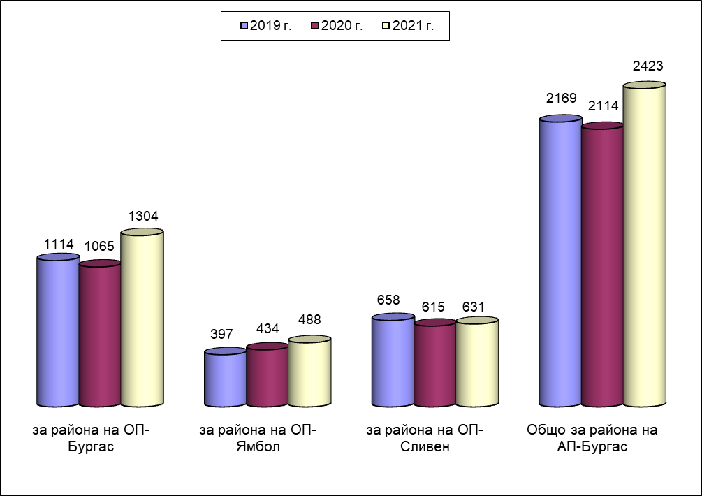

От гореизложеното е видно, че са получени за изпълнение общо 279 бр. съдебни актове повече, което изразено в проценти съставлява ръст на увеличение от 11.5 % в сравнение с предходната 2020г. За сравнение -през 2020г. е бил констатиран ръст на намаление от 2.6% в сравнение с 2019г., а през 2019г. е констатиран ръст на намаление с 13.6% в сравнение с предходната 2018г.
Съпоставянето на горепосочените цифрови данни за 2021г. с данните от предходните години обосновава извод, че е преустановено проявлението на установената до 2020г. тенденция към намаление на получените за изпълнение съдебни актове в прокуратурите от района на АП-Бургас.
По прокуратури данните по общо 2 423 бр. получени за изпълнение прокурорски актове се разпределят, както следва:
-ОКРЪЖНА ПРОКУРАТУРА-БУРГАС- общо 1304 бр., като през 2020г. тази цифра е била 1065 бр., а през 2019г. -1114 бр. Констатирано е увеличение в абсолютни цифри с 239 бр., което изразено в проценти съставлява ръст на увеличение от 18.3%. За сравнение-през предходната 2020г. е било констатирано намаление от 4.6%, а през 2019г. -намаление от 14.9%.
-ОКРЪЖНА ПРОКУРАТУРА-ЯМБОЛ -общо 488 бр., като през 2020г. техният брой е бил 434 бр., а през 2019г. - 397 бр. Констатирано е увеличение в абсолютни цифри с 54 бр. или в процентно отношение ръста на увеличение е 11.1%. За сравнение-през предходната 2020г. е било констатирано намаление с 8.5%, а през 2019г. -намаление с 19.6%.
-ОКРЪЖНА ПРОКУРАТУРА-СЛИВЕН-общо 631 бр., като през 2020г. техният брой е бил 615 бр., а през 2019г. -658 бр. Констатирано е увеличение в абсолютни цифри от 16 бр. или ръста на увеличение в процентно отношение е 2.5%. За сравнение-през предходната 2020г. е било констатирано намаление от 43 бр. или 7.0%, а през 2019г. -намаление от 51 бр. или 7.8%.
От гореизложените статистически данни е видно, че през 2021г. във всички прокуратури от апелативния район е преустановена тенденцията към намаление на получените за изпълнение съдебни актове, като в сравнение с предходната година е констатирано увеличение. Анализа на цифровите данни по прокуратури показва, че през 2021г. Най-съществено е увеличението на получените за изпълнение съдебни актове в прокуратурите от районите на Окръжна прокуратура Бургас (18.3%), следвана от прокуратурите в Окръжна прокуратура Ямбол (11.1%), като най слабо е изразена тази тенденция в прокуратурите от района на Окръжна прокуратура-Сливен (2.5%).
По получените за изпълнение в прокуратурата 2 423 бр. съдебни акта през 2021г. са наложени общо 2 582 бр. наказания, като за сравнение-през през 2020г. техният брой е бил 2 236 бр., а през 2019г. -2 304 бр. наказания. Констатиран е ръст на увеличение на броя на наложените наказания с 346 бр. или 13.6%, което съответства на констатираното увеличение от 11.5 % на получените за изпълнение през годината съдебни актове. През предходната 2020г. е бил констатиран ръст на намаление от 7.5%, а през 2019г. ръстът на намаление на наложените наказания е бил 12.9%.
Предвид гореизложеното, за изясняване на причината за установеното увеличение с 11.5% на броят на получените за изпълнение в прокуратурата съдебни актове, съответно- за увеличаване на изпълняваните наказания с 13.6%, данните, изведени от таблица 2.2.1 „Привеждане на получените за изпълнение съдебни актове“ следва да се съпоставят с тези, изведени от таблица 2.1.1.“Наказателно-съдебен надзор“.
Анализът установява, че констатираният през 2021г. ръст на увеличение на броя на изпълняваните наказания с 346 бр. или 13.6% е резултат от увеличаване на броя на образуваните дела по внесени прокурорски актове, съответно- на наказанията по получените за изпълнение съдебни актове от органите на прокуратурата.
Видно от данните в таблица 2.1.1 за наказаната и санкционирана престъпност, през 2021г. са осъдени и санкционирани с влезли в сила съдебни актове общо 6 506 лица, като през 2020г. техният брой е бил общо 5 241 бр. лица, а през 2019г.- 5574 бр., като установеният ръст на увеличение е 19.5%. От гореизложените цифрови данни е видно, че е преустановено проявлението на констатираната през предходната година тенденция към намаляване на броят на осъдените и санкционирани лица, като ръста на това намаление през 2020г. е бил 6.4%. На следващо място-анализът на горепосочените данни, изведени от таблица 2.1.1, установява, че общо 2 552 бр. или 39.3% от наложените през 2021г. санкции и наказания подлежат на изпълнение от органите на прокуратурата, като през 2020г. този процент е бил по 34.4%. Следва да се вземе предвид, че реално този процент е по нисък, защото наложените административни санкции в производствата по чл. 375 от НПК вр. чл. 78а от НК не се изпълняват от органите на прокуратурата, поради което не се отчитат като изтърпени наказания. Осъдителните и санкционни решения с наложено наказанието „глоба“, както и постановените от съдилищата осъдителни съдебни актове с наложено наказанието „ЛОС“, по отношение на които изпълнението на наказанието е отложено по реда на чл. 66 от НК, също не се изпълняват от органите на прокуратурата
Този извод се подкрепя и от анализа на общия брой и структурата на видовете наказания, наложени по получените за изпълнение през 2021г. съдебни актове, които се разпределят, както следва:
-доживотен затвор - 1 бр. или 0.038% при 0.04% за 2020г. и 0.0% 2019г.
-лишаване от свобода - 991 бр. или 38.4% от всички получени за изпълнение през годината наказания, при 821 бр. (36.7%) за 2020г. и 938 бр. (40.7%) за 2019г.
-лишаване от права по чл. 37 т. 6 и 7 от НК- 1033 бр. или 40.0%, при 870 бр. (38.9%) за 2020г. и 891 бр. (38.7%) за 2019г.
-пробация- 480 бр. или 18.6%, при 483 бр. (21.6%) за 2020г. и 414 бр. (18.0%) за 2019г.
-обществено порицание- 77 бр. или 3.0%, при 61 бр. ( 2.7%) за 2020г. и 61 бр. (2.6%) за 2019г.
Анализа на гореизложените цифрови данни установява, че през 2021г. се проявяват следните тенденции:
- Увеличен е относителния дял на получените за изпълнение съдебни актове с наложено наказание „Лишаване от свобода“ (38.4%), съпоставено с останалите видове наказания. За сравнение-през 2020г. това наказание е съставлявало 36.7% от изпълняваните от прокуратурата.
- Отново се проявява тенденцията към съществено намаление на броя на получените за изпълнение съдебни актове с наложено наказание „пробация“, който е 18.6%. За сравнение-през предходният отчетен период на 2020г. относителният дял на съдебните актове с наложено наказание „пробация“ е бил завишен на 21.6%, но през 2019г. отново е бил 18.0%.
- Несъществено се увеличава относителният дял на съдебните актове с наложено наказание „лишаване от права по чл. 37 т. 6 и 7 от НК” -40.0%, като през 2020г. този дял е бил 38. 9%, а през 2019г. -38.7%. През 2021г. отново това е най често изпълняваното наказание от органите на прокуратурата.
- Несъществено е увеличен и относителният дял на наказанието „обществено порицание”-3.0%, като през 2020г. този дял е бил 2.7%, а през 2019г. -2.6% от подлежащите на изпълнение наказания.
От получените за изпълнение през 2021г. общо 2 423 бр. съдебни акта, своевременно са изпратени за изпълнение или са приключени с мотивирани резолюции за непривеждане в изпълнение общо 2 384 бр. или 98.4%. За сравнение през 2020г. са били изпратени за изпълнение общо 97.8% от съдебните актове, а през 2019г. -общо 98.8% от съдебните актове, т.е в процентно отношение се запазва стабилен големият относителен дял на съдебните актове, които своевременно са изпратени за изпълнение от органите на прокуратурата.
В края на 2021г. не са изпратени за изпълнение общо 39 бр. съдебни актове, което съставлява 1.6 % от получените за изпълнение съдебни актове. За сравнение-през 2020г. не са били изпратени за изпълнение общо 46 бр. съдебни актове или 1.6%, а през 2019г. -общо 26 бр. или 1.2% от съдебните актове. Причините за това са обективни, като общо 31 бр. или 79.5 % от неизпълнените съдебни актове не са изпратени за изпълнение пред вид факта, че по отношение на същите в съответните съдилища са внесени предложения за групиране на наказанията по чл. 306 ал. 1 т. 1 от НПК и производствата не са били приключени до края на годината с влезли в сила съдебни актове. За сравнение- през 2020г. тази цифра е била 30 бр. или 65.2 %, а през 2019г. -10 бр. или 77.0%. От гореизложеното е видно, основната обективна причина за неизпращане на съдебните актове за изпълнение е липсата на произнасяне на съдилищата по внесени от прокуратурата предложения с правно основание чл. 306 ал. 1 т. 1 от НПК.
Останалите общо 8 бр. съдебни актове не са изпратени за изпълнение поради: изготвяне на предложения до ГП на РБ за възобновяване на наказателното производство поради допуснати нарушения на материалния закон (4 бр.), поради необходимост получените в края на годината съдебни актове да бъдат комплектовани с документи, необходими за преценката подлежат ли същите на изпълнение (1 бр.). По 3 бр. съдебни акта се чака трансфер на осъденото лице на основание чл. 26 от ЗПИИСАННЛСМЛС. Няма присъди и споразумения, които неоснователно не са изпратени за изпълнение на компетентните органи към 31.12.2021г.
От общо 2 384 бр. изпратени за изпълнение съдебни актове, към 31.12.2021г. са приведени в изпълнение с получено уведомление за реално започнало изпълнение на наказанието общо 2 088 бр. съдебни акта или 87.6%. Не са получени уведомителни писма за привеждане в изпълнение по 296 бр. акта или 12.4%. За сравнение през 2020г. реално са били приведени в изпълнение 88.5% от съдебните актове, а през 2019г. -88.7% . Следва изрично да се посочи, че част от съдебни актове, по които липсва уведомяване от съответните органи за привеждането им в изпълнение, реално са изпратени на компетентните органи в края на м. декември 2021г., поради което обективно не е изтекъл срока за уведомяване за предприемане на действия в тази насока от последните. Друга причина за това е обстоятелството, че част от осъдените лица изтърпяват друго, предходно наложено наказание „ЛОС“ или „пробация“, съответно- осъденото лице е с неустановено местонахождение и се издирва.

Относителен дял на реално приведените в изпълнение присъди спрямо изпратените от прокурор за изпълнение, по години и окръжни райони
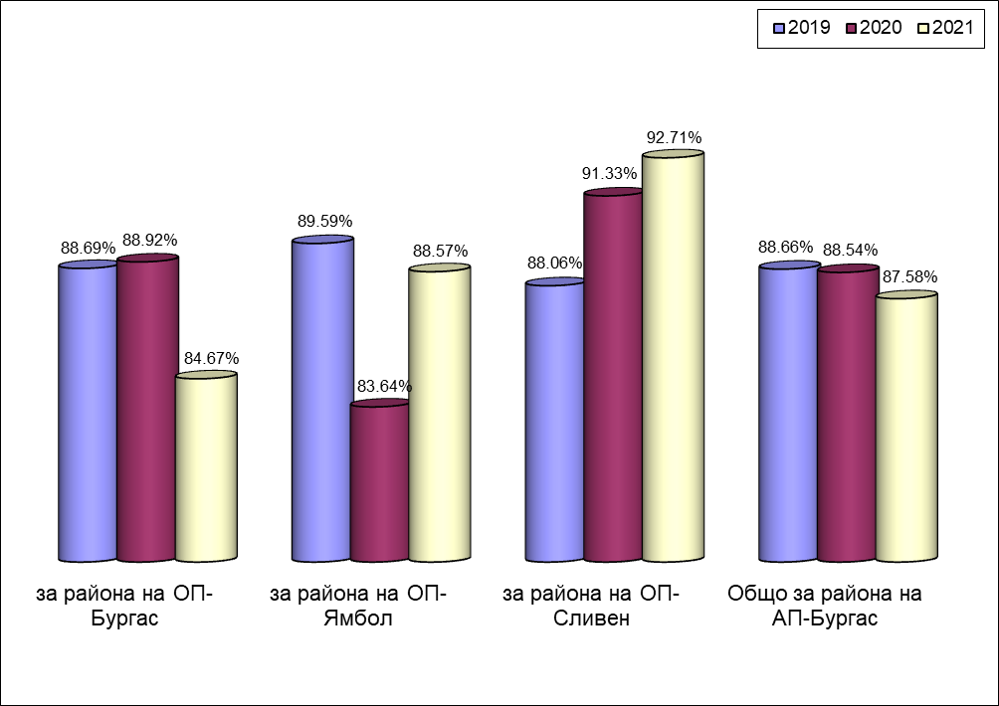

От гореизложените цифрови данни е видно, че добрата срочност в дейността на органите по изпълнение на наказанията е устойчива като показател, което е резултат от реално и непрекъснато осъществявания контрол от страна на органите на прокуратурата.
2. Контрол по изпълнени на присъдите
През 2021г. са образувани общо 882 бр. наказателни производства, свързани с изпълнение на наказанията. Съпоставено с броя на общо образуваните 4 154 бр. наказателни производства по внесени прокурорски актове през 2021г. (таблица 2.1.1.), относителният дял на наказателните производства, свързани с изпълнение на наказанията, е увеличен и отново е съществен-21.2%. По тях прокурорите са участвали в общо 1066 бр. съдебни заседания. За сравнение-през 2020г. са били образувани общо 726 бр. такива производства или 19.5% от разгледаните от съдилищата наказателни производства, а през 2019г.-757 бр. или 20.9%.
През 2021г. пред съдилищата в Бургаски апелативен район са образувани общо (по предложение на прокурора, по сигнал от затвора и по молба на осъдени лица) 579 бр. частни наказателни производства с правно основание чл. 306 от НПК. За сравнение – през 2020г. са били образувани общо 454 бр. наказателни производства, а през 2019г. -общо 489 бр. ЧНД. От гореизложеното е видно, че през 2021г. е констатирано съществено увеличение на броя на горепосочените дела със 125 бр. в сравнение с предходната година или ръст на увеличение е 21.6% (през 2020г. и 2019г. е бил констатиран ръст на намаление на тези дела, съответно от 7.7% и 1.8 %). Налице е засилено проявление на тенденция към увеличение на броят на образуваните производства по чл. 306 от НПК, като ръстът на това увеличение е съществен.
От горепосочените общо 579 бр. частни наказателни дела, общо 550 бр. са образувани въз основа на предложения, изготвени от прокурорите с правно основание чл. 306 ал. 1 от НПК т.е. само 29 бр. дела са образувани по молби на осъдени лица или сигнали от други органи. Тази цифра съставлява 95.0% от общият брой на делата, образувани пред съдилищата по реда на чл. 306 от НПК, т.е.в голямата си част посочената категория дела са образувани по инициатива на прокуратурата. За сравнение- през 2020г. тази цифра е била 90.5%, а през 2019г. -94.2% от общия брой на делата по чл. 306 от НПК. От гореизложеното е видно, че продължава трайно установената практиката на различните съдилищата и съдебни състави, при постановяване на присъдата да не прилагат своевременно разпоредбата на чл. 301 ал. 1 т. 1 и т. 3 от НПК, дори и в случаите, в които е направено изрично предложение от прокуратурата в тази насока.
По прокуратури същите се разпределят, както следва:
Окръжна прокуратура гр. Бургас- общо 280 бр. предложения по чл. 306 от НПК, като през предходната година са били 190 бр.
Окръжна прокуратура гр. Сливен- общо 147 бр. предложения по чл. 306 от НПК, като през предходната година са били 124 бр.
Окръжна прокуратура гр. Ямбол- общо 123 бр. предложения по чл. 306 от НПК, като през предходната година са били 97 бр.
От гореизложеното е видно, че във всички прокуратури е констатирано увеличение на броя на внесените предложения, като най съществено то е в прокуратурите от района на Окръжна прокуратура-Бургас.
От общо внесените в съдилищата 550 бр. предложения са разгледани 465 бр., от които:
-465 бр. или 100.0 % от разгледаните предложения са уважени;
-няма предложения, които са оставени без уважение от съдилищата.
Общо 85 бр. не са разгледани до приключване на отчетният период.
Горепосочените цифрови данни са красноречиви и дават основание да се направи извод, че дейността по приложение на разпоредбата на чл. 306 ал. 1 от НПК, която се осъществява преимуществено от органите на прокуратурата, продължава да е на много високо професионално ниво като качество на прокурорските актове, независимо кратките срокове, в които се изготвят предложенията. Проблемът за своевременното определяне на общото наказание е съществен, защото отлагането на произнасянето по този въпрос е една от причините за неоснователно задържане на осъдените лица над определения с присъдата срок, което от своя страна се вменява в отговорност на прокуратурата.

Общ брой ЧН дела и предложения по чл. 306 НПК
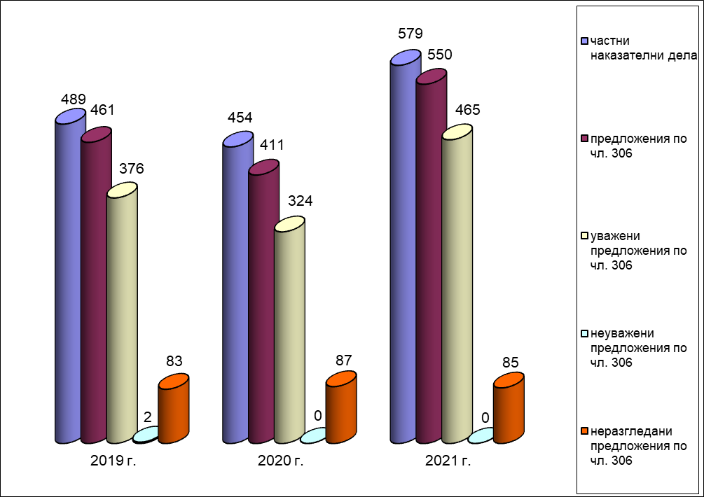

Дейността по изпълнение на съдебните актове е многообразна като съдържание, защото включва не само действията по привеждане им в изпълнение, но и действия по изготвяне на множество различни прокурорски актове и участие в различни по своя характер съдебни производства, свързани с изпълнение на наложените наказания при съблюдаване на нормите на НПК, ЗИНЗС и ППЗИНЗС и спазване на правата на осъдените лица.
Гореизложеното е видно и от статистическите данни, отчетени в таблица 5.1 за натовареността на прокуратурата по този надзор, като през отчетният период са постановени общо 3435 бр. прокурорски акта (разпореждания, предложения, постановления и др.). За предходният отчетен период техният брой е бил 3001 бр., а през 2019г.-3350 бр., като констатираното увеличение съответства на увеличението на общият брой на изпълняваните наказания.
Цифровите данни установяват, че прокурорите са се произнесли с 177 бр. постановления с правно основание чл. 417 от НПК по приложението на чл. 59 от НК, като за сравнение през 2020г. техният брой е бил 151 бр., а през 2019г. - 231 бр. От гореизложеното е видно, че броят на случаите, в които прокурорите се произнасят по чл. 417 от НПК е увеличен в сравнение с предходната година, като се запазва относително висок при съпоставяне с данните за 2019г.
През 2021г. местонахождението на 30 осъдени лица с наложено наказание „ЛОС” не е установено, същите не са били задържани своевременно от органите на ОЗ”Охрана” при МП и са били обявени за общо държавно издирване по съответния ред. Този брой съставлява 3.0% от изпратените за изпълнение през годината съдебни актове с наложено наказание „ЛОС”. За сравнение-през предходната година тази цифра е била 26 бр.(3.2%), а през 2019г.-27 осъдени лица (2.9%) т.е констатира се несъществено от статистическа гледна точка увеличение в процентно отношение на тази категория лица. Местонахождението на голяма част от издирваните през годината лица е установено и същите са задържани за изпълнение на наложените им наказание. Към 31.12.2021г. остават обявени за общодържавно издирване общо 68 лица, включени в Регистъра на осъдените лица с неприведени в изпълнение присъди с наложено ефективно наказание „ЛОС“ и „доживотен затвор“ поради невъзможност да бъдат издирени и задържани. В тази бройка са включени и незадържаните от полицията лица по стари присъди, постановени до настоящия момент. За сравнение-през предходната 2020г. техният брой е бил 64 лица, а през 2019г. -55 лица, от което е видно, че в сравнение с предходната година продължава тенденцията към увеличаване на броят на лицата, по отношение на които съдебните актове не са приведени в изпълнение поради обявяването им за ОДИ и международно издирване. Основната причина за неустановяване на местонахождението на осъдени лица на територията на страната е икономическата миграция и неспазване на изискванията за адресна регистрация. През последните години като такава причина се налага и икономическата миграция в страни от ЕС, както и липсата на ефективен граничен контрол при напускане на територията на страната, независимо, че спрямо всички осъдени лица прокурорите изискват своевременно налагане на забрана по чл. 78 от ЗБЛД и чл. 44 от ЗЧРБ.
През 2021г. в прокуратурата са постъпили общо 7 бр. молби от осъдени лица за изготвяне на предложение до съответните съдилища за условно предсрочно освобождаване от изтърпяване на наказанието „ЛОС”, като 6 бр. са оставени без уважение, а по 1 бр. има изготвено предложение за УПО. За сравнение през предходната 2020г. са постъпили общо 5 молби, а през 2019г. -6 молби, които са оставени без уважени. Гореизложеното е резултат от законодателните промени (със ЗИД на НПК ДВ бр. 13/07.02.2017г., в сила 07.02.2017г.), даващи възможност на осъдените лица пряко да сезират съда с искане за УПО.
През 2021г. в прокуратурата са подадени общо 160 бр. молби и сигнали за прекъсване на изтърпяването на наложеното наказание „ЛОС” и „пробация”. От постъпилите молби са уважени общо 95 бр. или 59.4%. Без уважение, с мотивирани постановления, са оставени общо 65 бр. молби за прекъсване на наказанието „ЛОС” и „пробация”. За сравнение през 2020г. са постъпили общо 166 бр. молби, от които са били уважени 99 бр. или 59.6%, а през 2019г. са били подадени общо 165 бр. молби, от които са били уважени общо 83 бр. или 50.3%. От гореизложеното е видно, че броя на подадените молби за прекъсване на изпълнението на наложените наказания “ЛОС“ и „пробация“ не е променен, като констатираното намаление в абсолютни цифри от 6 бр. е несъществено.
Анализа на правното основание, посочено в постановленията за прекъсване на изтърпяването на наложеното наказание „ЛОС” установява:
-по чл. 447 т. 2 от НПК е прекъснато изпълнението на наказанието на 43 осъдени лица. От тях: по отношение на 27 бр. лица (63%) прекъсването е постановено поради изключителни причини от обществен характер (опасност от надлежаване), което изисква извършване на незабавна проверка и произнасяне по сигналите.
-по чл. 447 т. 3 от НПК е прекъснато изпълнението на наказанието на 52 осъдени лица.
Въпреки че не са включени в статистическите данни за натовареността на прокурорите в таблица 5.1, следва да се отчете дейността на прокурорите по надзора по изготвяне на сигнали до ГП на РБ за възобновяване на наказателните производства, които през 2021г. са 18 бр., от които са уважени 13 бр., без уважение са оставени 5 бр. За сравнение през 2020г. са били изготвени общо 20 бр. сигнали, а през 2019г. -общо 15 бр. сигнала. Основната причина за изготвяне на сигналите по чл. 422 от НПК са допуснати нарушения на материалния закон от страна на съдилищата, изразяващи се в неправилно групиране на наказанията, неналагане на кумулативно предвидени в законовата норма наказания и др. Анализа на сигналите, оставени без уважение установява, че основната причина за това е, че посочените нарушения са признати за допуснати от ВКП, но са преценени като несъществени, защото не водят до явна несправедливост на наложените наказания.
През 2021г. не е допуснато неоснователно задържане на осъдени лица над определения с присъдата срок. За сравнение-през 2020г. и през 2019г. също няма допуснато надлежаване.
През 2021г. във всички прокуратури от района на Апелативна прокуратура гр. Бургас бяха извършени 9 бр. тематични проверки по „НИНДПМ” по планове, изготвени от АП-Бургас, свързани с най важните аспекти от дейността на прокуратурата по привеждане на съдебните актове в изпълнение:
- 3 бр. проверки в дейността на ОПС относно спазване на основанията, срочността и качеството на изготвените предложения до съответните съдилища за налагане на друга мярка за пробационен надзор по чл. 43а т. 1 от НК и за замяна на наказанието „пробация” с наказание „ЛОС” по чл. 43а т. 2 от НК, както и за участието на прокурорите в съдебно заседание по тези дела по реда на чл. 451-452 от НПК;
- 3 бр. проверки за своевременно прилагане от органите на прокуратурата на разпоредбите на чл. 306 НПК и чл. 24, 25, 59 и 68 от НК;
- 3 бр. проверки в дейността по отлагане на изпълнението на наказанията „ЛОС” и „пробация” по чл. 415 от НПК за периода от 01.01.2020г. до 30.06.2021г.

3. Дейност по надзор за законност в местата за задържане и за изтърпяване на наказанията „Лишаване от свобода” и „Доживотен затвор”
През цялата 2021г. дейността на прокуратурата по надзора за законност в местата на задържане и за изтърпяване на наказанията „ЛОС“ и „Доживотен затвор“ беше обективно затруднена и ограничена от предприемането на мерки по ограничаване на заразата и заболяването на КОВИД 19 (коронавирус), които възпрепятстваха извършвани регулярни проверки в арестните помещения и местата за лишаване от свобода.
През 2021г. прокуратурите са извършили общо 77 бр. проверки в местата за лишаване от свобода и следствените арести, от които 11 бр. тематични и 66 бр. периодични.
Предмета на извършените тематични проверки е:
- 3 броя проверки относно своевременно привеждане в изпълнение на наказанието „пробация” и на мерките за пробационен надзор по чл. 67, ал. 3 от НК и чл. 70, ал. 6 от НК, спазване на процедурата по промяна на местоизпълнението на наказанието, за уведомяване на съответните органи за приключване на изпълнението на наказанието „пробация” и мерките за пробационен надзор по чл. 67, ал. 3 от НК и чл. 70, ал. 6 от НК;
- 2 броя проверки относно спазване на разпоредбите на ЗИНЗС и подзаконовите нормативни актове, регламентиращи медицинското обслужване на задържаните в тях лица;
- 2 броя проверки относно спазване на нормативните изисквания за разрешените вещи и предмети, които лишените от свобода могат да държат в себе си и да ползват;
- 2 броя проверки в изпълнение на Заповед № РД-04-293/2021г. на Главен прокурор на Република България на всички действия по своевременното изпълнение на укази за помилване, определения за УПО и предсрочно освобождаване, както и актове за освобождаване от МЛС по реда на НПК, които са получени в затвора през периода от 01.01.2019г. до 30.09.2021г.;
- 2 броя проверки в изпълнение на Заповед № РД-04-150/2021г. на Главен прокурор на Република България на действията на затворническата администрация при даване на поощрението „домашен отпуск“, организацията на дейността, осъществявана от надзорно охранителния състав по носене на постовата служба, организацията на дейност и готовността за изпълнение на задълженията на администрацията на затворите и надзорно охранителния състав при пожар.
На основание чл. 82 б. „а” от Указанието за дейността на прокуратурата по надзора върху изпълнение на наказанията и другите принудителни мерки в арестните помещения към ГД „Изпълнение на наказанията” и Затвора гр. Бургас и гр. Сливен са извършени общо 66 бр. периодични проверки за спазване на разпоредбите на чл. 241 и сл. от ЗИНЗС.
При извършените проверки не са констатирани нарушения.
В хода на проверките не са констатирани нарушения, свързани със законосъобразността при изпълнение на мерките за неотклонение „задържане под стража”.
Не са установени действия уронващи престижа на задържаните лица, както и нерегламентирани контакти на последните с лица нямащи право на това или без разрешение на прокурор. Няма бягства от арестните помещения или опити за бягство, няма починали лица.
През 2021г. с оглед предприемането на мерки по ограничаване на заразата и заболяването на КОВИД 19, в изпълнение на разпоредбата на чл. 81 от Указанието за дейността на прокуратурата по надзора върху изпълнение на наказанията и другите принудителни мерки, не са проведени срещи и беседи с лица, лишени от свобода, в Затворите в гр.Бургас и в гр.Сливен, както и ЗОЗТ „Дебелт“ и ЗООТ „Дебелт-1“ към Затвора гр. Бургас.
През периода няма бягства и опити за бягства от корпуса на затворите в гр. Сливен и гр. Бургас, както бягство на лишени от свобода от външен работен обект. Прокуратурата е уведомена за обявени гладни стачки в 10 случая. Починали са 3 осъдени лица. Затворническата администрация е уведомила съответната Окръжна прокуратура за 33 случая на употреба на физическа сила и помощни средства и за настаняване в постоянно заключени помещения, под засилен надзор и охрана на лица, лишени от свобода. Не са констатирани случаи на неправомерно прилагане на физическа сила и помощни средства. Не са установени действия, накърняващи честа и достойнството на задържаните и осъдени лица.
12 осъдени лица не са се завърнали в местата за лишаване от свобода след прекъсване на изпълнението на наказанието и разрешен домашен отпуск. Констатирани са 12 случая на самонараняване. Няма настъпили трудови злополуки.
Във връзка с изпълнение на наказанията, следва да се отбележи продължаващото добро взаимодействие с администрациите на затворите Бургас, Сливен и Стара Загора, които своевременно изпращат информация, относно лицата, изтърпяващи присъди в съответните затвори.
Прокурорите от надзора са участвали в общо 53 бр. заседания на пробационните съвети.

4. Принудителни мерки
През 2021г. в прокуратурите от Бургаски апелативен район са образувани общо по 863 бр. преписки за вземане на принудителни мерки за лечение, от които новообразувани са били 815 бр. За сравнение през предходната 2020г. са били образувани общо 817 бр. производства, а през 2019г. този брой е бил 825 бр.
От посочените цифрови данни е видно, че е констатирано увеличение на броя на преписките, образувани в прокуратурите във връзка с предприемане на мерки за принудително лечение в сравнение с 2020г. като в абсолютни цифри това увеличение е 46 бр. или се отчита ръст на увеличение с 5.3%. През предходната 2020г. е отчетен ръст на намаление от 1.0%, а през 2019г.- ръст на увеличение от 15.9%.
През 2020г. в съдилищата са внесени общо 158 бр. предложения и искания за вземане на принудителни медицински мерки за лечение. За сравнение-през 2020г. са били внесени общо 142 бр. предложения, а през 2019г. -общо 163 бр. предложения. От гореизложените цифрови данни е видно, че в сравнение с предходната 2020г. е налице тенденция към увеличение на броя на внесените предложения, съответна на увеличения брой на преписките.
Разгледани са общо 144 бр. предложения, като само 14 бр. или 8.8% от внесените предложения и искания не са разгледани от съдилищата.
От разгледаните 144 бр. предложения и искания са уважени общо 78 бр. или 54.2%.
Няма предложения и искания, оставени без уважение.
Прекратени от съдилищата са общо -66 бр. предложения и искания или 45.8% от общия брой на разгледаните предложения. Основната причина за прекратяване на делата е приемане от лицето на доброволно лечение или последваща промяна в здравословното му състояние към момента на разглеждане на делата в съдилищата.
Прокурорите са участвали в общо 696 бр. съдебни заседания по предложения и искания, като за сравнение-през предходната 2020г. техният брой е бил 677 бр., а през 2019г. -709 бр.
От горепосочените цифрови данни е видно, че не е налице съществена промяна в дейността на прокуратурата по приложение на принудителните мерки за лечение, което води до извод за нерешаване на проблемите, свързани с психичното здраве на населението, изискващи намеса на прокуратурата. Същите за пореден път потвърждават и извода, че регламентираната в закона съдебна процедура е усложнена, продължителна и неефективна, като не дава възможност за предприемане на адекватни и своевременни действия срещу лица, чието поведение застрашава обществото, създава опасност от извършване на тежки престъпления или води до упражняване на домашно насилие в семейния и родствен кръг.

ІІІ. Дейност по изпълнение на препоръките в рамките на Механизма за сътрудничество и проверка. Специален надзор и наказателни производства, образувани за някои категории тежки престъпления и такива от особен обществен интерес

І. Мониторинг на ЕК и ВСС. Специален надзор.

Със Заповед № РД-02-02/05.01.2021 г. на Главен прокурор на Република България е утвърдено Указание за специален надзор в Прокуратурата на Република България. Съгласно Заповед № РД-09-22/13.03.2020 г. на Главен прокурор на Република България във връзка с обявената епидемична обстановка по разпространението на COVID-19 на специален надзор се вземат и делата за престъпления по чл. 355 ал. 2 вр. ал. 1 от НК. Акцентът е върху преценката за дела, водени за корупционни престъпления; за престъпления с предмет средства от еврофондове, принадлежащи на ЕС или предоставени от ЕС; посочени /наблюдавани/ от Европейската комисия; такива с фактическа и правна сложност или дела с важно за съдебната практика значение.
Обобщени данни и анализ на ДП, взети на специален надзор.
През 2021 година на специален надзор /СН/ от прокуратурите в района на Апелативна прокуратура гр. Бургас са наблюдавани общо 441 досъдебни производства (524 за 2020 г.; 38 за 2019 г.; 32 за 2018 г.;). В посочения брой са включени ДП, внесени в съд и от предходен период, по които продължава наблюдението до постановяване на окончателен съдебен акт. От гореизложеното е видно, че е налице спад на тази категория дела, съпоставено с общия брой наблюдавани ДП. За отчетната 2021 г. съотношението е 1.81%, а за 2020 г. – 2.34%.
По прокуратури досъдебните производства се разпределят както следва:
- Окръжен район Бургас – общо 83 бр. наблюдавани ДП /103 бр. за 2020 г.; 35 бр. за 2019 г.; 27 бр. за 2018 г./. От тях 24 бр. са новообразуваните ДП /72 бр. за 2020; 7 бр. за 2019г.; 3 бр. за 2018г. /. По 31 бр. ДП разследването е приключено /59 за 2020; 7 бр. за 2019г.; 7 бр. за 2018г./, като 18 бр. са прекратени /39 за 2020; 2 бр. за 2019 г.; 6 бр. за 2018г./ и 8 бр. ДП са внесени в съд /11 за 2020; 5 бр. за 2019 г.; 1 бр. за 2018г./. Наблюдава се незначителен спад на внесените в съд дела, взети на СН, за разлика от предходния отчетен период, когато е бил налице значителен ръст.
През периода са били осъдени 6 лица /12 за 2020 г.; за 2019 г. са осъдени 3 лица, а за 2018 г. няма такива/. Има едно оправдано лице / 2 за 2020 г.; за 2019 г. няма оправдани такива, а за 2018 г. - 1 лице/, като няма лице, оправдано с влязъл в сила съдебен акт.
- Окръжен район Ямбол – общо наблюдаваните ДП са 117 /144 бр. за 2020; 3 бр. за 2019 г.; 4 бр. за 2018г./, като през периода има 70 бр. новообразувани дела. По 89 бр. ДП разследването е приключено /120 за 2020 г.; 0 за 2019 г.; 1 бр. за 2018 г./. Прекратени са 10 бр. ДП през 2021 г. /39 бр. ДП за 2020 г.; 0 ДП за 2019 г.; 1 бр. за 2018г./. Внесени в съд са 62 досъдебни производства, като броят на предадените на съд лица също е 62. За проверявания период са осъдени 36 лица, като 35 от тях са осъдените и санкционирани с влязъл в сила съдебен акт /59 лица за 2020; за 2019 г. няма осъдени лица; 1 бр. за 2018г./ и 1 лице е оправдано /за предходните 2020 г., 2019 г. и 2018 г. няма оправдани лица/.
- Окръжен район Сливен – общо 241 бр. ДП са наблюдавани за отчетния период /277 за 2020; за 2019 г. няма наблюдавани ДП на СН,;1 бр. за 2018 г. от предходен период/, като 172 бр. са новообразувани дела. Приключени от разследващ орган са 197 бр. ДП /251 за 2020 г.; за 2019 г. няма приключени ДП/. Прекратени са 130 бр. ДП /133 за 2020 г.; за 2019 г. няма прекратени такива/. Делата внесени в съд са 54 бр. /95 за 2020 г.; за 2019 г. няма дела внесени в съд/. През отчетния период са осъдени 53 лица /85 лица за 2020 г.; няма осъдени лица за 2019 г.; 1 осъдено лице за 2018 г./, като броят на осъдените и санкционирани лица с влязъл в сила съдебен акт е 52. Три са оправданите лица, и трите с влязъл в сила съдебен акт. За предходния отчетен период е нямало оправдани лица.
От общо наблюдаваните 441 бр. досъдебни производства, взети на специален надзор, съобразно предмета на разследване, делата се разпределят, както следва по видове:
- няма ДП водени за изпиране на пари, както и през предходните 2020 г., 2019 г. и 2018 г.;
- 5 са делата, наблюдавани от АП за престъпления срещу фондовете на ЕС /4 за 2020г.; 0 за 2019 г.; 0 за 2018 г.; 3 за 9 за 2017 г./.
- 4 са делата за убийства с особен обществен интерес в ОП Бургас /5 за 2020г.; 5 за 2019 г.; 5 бр. за 2018г./;
- 32 са делата, водени за корупция през отчетния период /25 за 2020 г.; 20 за 2019 г.; 15 бр. за 2018г./.
- 3 са ДП за документни, данъчни и финансови измами /3 за 2020 г.; 4 за 2019 г.; 3 за 2018 г./;
- 396 са делата със значим обществен интерес, взети на СН по преценка на Главен прокурор, Зам. главен прокурор или на Апелативен прокурор /483 бр. за 2020 г.; 5 бр. за 2019 г.; 5 бр. за 2018г./;
- 1 ДП е водено срещу кметове, зам.кметове и председатели на Общински съвети /3 за 2020 г.; 3 за 2019 г.; 3 бр. за 2018г./;.
- няма дела, водени срещу областни управители и техни заместници – 1 за 2020 г.; 1 за 2019 г. (Забележка – ДП е било изпратено на Специализираната прокуратура по компетентност от наблюдаващия прокурор при ОП-Бургас);
С оглед субекта на престъплението – 1 ДП на специален надзор е водено срещу кметове, заместник кметове и председатели на ОбС. Тази статистика за предходните периоди е била, както следва – 3 бр. за 2020 г.; 3 бр. за 2019 г., 3 бр. за 2018 г. срещу областни управители и техни заместници.
От общо наблюдаваните 441 бр. ДП, новообразуваните дела за 2021 г. са 266 бр., като през 2020 г. са 486 бр.; през 2019 г. са 7 бр.; за 2018 г. са 2 бр.
Тук е мястото да се посочи, че на основание Заповед №РД-09-22/13.03.2020 г. на Главния прокурор на Република България и във връзка с обявената епидемична обстановка с оглед разпространението на COVID-19, при АП-Бургас на СН са взети всички досъдебни производства образувани за престъпления по чл. 355 ал. ІІ вр. с ал. І от НК.
От общо наблюдаваните 441 бр. досъдебни производства, взети на специален надзор, съобразно предмета на разследване, делата, взети на специален надзор се разпределят, както следва по видове:
- 5 ДП или 1.13 % са делата, наблюдавани от АП за престъпления срещу фондовете на ЕС;
- 4 ДП или 0.91 % са делата за убийства с особен обществен интерес;
- 32 ДП или 7.26 % са делата, водени за корупция през отчетния период;
- 3 ДП или 0.68 % са делата, водени за документни, данъчни и финансови измами;
- 396 ДП или 89.80 % са делата със значим обществен интерес, взети на СН по преценка на Главeн прокурор, Зам. главен прокурор, Апелативен прокурор;
- 1 ДП или 0.23 % са делата, водени срещу кметове, зам. кметове и председатели на Общински съвети.
От общо наблюдаваните 441 бр. ДП, новообразуваните ДП през 2021 г. са 266 бр., съставляващи 60.32 % /през 2020 г. новообразуваните са 486 бр. или 92.74 %; през 2019 г. са 38 бр. или 18.42 %/. Съответно за 2018 г. това съотношение е 2 бр. или 6.25 %. Налице е следователно спад на новообразуваните досъдебни производства, за разлика от изключителния ръст на взети на СН през 2020 г. в сравнение с предходните периоди.

Диаграма за наблюдаваните ДП на СН

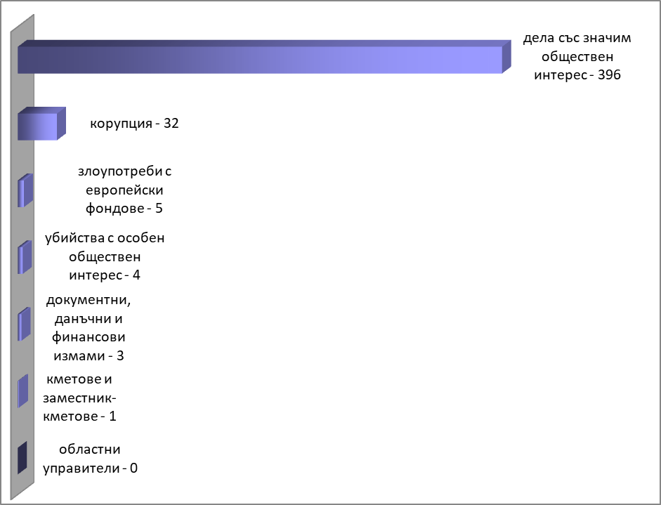

От всички наблюдавани дела, взети на СН, към 31.12.2021 г. приключените от разследващ орган досъдебни производства са общо 317 дела. Тази статистика за 2020 г. е 430 дела; за 2019 г. е била 7 бр.; за 2018 г. е била 8 бр.
Към 31.12.2021 г. са останали неприключени от разследващите органи общо 70 ДП от взетите на СН дела /76 бр. за 2020 г.; 19 бр. за 2019 г.; 17 бр. за 2018г./.
Резултатност:
  - Съотношението на решените досъдебни производства спрямо наблюдаваните е 63.95 % /73.66% за 2020 г.; 18.43% за 2019 г./;
  - Внесените в съда ДП съставляват 43.97 % спрямо решените /45. 34 % за 2020 г.; 71.42 % за 2019 г. и 12.5 % за 2018 г./;
  - осъдените лица, спрямо лицата по внесените в съд ДП съставляват 73.64 % /85.71 % за 2020 г.; 60 % за 2019 г. и 50 % за 2018 г./.
Видно от тези данни наблюдава се известен спад в ефективността на разследването на този вид дела. От друга страна следва да се отбележи, че всички решени от прокурор ДП са решени в срока по чл.234 от НПК.

ІІ. Информация за делата от особен обществен интерес, по основни показатели, за отделните видове престъпления. В категорията дела от особен обществен интерес (ДООИ) са включени всички дела, образувани за престъпления, свързани с организирана престъпност, корупция, изпиране на пари, злоупотреби със средства на ЕС, други финансови и данъчни престъпления, подправяне на парични и други знаци и платежни инструменти, незаконен трафик на хора и наркотици.
Обхватът на наблюдаваните конкретни видове престъпления, със съответните основни и квалифицирани състави от НК, е съобразен с понятията за корупция и организирана престъпност в международните конвенции. Анализът в тази част е изготвен съобразно Решение на ВСС по протокол №39/2008г. „Мерки за усъвършенстване организацията на работата в съдилищата и Прокуратурата по делата от особен обществен интерес”, във връзка със Заповед №ЛС-1989/30.05.2014г. на Главния прокурор на Република България и в изпълнение на Решение на ВСС по Протокол № 22/08.06.2010г. относно осъществяване от страна на административните ръководители на съдилищата и прокуратурите на непосредствено наблюдение и контрол върху делата с висок обществен интерес.
По видове престъпления от особен обществен интерес общо новообразуваните 1097 бр. ДП /962 бр. ДП за 2020г.; 1201 бр. за 2019г.; 1192 бр. за 2018г./ се разпределят както следва:
- незаконен трафик на наркотици – 697 бр. ДП /668 бр. ДП за 2020г.; 836 бр. за 2019г.; 772 бр. за 2018г./;
- данъчни престъпления – 47 бр. ДП /88 бр. ДП за 2020г.; 99 бр. за 2019г.; 138 бр. за 2018г./
- престъпления, свързани с платежни инструменти – 144 бр. ДП /110 бр. ДП за 2020г.; 131 бр. за 2019г. 140 бр. ДП за 2018г./;
- корупционни престъпления – 133 бр. ДП /56 бр. ДП за 2020г.; 91 бр. за 2019г.; 104 бр. ДП за 2018г./;
- трафик на хора – 10 бр. ДП /7 бр. ДП за 2020г.; 15 бр. ДП за 2019г. и 2018г./;
- злоупотреба със средства и фондове на ЕС – 59 бр. ДП /24 бр. ДП за 2020г.;22 бр. ДП за 2019г. и 2018г./;
- пране на пари – 7 бр. ДП /9 бр. ДП за 2020г.; 7 бр. за 2019г.; 1 бр. ДП за 2018г./;
- няма новообразувани ДП за ОПГ, съгласно законовите изисквания за подсъдността на този вид дела.

Обобщени данни по основни показатели за делата от особен обществен интерес по видове престъпления:

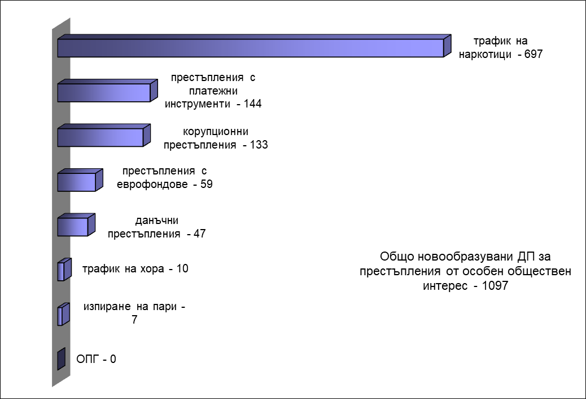

2.1. Дела, образувани за престъпления, свързани с организирана престъпност.

Обобщени данни
Наблюдаваните дела през отчетния период са 0 бр. /2 бр. за 2020г.; 0 бр. за 2019г.; 1 бр. за 2018г./. Налице е трайна тенденция за намаляване на броя на наблюдаваните ДП за престъпления, свързани с организираната престъпност, което пряко кореспондира със законовите изисквания на НПК, да се приключат делата, които са останали и се изпратят на Специализираната прокуратура, което е сторено.
• Няма приключени разследвания за 2021г. /2 бр. за 2020г.; 0 бр. за 2019г.; 1 бр. за 2018г./;
• неприключено разследване в края на отчетния период няма.
Няма осъдени и оправдани лица през отчетния период.
От началото на периода 2013г.-2021г. за пореден път се констатира низходяща стойност на наблюдаваните дела за ОПГ, като сред тях няма ДП, взети на СН. Срочността на разследването остава сравнително стабилна /над 1 г. за спрените ДП от предходен период/, но е общо реализирана в сроковете по чл.234 НПК. Няма дела, внесени на основание Глава ХХVІ от НПК. Няма дела, взети на СН.

2.2. Дела, образувани за корупционни престъпления.

Обобщени данни
Наблюдаваните дела през отчетния период са били 287 бр. ДП /228 бр. ДП за 2020г.; 293 бр. за 2019г.; 343 бр. ДП за 2018г./. Налице е тенденция на увеличение на броя на наблюдаваните ДП от тази категория в сравнение с предходния годишен период. Новообразуваните ДП за корупционни престъпления през 2021г. са 133 бр., като за 2020г. са 56 бр. За 2019г. са били 91 бр., при 104 бр. за 2018г. Видно от представените данни и тук е налице увеличение на този вид дела.
• разследването е приключило по 137 бр. ДП /93 бр. ДП за 2020г.; 147 ДП за 2019г.; 163 ДП за 2018г. /.
• с неприключено разследване в края на отчетния период – 128 бр. ДП /118 бр. ДП за 2020г.; 124 бр. ДП за 2019г.; 155 ДП за 2018г. /;
Прекратени са 76 бр. ДП /49 ДП за 2020г.; 67 ДП за 2019г.; 78 ДП за 2018г./. Внесени в съд са 46 бр. ДП /31 ДП за 2020г.; 52 ДП за 2019г.; 56 ДП за 2018г./.
Осъдените и санкционирани лица с влязъл в законна сила съдебен акт през 2021г. са били общо 30 /34 бр. за 2020г.; 47 бр. за 2019г.; 56 бр. за 2018г./. Няма оправдани лица за отчетния период с влязъл в законна сила съдебен акт /4 лица за 2021г.; 1 лице за 2019г.; 3 лица за 2018г./.
Едно дело е било върнато от съда на съответния прокурор /2 бр. ДП за 2020г.; 3 ДП за 2019г. и 2018г./.
Видове наказания на осъдените лица – относителен дял, спрямо общия брой определени от съда наказания:
• ефективно изтърпяване на наказанието „лишаване от свобода” – Няма наложено ефективно наказание ЛОС за 2021г., при наложено такова спрямо 2 лица за 2020г.; спрямо 4 лица за 2019г. и 1 лице за 2018г.;
• „лишаване от свобода” с отлагане на изтърпяването за определен от съда изпитателен срок – 23 лица за 2021г.; 25 лица за 2020г.; 30 лица за 2019г. и 33 лица за 2018г.;
• „пробация“ – 7 лица, при 6 лица за 2020г.; 11 лица за 2019г. и 21 лица за 2018г.;
• „глоба“ – 9 лица за 2021г.; при 11 лица за 2020г.; 18 лица за 2019г. и 21 лица за 2018г.;
• други – 8 лица за 2021г.; при 9 лица за 2020г.; 11 лица за 2019г. и 5 лица за 2018г.
Решени дела от прокурор – общо 151 бр. ДП /при 103 бр. ДП за 2020г.; 154 бр. ДП за 2019г.; 177 бр. ДП за 2018г./.
Резултатност:
  - решени ДП, спрямо наблюдаваните – 52,61% /при 45,18% за 2020г.; 52,56% за 2019г.; този процент за 2018г. е бил 51,6%/;
  - внесени в съда ДП, спрямо решените – 30,46% /при 30,1% за 2020г.;33,77 % за 2019г., като този процент за 2018г. е бил 31,64%/;
  - върнати от съда дела, спрямо внесените прокурорски актове – 2,17% /при 6,45% за 2020г.; 5,76% за 2019г., а за 2018г. е бил 5,36%/;
• осъдени лица, спрямо лицата по внесените в съда прокурорски актове – 61,22% /при 100% за 2020г.; 83,93% за 2019г., а за 2018г. е бил 87,5%/.
Дела на СН – 32 бр. ДП /25 бр. ДП за 2020г.; 20 бр. ДП за 2019г./ или 11,15% от общо наблюдаваните ДП, образувани за корупционни престъпления. В преобладаващата част от становищата на наблюдаващите прокурори липсва такова за необходимост от вземане на делата на СН. При констатирана фактическа и правна сложност в хода на разследването, обичайно вземането на СН е последващо.
През отчетния период няма прекратени дела по реда на Глава ХХVІ от НПК.
Решени дела от прокурор – общо 151 бр. ДП /при 103 бр. ДП за 2020г.; 154 бр. ДП за 2019г./ което е 52,61% от общо наблюдаваните и 110,21% от приключените /процентното съотношение е над 100, т.к. през отчетния период са били решени дела, приключени от предходната година/. Цитираният показател е сравнително устойчив през годините /този процент е бил 51% за 2018г., за 2019г. е бил 52,56% и 45,18% за 2020г./ и е в пряка зависимост от други фактори като брой на наблюдавани производства, активен летен сезон и др.
Внесени в съд дела – общо през отчетния период същите са 46 бр. ДП, което представлява 30,46% /при 30,1% за 2020г.; 33,76% за 2019г. и 31,64% за 2018г./ от общо решените такива. Независимо от отчитаните разлики на общо наблюдаваните ДП за корупционни престъпления през годините, относителният дял на внесените в съд дела и на прекратените такива /46 бр. ДП или 30,46% при 76 бр. прекратени ДП или 50,33% за 2021г. при 49 бр. ДП или 47,57% при 67 бр. прекратени ДП или 43,51% за 2020г. и 78 бр. ДП или 44,07% от общо решените ДП за 2019г./, е сравнително устойчив. По отношение на прекратените ДП, следва да се подчертае, че основната тежест като правно основание е поради липса на състав на престъпление /над 80% от общо прекратените ДП/.
В заключение може да се обобщи, че е налице сравнително висока ефективност в разследването на този вид дела, като всички решени от прокурор ДП са били приключени в законния срок по см. на чл.234 НПК. Позитивен е фактът, че е процентът на върнатите от съд дела спрямо решените такива е минимален 2,17% /3% за 2020г.; 2019г. и 2018г./, като за разлика от 2019г., когато са били върнати от съд 3 ДП, през 2020г. този брой е бил 2 ДП, а за 2021г. е само 1 ДП.

2.3. Делата, образувани за изпиране на пари – чл.253–чл.253б НК.

Обобщени данни
Наблюдаваните дела през отчетния период са били 23 бр. ДП /при 24 бр. ДП за 2020г.; 15 бр. ДП за 2019г.; 12 бр. ДП за 2018г./.
• разследването е приключило по 8 бр. ДП /при 9 бр. ДП за 2020г.; 6 бр. ДП за 2019г.; 8 бр. ДП за 2018г./.
• с неприключено разследване в края на отчетния период – 12 бр. ДП /при 13 бр. ДП за 2020г.; 8 бр. ДП за 2019г.; 4 бр. ДП за 2018г./.
• Прекратени са 3 бр. ДП /при 1 бр. ДП за 2020г.; отново 1 бр. ДП за 2019г. и 3 бр. ДП за 2018г./. Няма внесени в съд дела през отчетния период, като за 2020г. е имало 5 бр. ДП внесени в съд дела, за 2019г. това са били 2 ДП, за 2018г. те са били 4 ДП.
Три лица са били осъдени и санкционирани с влязъл в законна сила съдебен акт през 2021г. /5 лица за 2020г.; 3 лица за 2019г.; 1 лице за 2018г./. Няма оправдани лица през отчетната 2021г., както и за 2020г. и 2019г., а за 2018г. оправдано е било 1 лице. Няма върнато от съд дело /отново е нямало върнати дела за 2020г., а по едно дело е било върнато през 2019г.; 2018г./.
Няма взети на СН дела, водени за престъпления по чл.253 от НК.
Видове осъдителни съдебни решения, съобразно регламентираните процедури по НПК за разглеждане и решаване на делата:
• „лишаване от свобода” с ефективно изтърпяване на наказанието –две осъдени лица през периода /2 лица за 2020г.; 1 лице за 2019г.; 0 за 2018г./;
• „лишаване от свобода” с отлагане на изтърпяването за определен от съда изпитателен срок – 1 лица /при 3 лица за 2020г.; 2 лица за 2019г.; 1 лице за 2018г./;
• „глоба“ – 1 лице /при 3 лица за 2020г.; 1 лице за 2019г.; няма осъдени лица с този вид наказание през 2018г./;
• няма наложени „пробация“, като за 2020г.; 2019г. и 2018г. също няма осъдени лица с този вид наказание.
. други наказания - няма осъдени /0 за 2020г.; 1 лице за 2019г.; за 2018г. също е нямало осъдени лица/.
Всички решени от прокурор ДП са били приключени в законния срок по см. на чл. 234 НПК.
Резултатност:
  - решени ДП, спрямо наблюдаваните – 39,13% /при 45,83% за 2020г.; 40% за 2019г., а за 2018г. - 66,67%/;
  - внесени в съда ДП, спрямо решените – 0% /при 45,45% за 2020г.; 33,33% за 2019г., а за 2018г. - 50%/;
  - върнати от съда дела, спрямо внесените прокурорски актове – 0 % /отново 0% за 2020г.; при 50% за 2019г.; този процент за 2018г. е 25%/;
• осъдени лица, спрямо лицата по внесените в съда актове – 0% /при 83,33% за 2020г.; за 2019г. - 150%, а за 2018г. – 25%/. Забележка – соченият процент е повече от 100, т.к. през 2019г. са били осъдени лица по внесени ДП от предходен период.
Всички решени от прокурор ДП са били приключени в законния срок по см. на чл.234 НПК. В заключение може да се обобщи, че за разлика от предходните 2020г. и 2019г., когато се наблюдаваше увеличен процент както на приключените и решените ДП, така и на внесените в съд дела при липса на върнати от съд ДП, през 2021г. тази тенденция не е налице.

2.4. Дела, образувани за престъпления с предмет имущество и/или средства от фондове, принадлежащи на ЕС или предоставени от ЕС на българската държава.

Обобщени данни
Наблюдаваните дела през отчетния период са били 96 бр. /56 бр. за 2020г.; 62 бр. за 2019г.; 50 бр. за 2018г. / от общо наблюдаваните досъдебни производства за престъпления от особен обществен интерес. За разлика от предходните години, когато е наблюдавана тенденция за приблизително постоянен брой на наблюдаваните ДП от този вид категория наказателни производства, то през 2021г. е налице значителен ръст на общо наблюдаваните дела от този вид. В тази връзка следва да се посочи, че в изпълнение на Плана за работа на Апелативна прокуратура Бургас за 2021г. по Надзора на дела, взети на СН и на наказателни производства, образувани за някои категории тежки престъпления и такива от особен обществен интерес /и плана на АП-Бургас по цитирания надзор за 2022г./ е извършена проверка от АП-Бургас на Техническия инспекторат при ОЗС гр.Ямбол при ДФ „Земеделие“ на приключени преписки с установени по административен ред нарушения. В резултат на проверката, по множество преписки са установени данни за извършени престъпления с предмет – злоупотреба със средства и фондове на Европейския съюз. Същите са изискани за извършване на проверка по случая и впоследствие са изпратени по компетентност на съответните окръжни прокуратури.
Структурно, съобразно съставите на престъпленията по НК, наблюдаваните ДП са, както следва:
- 90 бр. ДП – за престъпления, свързани с представяне на неверни сведения за получаване на облекчени условия за кредитиране по чл. 248а ал. ІІ и ал. ІІІ от НК /по 50 бр. за 2020г. и 2019г./;
- 0 бр. ДП – за престъпления извън квалифицираните състави по НК, но свързани със злоупотреби с фондове на ЕС /0 бр. за 2020г. и 1 бр. за 2019г./;
- 3 бр. ДП – за документна измама с предмет еврофондове по основния и квалифицираните състави за големи и особено големи размери (чл. 212, ал. 3, 4 и 5 НК) /2 бр. за 2020г. и 3 бр. за 2019г./;
- 3 бр. ДП – престъпления против собствеността /чл.202 и сл. от НК/ /4 бр. ДП за 2020г. и 5 бр. за 2019г./;
• разследването е приключило по 42 бр. ДП /25 бр. ДП за 2020г.; 24 бр. ДП за 2019г.; 18 бр. ДП за 2018г./;
• с неприключено разследване в края на отчетния период – 49 бр. ДП /28 бр. ДП за 2020г.; 32 бр. ДП за 2019г.; при 28 бр. ДП за 2018г./;
• Прекратени са 24 бр. ДП /при 17 бр. ДП за 2020г.; 12 бр. ДП за 2019г. и 2018г./;
• Внесени в съд – 14 бр. ДП /при 6 бр. ДП за 2020г.; 11 бр. ДП за 2019г.; при 3 бр. ДП за 2018г./.
Осъдени и санкционирани с влязъл в законна сила съдебен акт през 2021г. са били 14 лица /7 лица за 2020г. и 2019г.; за 2018г. – 4 лица/. Няма оправдани лица през отчетния период с влязла в законна сила оправдателна присъда, както и през предходните 2020г., 2019г., 2018г. и 2017г.
Едно дело е върнато от съд през 2021г. /при 0 бр. за 2020г.; 1 бр. за 2019г. и липса на такива за 2018г./.
Видове наказания на осъдените лица – относителен дял, спрямо общия брой определени от съда наказания:
• „лишаване от свобода” с ефективно изтърпяване на наказанието – 1 бр. при 0 бр. за 2020г., а за 2019г. е било постановено спрямо 1 лице;
• „лишаване от свобода” с отлагане на изтърпяването за определен от съда изпитателен срок – 7 наложени наказания, при 1 наложено наказание за 2020г.; 3 наложени наказания спрямо 3 лица за 2019г. и 2 наложени наказания спрямо 2 лица за 2018г./;
• пробация и други наказания – няма наложено такова наказание за 2020г. при 1 наложено наказание и 0 за 2019г. и 2018г.;
• „глоба“ – 7 наказания, при 5 наказания за 2020г.; 4 наказания за 2019г. и 2 наказания за 2018г.
Всички решени от прокурор ДП са приключени в законния срок по см. на чл. 234 НПК.
5 бр. ДП дела са взети на СН за злоупотреби със средства, предоставени от европейски фондове на Българската държава /от тях 4 бр. са от предходен период/ при 4 бр. общо наблюдавани за 2020г. и 0 бр. за 2019г. От наблюдаваните ДП, 2 бр. ДП са приключени и решени с постановление за прекратяване.
Резултатност:
  - решени ДП, спрямо наблюдаваните – 44,79% /50 % за 2020г.; 45,16% за 2019г. и 38% за 2018г./;
  - внесени в съда ДП, спрямо решените 32,56% /21,43% за 2020г.; 39,29% за 2019г. и 15,79% за 2018г./;
  - върнати от съда дела, спрямо внесените прокурорски актове – 7,14% /0 % за 2020г.; 9,09 % за 2019г. и 0% за 2018г./;
  - осъдени лица, спрямо предадените на съд – 100% /117% за 2020г.; 63,64% за 2019г., а за 2018г. - 133%/; Забележка – соченото процентно съотношение е над 100%, т.к. в отчетния период са били осъдени лица, предадени на съд от предходен период.
Видно от гореизложеното, запазено е възходящото ниво на ефективност на разследването, като 43,76% /44,64% за 2020г.; 38,71% за 2019г. и 36% за 2018г./ от наблюдаваните ДП са приключени, както и на решените спрямо приключените дела. Всички решени от прокурор ДП са приключени в законния срок по см. на чл.234 НПК. Важно е да се акцентира върху факта на високите резултати на осъдените лица и на липсата на оправдани лица и минимално върнати от съд дела през отчетната 2021г. - 1 бр. ДП.

2.5. Дела, образувани за данъчни престъпления.

Обобщени данни
Наблюдаваните дела през отчетния период са били 259 бр. ДП /276 бр. ДП за 2020г.; 292 бр. ДП за 2019г. и 343 бр. ДП за 2018г./.
Структурно разпределение на наблюдаваните ДП, съобразно съставите на престъпленията по НК:
• продажба на акцизни стоки без бандерол (чл. 234 НК) – 65 бр. ДП /93 бр. ДП за 2020г.; 99 бр. ДП за 2019г., 157 бр. за 2018г./;
• избягване установяването или плащането на данъчни задължения в големи размери (чл.255 НК и чл.257, отм., ДВ, бр. 75/2006 г.) – 187бр. ДП /173 бр. ДП за 2020г.; 168 бр. за 2019г., 155 бр. за 2018г./;
• съзнателно използване на неистински или преправен документ (чл.316, чл.313 ал. ІІ от НК) – 4 бр. /1 бр. за 2020г.; 8 бр. за 2019г., 14 бр. за 2018г./;
• използване на документ с невярно съдържание и неистински или преправен документ (чл. 212 НК) – 3бр. /при 9 бр. за 2020г.; 11 бр. за 2019г., 5 бр. за 2018г./;
• съставяне на неистински официален документ или преправяне на съдържанието му, с цел получаване без правно основание на данъчни облекчения (чл. 308 НК) – 0бр. /при 1 бр. за 2020г.; 6 бр. за 2019г., 9 бр. за 2018г./.
• разследването е приключило по 87 бр. ДП /при 96 бр. ДП за 2020г.; 128 бр. ДП за 2019г., 170 бр. за 2018г./. С неприключено разследване в края на отчетния период са останали 149 бр. ДП при 165 бр. ДП за 2020г.; 149 бр. ДП за 2019г. и 146 бр. ДП за 2018г.
• Прекратени са 44 бр. ДП при 47 бр. ДП за 2020г.; 62 бр. ДП за 2019г., 91 бр. ДП за 2018г. Внесени в съд са – 36 бр. ДП при 37 бр. ДП за 2020г.; 40 бр. ДП за 2019г., 74 бр. ДП за 2018г. или с 2,8% по-малко от предходната 2020г.
Осъдените и санкционирани лица с влязъл в законна сила съдебен акт през 2021г. са 38 лица при 35 лица за 2020г.; 39 лица за 2019г. и 77 лица за 2018г. Няма оправдани лица за 2021г. при 6 лица оправдани през 2020г., при липса на оправдани лица през 2019г., за разлика от 2018г., когато 2 лица са били оправдани през отчетния период.
Две дела са били върнати от съд, като за 2020г. едно дело е било върнато от съд на съответния прокурор. Тази статистика за 2019г. е била – 2 бр. ДП и 1 ДП за 2018г.
Резултатност:
  - решени ДП, спрямо наблюдаваните – 39,38% при 38,04% за 2020г.; 46,23% за 2019г. и 55,68% за 2018г.;
  - внесени в съда ДП, спрямо решените – 35,29% при 35,24% за 2020г.;29,63% за 2019г. и 38,74% за 2018г.;
  - върнати от съда дела, спрямо внесените прокурорски актове – 5,56% при 2,7% за 2020г.; 4,88% за 2019г. и 1,35% за 2018г.;
  - осъдени лица, спрямо предадените на съд – 100% при 89,74% за 2020г.; 88,64% за 2019г. и 104% за 2018г. Забележка – соченото процентно съотношение е над 100%, т.к. в съответния отчетен период са били осъдени лица, предадени на съд от предходен такъв.
Видове наказания на осъдените лица – относителен дял, спрямо общия брой определени от съда наказания:
• „лишаване от свобода” с ефективно изтърпяване на наказанието – общо 6 лица за 2021г. при 5 лица за 2020г. и 2019г. и 2018г.;
• „лишаване от свобода” с отлагане на изтърпяването за определен от съда изпитателен срок – 26 лица за 2021г. при 28 лица за 2020г.; 29 лица за 2019г. и 68 лица за 2018г.;
• „пробация“ – 2 лица за 2021г. при 0 лица за 2020г.; 1 лице за 2019г. и 3 лица за 2018г.;
• „глоба“ – 6 лица за 2021г. при 9 лица за 2020г.; 11 лица за 2019г. и 15 лица за 2018г.;
• други наказания – 1 лице за 2021г. при 2 лица за 2020г. и 2019г.; 9 лица за 2018г.
Видно от гореизложеното, за поредна година е налице е лек спад в ефективността на разследването, за разлика от решените и внесените в съд дела. Всички решени от прокурор ДП са били приключени в законния срок по см. на чл.234 НПК по тези дела, отличаващи се със значителна фактическа и правна сложност. Дела на СН – 3 бр. ДП /отново 3 бр. ДП за 2020г.; 4 бр. за 2019г./ или 1,16% /при 1,09% за предходната 2020г./ от общо наблюдаваните ДП, образувани за данъчни престъпления, като всички са от предходен период. Едно ДП от тях е и приключено и решено, като е прекратено. През периода на 2021г. приблизително се е запазил процентът на върнатите от съд дела.

2.6. Дела, образувани за престъпления, свързани с незаконосъобразно използване на платежни инструменти.

Обобщени данни
Наблюдаваните дела през отчетния период са били 386 бр. ДП /310 бр. за 2020г.; 339 бр. за 2019г., при 378 бр. ДП за 2018г./, т.е. налице е тенденция за ръст на този вид престъпност в сравнение с предходната година с около 19%.
За поредна година той е най-голям за района на ОП-Бургас.
Структурно разпределение на наблюдаваните ДП, съобразно съставите на престъпленията по НК:
• за прокарване в обръщение на подправени парични или други знаци или платежни инструменти (чл.244 НК) – 63 бр. ДП, при 54 бр. за 2020г.; 64 бр. за 2019г., 81 бр. за 2018г.;
• за използване на платежни инструменти или данни от платежен инструмент без съгласието на титуляра (чл.249 НК) – 321 бр. ДП, при 255 бр. за 2020г.; 273 бр. за 2019г. и 293 бр. за 2018г.;
• разследването е приключило по 134 бр. ДП при 146 бр. ДП за 2020г.; 150 бр. ДП за 2019г. и 197 бр. за 2018г.;
• с неприключено разследване в края на отчетния период са останали 136 бр. ДП при 101 бр. ДП за 2020г.; 107 бр. ДП за 2019г. и 101 бр. ДП за 2018г.;
• Прекратени са били 120 бр. ДП при 77 бр. ДП за 2020г.; 82 бр. ДП за 2019г. и 93 бр. ДП за 2018г., внесени в съда – 36 бр. ДП при 55 бр. ДП за 2020г.; 40 бр. ДП за 2019г. и 46 бр. ДП за 2018г.
Осъдените и санкционирани лица с влязъл в законна сила съдебен акт през 2021г. са били общо 50 лица при 52 лица за 2020г.; 42 лица за 2019г. и 49 лица за 2018г. Няма оправдани лица през отчетния период /подобно и на 2020г., 2019г. и 2018г./.
Няма и върнати от съд дела, подобно на 2020г., при две дела за 2019г., липса на такива за 2018г.
Резултатност:
  - решени ДП, спрямо наблюдаваните – 64,24% при 64,84% за 2020г.; 65,78% за 2019г. и 70,9% за 2018г;
  - внесени в съда ДП, спрямо решените – 14,51% при 27,36% за 2020г.; 17,94% за 2019г. и 17,16% за 2018г./;
  - върнати от съда дела, спрямо внесените прокурорски актове – отново 0%, подобно на 2020г.; при 4,76% за 2019г. и 0% за 2018г.;
  - осъдени лица, спрямо предадените на съд – 116% при 88,14% за 2020г.; 95,45% за 2019г. и 102% за 2018г./. Забележка – соченото процентно съотношение е над 100%, т.к. в отчетния период са били осъдени лица, предадени на съд от предходен период.
Видове наказания на осъдените лица – относителен дял, спрямо общия брой определени от съда наказания:
• „лишаване от свобода” с ефективно изтърпяване на наказанието е за 16 лица, подобно на 2020г.; при 11 лица за 2019г. и 12 лица за 2018г.;
• „лишаване от свобода” с отлагане на изтърпяването за определен от съда изпитателен срок 32 лица, при 36 лица за 2020г.; 31 лица за 2019г. и 37 лица за 2018г.;
• „пробация“ – 1 лице, при 0 лица за 2020г. и 2019г., и 1 лице за 2018г.;
• „глоба“ – 7 лица, при 9 лица за 2020г. и 2019г. и 7 лица за 2018г.;
• други наказания – спрямо 2 лица, при 1 наказано лице за 2020г.; 2 лица за 2019г. и липса на наложени такива за 2018г.
Видно от гореизложеното, налице е лек спад в ефективността на разследването, като всички решени от прокурор ДП са били приключени в законния срок по см. на чл. 234 НПК. Запазена е ефективността в работата на наблюдаващите прокурори, които са решили същия брой ДП, като няма върнати от съд дела. За поредна година няма оправдани лица, както и през предходните 2020г., 2019г. и 2018г.
Няма ДП, взети на СН по този критерий за отчетната 2021г.

2.7. Дела, образувани за престъпления, свързани с наркотични вещества и прекурсори:

Обобщени данни
Наблюдаваните дела през отчетния период са били 1192 бр. ДП при 1123 бр. за 2020г., 1266 бр. ДП за 2019г. и 1169 бр. ДП за 2018г. Видно от горепосочените данни, констатира се сравнително високи стойности на относителния брой на този вид дела с изключително висока степен на обществена опасност.
Структурно разпределение на наблюдаваните ДП, съобразно съставите и целите на престъпленията по НК.
За общоопасни престъпления по чл.354а–в НК – незаконен трафик на наркотични вещества и прекурсори (незаконно производство, държане, разпространение) са наблюдавани общо 1184 бр. ДП при 1114 бр. за 2020г., 1259 бр. за 2019г. и 1157 бр. за 2018г.
Традиционно най-голям е броят на наблюдаваните ДП по чл.354а НК – 1143 бр. ДП при 1074 бр.за 2020г.; 1213 бр. за 2019г. и 1111 бр. за 2018г.
За митническа контрабанда – престъпления по чл.242 ал.ІІ - ал.ІV и ал.ІХ НК са наблюдавани 8 бр. ДП при 9 бр. за 2020г., 7 бр. ДП за 2019г. и 12 бр. ДП за 2018г., а новообразуваните са били 3 бр. ДП при 7 бр. за 2020г., 3 бр. ДП за 2019г. и 6 бр. ДП за 2018г. В съда по цитираните текстове са внесени 3 бр. ДП, както и през 2020г. при 4 бр. ДП за 2019г. и 5 бр. ДП за 2018г. Обвиняеми по тях са били 3 лица при 4 лица за 2020г., 5 лица за 2019г. и 2018г. Осъдени са били 3 лица, при 4 лица за 2020г.; 3 лица за 2019г. и 8 лица за 2018г., като за периода няма оправдани лица, подобно на 2020г. За 2019г. едно лице е било оправдано с влязъл в сила съдебен акт, при липса на оправдани лица за предходната 2018г.
• разследването е приключило по 805 бр. ДП при 723 бр. ДП за 2020г.; 840 бр. ДП за 2019г. и 807 бр. ДП за 2018г.
• с неприключено разследване в края на отчетния период са останали 241 бр. ДП при 306 бр. ДП за 2020г.; 313 бр. ДП за 2019г. и 276 бр. ДП за 2018г.
• Прекратени са 199 бр. ДП при 183 бр. ДП за 2020г.; 306 бр. ДП за 2019г. и 275 бр. ДП за 2018г., а внесени в съда са били 575 бр. ДП при 473 бр. ДП за 2020г., 496 бр. ДП за 2019г. и 450 бр. ДП за 2018г.
Осъдените и санкционирани лица с влязъл в законна сила съдебен акт през 2021г. са били общо 591 лица при 444 лица за 2020г.; 473 лица за 2019г. и 456 лица за 2018г., а само 5 лица са били оправдани – подобно на 2020г., при 3 лица за 2019г. и 8 лица за 2018г.

Резултатност:
  - решени ДП, спрямо наблюдаваните при 77,76% при 69,46% за 2020г.; 73,46% за 2019г. За 2018г. този процент е бил 74,34%;
  - внесени в съда ДП, спрямо решените – 62,03% при 60,64% за 2020г.; 53,33% за 2019г. За 2018г. този процент е бил значително по-нисък - 51,78%, т.е. налице е значителен и постъпателен ръст на този показател.
  - върнати от съда дела, спрямо внесените прокурорски актове – 1,04% при 1,06% за 2020г.; 1,80% за 2019г. За 2018г. този процент е бил 1,8%, т.е. и тук е налице значително и устойчиво през годините подобрение на този показател.
  - осъдени лица, спрямо предадените на съд – 98,99% при 90,06% за 2020г.; 92,93% за 2019г. и 97,64% за 2018г.

Видове наказания на осъдените лица – относителен дял, спрямо общия брой определени от съда наказания:
• „лишаване от свобода” с ефективно изтърпяване на наказанието – 133 лица при 102 лица за 2020г.; 92 лица за 2019г. и 81 лица за 2018г.;
• „лишаване от свобода” с отлагане на изтърпяване за определен от съда изпитателен срок – 211 лица при 154 лица за 2020г.; 191 лица за 2019г. и 182 лица за 2018г.;
• „пробация“ – отново 8 лица, както и през 2020г., при 5 лица за 2019г. и 4 лица за 2018г.;
• „глоба“ – 356 лица при 274 лица за 2020г.; 282 лица за 2019г. и 275 лица за 2018г.;
• други наказания – 41 лица при 27 лица за 2020г.; 23 лица за 2019г. и 35 лица за 2018г.
Само 6 ДП са били върнати от съда на съответния прокурор през отчетния период /при 5 бр. ДП за 2020г.; 9 бр. за 2019г. и 8 бр. ДП за 2018г./, което представлява 1,04% от внесените в съд дела. Повече са внесените в съд дела и по-малко са върнатите от съд дела – не само като относителна цифра, но и като процент от общо наблюдаваните през годината ДП.
Няма дела, взети на СН по този критерий за отчетната 2021г.

2.8. Дела, образувани за престъпления, свързани с незаконен трафик на хора.

Обобщени данни
Наблюдаваните дела през отчетния период са били 53 бр. ДП при 60 бр. за 2020г.; 76 бр. ДП за 2019г. и 78 бр. ДП за 2018г. Видно от горепосочените данни, налице е лек спад на наблюдаваните досъдебни производства за този вид престъпност в сравнение с предходните години.
Структурно разпределение на наблюдаваните ДП, съобразно съставите и целите на престъпленията по НК
Наблюдаваните ДП за отчетния период се разпределят, както следва:
• по чл.159а НК – общо 19 бр. ДП, подобно на 2020г. при 27 бр. ДП за 2019г. и 21 бр. ДП за 2018г., от тях 4 бр. ДП /5 бр. за 2020г.; 8 бр. ДП за 2019г. и 2 бр. ДП за 2018г./ с цел развратни действия;
• по чл.159б НК – общо 19 бр. ДП /32 бр. ДП за 2020г.; 39 бр. ДП за 2019г.; 47 бр. ДП за 2018г./, от тях 3 бр. ДП /5 бр. за 2020г.; 6 бр. ДП за 2019г. и 7 бр. ДП за 2018г./ с цел развратни действия;
• по чл.159в НК – Няма наблюдавани ДП по този текст, при 1 ДП е било наблюдавано през 2020г. и при липса на наблюдавани ДП за 2019г. и 2018г.;
• по чл.159г НК – няма наблюдавани ДП, подобно на 2020г. при 1 бр. ДП за 2019г. и 2 бр. ДП за 2018г.;
• по чл.155 от НК – 14 бр. ДП при 5 бр. ДП за 2020г.; 6 бр. ДП за 2019г. и 5 бр. ДП за 2018г.;
• по чл.182б от НК – 1 бр. ДП /3 бр. ДП за 2020г., 2019г. и 2018г./.
В прокурорската практика, при недоказаност на обвинението по чл.159а-159в НК се събират и данни за престъпления по чл.155 (общо) и отделно само по ал.V, т. 1 от чл.155 НК (склоняване към проституция, респ. користна цел).
• разследването е приключило по общо 27 бр. ДП при 34 бр. ДП за 2020г.; 38 бр. ДП за 2019г. и 43 бр. ДП за 2018г.
• с неприключено разследване в края на отчетния период – 21 бр. ДП при 23 бр. ДП за 2020г.; 33 бр. ДП за 2019г. и 35 бр. ДП за 2018г. Налице е следователно устойчиво намаляване на броя на неприключените ДП по тези текстове през годините.
• Прекратени са 13 бр. ДП, както и през 2020г., при 14 бр. ДП за 2019г. и 2018г. Внесени в съда – 1 бр. ДП при 4 бр. ДП за 2020г.; 8 бр. ДП за 2019г. и 5 бр. ДП за 2018г.
Осъдените и санкционирани лица с влязъл в законна сила съдебен акт през 2021г. са били общо 1 лице при 6 лица за 2020г.; 10 лица за 2019г. и 8 лица за 2018г. Няма оправдани лица за отчетния период, както и през 2020г., 2019г. и 2018г.
Няма върнати от съда на съответния прокурор, като такава е била статистиката и за 2020г., 2019г. и 2018г.

Резултатност:
- решени ДП, спрямо наблюдаваните – 52,83% при 65,45% за 2020г., 56,58% за 2019г., а за 2018г. – 53,85% - налице е следователно лек спад на ефективността в работата на наблюдаващите прокурори;
- внесени в съда ДП, спрямо решените 3,57% при 11,43% за 2020г.; 18,6% за 2019г., а за 2018г. - 11,9%;
- върнати от съда дела, спрямо внесените прокурорски актове – 0% /този процент е устойчив през годините - отново 0% за 2020г., 2019г.; 2018г. и 2017г. Налице е следователно изключително и устойчиво подобряване на ефективността в работата на наблюдаващите прокурори;
  - осъдени лица, спрямо предадените на съд – 100% при 150% за 2020г.; 90,91% за 2019г. и 160 % за 2018г./. Забележка – процентното съотношение над 100% се дължи на факта, че през отчетната година са били осъдени и санкционирани лица с влязла в законна сила осъдителна присъда по внесени прокурорски актове от предходен период. Налице е следователно значително подобряване на ефективността в работата на наблюдаващите прокурори по този показател;

Видове наказания на осъдените лица – относителен дял, спрямо общия брой определени от съда наказания:
• „лишаване от свобода” с ефективно изтърпяване на наказанието – 1 наложено наказание - подобно на 2020г., при 5 бр. за 2019г. и 3 бр. за 2018г.;
• „лишаване от свобода” с отлагане на изтърпяването за определен от съда изпитателен срок – 0 наказания при 5 наложени наказания за 2020г.; както и за 2019г. и 2018г.;
• „пробация“ – няма наложени наказания – за 2021г., 2020г.; 2019г. и 2018г.;
• „глоба“ – 1 наказание при 3 наказания за 2020г.; 1 наказание за 2019г. и 6 наложени наказания за 2018г.;
• други – няма през отчетния период, както и през предходните 2020г.; 2019г. и 2018г.
Видно от гореизложеното, налице е спад в броя на решените дела и броя на осъдените и санкционирани лица с влязъл в законна сила съдебен акт. Всички решени от прокурор ДП са били приключени в законния срок по см. на чл.234 НПК. Процентът на върнатите от съд дела е изключително и трайно подобрен /0% - за 2021г., 2020г.; 2019г. и 2018г./, в сравнение с предходните 2017г. и 2016г.
Няма дела, взети на СН по този критерий за отчетната 2021г.

Тенденции и изводи – новообразувани ДП за 2021 г.

Обобщени данни за новообразуваните досъдебни производства за тежки престъпления и внесени в съда прокурорски актове:

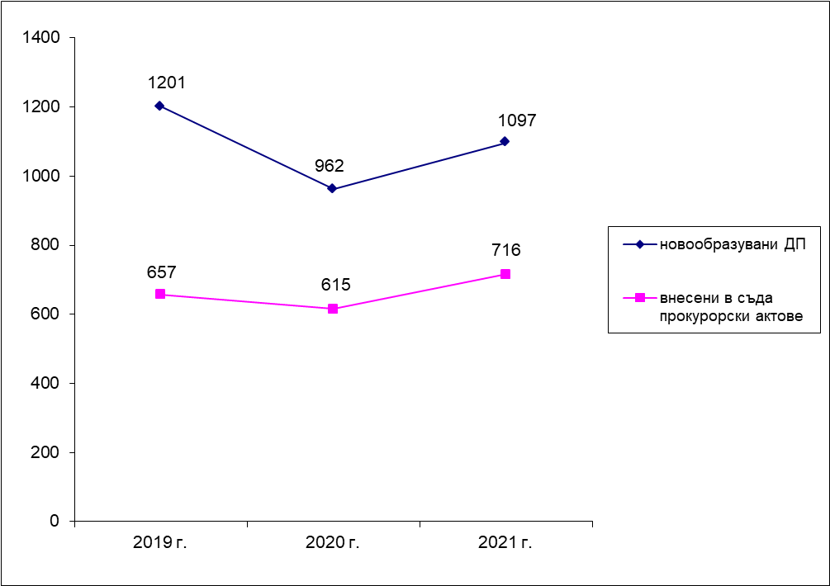

Новообразуваните досъдебни производства през отчетния период са с тенденция на лек ръст в сравнение с предходната 2020г. и спад в сравнение с 2019г., 2018г. и 2017г.
Внесените в съда прокурорски актове през отчетния период също са с ръст в сравнение с предходните 2020г., 2019г., 2018г. и 2017г.

Лица по внесените в съда прокурорски актове, осъдени и санкционирани лица, оправдани лица:

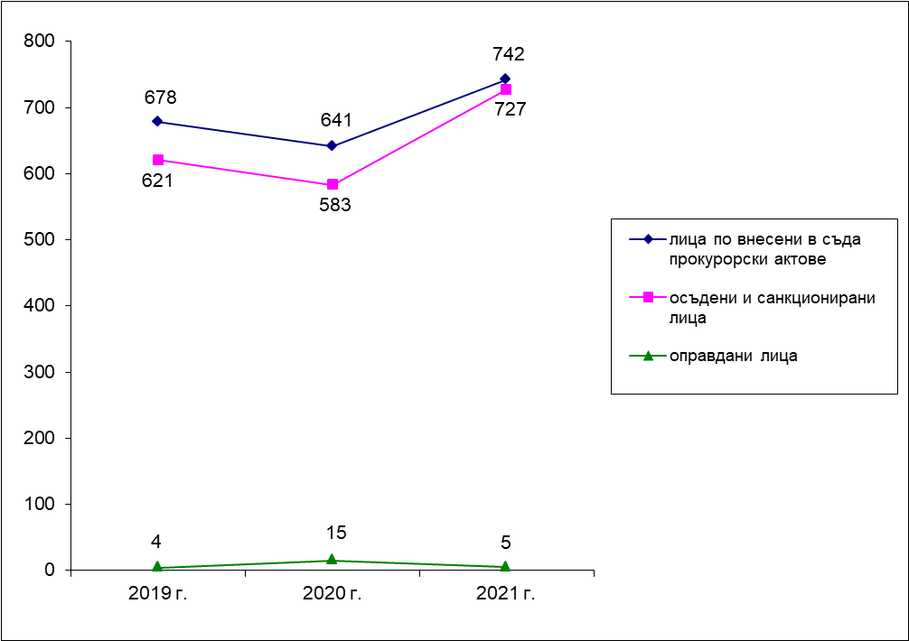

Лицата по внесените в съда прокурорски актове са значително повече от предходните 2020г., 2019г., 2018г. и 2017г., при отново ръст на осъдените и санкционирани лица и значително намаляване на оправданите лица по тези дела, отличаващи се с висока фактическа и правна сложност в сравнение с предходната 2020г., 2019г. и 2018г. и 2017г.

ИЗВОДИ за движението и резултатността по ДООИ за 2021г.
(сравнение с годишния период на 2020г., 2019г., 2018г., 2017г.)

• Броят на новообразуваните ДП, водени за престъпления с висок обществен интерес през 2021г. сочи на ръст в сравнение с предходната 2020г. – с 12,31%; лек спад в сравнение с 2019г. с 8,66%; в сравнение с 2018г. – спад със 7,97% и отново спад в сравнение спрямо 2017г. – с 13,01%.
• Внесените в съда прокурорски актове през отчетния период са със значителен ръст в сравнение с предходната 2020г. с 14,11%; в сравнение с 2019г. с ръст от 8,24%; по отношение на 2018г. – с ръст от 9,36% и с ръст по отношение на 2017г. с 14,11%.
• Налице е постъпателен спад в броя на дела, върнати от съда на прокуратурата – 1,4% през отчетната 2021г.; при 1,3% спрямо внесените в съд актове за 2020г. при 2,76% за 2019г.; 2,02% за 2018г. и 3,7% за 2017г., което е отличен атестат за качеството на работата на наблюдаващите прокурори.
• Броят на осъдените и санкционирани лица с влязъл в законна сила съдебен акт, отчита значителен ръст в сравнение с последните четири години – 727 лица за отчетната 2021г. при 583 лица за 2020г. при 621 лица за 2019г., 651 лица за 2018г. и 610 лица за 2017г.
• В четиригодишния период на съпоставка е налице приблизително еднаква стойност в относителния дял на осъдените, спрямо лицата по внесените в съда актове – 97,98% за 2021г. при 90,64% за 2020г.; при 92% за 2019г.; 97,16% за 2018г. и 90,16% за 2017г., което е показателно за качеството на внесените в съд актове.
• Налице е значителен спад на броя на оправданите лица през 2021г.- 5 лица при 15 лица за 2020г., 4 лица за 2019г. и отново значителен спад в сравнение с 2018г., когато са били оправдани 13 лица. Спад е налице и в сравнение с 2017г., когато са били оправдани 16 лица.

ПРЕПИСКИ И ДОСЪДЕБНИ ПРОИЗВОДСТВА, ОБРАЗУВАНИ ЗА ПОЛИЦЕЙСКО НАСИЛИЕ ОТ СЛУЖИТЕЛИ НА МВР:
През отчетния период в прокуратурите от района на Апелативна прокуратура гр. Бургас са наблюдавани 61 бр. преписки (при 45 бр. преписки през 2020 г. и 48 бр. през 2019 г.), от които 53 бр. са новообразувани (при 38 бр. през 2020 г. и 36 бр. през 2019 г.), а 48 бр. преписки са решени (при 40 бр. през 2020 г. и 43 бр. през 2019 г.).
През отчетния период в прокуратурите от района на Апелативна прокуратура гр. Бургас са наблюдавани 26 бр. досъдебни производства (при 22 бр. през 2020 г. и 27 бр. през 2019 г.), от които 9 бр. са новообразувани (при 1 бр. през 2020 г. и 20 бр. през 2019 г.), а 12 бр. досъдебни производства са решени, от които 4 бр. са спрени и 8 бр. са прекратени (при 12 бр. през 2020 г., от които 4 бр. са спрени и 7 бр. са прекратени и 7 бр. през 2019 г., от които 3 бр. са спрени и 3 бр. са прекратени).
Горепосочените преписки и досъдебни производства касаят състав на едно престъпление, това по чл. 131, ал. 1, т. 2 от НК

Приложение: таблица 4.6.

ПРЕПИСКИ И ДОСЪДЕБНИ ПРОИЗВОДСТВА, ОБРАЗУВАНИ ЗА НАСИЛИЕ ОТ СЛУЖИТЕЛИ НА МЕСТАТА ЗА ЛИШАВАНЕ ОТ СВОБОДА И ЗАДЪРЖАНЕ ПОД СТРАЖА:
През отчетния период в прокуратурите от района на Апелативна прокуратура гр. Бургас са наблюдавани общо 12 бр. преписки (при 19 бр. през 2020 г. и 7 бр. през 2019 г.), от които 7 бр. са новообразувани (при 17 бр. през 2020 г. и 6 бр. през 2019 г.), а 11 бр. преписки са решени (при 15 бр. през 2020 г. и 4 бр. през 2019 г.).
През отчетния период в прокуратурите от района на Апелативна прокуратура гр. Бургас са наблюдавани 3 досъдебни производства (при 2 през 2020 г. и 1 през 2019 г.), като и 3-те са новообразувани (при 1 през 2020 г., а през 2019 г. няма). Няма решени досъдебно производства, докато през 2020 г. са решени 2, от които 1 е спряно и 1 е прекратено, а през 2019 г. също няма решени досъдебни производства.
Горепосочените преписки и досъдебни производства касаят състав на едно престъпление, това по чл. 131, ал. 1, т. 2 от НК

Приложение: таблица 4.7.

3. Наказателни производства, образувани за престъпления, извършени от непълнолетни лица
През отчетния период в прокуратурите от района на Апелативна прокуратура гр. Бургас са наблюдавани общо 207 бр. досъдебни производства, водени срещу непълнолетни обвиняеми лица (при 222 бр. през 2020 г. и 273 бр. през 2019 г.), от които 102 бр. са новообразувани (при 105 бр. през 2020 г. и 139 бр. през 2019 г.) досъдебни производства.
През 2021 г. се наблюдава спад с 6,76 % на наблюдаваните досъдебни производства спрямо тези от 2020 г., като през 2020 г. също е имало спад с 18,68 %, спрямо 2019 г. През 2021 г. се наблюдава лек спад с 2,86 % на новообразуваните досъдебни производства спрямо същите от 2020 г. За сравнение през 2020 г. е имало спад с 24,46 % на новообразуваните досъдебни производства спрямо тези от 2019 г. Видно е, че през настоящия отчетен период престъпността сред непълнолетните лица (общо наблюдавани досъдебни производства) бележи спад. Такава е тенденцията и при новообразуваните през 2021 г. досъдебни производства, при които също има спад в сравнение с 2020 г. и 2019 г.

Данните за делата в тригодишния период по основни показатели са:
 | 2021 | 2020 | 2019
Наблюдавани ДП | 207 | 222 | 273
Новообразувани ДП | 102 | 105 | 139
Решени ДП | 175 | 184 | 237
Прокурорски актове, внесени в съда | 138 | 148 | 174
Предложения до МКБППМН за налагане на възпитателни мерки/ прекратени по чл. 61 НК | 28 | 17 | 25
Прекратени на друго основание | 8 | 12 | 30
Върнати дела от съда | 1 | 3 | 2
Осъдени непълнолетни лица с влязъл в сила съдебен акт | 173 | 132 | 177
Оправдани непълнолетни лица с влязла в сила оправдателна присъда | 6 | 0 | 4
Задържани непълнолетни лица | 4 | 7 | 8

Извършваните престъпления от непълнолетните лица по наблюдаваните през 2021 г. досъдебни производства е, както следва:
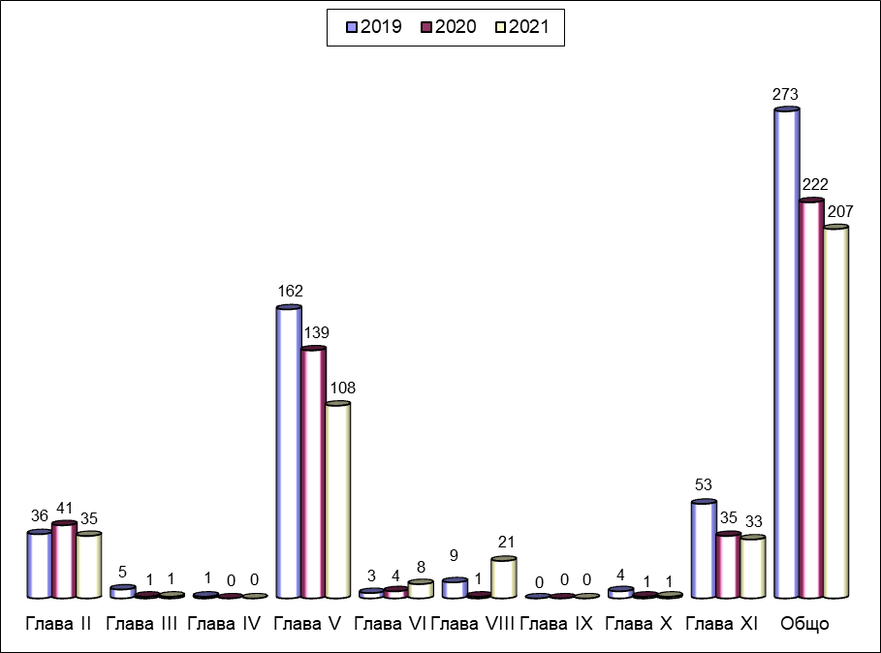

Наблюдавани ДП по глави от НК и някои по-характерни престъпления:
Глава от НК | 2021 | 2020 | 2019
Глава втора  Престъпления против личността | 35 | 41 | 36
Чл. 115-довършени | 0 | 1 | 1
Чл. 115-опит | 0 | 0 | 0
Чл. 116-опит | 0 | 0 | 0
Чл. 129 | 7 | 11 | 6
Чл. 131 | 4 | 2 | 8
Чл. 132 | 0 | 1 | 0
Чл. 142 | 1 | 1 | 0
Чл. 149 | 2 | 8 | 2
Чл. 150 | 1 | 2 | 0
Чл. 151 | 13 | 11 | 12
Чл. 152 | 1 | 2 | 0
Чл. 157 | 0 | 1 | 4
Чл. 159 | 0 | 1 | 1
Глава трета  Престъпления против правата на гражданите | 1 | 1 | 5
Глава четвърта  Престъпления против брака и семейството | 0 | 0 | 1
Глава пета  Престъпления против собствеността | 108 | 139 | 162
Чл. 194 | 23 | 35 | 31
Чл. 195 | 61 | 74 | 100
Чл. 197 | 2 | 3 | 3
Чл. 198 | 11 | 15 | 20
Чл. 199 | 2 | 4 | 4
Чл. 209 | 1 | 2 | 0
Чл. 214 | 1 | 1 | 0
Чл. 216 | 5 | 5 | 2
Глава шеста  Престъпления против стопанството | 8 | 4 | 3
Чл. 248а | 0 | 1 | 1
Чл. 249 | 6 | 3 | 2
Глава осма Престъпления против дейността на държавни органи, обществени организации и лица, изпълняващи публични функции | 21 | 1 | 9
Глава осем „а“  Престъпления против спорта | 0 | 0 | 0
Чл. 279 | 20 | 0 | 7
Чл. 280 | 0 | 0 | 0
Чл. 290 | 0 | 0 | 0
Чл. 304а | 0 | 1 | 1
Глава девета  Документни престъпления | 0 | 0 | 0
Глава девет „а“  Компютърни престъпления | 0 | 0 | 0
Глава десета Престъпления против реда и общественото спокойствие | 1 | 1 | 4
Глава единадесета  Общоопасни престъпления | 33 | 35 | 53
Чл. 330 | 2 | 0 | 0
Чл. 331 | 0 | 1 | 0
Чл. 339 | 0 | 0 | 0
Чл. 342 | 0 | 0 | 0
Чл. 343 | 1 | 2 | 5
Чл. 343б | 2 | 3 | 0
Чл. 343в | 2 | 2 | 4
Чл. 345 | 7 | 4 | 14
Чл. 346 | 5 | 4 | 5
чл. 354а | 14 | 17 | 22
Чл. 355 | 0 | 2 | 0
Глава дванадесета Престъпления против отбранителната способност на Републиката, против информацията представляваща държавна тайна и против чуждестранната класифицирана информация | 0 | 0 | 0
Глава тринадесета  Военни престъпления | 0 | 0 | 0
Глава четиринадесета  Престъпления против мира и човечеството | 0 | 0 | 0

Структурата на престъпността, извършена от непълнолетни лица като цяло остава непроменена. В преобладаващата си част извършените престъпления са против собствеността – 108 бр. досъдебни производства, което представлява 52,17 % от общо 207 броя наблюдавани производства (при 62,61 % през 2020 г. – 139 бр. и 61,90 % през 2019 г. – 162 бр.). По-малък е броят на общоопасните престъпления – 33 бр. досъдебни производства, което представлява 15,94 % от наблюдаваните (при 15,77 % през 2020 г. – 35 бр. и 19,41 % през 2019 г. – 53 бр.). Налице е незначително намаляване броя на престъпленията против личността – 35 бр. досъдебни производства, което представлява 16,91 % от наблюдаваните (при 18,47 % през 2020 г. – 41 бр. и 13,19 % през 2019 г. – 36 бр.). По-малък е броят на престъпленията против дейността на държавни органи, обществени организации и лица, изпълняващи публични функции – 21 бр. досъдебни производства, което представлява 10,14 % от наблюдаваните (при 0,45 % през 2020 г. – 1 бр. и 3,30 % през 2019 г. – 9 бр.), но се наблюдава значително завишение в сравнение с предходните отчетни периоди.
Няма съществена промяна и по отношение на основните фактори, обуславящи престъпността сред непълнолетните, каквито са: неблагоприятните социално-икономически условия и безработицата в страната; тежкото семейно и материално положение; нездравата семейна и обществена среда; липсата на ефективен родителски и учителски контрол; трудовата и училищната неангажираност; злоупотребата с алкохол и наркотици.
През 2021 г. е приключено разследването по общо 176 бр. досъдебни производства (при 180 бр. през 2020 г. и 238 бр. през 2019 г.), което представлява 85,02 % от наблюдаваните през отчетния период (при 81,08 % през 2020 г. и 87,18 % през 2019 г.). Приключените досъдебни производства значително надвишават новообразуваните 102 бр. през този период.
Неприключените към края на отчетния период досъдебни производства са 24 бр. (при 26 бр. през 2020 г. и 28 бр. през 2019 г.), което представлява 11,59 % от наблюдаваните през отчетния период (при 11,71 % през 2020 г. и 10,26 % през 2019 г.).
Горните данни (приключени и останали неприключени в края на отчетния период досъдебни производства) определят добри резултати при приключване на делата.
Устойчиво е съотношението на решените от прокурор дела срещу непълнолетни обвиняеми, внесени за разглеждане от съда – 138 бр. - 66,67% (при 66,67 % през 2020 г. и 63,74 % през 2019 г.).
Върнато от съда за допълнително разследване е 1 бр. досъдебно производство (при 3 бр. през 2020 г. и 2 бр. през 2019 г.) или 0,72 % от внесените в съда прокурорски актове (при 2,03 % през 2020 г. и 1,15 % през 2019 г.). Наблюдава се тенденция за намаляване броя на тези дела.
По осъдителните първоинстанционни присъди са наложени следните видове наказания:
- лишаване от свобода (условно) – 57 бр. (при 48 бр. през 2020 г. и 58 бр. през 2019 г.);
- лишаване от свобода (ефективно) – 11 бр. (при 12 бр. през 2020г. и 39 бр. през 2019 г.);
- настаняване във ВУИ – няма (през 2020 г. също няма настанени, а през 2019 г. – 1 бр.);
- освобождаване от наказателна отговорност с налагане на административно наказание – 4 бр. (при 1 бр. през 2020 г. и 2 бр. през 2019 г.);
- други възпитателни мерки по ЗБППМН – няма (няма и през 2020 г. и 2019 г.);
- обществено порицание / възпитателна мярка (пробация за лица над 16 год.) – 105 бр. (при 76 бр. през 2020 г. и 87 бр. през 2019 г.). Наблюдава се завишение на броя лица с наложени такива наказания.
Оправдани са 6 бр. лица през 2021 г. с влязла в сила оправдателна присъда, които са 3,45 % от осъдените и санкционирани 173 бр. лица с влязъл в сила съдебен акт (през 2020 г. – няма оправдани лица, а през 2019 г. са 4 бр. от 177 бр. осъдените и санкционирани лица – 2,26 %).

Приложение: таблица 4.5.

ІV. МеждународнО-правно сътрудничество

Със Заповеди № 5161/17.11.2014 г., № РД-08-418/02.06.2015 г. и № РД-08-455/23.06.2015 г. на Главен прокурор на Република България е утвърден списък с прокурори от национална мрежа на прокурори за международно правно сътрудничество, в който бяха включени прокурори от апелативния район.
При отчитането на международното сътрудничество, следва да се има предвид, че през 2021 г. прокурори от апелативния район са участвали активно в работата на „Националната мрежа от прокурори за международно правно сътрудничество“, в координационните събрания /он-лайн/, организирани от нея, както и в актуализирането на Интернет-страницата на Европейската правна мрежа, така и с оглед приетия през 2018 г. Закон за европейската заповед за разследване.
През отчетната 2021 г. прокурорите от апелативния район са изготвили общо 1056 акта във връзка с международното сътрудничество по наказателни дела (978 за 2020 г., 1035 за 2019 г. и 754 през 2018 г.), съответно по окръжни региони: Бургас – 700 акта (при 771 акта за 2020 г., 761 акта за 2019 г. и 373 акта за 2018 г.), Ямбол – 194 акта (при 144 акта за 2020 г., 210 акта за 2019 г. и 239 акта за 2018 г.) и Сливен – 162 акта (при 63 акта за 2020 г., отново 63 за 2019 г. и 141 акта за 2018 г.). Най-много актове са изготвили прокурорите от РП-Бургас – 477 акта /при 467 акта за 2020 г., 290 акта за 2019 г. и 214 за 2018 г./, на второ място е ОП-Бургас – 223 акта /при 266 акта за 2020 г., 377 акта за 2019 г. и 87 за 2018 г./, на трето място се нарежда ОП-Ямбол – 107 акта /при 101 акта за 2020 г., 71 акта за 2019 г. и 78 акта за 2018 г./, следва РП-Сливен – 100 акта /при 45 акта за 2020 г., 32 акта за 2019 г. и 59 акта за 2018 г./, РП-Ямбол – 87 акта /при 43 акта за 2020 г., 82 акта за 2019 г. и 99 за 2018 г./ и ОП-Сливен – 62 акта /при 18 акта за 2020 г., 26 акта за 2019 г. и 73 за 2018 г./. Налице е увеличение от близо 8.00 % на изготвените актове във връзка с международно сътрудничество по наказателни дела през 2021 г. в сравнение с миналата 2020 г., което е един добър показател за работата на прокуратурите.
През отчетната година прокурорите от апелативния район са участвали в 137 съдебни заседания по екстрадиции и във връзка с международното правно сътрудничество по наказателни дела (при 144 за 2020 г., 102 за 2019 г. и 155 за 2018 г.), съответно по прокуратури: Апелативна прокуратура-Бургас – 9 съдебни заседания (21 за 2020 г., 12 за 2019 г. и 5 за 2018 г.), Окръжна прокуратура-Бургас – 40 съдебни заседания (при 35 за 2020 г., 26 за 2019 г. и 68 за 2018 г.), Районна прокуратура-Бургас – 25 съдебни заседания (при 18 за 2020 г., 17 за 2019г. и 15 за 2018 г.), Окръжна прокуратура-Ямбол – 14 съдебни заседания (при 21 за 2020 г., 11 за 2019 г. и 18 за 2018 г.) и Окръжна прокуратура-Сливен – 49 съдебни заседания ( при 49 за 2020 г., 35 за 2019 г. и 47 за 2018 г.). Налице е незначителен спад от около 5 % на участията на прокурори в съдебни заседания по екстрадиции и във връзка с международното правно сътрудничество по наказателни дела през 2021 г. в сравнение с 2020 г., който вероятно се дължи на въведените ограничителни мерки, във връзка с пандемичната обстановка в целия свят.
Прокурорите от апелативния район са участвали в 117 съдебни заседания по искания за признаване и изпълнение на присъди на чужд съд (при 108 за 2020 г., 80 за 2019 г. и 5 за 2018 г.), съответно: при Апелативна прокуратура-Бургас – 8 съдебни заседания по този ред (при 5 за 2020 г., 2 за 2019 г. и 0 през 2018г.), Окръжна прокуратура-Бургас – 69 съдебни заседания (при 82 за 2020 г., 56 за 2019 г. и 2 за 2018 г.), Окръжна прокуратура-Сливен – 13 съдебни заседания (при 2 за 2020 г., 4 за 2019 г. и 3 за 2018 г.) и Окръжна прокуратура-Ямбол – 27 съдебни заседания ( при 19 за 2020 г. и 18 за 2019 г.). Наблюдава се значителен ръст на участието на прокурори в съдебни заседания по признаване и изпълнение на присъди на чужд съд през 2021 г. от над 8 % в сравнение с 2020 г., като този ръст е значителен при ОП-Сливен – 550% и при ОП-Ямбол – над 42%.

Съдебни производства и заседания по тях по признаване и изпълнение на присъди на чужд съд
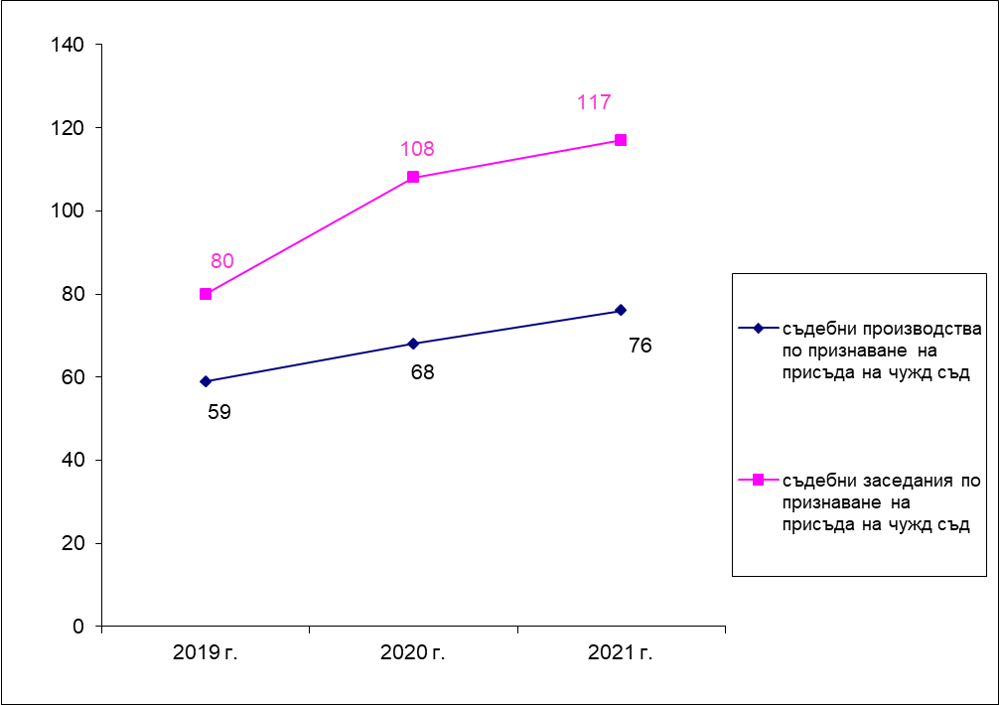

Международна правна помощ по наказателни дела.
Дейността по тази точка в апелативния район през отчетния период се е изразявала предимно във възлагането на международни следствени поръчки до съответните съдебни органи в чужбина, както и в изпълнението на получени следствени поръчки от чужбина.
През отчетния период от прокуратурите в съдебния район на Апелативна прокуратура-Бургас са изготвени и изпратени общо 33 молби за международна правна помощ (при 96 за 2020 г., 159 за 2019 г. и 320 за 2018 г.). Съответно прокуратурите от региона на ОП-Бургас – 18 молби (при 44 за 2020 г., 89 за 2019 г. и 194 за 2018 г.), ОП-Ямбол – 4 молби (при 19 за 2020 г., 39 за 2019 г. и 55 за 2018 г.) и ОП-Сливен – 11 молби (при 33 за 2020 г., 31 за 2019 г. и 71 за 2018 г.). От тези цифри е видно, че през отчетната година в сравнение с предходния период на 2020 г. е налице спад с 190%, което е нормално предвид навлизането и ползването на ЕЗР в целия ЕС.
В частност /от предходния показател/, в прокуратурите от апелативния район са получени за изпълнение общо 65 молби за международна правна помощ от страни-членки на Европейския съюз или държави, с които Република България има сключени договори за правна помощ (при 74 за 2020 г., 113 за 2019 г. и 149 за 2018 г.). Съответно прокуратурите от региона на ОП-Бургас – 33 молби (при 32 за 2020 г., 68 за 2019 г. и 92 за 2018 г.), ОП-Сливен – 25 молби (при 24 за 2020 г., 26 за 2019 г. и 33 за 2018 г.) и ОП-Ямбол – 7 молби (при 18 за 2020 г., 19 за 2019 г. и 24 за 2018 г.), като всички те са решени своевременно.
Прокурорите от апелативния район притежават необходимите знания, натрупан е необходимия опит и своевременно се изготвят нужните молби за международна правна помощ, предимно до страни-членки на Европейския съюз. Продължава да представлява проблем честото забавяне на изпълнението на изпратените молби за международна правна помощ до други държави, в продължение на много месеци, нерядко и години. Това затруднява наблюдаващите делата прокурори, основно поради необходимостта да се иска непрекъснато удължаване на срока на разследване, без да е ясна перспективата кога ще се върне изпълнената поръчка и какво ще е качеството на нейното изпълнение.

Производства по Екстрадиции.
През 2021 г. в апелативния район са получени за изпълнение 2 екстрадиционни преписки и двете на ОП-Бургас. За сравнение през 2020 г. техният брой е бил 4, за 2019 г. 2 и за 2018 г. 4).
През отчетната година от прокуратурите от Апелативен район гр.Бургас не са били изпратени екстрадиции за изпълнение.

Трансфер на наказателни производства.
През 2021 година в апелативния район са постъпили 3 молби за трансфер на Наказателно производство: и трите в Окръжна прокуратура Бургас. За сравнение през 2020 г. общо за района на АП-Бургас са постъпили отново 3 молби, за 2019 г. 2 и за 2018 г. 8.
През отчетната година от прокуратурите от Апелативен район гр.Бургас не са изпратили молби за трансфер на наказателно производство.

Производства по Европейска заповед за арест.
През отчетния период прокурорите от окръжните прокуратури в апелативния район са участвали в 20 производства по изпълнение на получени ЕЗА по прокуратури, както следва: Окръжна прокуратура – Бургас – 13 броя, Окръжна прокуратура – Ямбол – 5 броя и Окръжна прокуратура – Сливен – 2 броя. При 12 за 2020 г., от тях: Окръжна прокуратура – Бургас – 7 броя, Окръжна прокуратура – Ямбол – 2 броя и Окръжна прокуратура – Сливен – 3 броя; 15 за 2019 г., от тях: Окръжна прокуратура – Бургас – 8 броя, Окръжна прокуратура – Ямбол – 4 броя и за Окръжна прокуратура – Сливен – 3 броя и при 17 за 2018 г, от тях: Окръжна прокуратура – Бургас – 9 броя, Окръжна прокуратура – Ямбол – 4 броя и Окръжна прокуратура – Сливен – 4 броя.
През 2021 г. прокурорите от района на Апелативна прокуратура – Бургас са изготвили 19 ЕЗА, при 24 за 2020 г., 21 за 2019 г. и 48 за 2018 г. Забелязва се лек спад на този брой през 2021 г. в сравнение с 2020 г. с около 10 %.
По окръжни прокуратури, гореизложените данни се разпределят, както следва: Окръжна прокуратура-Бургас – 6 ЕЗА (при 10 за 2020 г., 11 за 2019 г. и 24 за 2018 г.), Окръжна прокуратура-Ямбол – 7 ЕЗА (при 7 за 2020 г., 3 за 2019 г. и 7 за 2018 г.) и Окръжна прокуратура-Сливен – 6 ЕЗА (при 7 за 2020 г., 7 за 2019 г. и 17 за 2018 г.). Издадените европейски заповеди за арест са, както по неприключени досъдебни производства, така и за изпълнение на наложени наказания „лишаване от свобода” по влезли в сила присъди на български съдилища, в случаите, при които осъденото лице е напуснало страната и има данни, че е на територията на страна-членка на Европейския съюз.
При работа с Европейските заповеди за арест почти не се срещат трудности. При изготвяне на исканията до съда за вземане на мярка за неотклонение „Задържане под стража”, както и при разглеждане на Европейските заповеди за арест в съдебно заседание не възникват особени проблеми и трудности за прокурорите от Апелативен район – гр. Бургас. Исканията са внасяни своевременно в съда, като последният ги е разглеждал незабавно по реда на чл.64 от НПК. Съдебните заседания за разглеждане на европейските заповеди за арест са насрочвани в установения от закона 7-дневен срок, като на практика приблизително в рамките на един месец, съдът с влязло в сила решение се е произнесъл по предаване на лицата на молещите държави по въпросните Европейски заповеди за арест, получени за изпълнение от окръжните прокуратури. Проблем единствено има, както и през предходните години, че в някои случаи липсват гаранциите по смисъла на чл.41, ал.3 от ЗЕЕЗА, поради което е необходимо технологично време да се изиска и съответно да се получи такава гаранция от компетентния орган, издал ЕЗА.
Както е констатирано и в предишни години, Европейската заповед за арест, като правен инструмент на международното правно сътрудничество, осигурява по-голяма бързина, опростеност и ефективност на процедурите по предаване на лицата, извършили престъпления на територията на европейските държави – членки на Европейския съюз.

През отчетния период, както и през предходните 2020 г., 2019 и 2018 г. няма решения по субсидиарна компетентност – чл.480 НПК.

През отчетния период, както и през предходните 2020 г., 2019 г. и 2018 г. няма консултации по чл. 483-484 НПК.

Производства по Европейска заповед за разследване.
През отчетния период прокурорите от окръжните прокуратури в апелативния район са участвали в 39 производства по изпълнение на получени ЕЗР по прокуратури, както следва: Окръжна прокуратура – Бургас – 24 броя, Окръжна прокуратура – Ямбол – 5 броя; Районна прокуратура Ямбол – 1 бр.,и Окръжна прокуратура – Сливен – 8 броя и Районна прокуратура – Сливен – 1 брой. При 26 за 2020 г., съответно: Окръжна прокуратура – Бургас – 19 броя, Районна прокуратура Бургас – 1 бр.; Окръжна прокуратура – Ямбол – 3 броя; Районна прокуратура Ямбол – 1 бр. и Окръжна прокуратура – Сливен – 2 броя, 26 за 2019 г.: Окръжна прокуратура – Бургас – 22 броя, Районна прокуратура Бургас – 1 бр.; Окръжна прокуратура – Ямбол – 1 броя и Окръжна прокуратура – Сливен – 2 броя.
През 2021 г. прокурорите от района на Апелативна прокуратура – Бургас са изготвили 122 ЕЗР, т.е. налице е активно използване от страна на прокурорите за района на АП-Бургас на този очаквано ефективен процесуален инструмент за разследване. Тази статистика за 2020 г. е била съответно за изготвените ЕЗР – 125 бр.
По окръжни прокуратури, гореизложените данни се разпределят, както следва: за района на Окръжна прокуратура-Бургас – 99 бр. ЕЗР /109 ЕЗР за 2020 г./, за района на Окръжна прокуратура-Ямбол – 4 бр. ЕЗР /3 ЕЗР за 2020 г./ и за района на Окръжна прокуратура-Сливен – 19 ЕЗР /13 ЕЗР за 2020 г./.

Участие на прокурор в процедура по признаване и изпълнение на присъда на чужд съд.
През отчетния период прокурорите от апелативния район са взели участие в 76 съдебни производства по признаване и изпълнение на присъда на чужд съд: 8 на АП-Бургас; 47 на ОП-Бургас, 17 за ОП-Ямбол и 4 за ОП-Сливен. За 2020 г. техният брой е бил 68 съдебни производства по признаване и изпълнение на присъда на чужд съд: 4 на АП-Бургас; 56 на ОП-Бургас, 7 за ОП-Ямбол и 1 за ОП-Сливен. За 2019 г. техният брой е бил 59 съдебни производства, както следва: 49 на ОП-Бургас, 7 за ОП-Ямбол и 2 за ОП-Сливен. Налице е значителен ръст от над 12 % на участията на прокурор в процедурата по признаване и изпълнение на присъди на чужд съд.
Признати са 65 присъди /по брой лица/ на чужд съд, както следва: 7 на АП-Бургас; 39 на ОП-Бургас; 17 на ОП-Ямбол и 2 на ОП-Сливен. При 56 присъди за 2020г. /по брой лица/ на чужд съд, както следва: 2 на АП-Бургас; 49 на ОП-Бургас; 5 на ОП-Ямбол и 0 на ОП-Сливен. За 2019 г. тази статистика е следната: общо 50 присъди (по брой лица) на чужд съд са били признати, от които 1 на АП-Бургас; 41 на ОП-Бургас; 6 на ОП-Ямбол и 2 на ОП-Сливен. Следователно е налице значителен ръст от над 15 % на броя на признатите присъди по брой лица
Отхвърлените искания за 2021 г. са общо 5 бр. – непризнати присъди (по брой лица), като е подаден 1 протест, който не е бил уважен. За сравнение 7 броя присъди не са били признати през 2020 г., 6 бр. за 2019 г. и 5 за 2018 г.
Общо задържаните лица по международно правно сътрудничество (по ЗЕЕЗА) са 22 бр. 15 лица /при 15 лица за 2020 г. и 34 за 2019 г./: 14 на ОП-Бургас, 2 на РП-Бургас, 5 на ОП-Ямбол и 1 на ОП-Сливен.
Общо участията в съдебни заседания по международно правно сътрудничество (по НПК и ЗЕЕЗА) са 254 бр. съдебни заседания, за сравнение за 2020 г. прокурорите от апелативния район са участвали в 252 бр. дела, за 2019 г. 182 и за 2018 г. 160, което е една положителна оценка на нарастване броя на делата. Видно от гореизложените данни, налице е ръст от близо 1% на участията в съдебно заседание през 2021 г. в сравнение с предходната 2020 г.
Общо преписките с международно-правен елемент са 425 бр. /при 432 бр. за 2020 г., 455 бр. за 2019 г. и 440 бр. за 2018 г.: 163 на ОП-Бургас /174 бр. за 2020 г./, 99 на РП-Бургас /104 за 2020 г./, 47 на ОП-Ямбол /42 за 2020 г./, 17 на РП-Ямбол /19 за 2020 г./, 64 на ОП-Сливен /46 за 2020 г./, 63 на РП-Сливен /39 за 2020 г./. Видно от гореизложените данни, налице е незначителен ръст на общо образуваните преписки с международен елемент през 2021 г. в сравнение с предходната 2020 г., но значителен при ОП-Сливен от над 39 % и за РП-Сливен от над 61 %.
Преписки с международно-правен елемент:
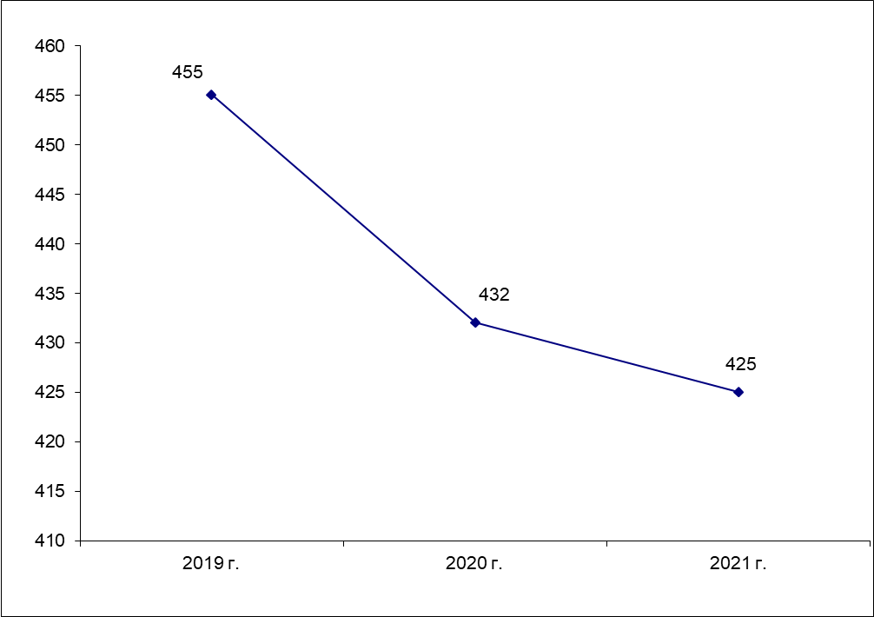

През отчетната 2021 г. Апелативна прокуратура гр.Бургас беше домакин по Специализиран краткосрочен обмен на магистрати в Европейския съюз за 2021 г. на г-ца Леони Спрингер – прокурор в Районна прокуратура гр.Бон, Германия, в периода 30.08.-03.09.2021 г. По време на престоя си, прокурор Спрингер се запозна с работата на Апелативна прокуратура-Бургас, Окръжна прокуратура-Бургас, Районна прокуратура-Бургас и ОСО при БОП, като посети всички структури и присъства в множество съдебни заседания и извършването на процесуално-следствени действия. Също така прокурор Спрингер посети Затвора гр.Бургас, където се запозна с неговото устройство и управление, както и с условията на живот на лишените от свобода.

V. Административна и контролно-ревизионна дейност.

1. Кадрово обезпечаване на АП-Бургас.
Към 31.12.2021 г.:
- по щат са 10 магистрати в Апелативна прокуратура - Бургас:
Адм. ръководител – апелативен прокурор – 1;
Зам. на адм. ръководител – апелативен прокурор - 2;
Прокурор – 7.
Няма незаети щатни бройки.

- по щат съдебните служители в АП-Бургас са 22, съответно:
Съдебен администратор – 1 щ. бр.
Административен секретар – 1 щ. бр.
ОБЩА АДМИНИСТРАЦИЯ
Звено "Финансово-стопанска и административна дейност"
Главен счетоводител – 1 щ. бр.
Старши специалист-счетоводител– 1 щ. бр.
Касиер – 1 щ. бр.
Звено "Информационно и техническо обслужване"
Експерт, връзки с обществеността – 1 щ. бр.
Системен администратор – 1 щ. бр.
Шофьор-призовкар – 1 щ. бр.
Служба " Защита на класифицираната информация"
Служител по сигурността на информацията – 1 щ. бр.
Завеждащ служба РНКИ – 1 щ. бр.
СПЕЦИАЛИЗИРАНА АДМИНИСТРАЦИЯ
Прокурорски помощник – 2 щ. бр.
Призовкар-чистач – 1 щ. бр.
Служба "Регистратура и деловодство"
Завеждащ служба – 1 щ. бр.
Съдебен секретар – 2 щ. бр.
Съдебен деловодител – 5 щ. бр.
Служба "Архив"
Завеждащ служба – 1 щ. бр.
Има 1 незаета щатна бройка за съдебен служител – прокурорски помощник, за която е обявен конкурс, който следва да приключи през м. март 2022г.

Съотношение на магистрати-служители по щат: 1:2,2
Следва да се отбележи, че към Апелативна прокуратура – Бургас има обособена организационна единица, определена със Заповед № РД-04-88/24.03.2021 г. на Главния прокурор на Р. България, която обхваща Апелативна прокуратура – Бургас, Окръжна прокуратура – Бургас и Районна прокуратура - Бургас. В секретното деловодство работят: служител по сигурността на информацията и зав. служба регистратура национална класифицирана информация. Поради големия обем работа един служител от деловодството на Апелативна прокуратура – Бургас със заповед на административния ръководител - апелативен прокурор е определен при необходимост да работи в регистратура КИ. Реално тези три бройки обслужват всички прокурори от организационната единица.
Освен това отпуснатия щат за „Експерт, връзки с обществеността” обслужва целия Апелативен район – Бургас.
Ако се изключат тримата служители от секретното деловодство и „Експерт, връзки с обществеността”, които обслужват целия апелативен регион, реалното съотношение на магистрати към служители в АП-Бургас е 1: 1.8.

2. Професионална квалификация.
През 2021 г. магистратите и съдебните служители от АП-Бургас са участвали общо в 30 семинара, работни срещи, съвещания, обучения, дискусионни форуми и квалификационни мероприятия. Прокурорите от Апелативна прокуратура – Бургас са участвали в 14 квалификационни мероприятия, като броят участия на прокурори във всички мероприятия е общо 21. Административният ръководител – Апелативен прокурор е организирал и провел 1 работно съвещание с ръководителите на Окръжна прокуратура – Бургас, Районна прокуратура – Бургас и ръководството на ОД на МВР-Бургас за обсъждане на проблеми в съвместната работа на прокуратурата и органите на МВР в региона във всички насоки, както и по конкретни дела, както и 1 работно съвещание с директора на Митница Бургас и ръководителя на Окръжна прокуратура – Бургас. Броят на съвещанията през 2021г. обективно е намалял в сравнение с предходните няколко години, предвид усложнената епидемиологична обстановка в страната, свързана с разпространението на КОВИД-19 и взетите рестриктивни мерки в тази насока от Министъра на здравеопазването и ръководството на прокуратурата, относно провеждане на мероприятия с множество участници.

Темите за обучение, в които са участвали прокурорите от АП-Бургас през 2021 г.:

Организирани от Висш съдебен съвет:
- Работна среща на Комисията по атестирането и конкурсите към прокурорската колегия на ВСС за обсъждане на изготвянето на Единни формуляри за атестиране – видеоконферентна връзка;

Организирани от ръководството на Прокуратурата и Върховна касационна прокуратура:
- 2 работни срещи с Главен прокурор на Република България;
- Международна конференция на тема "Защита на еврото в България, страните от Югоизточна Европа и Балкански регион, постижения и предизвикателства пред правоприлагащите органи";
- Работен форум на главните прокурори на Балканските държави" на тема „Ролята на прокуратурата за утвърждаване на върховенството на закона";
- Национално съвещание на административните ръководители на прокуратури на тема "Конвенционална престъпност, медийна политика на ПРБ и защита на политическите права на гражданите";
- Конференция на тема: "Съдебна реформа. Специализирано правосъдие".

Организирани от Национален институт на правосъдието:
- Електронно дистанционно обучение на тема „Развиване на компетентност за ефективно изпълнение на професионалните задължения на магистратите“;
- Електронно дистанционно обучение на тема „Трансфер на осъдени лица на основание източници на международното право и правото на ЕС“;
- Обучение на тема "Актуални предизвикателства към основни принципи на европейското наказателно право NE BIS IN IDEM, пропорционалност и необходимост, публичност. Решения от националната и европейската съдебна практика“;

Организирани от Апелативна прокуратура – Бургас:
- Работна среща във връзка с миграционната вълна по границата на Република България;
- Работна среща във връзка с медийната политика в Апелативния район;

Организирани от Окръжна прокуратура – Бургас:
- Работна среща с разследващи полицаи и следователи от ОСО при ОП – Бургас, работещи по неприключени дела за корупционни престъпления;

Организирани от други институции:
- Кръгла маса на тема „Повишаване на ефективността на наказателните и административните производства за престъпления и нарушения, засягащи средствата, предоставени от ЕСИФ“, организирано от МВР, Дирекция „Защита на финансовите интереси на Европейския съюз“ (АФКОС).

Служителите от АП-Бургас са участвали общо в 16 квалификационни мероприятия, като общия брой на взелите участие служители във всички мероприятия е 18. Ниския брой на служителите участвали в квалификациони мероприятия се дължи на множеството отменени обучения и отложени такива поради разпространението на коронавирусна инфекция и извънредната епидемичната обстановка в страната.
Темите за обучение, в които са участвали съдебните служители от АП-Бургас през 2021 г.:
- Основания по Закона за сьдебната власт за прекратяване на трудовото правоотношение със съдебни служители от администрацията на Прокуратурата на Република България;
- Основни принципи и актуални моменти при прилагане на Закона за обществени поръчки в съдебната система;
- Изграждане на ефективни умения за оценка и професионално поведение на съдебната администрация;
- Предоставяне на достъп до обществена информация в ПРБ. Съдебна практика;
- Дисциплинарни производства срещу съдебни служители от администрацията на ПРБ;
- Работа с текстове в съдебната система;
- Защита на личните данни в съдебната система;
- Защита на класифицираната информация в съдебната система;
- Етично поведение на съдебния служител;
- Работа с архивни дела;
- Защита на класифицираната информация в ПРБ. Изменения в нормативната уредба - ЗЗКИ, ППЗЗКИ, НСКИС и задължителните указания на ДКСИ. Отбранително мобилизационна подготовка;
- Обучение на служители от общата администрация на ПРБ;
- Осигуряване на информация в УИС по преписки и ДП, съдържащи класифицирана информация;
- Работа с УИС-3 и справочен модул Oracle BI;
- Работна среща на служители от Дирекция „Публична комуникация“ при АГП и служителите на длъжност „експерт, връзки с обществеността“ в прокуратурите.

3. Проверки и ревизии.
- Апелативна прокуратура – Бургас през 2021 год. е извършила 155 бр. проверки, тематични ревизии на прилежащите окръжни и районни прокуратури, както следва:
- планирана тематична проверка на приключените и решени през 2019 г. от прокурорите при Окръжна прокуратура гр. Бургас, гр. Ямбол и гр. Сливен, досъдебни производства и преписки с предмет на разследване – престъпления против данъчната система, която не можа да приключи през 2020 г., поради заболяване на извършващия проверката колега от короновирусна инфекция „Kovid-19“ – 3 бр.
- проверка на конкретно досъдебно производство по описа на РП-Бургас, ТО-Несебър, като доклада от проверката е изпратен на ОП-Бургас с оглед преценка за наличие на законовите основания по чл.47, във вр. с чл.29 ал.2 от НПК за отвод на наблюдаващия прокурор от РП-Бургас, ТО-Несебър по ДП №14-75/2014г. по описа на РУ на МВР-Несебър, вх. №196/2014г. по описа на РП-Бургас, ТО-Несебър и то основно относно негова предубеденост по делото - 1 бр.;
- тематична проверка в прокуратурите от района на Апелативна прокуратура – Бургас в изпълнение на Заповед № РД-04-22 от 21.01.2020 год. на Главния прокурор по прилагане на „Инструкцията за поддръжка и използване на електронният регистър на лица с неприключили наказателни производства” и на Споразумението между Прокуратурата на Република България и Министерството на вътрешните работи за взаимодействието им при разследването на две или повече досъдебни производства, образувани и водени срещу едно и също лице“ към 31.12.2020 г., към 31.03.2021 г., към 30.06.2021 г. и към 30.09.2021 г. – 12 бр.;
- проверка за прилагането на чл.83а-е от ЗАНН в прокуратурите от района на Апелативна прокуратура – Бургас, съгласно т. 3 от плана за 2020 г. на Апелативна прокуратура-Бургас за периода м. декември 2019 г. - м. ноември 2020 г., вкл. – 3 бр.;
- проверка за прилагането на чл.83а-е от ЗАНН в прокуратурите от района на Апелативна прокуратура – Бургас, съгласно т. 3 от плана за 2021 г. на Апелативна прокуратура- Бургас за периода м. декември 2020 г. - м. ноември 2021 г., вкл. – 3 бр.;
- проверка за спазване на сроковете за извършване на проверки и за произнасянето на прокурора по чл.145, ал.2 от Закона за съдебната власт в ОП-Бургас, ОП-Ямбол и ОП-Сливен, за периода от декември 2020 до февруари 2021 г., от март 2021 г. до май 2021 г., от юни 2021 г. до месец август 2021 год. и от месец септември 2021 г. до месец ноември 2021 г. – 12 бр., като проверките се извършват отдалечено със средствата на УИС-3;
- проверка в изпълнение на решение по т.1.5 от Протокол № 29/22.11.2018 г. на Пленума на Висшия съдебен съвет, относно делата в апелативния район, с продължителност извън рамките на разумните срокове (над 3 години) и неприключени към 31.12.2020 г. – 3 бр.;
- планова тематична проверка в изпълнение на Заповед № РД-04-28/05.04.2021 г. на Адм. ръководител – Апелативен прокурор на Апелативна прокуратура – Бургас по т. 2 от плана за работа на Апелативна прокуратура-Бургас през 2021г. по „Надзор за изпълнение на наказанията и другите принудителни мерки”, относно дейността на ОПС за спазване на основанията, срочността и качеството на изготвените предложения до съответните съдилища за налагане на друга мярка за пробационен надзор по чл. 43а т. 1 от НК и за замяна на наказанието „пробация” с наказание „ЛОС” по чл. 43а т. 2 от НК, както и за участието на прокурорите в съдебно заседание по тези дела по реда на чл. 451-452 от НПК – 3 бр.;
- проверка по конкретно посочени от ВКП досъдебни производства - 3 бр.;
- комплексна ревизия в ОП-Ямбол, съгласно Заповед РД-04-43/01.06.2021 г. на Адм. ръководител – Апелативен прокурор на Апелативна прокуратура – Бургас – 1 бр.;
- комплексна ревизия в ОП-Сливен, съгласно Заповед РД-04-45/01.06.2021. на Адм. ръководител – Апелативен прокурор на Апелативна прокуратура – Бургас – 1 бр.;
- комплексна ревизия в ОП-Бургас, съгласно Заповед РД-04-46/01.06.2021. на Адм. ръководител – Апелативен прокурор на Апелативна прокуратура – Бургас – 1 бр.;
- тематична проверка съгласно Заповед РД-04-40/01.06.2021. на Адм. ръководител – Апелативен прокурор на Апелативна прокуратура – Бургас по т.4 от плана за работа на Апелативна прокуратура-Бургас през 2021г. по „Надзор на досъдебното производство“ за образувани досъдебни производства преди 2010 г., с неприключено разследване към м. 06.2021 г. – 3 бр.;
- проверка съгласно Заповед РД-04-51/08.06.2021. на Адм. ръководител – Апелативен прокурор на Апелативна прокуратура – Бургас по т. 3 от плана на АП-Бургас по НИНДПМ за 2021г. по отлагане на изпълнението на наложените наказания „ЛОС” и „пробация“ по реда на чл. 415 от НК в дейността на прокуратурите от района на Апелативна прокуратура гр. Бургас – 3 бр.;
- проверка по т. 5 от плана на Апелативна прокуратура-Бургас за работа по „Надзор за законност в местата за лишаване от свобода и изпълнението на пробационните мерки“ за 2021г. в дейността на ОПС по своевременно привеждане в изпълнение на наказанието „пробация” и на мерките за пробационен надзор по чл. 67 ал. 3 от НК и чл. 70 ал. 6 от НК, спазване на процедурата по промяна на местоизпълнението на наказанието, за уведомяване на съответните органи за приключване на изпълнението на наказанието „пробация” и мерките за пробационен надзор по чл. 67 ал. 3 от НК и чл. 70 ал. 6 от НК, както и на случаите, в които е разпоредено принудително довеждане на осъдените лица, както и на действията, предприети когато местонахождението на тези лица е неустановено, за периода от 01.01.2021г. до 31.08.2021г. – 3 бр.
- проверка съгласно Заповед РД-04-81/01.09.2021. на Адм. ръководител – Апелативен прокурор на Апелативна прокуратура – Бургас по т. 5 от плана за работа на Апелативна прокуратура-Бургас по „Надзор за законност и закрила на малолетните и непълнолетните лица” за 2021г., за обоснованост и законосъобразност на постановените актове по делата, водени срещу непълнолетни обвиняеми лица, в окръжните прокуратури от съдебния район, за периода от 01.07.2020г. до 30.06.2021 г. – 3 бр.;
- проверка съгласно Заповед № РД-04-293/29.09.2021 г. на Главен прокурор на Република България по надзора за законност при изпълнение на наказанието „ЛОС“ в Затвора гр. Бургас и Затвора гр. Сливен и Затворническите общежития към тях, за законосъобразност на действията на затворническата администрация при изпълнение на указите за помилване, определенията на предсрочно освобождаване и условно предсрочно освобождаване, както и на актовете за освобождаване от местата за лишаване от свобода по реда на НПК за периода от 01.01.2019г. до 30.09.2021г. - 2 бр.;
- проверка съгласно Заповед РД-04-87/01.09.2021. на Адм. ръководител – Апелативен прокурор на Апелативна прокуратура – Бургас изпълнение на т.6 от Плана на Апелативна прокуратура Бургас за 2021г. по Надзора за делата на специален надзор /СН/ и наказателните производства, образувани за някои категории тежки престъпления и такива от особен обществен интерес, се извърши тематична ревизия на приключените и решени през 2020г. от прокурорите при Окръжна прокуратура Бургас, Окръжна прокуратура Сливен, Окръжна прокуратура Ямбол досъдебни производства с предмет на разследване – престъпления против данъчната система – 3 бр.;
- проверка, съгласно Заповед РД-04-92/29.09.2021. на Адм. ръководител – Апелативен прокурор на Апелативна прокуратура – Бургас изпълнение на т. 4 от плана на АП-Бургас по „Надзор по изпълнение на наказанията и другите принудителни мерки“ за 2021 г. в дейността на прокуратурите от района на Апелативна прокуратура гр. Бургас във връзка със своевременното и законосъобразно прилагане на разпоредбите на чл. 306 ал. 1 т. 1 - т. 3 от НПК и чл. 24, 25 и 68 от НК, срочността и качеството на изготвените предложения до съответния съд, както и участието на прокурорите в съдебно заседание. Целта на проверката беше да се установи има ли допуснато неоснователно задържане на осъдени лица в местата за изпълнение на наказанието „ЛОС” поради несвоевременно и неправилно определяне на общо наказание, за периода от 01.01.2021г. до 30.09.2021г. – 3 бр.;
- проверка съгласно Заповед РД-04-108/28.10.2021 г.. на Адм. ръководител – Апелативен прокурор на Апелативна прокуратура – Бургас изпълнение на т. 2 от плана за 2021 г. на Апелативна прокуратура- Бургас по наказателно-съдебния надзор за внесените в съда през м. ноември 2020 г. - м. октомври 2021 г. протести срещу съдебни актове за връщане делото на прокурора и срещу постановени оправдателни присъди – 4 бр.;
- проверка на оправдателните присъди и съдебните актове за връщане на дела на прокурора за региона на Апелативна прокуратура-Бургас за 2020 г. – 3 бр.;
- проверка в изпълнение на т. 18 от Указания за подобряване работата на ПРБ по НСН и т.ІV от заповед № РД-04-07/04.01.2018 г. на Административен ръководител - Апелативен прокурор на Апелативна прокуратура- Бургас – 12 бр.;
- проверка в изпълнение на Заповед № РД-04-24/19.03.2021 г. на Адм. ръководител – Апелативен прокурор на Апелативна прокуратура – Бургас относно деловодната дейност и документооборота, работата в УИС и информационни технологии, случайно разпределение на преписки и дела в Районна прокуратура – Бургас и включените в нея Териториалните отделения, за периода от 01.01.2021 г. до 30.06.2021 г. – 1 бр.;
- проверка в изпълнение на Заповед № РД-04-85/08.09.2021 г. на Адм. ръководител – Апелативен прокурор на Апелативна прокуратура – Бургас, относно дейността на Областна Дирекция „Земеделие и гори“ и Технически Инспекторат при ДФ “Земеделие и гори“ РА Ямбол за периода от стопанската 2020 г. за. спазване на разпоредбите на ЗПЗП и подзаконовите актове за условията и реда по подаване на заявления за директни плащания - 69 бр./проверени са по същество 69 броя преписки/. В случаите на констатирани данни на престъпление от общ характер по чл. 248а от НК, преписките са изпращани по компетентност на съответните окръжни прокуратури.
Освен това прокурорите от Апелативна прокуратура – Бургас по Плана на Апелативна прокуратура – Бургас за 2021 год., утвърден с моя Заповед № РД-РД-04-11/28.01.2021 год., са обобщавали получените резултати от проверките по надзорите от окръжните прокуратури, за което са изготвяни доклади, които са изпращани на окръжните прокуратури от района ни за съобразяване с констатациите с тях и отправените препоръки, както и са предоставяни на Адм. ръководител-Апелативен прокурор на АП-Бургас за сведение.

Не единствено в резултат на контролно-ревизионната дейност, но отчитайки и нея, както и обема, срочността и качеството в работата на отделни прокурори и прокуратури, съгласно заповеди на главния прокурор са поощрени следните прокурори и прокуратури:
- Със Заповед № РД-08-1021/11.05.2021 г. Главния прокурор на Република България по предложение на Любомир Петров – Административен ръководител – Апелативен прокурор на АП – Бургас е поощрен прокурор Емил Христов е с отличие „Служебна благодарност“, за проявен висок професионализъм и образцово изпълнение на служебните задължения при участие в съдебно производство и функциите по ръководство на възложените му АСН и ГСН в Апелативна прокуратура - Бургас;
- С Решение по Протокол № 27/21.07.2021 г. на ПК към ВСС е поощрен Йордан Дичев – прокурор в АП-Бургас с отличие „личен почетен знак втора степен – сребърен“ и парична награда в размер на 1 000 лв. за безупречно и високо професионално изпълнение на служебните си задължения по всички показатели за постигане на бързина и качество на постановените актове;
- С Решение по Протокол № 35/20.10.2021 г. на ПК към ВСС е поощрен Емил Христов – прокурор в АП-Бургас с отличие „личен почетен знак първа степен – златен“ и парична награда в размер на 1 000 лв. за проявен висок професионализъм, безупречно и образцово изпълнение на служебните задължения и високи нравствени качества.
- Със Заповед № РД-08-1831/10.12.2021 г. г-жа Д. Машева - За Главен прокурор по предложение на Л. Петров – Административен ръководител – Апелативен прокурор на АП – Бургас са поощрени г-н Л. Петров – Административен ръководител – апелативен прокурор на АП – Бургас, г-жа Ив. Козарова – Зам. на административния ръководител – заместник апелативен прокурор на АП – Бургас, г-жа Й. Григорова - Зам. на административния ръководител – заместник апелативен прокурор на АП – Бургас и прокурорите от АП – Бургас г-н Г. Ханджиев, г-жа Е. Чалъмова, г-жа Й. Дачева – Толева, г-жа Кр. Кателиева, г-жа Кр. Стефанова и г-жа М. Досева за проявен висок професионализъм и образцово изпълнение на служебните задължения;
През 2021 г. Административният ръководител – Окръжен прокурор на ОП - Бургас е изпратил чрез Главен прокурор на Р. България до Прокурорската колегия на Висшия Съдебен Съвет Предложение за поощряване на Петър Иванов – прокурор в Районна прокуратура – Бургас за цялостен принос в професионалната му кариера, в продължение на която той е проявявал висок професионализъм, образцово изпълнение на служебните задължения и високи нравствени качества.
През 2021 г. Административният ръководител - Окръжен прокурор на ОП - Бургас е изпратил до Главен прокурор на Р. България – 2 /две/ Предложения за поощряване на Андрей Червеняков и на Христо Колев – прокурори в Окръжна прокуратура - Бургас, на основание чл. 6, ал. 1, вр. с чл. 7, ал. 1 от Вътрешни правила за поощряване в Прокуратурата на Република България, за изключителния им принос и безупречното изпълнение на служебни задължения, както и за високия професионализъм проявен от тях в качеството им на наблюдаващи прокурори по адм. дело № 1093/2020 г. по описа на Административен съд - Бургас /адм. д. № 4725/2021 г. на Върховен административен съд/.
През 2021 г., по предложения на Адм. ръководител - Апелативен прокурор на АП – Бургас, за висок професионализъм и образцово изпълнение на служебните задължения е бил поощрен Ангел Георгиев – прокурор в Окръжна прокуратура - Бургас.

4. Образувани дисциплинарни производства срещу магистрати. Наложени наказания на прокурори и следователи .

1. Пр. № А-288/2020 г. на ОП – Бургас - образувана по повод отстраняването на Драгомир Георгиев – следовател в ОСлО при ОП – Бургас, от разследването по три дела, наблюдавани съответно от ОП - Бургас и РП - Бургас. Със Заповед № РД-04-231/29.10.2020 г., на Зам. адм. ръководител - Зам. окръжен прокурор М. Манев е възложено извършване на проверка, с цел преценка налице ли са данни за извършени дисциплинарни нарушения от следовател Георгиев, със срок за извършване на проверката един месец. Проверката е приключила с доклад от 20.11.2020 г. и в същия е изразено становище за липса на основания за прилагане на дисциплинарна или дисциплинираща мярка. Със Заповед № РД-19-01/2021 г. от 26.01.2021 г. на Адм.ръководител - Окръжен прокурор на ОП-Бургас преписката е прекратена, с оглед липсата на данни за извършени дисциплинарни нарушения от страна на следовател Драгомир Георгиев.

2. Пр. № А-332/2020 г. на ОП – Бургас образувана по повод писмо № 14181/2020 г. от 09.12.2020 г. на прокурор при Отдел 06 „Административен“ на ВКП, по направление „Инспекторат“, придружено с копие от справка изпратена до Заместник на Главния прокурор при ВКП, за извършена проверка по преписка № 14181/2020 г. по описа на ВКП, с оглед правомощията на административния ръководител по Глава шестнадесета от ЗСВ – за предприемане на действия по реда на чл. 327 от ЗСВ спрямо Стойчо Желязков – следовател в ОСлО при ОП - Бургас. Със собствена Заповед № РД-04-279/29.12.2020 г. на Зам. адм. ръководител - Зам. окръжен прокурор Св. Маринчев е възложено извършване на проверка, с цел преценка дали са налице данни за извършени дисциплинарни нарушения от следовател Стойчо Желязков, със срок за извършване на проверката 30 дни. Проверката е приключена с доклад от 23.02.2021 г. В същия е изразено становище за липса на основания за налагане на дисциплинарно наказание на следовател Стойчо Желязков или за прилагане на дисциплинираща мярка по чл. 327, ал. 1 от ЗСВ. Със Заповед № РД-19-02/2021 г. от 18.03.2021 г. на Адм. ръководител - Окръжен прокурор на ОП - Бургас преписката е прекратена, с оглед липсата на данни за извършени дисциплинарни нарушения от страна на следовател Стойчо Желязков.

3. Пр.№ А-136/2021 г. на ОП – Бургас образувана по повод писмо № 2367/2021 г. от 30.03.2021 г. на прокурор при отдел 06 „Административен“ във ВКП по направление „Инспекторат“, с оглед преценка от Адм. ръководител на ОП - Бургас налице ли са основания за предприемане на действия по Глава шестнадесета от ЗСВ спрямо прокурор Елка Добрикова и следовател Нина Стоянова за работата им по конкретно дело. Със Заповед № РД-04-97/19.04.2021 г. на Зам. адм. ръководител - Зам. окръжен прокурор П. Кралева е възложено извършване на проверка, с цел преценка дали са налице данни за извършени дисциплинарни нарушения от прокурор Е. Добрикова, със срок за извършване на проверката 30 дни. На 19.04.2021 г., Зам. адм. ръководител - Зам. окр. прокурор П. Кралева е депозирала самоотвод по преписката. Със Заповед № РД-04-102/27.04.2021 г. Адм. ръководител на ОП – Бургас е изменил Заповед № РД-04-97/19.04.2021 г., като на Зам. адм. ръководител - Зам. окръжен прокурор Св.Маринчев е възложено извършване на проверка, с цел преценка дали са налице данни за извършени дисциплинарни нарушения от прокурор Е. Добрикова, със срок за извършване на проверката 30 дни. Проверката относно прокурор Е. Добрикова е приключила с доклад от 26.05.2021 г. В същия е изразено становище за липса на основания за налагане на дисциплинарно наказание на прокурор Елка Добрикова или за прилагане на дисциплинираща мярка по чл. 327, ал. 1 от ЗСВ. Със Заповед № РД-19-03/2021 г. от 28.06.2021 г. на Адм. ръководител - Окръжен прокурор на ОП - Бургас преписката е прекратена, с оглед липсата на данни за извършени дисциплинарни нарушения от страна на прокурор Елка Добрикова.
Със Заповед № РД-04-103/27.04.2021 г. на Зам. адм. ръководител -Зам. окръжен прокурор Св. Маринчев е възложено извършване на проверка, с цел преценка дали са налице данни за извършени дисциплинарни нарушения от следовател Нина Стоянова, със срок за извършване на проверката 30 дни. Проверката относно следовател Н. Стоянова е приключена с доклад от 26.05.2021 г. В същия е изразено становище за липса на основания за налагане на дисциплинарно наказание на следовател Н. Стоянова или за прилагане на дисциплинираща мярка по чл. 327, ал. 1 от ЗСВ. Със Заповед № РД-19-04/2021 г. от 29.06.2021 г.на Адм. ръководител - Окръжен прокурор на ОП - Бургас, преписката е прекратена, с оглед липсата на данни за извършени дисциплинарни нарушения от страна на следовател Нина Стоянова.

4. Пр. № А-127/2021 г. на ОП – Бургас образувана по повод писмо № 3681/2021 г. от 19.05.2021 г. на прокурор при отдел 06 „Административен“ във ВКП по направление „Инспекторат“, придружено с копие на справка от прокурор Й. Чанкова до г-жа Кр. Филипова – Заместник на Главния прокурор при ВКП, за извършена проверка по пр. № 3681/2021 г. по описа на ВКП, за предприемане от страна на Адм. ръководител на ОП - Бургас на действия за налагане на дисциплинираща мярка на основание чл. 327 от ЗСВ на прокурор Величка Костова за работата ѝ по конкретно дело. Със Заповед № РД-04-218/10.09.2021 г. на г-жа П.Кралева – За Адм. ръководител - Окръжен прокурор на ОП - Бургас, на Зам. адм. ръководител - Зам. окръжен прокурор Св. Маринчев е възложено извършване на проверка, с цел преценка дали са налице данни за извършени дисциплинарни нарушения от прокурор В. Костова, със срок за извършване на проверката 30 дни. Проверката е приключена с доклад от 06.10.2021 г. В същия е изразено становище за липса на основания за налагане на дисциплинарно наказание на прокурор В. Костова или за прилагане на дисциплинираща мярка по чл. 327, ал. 1 от ЗСВ. Със Заповед № РД-19-09/2021 г. от 10.11.2021 г. на П. Кралева – За Адм. ръководител - Окръжен прокурор на ОП - Бургас, преписката е прекратена, с оглед липсата на данни за извършени дисциплинарни нарушения от страна на прокурор Величка Костова.

5. Пр. № А-157/2021 г. на ОП – Бургас образувана по повод писмо № 2467/2021 г. от 16.04.2021 г. на прокурор при отдел 06 „Административен“ във ВКП по направление „Инспекторат“, с оглед преценка от Адм. ръководител на ОП - Бургас налице ли са основания за предприемане на действия по Глава шестнадесета от ЗСВ – образуване на дисциплинарно производство за извършени от следовател Стойчо Желязков дисциплинарни нарушения по чл. 307, ал. 3, т. 2 от ЗСВ и по чл. 307, ал. 3 т. 4 от ЗСВ; и за обръщане на внимание по реда на чл. 327, ал. 1 от ЗСВ на прокурор Величка Костова, за работата им по конкретно дело. Със Заповед № РД-04-114/12.05.2021 г. на Зам. адм. ръководител - Зам. окръжен прокурор П. Кралева е възложено извършване на проверка, с цел преценка дали са налице данни за извършени дисциплинарни нарушения от прокурор В. Костова, със срок за извършване на проверката 30 дни. Проверката относно прокурор В. Костова е приключена с доклад от 18.06.2021 г. В същия е изразено становище за липса на основания за налагане на дисциплинарно наказание на прокурор Величка Костова или за прилагане на дисциплинираща мярка по чл. 327, ал. 1 от ЗСВ, в частност обръщане на внимание. Със Заповед № РД-19-06/2021 г. от 17.08.2021 г. на Св. Маринчев – За Адм. ръководител - Окръжен прокурор на ОП - Бургас, преписката е прекратена, с оглед липсата на данни за извършени дисциплинарни нарушения от страна на прокурор Величка Костова.
Със Заповед № РД-04-115/12.05.2021 г. Адм. ръководител е възложил на Зам. адм. ръководител - Зам. окръжен прокурор П. Кралева извършване на проверка, с цел преценка дали са налице данни за извършени дисциплинарни нарушения от следовател Стойчо Желязков, със срок за извършване на проверката 30 дни. Проверката е приключена с доклад от 18.06.2021 г., в който е изразено становище за липса на основания за налагане на дисциплинарно наказание на следовател Ст. Желязков или за налагане на дисциплинираща мярка по чл. 327, ал. 1 от ЗСВ. Със Заповед № РД-19-05/2021 г. от 12.07.2021 г. на Адм. ръководител - Окръжен прокурор на ОП - Бургас преписката е прекратена, с оглед липсата на данни за извършени дисциплинарни нарушения от страна на следовател Стойчо Желязков.

6. Пр. № А-158/2021 г. на ОП – Бургас е образувана по повод писмо № 4742/2021 г. от 18.08.2021 г. на прокурор при отдел Отдел 06 „Административен“ на ВКП, направление „Инспекторат“, с оглед правомощията на Административния ръководител по чл. 327, ал. 1 от ЗСВ, спрямо Иван Иванов – прокурор при ОП – Бургас, във връзка с работата му по конкретно дело. Със Заповед № РД-04-219/16.09.2021 г. на П. Кралева – За Адм. ръководител - Окръжен прокурор на ОП - Бургас е възложено на Зам. адм. ръководител - Зам. окръжен прокурор М. Манев извършване на проверка, с цел преценка дали са налице данни за извършени дисциплинарни нарушения от прокурор Иванов, със срок за извършване на проверката 30 дни. Със Заповед № РД-04-248/11.10.2021 г. срокът за проверка е бил удължен до 11.11.2021 г. Проверката е приключила с доклад от 04.11.2021 г., в който е изразено становище за липса на основания за прилагане на дисциплинарна или дисциплинираща мярка. Със Заповед № РД-19-10/2021 г. от 01.12.2021 г. на Адм. ръководител на ОП - Бургас преписката е прекратена, с оглед липсата на данни за извършени дисциплинарни нарушения от страна на прокурор Иван Иванов.

7. Пр. № А-367/2021 г. на ОП – Бургас образувана по повод становище на Комисия по професионална етика при Апелативна прокуратура - Бургас с изх. № А-872/2021 г. от 27.09.2021 г., във връзка с постъпил в АП - Бургас анонимен сигнал относно оценка с оглед принципите на КЕПБМ на поведението на Ангел Георгиев – прокурор в ОП - Бургас и дадено становище на комисията, че сигналът ангажира единствено компетентността на административния ръководител на ОП - Бургас да прецени дали и доколко твърденията в сигнала сочат и са достатъчни, за да обосноват нарушение на трудовата дисциплина, както и наличието на данни, налагащи изпращането на сигнала на компетентната прокуратура за преценка съставомерност на деянието с оглед престъпление по чл. 343б от НК. Със постановление от 07.10.2021 г. с изх. № А-367/2021 г. от 08.10.2021 г. са отделени материали от преписката и новообразуваната преписка е изпратена на Софийска градска прокуратура за произнасяне, по компетентност, за извършване на преценка за евентуално осъществен /или не/ състав на престъпление по чл. 343б, ал. 1 от НК от страна на прокурор А. Георгиев. С постановление с изх. № 19566/2021 г. от 15.10.2021 г. по описа на Софийска градска прокуратура, отдел 05 „Специализиран“, прокурор в СГП е приел преписката по компетентност и е постановил отказ от образуване на ДП. Със Заповед № РД-04-253/21.10.2021 г. на Зам. адм. ръководител - Зам. окръжен прокурор М. Манев е възложено извършване на проверка, с цел преценка дали са налице данни за извършено нарушение на трудовата дисциплина от прокурор Ангел Георгиев, със срок за извършване на проверката 30 дни. Проверката е приключена с доклад от 18.11.2021 г. В същия е изразено становище за липса на констатирано допуснато нарушение на трудовата дисциплина от страна на прокурор А. Георгиев, както и не са констатирани нарушения или забавяне при изпълнение на служебните задължения, непроизнасяне в срок или поведение на работното място, което е несъвместимо с Кодекса за етично поведение на българските магистрати, както и извод, че не следва да се налага дисциплинарно наказание на прокурор А. Георгиев. Със Заповед № РД-19-11/2021 г. от 13.12.2021 г. на Адм.ръководител - Окръжен прокурор на ОП - Бургас преписката е прекратена, с оглед липсата на данни за извършени дисциплинарни нарушения от страна на прокурор Ангел Георгиев.

8. Пр. № А-422/2021 г. на ОП – Бургас образувана по повод постъпили постановления на прокурор от ОП - Бургас за отстраняване на Антоан Доспейски – следовател в Окръжен следствен отдел при Окръжна прокуратура - Бургас, от разследването по две досъдебни производства. Със Заповед № РД-04-254/25.10.2021 г. на Адм. ръководител на ОП - Бургас на Зам. адм. ръководител - Зам. окръжен прокурор П. Кралева е възложено извършване на проверка, с цел преценка дали са налице данни за извършени дисциплинарни нарушения от следовател Антоан Доспейски, със срок за извършване на проверката 30 дни. Проверката е приключена с доклад от 30.11.2021 г., в който е изразено становище, че не е налице бездействие от страна на следовател А. Доспейски по двете конкретни досъдебни производства, както и не е налице неизпълнение на задълженията по чл. 203, ал. 1 и 2 от НПК. Със Заповед № РД-19-12/2021 г. от 22.12.2021 г.на Адм. ръководител - Окръжен прокурор на ОП - Бургас преписката е прекратена, с оглед липсата на данни за извършени дисциплинарни нарушения от страна на следовател Антоан Доспейски.

9. Пр. № А-392/2021 г. на ОП – Бургас образувана по повод Становище на Комисия по професионална етика при Апелативна прокуратура - Бургас с изх. № А-858/2021 г. от 05.10.2021 г., във връзка с постъпил в АП - Бургас сигнал относно оценка с оглед принципите на КЕПБМ на поведението на Стойчо Желязков – следовател в Окръжен следствен отдел при Окръжна прокуратура –Бургас, и дадено становище на комисията, че е допуснато нарушение на принципите регламентирани в Кодекса за етично поведение на българските магистрати, като на осн. чл. 312 от ЗСВ сигналът е изпратен на Административния ръководител на ОП - Бургас за вземане на отношение спрямо следовател Ст. Желязков относно допуснато от него нарушение на т. 4.1. и т. 4.2. от КЕПБМ. Със Заповед № РД-19-08/04.11.2021 г. Адм. ръководител на ОП - Бургас е образувал дисциплинарно производство срещу Стойчо Желязков – следовател в ОСлО при ОП - Бургас, с оглед данни за извършено дисциплинарно нарушение по смисъла на чл. 307, ал. 3, т. 3 от ЗСВ, вр. с т. 4.1. и т. 4.2. от КЕПБМ, със срок за приключване на дисциплинарното производство – 3 месеца. Дисциплинарното производство е приключено на 13.12.2021 г. Със Заповед № 19-01/2022 г. от 11.01.2022 г. на Адм. ръководител - Окръжен прокурор на ОП - Бургас дисциплинарното производство срещу следовател Ст. Желязков е прекратено, поради липса на извършено дисциплинарно нарушение.

10. Пр. № А-394/2021 г. на ОП – Бургас образувана по повод писмо № 11288/2021 г. от 04.10.2021 г. на прокурор при отдел Отдел 06 „Административен“ на ВКП, направление „Инспекторат“, с оглед правомощията на административния ръководител по чл. 327, ал. 1 от ЗСВ спрямо Тодорка Костова – следовател в Окръжен следствен отдел при ОП – Бургас, във връзка с работата ѝ по конкретно дело. Със Заповед № РД-19-07/02.11.2021 г. Адм. ръководител на ОП – Бургас е образувал дисциплинарно производство срещу Тодорка Костова – следовател в ОСлО при ОП - Бургас, с оглед данни за извършено дисциплинарно нарушение по смисъла на чл. 307, ал. 3, т. 2 от ЗСВ. Със Заповед РД-19-02/27.01.2022 г. на Адм. ръководител – Окръжен прокурор на ОП-Бургас е наложено дисциплинарно наказание „Забележка“ на Тодорка Костова, за извършено дисциплинарно нарушение по смисъла на чл. 307, ал.2, предл. първо, вр. с ал.3,т.2, предл. второ от ЗСВ – виновно неизпълнение на служебните задължения, изразяващо се в бездействие, което неоправдано е забавило ДП № 38/2016 г. по описа на ОСлО при ОП-Бургас.
11. Със Заповед РД-08-1134/27.07.2021 г. на Адм. ръководител – Районен прокурор на РП-Бургас е образувано дисциплинарно производство срещу Георги Русев – прокурор в РП-Бургас, ТО – Несебър с оглед съдържащите се в доклад по преписка № 5396/2017г. по описа на отдел 06 „Административен" към ВКП констатации, в който са материализирани резултатите от извършена проверка на място в ТО-Несебър при РП-Бургас на работата на прокурор Георги Русев по възложени му досъдебни производства с продължителност над две години в изпълнение на Заповед № РД-04-136/12.05.2021 r. на Главния прокурор за неспазвал сроковете по чл.234, ал.4 от НПК (за изготвяне на мотивирано искане за удължаване на срока по ДП) по 23 бр. от проверяваните ДП, не изпълнил служебните си задължения във вр.чл.234, ал.8 от HHK за упражняване на контрол относно спазване на сроковете на взетите по отношение на обвиняемите мерки за неотклонение и своевременната им отмяна по четири от проверените Д1I, не е спазил срока по чл.244, ал.8 от НПК (спрените на осн. чл.244, ал.1, т.3 от HПK досъдебни производства се спират за срок не повече от една година) по едно от проверяваните ДП, осъществил е бездействие по чл.243, ал.4 от НПК (като не изпратил препис от постановлението за прекратяване на съответните страни) по три от проверяваните досъдебни производства и неизпълнение на чл.244, ал.3 от НПК (като не изпратил препис от постановлението за спиране на съответните страни) по 12 бр. от проверяваните ДП. Със Заповед № РД-04-1603/26.10.2021 г. на Адм. ръководител – Районен прокурор на РП-Бургас се прекратява образуваното дисциплинарно производство срещу прокурор Русев.
12. Със Заповед РД-04-152/20.12.2021 г. на Адм. ръководител – Окръжен прокурор на ОП-Ямбол на основание чл. 327 от ЗСВ е обърнато внимание на Христо Джонджоров – прокурор в РП-Ямбол, ТО-Тополовград за допуснати от прокурор Джонджоров нарушения по организацията на работа, относно решаване извън законоустановения в чл. 242 от НПК срок на 27 броя досъдебни производства и 6 бр. преписки. Заповедта е влязла в законова сила на 07.01.2022 г.

5. Поощрения и наложени наказания на съдебни служители от района на Апелативна прокуратура – Бургас:
- Със Заповед РД-08-1972/10.12.2021 г. на г-жа Д. Машева - За Главен прокурор по предложение на Любомир Петров – Административен ръководител – Апелативен прокурор на АП – Бургас е поощрен съдебния администратор в АП – Бургас за проявен висок професионализъм и образцово изпълнение на служебните задължения;
- Със Заповед РД-08-1973/10.12.2021 г. на г-жа Д. Машева - За Главен прокурор по предложение на Любомир Петров – Административен ръководител – Апелативен прокурор на АП – Бургас е поощрен административния секретар в АП за проявен висок професионализъм и образцово изпълнение на служебните задължения;
- Със Заповед РД-08-1974/10.12.2021 г. на г-жа Д. Машева - За Главен прокурор по предложение на Любомир Петров – Административен ръководител – Апелативен прокурор на АП – Бургас е поощрен прокурорския помощник в АП – Бургас за проявен висок професионализъм и образцово изпълнение на служебните задължения;
- Със Заповед РД-08-1975/10.12.2021 г. на г-жа Д. Машева - За Главен прокурор по предложение на Любомир Петров – Административен ръководител – Апелативен прокурор на АП – Бургас е поощрен системния администратор в АП – Бургас за проявен висок професионализъм и образцово изпълнение на служебните задължения;
- Със Заповед РД-08-2057/14.12.2021 г. на г-жа Д. Машева - За Главен прокурор по предложение на Любомир Петров – Административен ръководител – Апелативен прокурор на АП – Бургас е поощрен главния счетоводител в АП – Бургас за цялостен принос в професионалната кариера.

През 2021 г., по предложение на Адм. ръководител - Окръжен прокурор на ОП - Бургас, за проявен висок професионализъм и образцово изпълнение на служебните задължения в цялостната им работа са били поощрени: съдебния администратор в ОП - Бургас, административния секретар в ОП - Бургас, прокурорски помощници в ОП - Бургас, системни администратори в ОП - Бургас
Няма налагани наказания на съдебни служители от Апелативна прокуратура - Бургас.

6. Прием на граждани. Преписки по ЗДОИ. Преписки по искания по ЗЗЛД. Преписки на контролно звено „Инспекторат“ при АП-Бургас. Преписки на Етичната комисия при АП-Бургас. Преписки на ПАК при АП-Бургас.
Прием на граждани:
В изпълнение на заповед РД-04-84 от 09.03.2020 г. на Главния прокурор на Прокуратура на Република България се преустанови приемът на граждани от Административния ръководител – Апелативен прокурор на Апелативна прокуратура – Бургас, до последващо нареждане.

Предоставяне на достъп до обществена информация:
През 2021 год. в Апелативна прокуратура – Бургас не са постъпвали заявления за достъп до обществена информация.

Преписки по искания по ЗЗЛД.
През 2021 год. в Апелативна прокуратура – Бургас е постъпило едно искане от лице за предоставяне на информация във връзка с обработване на лични му данни, като в законоустановения срок Административния ръководител – Апелативен прокурор е уведомил лицето за решението си.

Преписки на контролно звено „Инспекторат“ и на Етичната комисия при АП-Бургас:
През отчетната година са постъпили и разглеждани 4 бр. преписки от Комисията по професионална етика при АП-Бургас. Комисията по професионална етика е извършила проверка по всички постъпили преписки, като само по една от тях е констатирала нарушение на Кодекса за етично поведение на българските магистрати и е изпратена на съответния административен ръководител, за вземане на отношение.
Комисията по професионална етика е изготвила 5 бр. становища за притежаваните нравствени качества на прокурори от апелативния район, във връзка с участието им в конкурси и др., като е съгласувала и 1 бр. становище на КПЕ към Окръжната прокуратура – Бургас.
През отчетната година в контролно звено „Инспекторат“ е разпределена 1 бр. преписки, образувана по повод постъпила от ВКП жалба от гражданин по повод бездействие на прокуратурата. Прокурорът от Апелативна прокуратура – Бургас, на когото е разпределена преписката на случайния принцип е извършил проверка по случая, като от анализа на фактологичните данни, свързани с образуването, движението и произнасянията по цитираните преписки, се налага извода, че прокурорите от състава на първостепенната прокуратура са работила по тях според установените по закон срокове за това.

Постоянна атестационна комисия към Апелативна прокуратура – Бургас:
През 2021 г. Постоянна атестационна комисия към Апелативна прокуратура – Бургас е изготвила 14 бр. Единен формуляр за атестиране, съдържащ извършената проверка на дейността на прокурори от окръжните и районните прокуратури от апелативния район и предложение за комплексна оценка, които са изпратени чрез главния прокурор до Висшия съдебен съвет.

VІ. ОБЩА Натовареност на прокурорските и на следствените органи.

1.Обем на прокурорската дейност, съобразно възведените критерии на „Указание за организация на информационната дейност на Прокуратурата на Република България“:

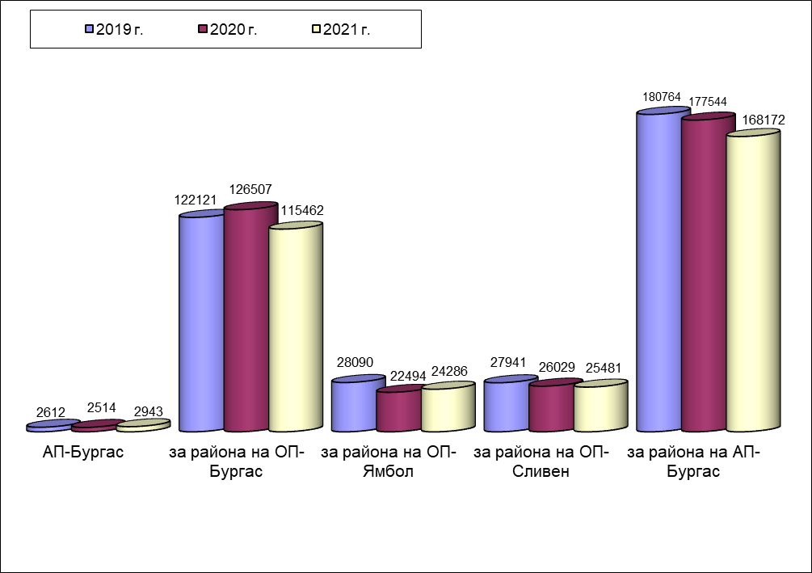

Видно от представените статистически данни, обемът на прокурорска дейност в региона на Апелативна прокуратура гр.Бургас за изминалата година бележи лек спад спрямо 2020 г. с 5.28 %, както и спад със 7 % спрямо 2019 г. Следователно, като цяло, е налице тенденция към спад в обема на прокурорската дейност в района на АП-Бургас.
Независимо от констатираната тенденция не във всички прокуратури е налице спад в прокурорската дейност.
Конкретно по прокуратури данните са следните:
В Апелативна прокуратура гр.Бургас обемът на прокурорска дейност се е увеличил със 17,06 % в сравнение с предходната 2020 г. и с 12,67 % спрямо 2019 г.;
Най-отчетлив е спада на прокурорска дейност в прокуратурите от района на Окръжна прокуратура гр.Бургас - 8,73 % в сравнение с 2020 г. и 5.45 % спрямо 2019 г.;
В прокуратурите от района на Окръжна прокуратура гр.Сливен също е налице лек спад спрямо 2020 г. – с 2,1 %, както и спад спрямо 2019 г. – с 8,8 %.
За разлика от ОП-Бургас и ОП-Сливен в прокуратурите от района на Окръжна прокуратура гр.Ямбол е налице увеличение – със 7,97 % в сравнение с 2020 г., но намаление в сравнение с 2019 г. с 13,54 %;

Съпоставката по този показател на дейността между прокуратурите на отделните окръжни райони от региона на Апелативна прокуратура гр. Бургас показва, че и през 2021 г. традиционно най-голям е бил обемът на прокурорската дейност в прокуратурите от района на Окръжна прокуратура гр.Бургас – 115 462 единици от 168 172 единици общ обем на прокурорската дейност общо за района на АП-Бургас (при 126 507 единици за 2020 г. и при 122 121 единици за 2019 г.). От посочените цифри се налага извода, че тенденцията за нарастване на този показател в тези прокуратури през миналата година сега е обратна и е налице намаление. Както и през предходни години общият обем на прокурорската дейност за районите на Окръжните прокуратури в градовете Ямбол и Сливен са с много близки показатели, съотв.: 24 286 за района на първата (при 22 494 за 2020 г. и при 28 090 – за 2019 г.) и 25481 – за района на втората (при 26 029 – за 2020 г. и при 27 941 – за 2019 г.). За разлика от предходната 2020 г. е налице намаление в общия обем на прокурорската дейност в района на Окръжна прокуратура гр.Сливен, както и в района на Окръжна прокуратура-Бургас, като за последната това се дължи на намаление в общия обем на прокурорската дейност в РП-Бургас.

1.1.Прокурорски актове внесени в съд:

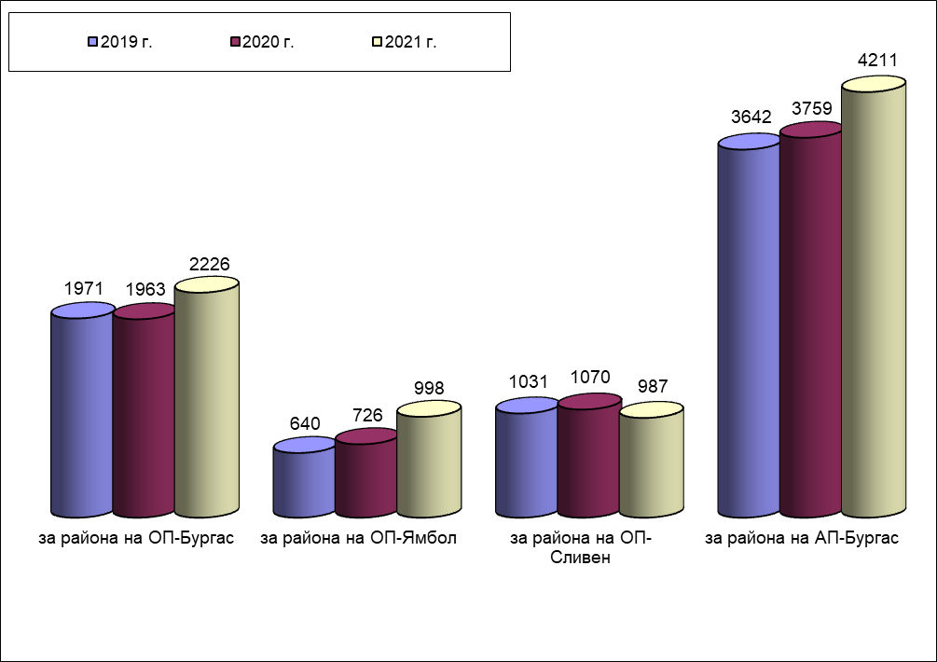

През 2021 г. прокуратурите от региона на Апелативна прокуратура гр. Бургас са внесли в съответните съдилища общо 4211 прокурорски актове (при 3759 за 2020 г. и 3642 бр. през 2019 г.). Съпоставката на тези цифри показва наличие на завишение в сравнение с предходната 2020 г. с 12,02 % и завишение – по отношение 2019 г. с 15,62 %.

През отчетният период най-много прокурорски актове са внесени в съда от прокуратурите от района на Окръжна прокуратура гр.Бургас – общо 2226 (при 1963 бр. за 2020 г. 1971 бр. за 2019 год.), т.е. налице е ръст с 13,4 % спрямо 2020 г. и ръст с 12,93 % спрямо 2019 г., с което е преодоляна отрицателната тенденция за спад, констатирана през 2020 г. За 2020 г. прокуратурите от района на Окръжна прокуратура гр. Ямбол са внесли общо 998 бр. прокурорски актове при 726 бр. за 2020 г. и 640 бр. за 2019 г., което значителен ръст с 37,4 % повече в сравнение с предходната година и с 56 % повече в сравнение с 2018 г. Запазена е тенденцията за увеличаване на прокурорските актове внесени в съда, която е била налице и през 2020 г. За прокуратурите от района на Окръжна прокуратура гр. Сливен – стойностите са следните: 987 бр. за 2021 г. (при 1070 бр. за 2020 г.и 1031 бр. за 2019 г.), т.е. налице е лек спад със 7,76 % в сравнение с 2019 г. и спад с 15,62 % в сравнение с 2019 г.

От тези резултати могат да бъдат направени следните изводи:
На първо място – най-големият брой на внесени прокурорски актове в съдилищата се пада на прокуратурите от района на Окръжна прокуратура гр.Бургас, което се обяснява със спецификата на самия район, обхващащ площ и население (около два пъти по-големи в сравнение с останалите два окръжни района), както и с факта, че на тази територия са разположени международно летище, пристанище, най-голямата в страната митница, големи курортни комплекси, множество търговски фирми (с техните значителни производствени мощности), които пък са предпоставка за извършване на престъпления против собствеността, контрабанда, трафик на наркотици, престъпления по чл.279 и сл. НК, данъчни и корупционни престъпления, общоопасни престъпления и др. Специфична характеристика на този район е и трайното, значимо активизиране на криминогенната обстановка през летните месеци, което е резултат от насочване на множество извършители на престъпления към морските ни курорти, находящи се на територията на Окръжна прокуратура гр. Бургас. Тази характерна особеност е била наблюдавана и през изтеклата календарна година.
На следващо място – затвърждава се трайно (за последните пет години) тенденцията на относително еднакъв брой (за всяка календарна година) внесени в съда актове от страна на прокуратурите от района на Окръжните прокуратури в градовете Ямбол и Сливен.

1.2.Общо участия в съдебни заседания:

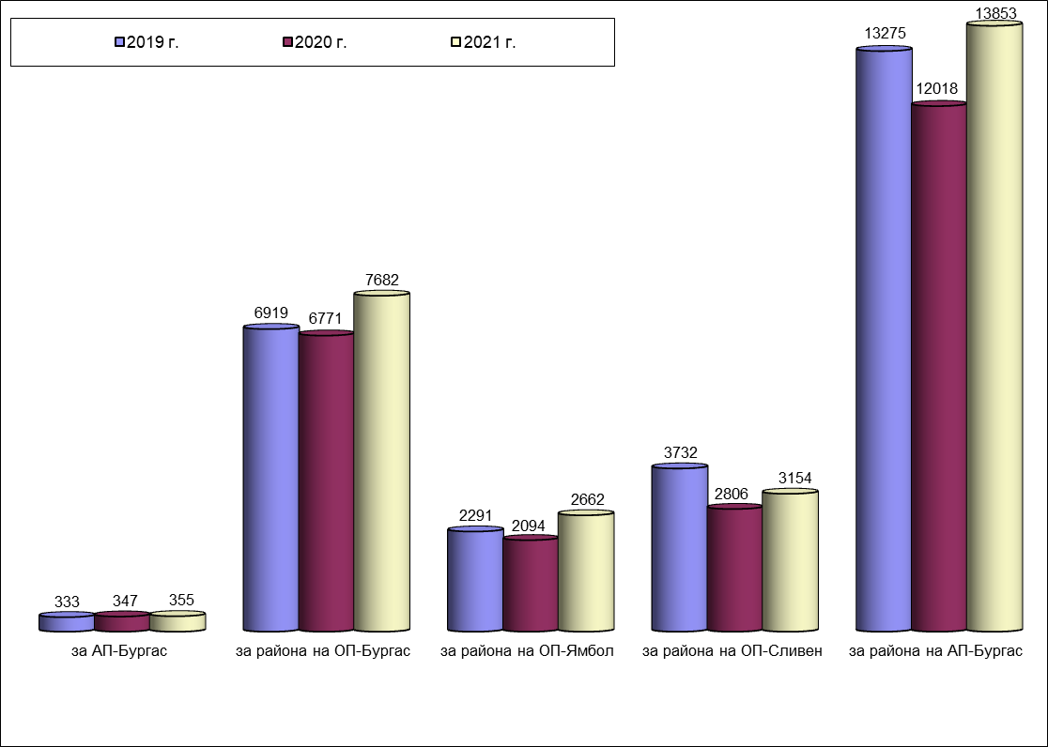

През 2021 г. прокурорите от региона на Апелативна прокуратура гр. Бургас са участвали общо в 13853 съдебни заседания, при 12018 – през 2020 г. и 13275 – през 2019 г., което сочи на увеличение от 15,27 % в сравнение с предходната година и с 4,35 % в сравнение с 2019 г.

За 2020 г. прокурорите от Апелативна прокуратура гр.Бургас са участвали общо в 355 съдебни заседания в сравнение с 347 през 2020 г. и 333 съдебни заседания през 2019 г., т.е. налице е увеличение с 2,3 % в сравнение с предходната година и с 6,6 % в сравнение с 2018 г. Затова и тези цифрови данни, следва да се приеме наличие на очертаващата се трайна тенденция на увеличение на натовареността на прокурорите по този показател.

През отчетният период прокурорите от района на Окръжна прокуратура гр.Бургас са участвали в общо в 7682 съдебни заседания при 6771 съдебни заседания през 2020 г. и 6919 съдебни заседания през 2019 г., което показва увеличение с 13,45 % в сравнение с предходната година и с 11.02 % в сравнение с 2019 г. За миналата година прокурорите от района на Окръжна прокуратура гр. Ямбол са участвали в общо 2662 съдебни заседания, което бележи значително увеличение с 27,12 % спрямо предходната година (при 2094 съдебни заседания) и увеличение с 16,19 % (при 2291 съдебни заседания за 2019 год.). През миналата година прокурорите от региона на Окръжна прокуратура гр. Сливен са участвали общо в 3154 съдебни заседания при 2806 съдебни заседания – през предходната 2020 г. (т.е. с 12,4 % повече) и при 3732 съдебни заседания за 2019 г. (т.е. с 15,49 % по-малко).

1.3.Средна натовареност на един прокурор:

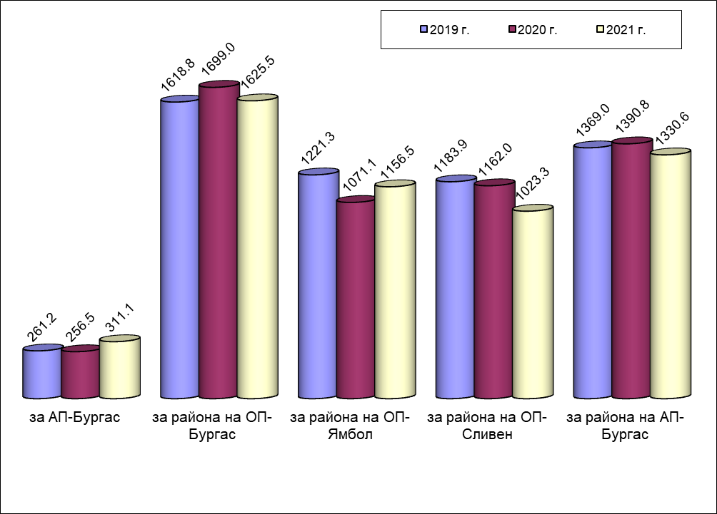

Статистическите данни установяват, че средната натовареност на един прокурор от прокуратурите от региона на Апелативна прокуратура гр.Бургас за 2020 г. е била 1330,6 единици, при 1390.8 единици за 2020 г. и 1369.0 единици – за 2019 г., което сочи за минимален спад с: 4,33 % в сравнение с предходната година и с 2,8 % в сравнение с 2019 г.).
Тази средна натовареност на прокурорите при отделните прокуратури е била, както следва:
В Апелативна прокуратура гр.Бургас през 2021 г. – 311.1 единици, при 2020 г. – 256.5 единици и 261.2 единици – за 2019 г. (т.е. налице е значително увеличение с 21,25 % в сравнение с 2020 г. и от 19,1 % в сравнение с 2019 г.);
В прокуратурите от района на Окръжна прокуратура гр.Бургас през 2021 г. – 1625.5 единици, през 2020 г. – 1699.0 единици при 1618.8 единици – през 2019 г. (т.е. налице е лек спад от 4,33 % в сравнение с 2020 г. и незначително увеличение с 0,41 % в сравнение с 2019 г.);
В прокуратурите от района на Окръжна прокуратура гр.Ямбол през 2021 г. – 1156.5 единици, при 1071.1 единици през 2020 г. и при 1221.3 единици през 2019 г. (т.е. налице е увеличение със 7,97 % в сравнение с 2020 г. и намаление с 5,3 % в сравнение с 2019 г.); Предвид посочените проценти не може да се очертае тенденция към увеличение или намаление на натовареността на прокуратурите от района на Окръжна прокуратура гр.Ямбол.
В прокуратурите от района на Окръжна прокуратура гр.Сливен през 2021 г. – 1023.3 единици, при 1162.0 единици за 2020 г. и при 1183.9 единици за 2019 г. (т.е. налице е спад с 11,94 % в сравнение с 2020 г. и спад с 13,57 % в сравнение с 2019 г., което говори за тенденция към спад на натовареността на прокуратурите от района на Окръжна прокуратура гр.Сливен.

Всички тези цифри нагледно потвърждават констатираната за последните години все по-голяма натовареност на прокурорите от района на Окръжна прокуратура гр.Бургас в сравнение с тези от районите на другите две окръжни прокуратури, както и това, че натовареността на отделния прокурор от прокуратурите от районите на Окръжните прокуратури на градовете Ямбол и Сливен е относително равна.

2.Натовареност в Окръжните следствени отдели (ОСлО) при Окръжните прокуратури от региона на Апелативна прокуратура гр.Бургас:

2.1. Общ обем на дейност на следователите в ОСлО:
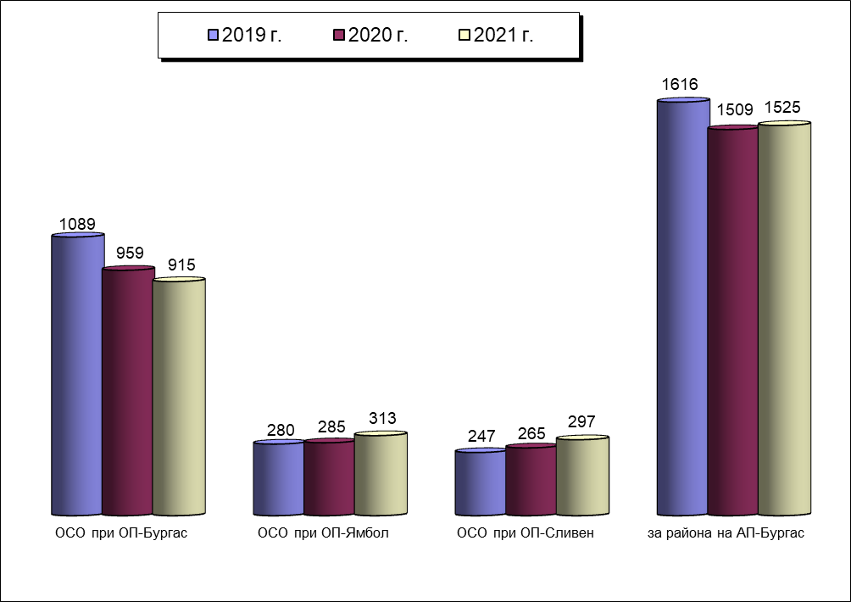

През отчетния период общият обем на натовареност на следователите от региона на Апелативна прокуратура гр.Бургас е 1525 единици при 1509 единици за 2020 г. и при 1616 единици през 2019 г., което минимално увеличение с 1,06 % в сравнение с 2020 г. и лек спад с 5,63 % в сравнение с 2019 г.
През 2020 г. общата натовареност на следователите при Окръжните прокуратури е била, съотв.: 915 единици – за района на Окръжна прокуратура гр.Бургас (при 959 единици за 2020 г. и при 1089 единици за 2019 г.); 313 единици – за района на Окръжна прокуратура гр.Ямбол (при 285 единици за 2020 г. и при 280 единици за 2019 г.); 297 единици за района на Окръжна прокуратура гр.Сливен (при 265 единици за 2020 г. и при 247 единици за 2019 г.).

От гореизложеното става ясно, че през отчетния период е налице спад в общия обем на дейност на следователите при Окръжна прокуратура гр.Бургас - с 4,59 % в сравнение с 2020 г. и с 15,98 % в сравнение с 2019 г., което очертава тенденция към спад.
За района на Окръжна прокуратура гр.Ямбол и за района на Окръжна прокуратура гр.Сливен е налице обратната тенденция – за увеличение на общия обем на дейност на следователите, тъй като се констатира ръст с 9,82 % спрямо 2020 г. и ръст с 11,79 % спрямо 2019 г. за района на Ямбол; съответно ръст с 12,07 % спрямо 2020 г. и ръст с 20,24 % спрямо 2019 г. за района на Сливен.

2.2.Средна натовареност на следователите в ОСлО от региона на Апелативна прокуратура гр.Бургас:

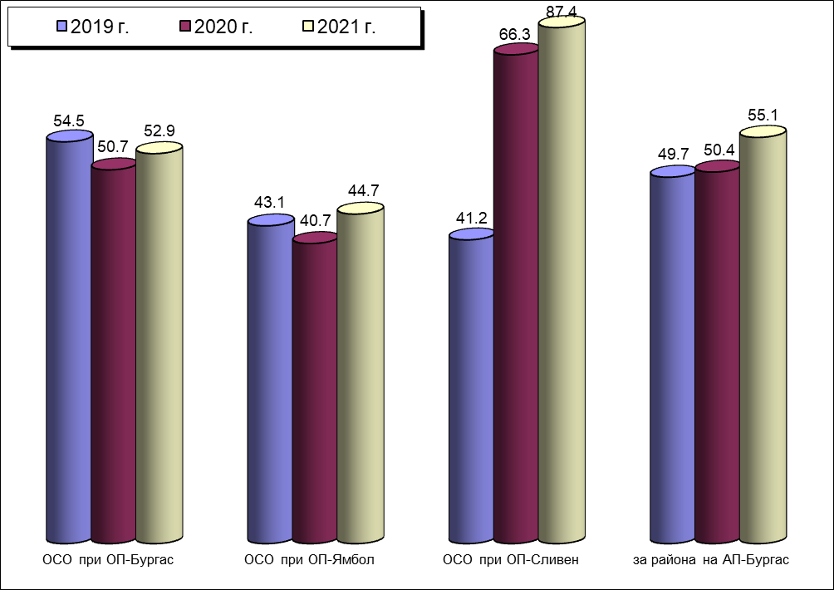

През изминалата 2021 г. средната натовареност на един следовател за региона на Апелативна прокуратура гр.Бургас е била 55.1 единици, при 50.4 единици за 2020 г. и при 49.7 единици за 2019 г., което очертава една трайна тенденция на увеличение (с 9,33 % в сравнение с предходната 2020 г. и с 10,87 % в сравнение с 2019 г.).
Този показател по райони има следния вид:
За следовател от ОСлО на Окръжна прокуратура гр.Бургас за измината година натовареността е 52.9 единици, при 50.7 единици за 2020 г. (налице е увеличение с 4,34% ) и при 54.5 единици – за 2019 г. (налице е намаление с 2,93 %);
За следовател от ОСлО на Окръжна прокуратура гр.Ямбол през 2021 г. - е 44.7 единици, при 40.7 единици за 2020 г. (налице е увеличение с 9,82 %) и при 43.1 единици за 2019 г. (увеличение с 3,71 %), т.е. налице е тенденция към увеличение;
За следовател от ОСлО на Окръжна прокуратура гр.Сливен - е 87,4 единици, при 66.3 единици за 2020 г. (налице е значително увеличение с 31,82 %) и 41,2 единици - за 2019 г. (налице е драстично увеличение със 112,14 %)

3.За диспропорциите в натовареността на магистратите:

По отношение на средната натовареност на прокурор от състава на отделните окръжни прокуратури в региона на Апелативна прокуратура гр. Бургас и през изминалата 2021 г. се запазва тенденцията на значително по-голяма такава на прокурорите, работещи в Окръжна прокуратура гр. Бургас (1481,7 единици) в сравнение с тези, работещи в Окръжните прокуратури в градовете Ямбол и Сливен, където тя е следната (575,8 единици - за първата и 692 единици - за втората). Т.е. касае се натовареност между 2-3 пъти по-голяма на прокурорите, работещи в Окръжна прокуратура гр. Бургас, в сравнение с тези, работещи в Окръжните прокуратури в градовете Ямбол и Сливен.
По отношение на средната натовареност на прокурор от състава на отделните районни прокуратури в региона на Апелативна прокуратура гр. Бургас през изминалата 2021 г. са налице следните данни: прокурорите, работещи в Районна прокуратура гр. Бургас – натовареността е 1670,9 единици, а на прокурорите, работещи в Районните прокуратури в градовете Ямбол и Сливен, съответно 1592 единици - за първата и 1192 единици - за втората. Следователно, натовареността на прокурорите, работещи в Районна прокуратура гр. Бургас е 1670,9 единици и е най-голяма, но е съразмерима с тази на прокурорите в РП-Ямбол, за разлика прокурорите в РП-Сливен, където е чувствително по-малка.

4. Натовареност, изчислена съобразно въведените от ВСС критерии по „Правила за измерване на натовареността на прокуратурите и на индивидуалната натовареност на всеки прокурор и следовател“ („Правила“), прилагани от 01.01.2015 г.

4.1. Индивидуална натовареност на прокурор, съобразно „Правила“-та:

Средна натовареност на един прокурор в Окръжните прокуратури (на ден)
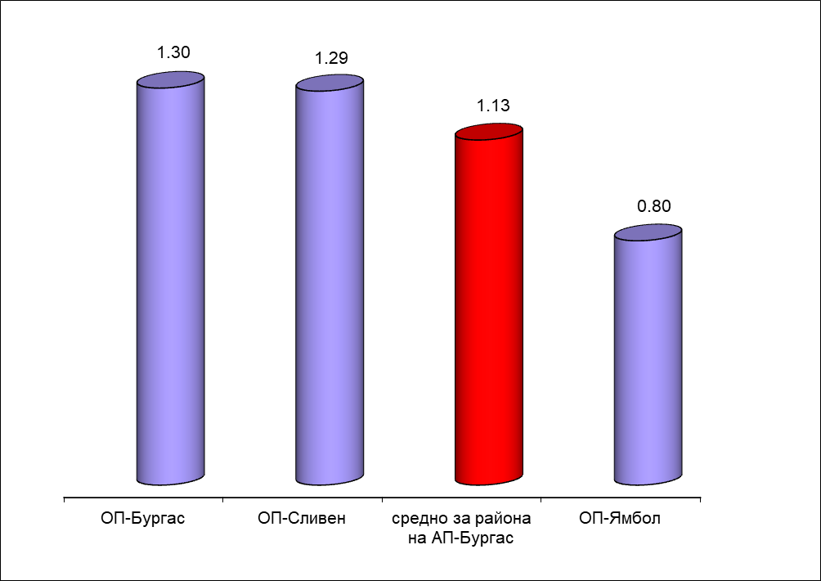

Средна натовареност на един прокурор в Районните прокуратури (на ден)
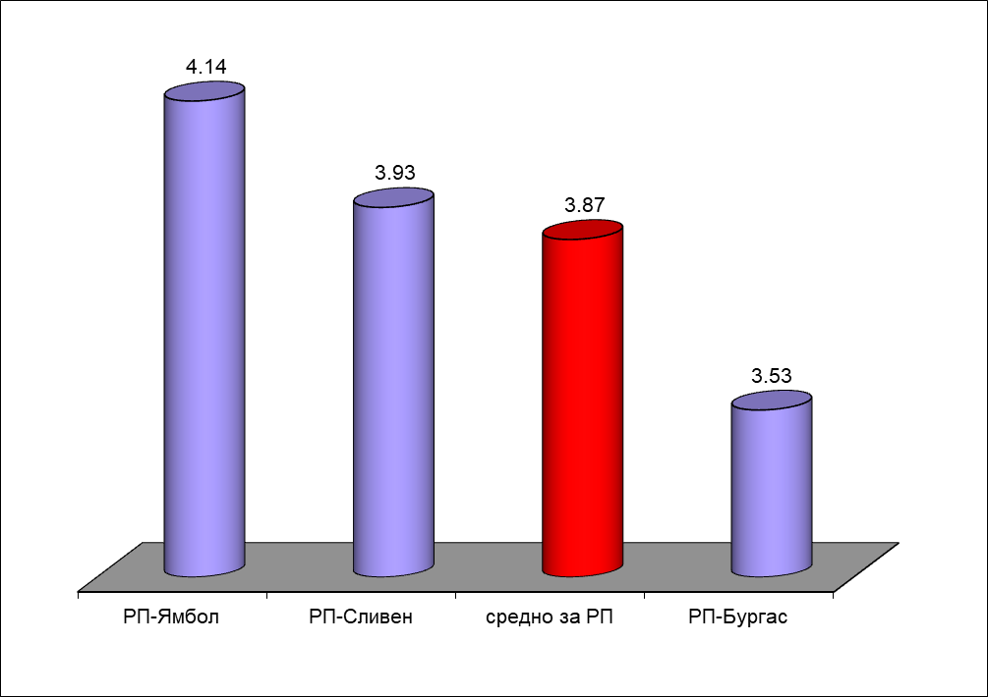

В горните графики са представени данните за натовареността на прокуратурите по нива – окръжни и районни, определена за един прокурор на ден – по реално отработените дни за отчетния период.
Средната натовареност на ден на прокурор от състава на Апелативна прокуратура гр. Бургас за 2021 г. е 0,47 точки, като за 2020 г. е 0,44 точки, а тази за 2019 г. е 0,46 точки. В отделните Окръжни прокуратури е: 1,3 точки за Бургас (при 1,20 точки за 2020 г. и при 1,19 точки за 2019 г.); 1,29 точки Сливен (при 1,38 точки за 2020 г. и при 1,31 точки за 2019 г.; 0,8 точки за Ямбол (при 0,83 точки – за 2020 г. и при 1,08 точки за 2019 г.). По тази методика натовареността между прокурорите от състава на Окръжна прокуратура-Бургас и Окръжна прокуратура-Сливен е почти еднаква, а тази на Окръжна прокуратура -Ямбол е значително по-ниска.
При Районните прокуратури, натовареността е следната: най-голяма е тази в Районна прокуратура-Ямбол – 4,14 точки, следвана от Районна прокуратура Сливен – 3,93 точки, а Районна прокуратура Бургас е с 3,53 точки.

4.2. Индивидуална натовареност на следовател, съобразно „Правила“-та:
За отчетната 2021 г. средната дневна натовареност на следовател от съставите на ОСлО при Окръжните прокуратури от региона на Апелативна прокуратура гр.Бургас, има следния вид: за ОСлО гр. Бургас – 1,56 точки; за ОСлО гр. Сливен – 1,39 точки; за ОСлО гр. Ямбол – 1,33 точки. Това подреждане е лесно обяснимо с оглед на изложените по-горе съображения за криминогенната характеристика на района на Окръжна прокуратура гр. Бургас.

4.3. Натовареност с административно-ръководната дейност, изчислена съгласно т. IX на „Правила“-та (по отношение на административните ръководители и техните заместници за извършваната административно-ръководната дейност не се извежда средна натовареност за един ден на всеки от тях, а се изчислява по общ брой на точки – брой актове и действия, умножени по съответния им коефициент):

През изминалата 2021 г. общата натовареност с административно-ръководна дейност на прокуратурите от региона на Апелативна прокуратура гр. Бургас, е 7274,7 точки (при 6752,8 точки за 2020 г. и 6317,2 точки за 2019 г.). За Апелативна прокуратура гр.Бургас тя е 201,2 точки (при 133,3 точки за 2020 година и 185,1 точки за 2019 г.). Налице е нарастване на общата натовареност в сравнение с предходния отчетен период.

4.3.1. Натовареност с административно-ръководна дейност в Окръжните прокуратури:

При администрирането на Окръжните прокуратури от региона на Апелативна прокуратура гр. Бургас, за отчетния период на първо място е тази на гр. Бургас – с 1531,2 т. (при 1184,0 точки за 2020 г. и при 1136,2 точки за 2019 г.), на следващо място е тази на гр. Ямбол с 341,9 точки (при 446,8 точки за 2020 г. и при 310,4 точки за 2019 г.) и на последно място се нарежда тази на гр. Сливен – с 213,4 точки (при 152,4 точки за 2020 г. и при 200,0 точки за 2019 г.).

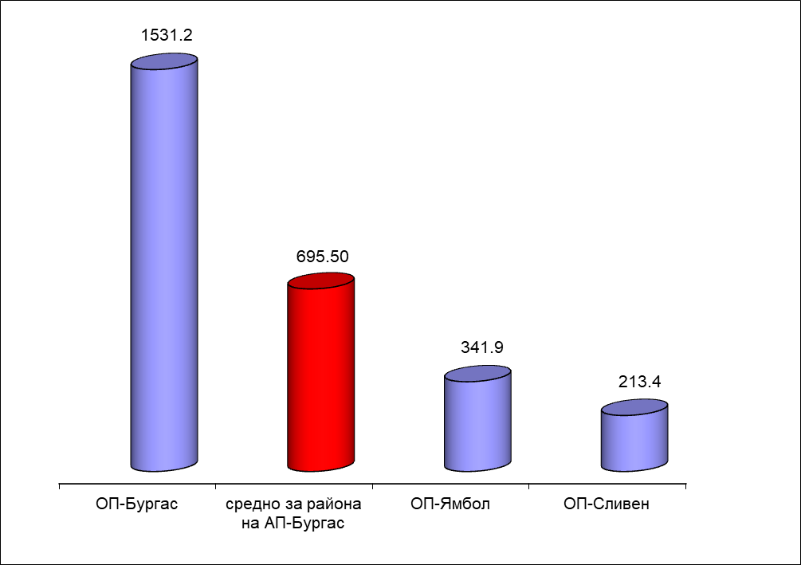

4.3.2. Натовареност с административно-ръководна дейност в Районните прокуратури:

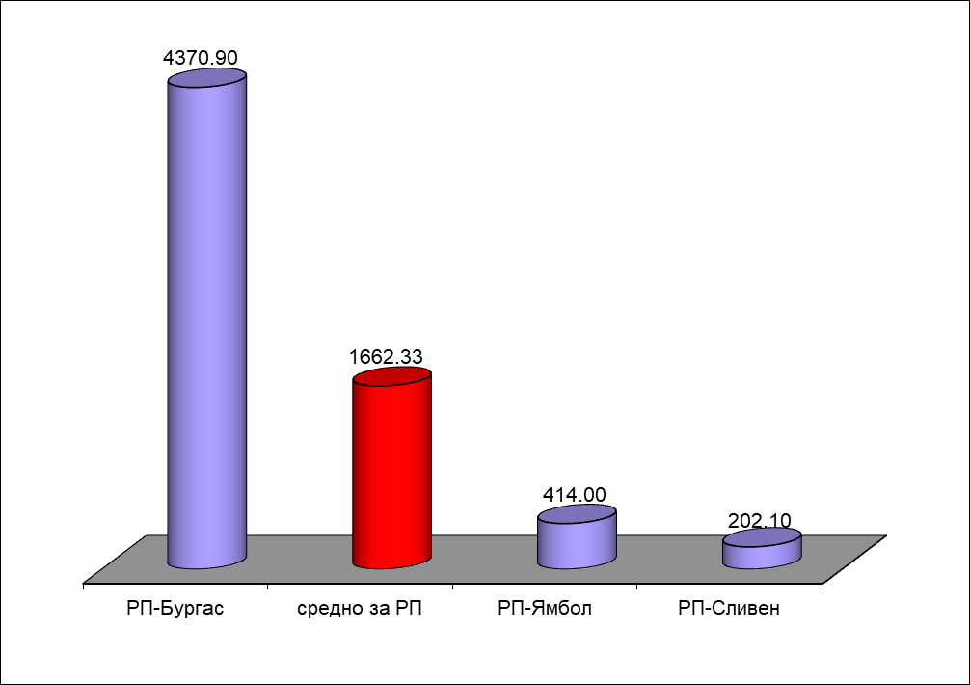

Видно от представената графика и статистика към нея, за 2021 г. сред Районните прокуратури в региона на Апелативна прокуратура гр. Бургас, отново най-голяма е натовареността на тази в гр. Бургас с 4370,90 точки (при 3856,20 точки за 2020 г. и при 2559,70 точки за 2019 г.), следвана от тази на гр. Ямбол с 414,00 точки (629,00 точки за 2020 г. и при 532,30 точки за 2019 г.) и накрая: гр. Сливен – с 202,10 точки (при 202,10 точки за 2020 г. и 128,30 точки за 2019 г.).

4.3.3. Натовареност с административно-ръководна дейност на завеждащите в ОСлО при Окръжните прокуратури от региона на Апелативна прокуратура гр. Бургас за 2021 г. има следния вид: на ОСлО при Окръжна прокуратура гр. Бургас – 196,5 (при 217,4 точки за 2020 г. и 97,2 точки за 2019 г.); на ОСлО при Окръжна прокуратура гр. Ямбол – 14,8 точки (при 21,9 точки за 2020 г. и 41,8 точки за 2019 г.); на ОСлО при Окръжна прокуратура гр. Сливен – 39,2 точки (при 24,7 точки за 2020 г. и 18,8 точки за 2019 г.).

РАЗДЕЛ ІІІ.
ДЕЙНОСТ НА ТЕРИТОРИАЛНИТЕ ПРОКУРАТУРИ ПО
АДМИНИСТРАТИВНО СЪДЕБНИЯ НАДЗОР И
НАДЗОРА ЗА ЗАКОННОСТ.

1. Състояние и организация на дейността по административно съдебния надзор за законност по прилагането на закона
1.1. Кадрово обезпечаване, квалификация на прокурорите, натовареност по видове надзори и средно на един прокурор.
1.1.1. Кадрово обезпечаване:
Дейността по административния надзор за законност през 2021 г. в района на Апелативна прокуратура – Бургас е осъществявана основно от прокурорите, включени в създадените в изпълнение на Заповед № ЛС-6899/30.10.2007 г. на главния прокурор на Република България административни отдели в окръжните прокуратури и определените поименно с нарочни заповеди на административните ръководители – в районните прокуратури.
Съобразно заповед на административния ръководител на Апелативна прокуратура – гр. Бургас за дейността по административния надзор за законност отговарят прокурор Георги Ханджиев и подпомагащ дейността по надзора прокурор Елгина Чалъмова. За отчетния период прокурорите от АП-Бургас са решили общо 178 преписки.
1.1.2. Натовареност по видовете надзори и средно на един прокурор:
През отчетния период в Отдел „Административен” при Окръжна прокуратура – Бургас са работили, според заповед на административния ръководител на Окръжна прокуратура – Бургас, трима прокурори, в Окръжна прокуратура –Ямбол – двама, а в Окръжна прокуратура – Сливен – четирима (1,5 реално работили).
Прокурорите от Окръжна прокуратура – Бургас, които са работили през 2021 г. са Андрей Червеняков (ръководител на отдела), Христо Колев и командированият от СГП в окръжната прокуратура в Бургас прокурор Дарин Христов. Тримата прокурори са решавали преписките по административно съдебния надзор и надзора за законност, участвали са в съдебни заседания по административни дела, както и са извършвали или са възлагали извършването на планови и извънпланови проверки по надзора на низовите прокуратури.
В Окръжна прокуратура – Сливен Завеждащият отдел прокурор Красимир Маринов е отговарял за административно съдебния надзор, а прокурор Милена Радева – за надзора за законност. В отдела са включени прокурор Иван Иванов и прокурор Руси Русев. До 18.08.2021 г. са били трима прокурори, след което са станали четиримата прокурори, изброени по-горе.
В Окръжна прокуратура – Ямбол Зам. окръжният прокурор Димитринка Георгиева е и завеждащ Отдела, а прокурор Рени Лефтерова е включена в Отдела, като изпълнява тези функции основно, когато отсъства прокурор Георгиева.
В Апелативна прокуратура – Бургас са определени двама прокурори по щат. Щатът в Отдела в Районна прокуратура – Бургас е 29 прокурори (28 реално работили прокурори); в Районна прокуратура – Ямбол е 7 прокурори (6 реално работили прокурори), а в Районна прокуратура – Сливен е 2-ма прокурори.
По административно-съдебния надзор най-висока е средната натовареност на прокурорите от Отдела при ОП-Бургас – 1101,0 (при 377,7 за 2020 г. и 382,0 за 2019 г.), следвани от прокурорите от ОП-Сливен – 222,7 (при 182,7 за 2020 г. и 210,0 за 2019 г.) и ОП-Ямбол – 158,5 (при 105,0 за 2020 г. и 118,0 за 2019 г.).
Средната натовареност бележи ръст в сравнение с 2020 г. за ОП-Бургас, ОП-Ямбол и ОП-Сливен и АП-Бургас.
Наблюдава се тенденцията към увеличение на натовареността по административно съдебния надзор в Апелативния район.
По Надзора за законност най-висока е средната натовареност в ОП-Бургас, АП-Бургас, ОП-Ямбол и РП-Сливен.
Квалификацията на прокурорите от различните нива на прокуратурите в Апелативен район - Бургас е много добра.
Редки са случаите на формално изпълнение на плановите задачи по надзора за законност, за което се предприемат мерки, както по осъществяване на текущ контрол от по-горната прокуратура, така и по даване на методически указания и оказване на методическа помощ. Прави впечатление, че прокурорите са в значителна степен съвестни, както в качеството на дейността си, така и в срочността на извършваните проверки.

1.2. Проблеми при прилагането на законовата и подзаконовата нормативна уредба и предложения за законодателни промени.
С оглед Плана на прокуратурата по надзора за законност за 2022 г. не е наложителна редукция на натовареността на прокурорите от РП-Бургас, работещи по административния надзор за законност, тъй като са им вменени по-малко проверки от предходните години.
Съзнавайки необходимостта от ограничението на средствата за мероприятия, свързани с обучение и обмяна на опит на прокурорите по административния надзор за законност, като се имат предвид параметрите на бюджета на съдебната власт и в частност – на прокуратурата, мнението на колегите е, че освен че са изключително полезни, подобен род мероприятия са крайно недостатъчни и за да участват повечето от прокурорите, работещи по надзора, може да се помисли за регионални семинари, за запознаване на прокурорите с важни законодателни промени и практики, имащи значение за ефективност в работата по административния надзор за законност. Това, впрочем се предлага в не един годишен доклад на апелативната прокуратура, като надеждата е да се вземе предвид. През миналата и тази година ограниченията са наложени и от пандемията.
В същото време, категорично е становището на колегите от необходимост от организиране на семинари в почивните бази на прокуратурата. Счита се определено, че в неформална обстановка прокурорите по-спокойно и задълбочено поставят въпроси, които ги вълнуват и получават обоснован отговор.
В годишните доклади на трите окръжни прокуратури не са отразени проблеми във връзка с прилагането на нормативната уредба по административния надзор за законност. Във връзка с пандемичната обстановка не беше извършена комплексна ревизия по Надзора от прокурорите в АП-Бургас, но комуникацията между отделните прокурори беше регулярна.

2.1. Участие по закон в съдебни заседания по административни дела:
През отчетната 2021 г. прокурорите от Апелативен район- Бургас са участвали общо в 1991 съдебни заседания (при 1826 – през 2020 г. и при 2033 – през 2019 г.) по разглеждането на 1773 административни дела (при 1617 – през 2020 г. и при 1655 – през 2019 г.). По горното се отчита увеличение.
По прокуратури разпределението на съдебните заседания е, както следва: ОП-Бургас – 1532 (при 1326 за 2020 г. и 1392 за 2019 г.); ОП-Ямбол – 168 (при 218 за 2020 г. и 253 за 2019 г.); ОП-Сливен – 291 (при 282 за 2020 г. и 388 за 2019 г.).
Разпределението на административните дела по прокуратури е, както следва: ОП-Бургас – 1339 (при 1133 за 2020 г. и 1146 за 2019 г.); ОП-Ямбол – 149 (при 210 за 2020 г. и 236 за 2019 г.); ОП-Сливен – 285 (при 274 за 2020 г. и 273 за 2019 г.).

Участие на прокурор от района на АП-Бургас в съдебни заседания по административни дела:
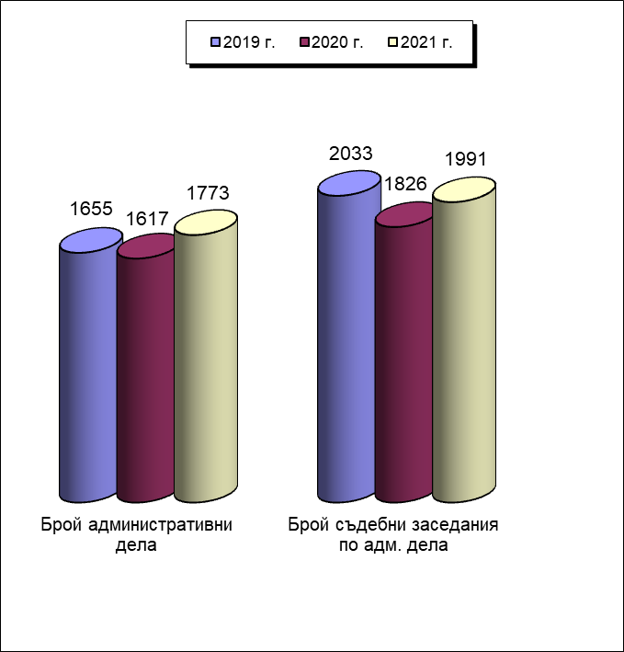

Първоинстанционните административни дела са 276 (при 306 за 2020 г. и 452 за 2019 г.), от които за ОП-Бургас – 200 (при 218 за 2020 г. и 320 за 2019 г.), ОП-Ямбол – 19 (при 33 за 2020 г. и 72 за 2019 г.) и ОП-Сливен – 57 (при 55 за 2020 г. и 60 за 2019 г.). Отчита се трайна тенденция за намаляване.
По брой дела по подзаконови нормативни актове са 23 (при 48 за 2020 г. и 135 за 2019 г.), по прокуратури, както следва: ОП-Бургас – 16 (при 32 за 2020 г. и 86 за 2019 г.), ОП-Ямбол – 3 (при 8 за 2020 г. и 32 за 2019 г.) и ОП-Сливен – 4 (при 8 за 2020 г. и 17 за 2019 г.). Налице е трайна тенденция за намаляване.
Други по закон са 186 (при 201 за 2020 г. и 264 за 2019 г.), от които на ОП-Бургас са 134 (при 136 за 2020 г. и 185 за 2019 г.), ОП-Ямбол 16 (при 25 за 2020 г. и 40 за 2019 г.) и ОП-Сливен 36 (при 40 за 2020 г. и 39 за 2019 г.).
Касационните дела за 2021 г. са 1487 (при 1290 за 2020 г. и 1184 за 2019 г.), от които на ОП-Бургас – 1133 (при 896 за 2020 г. и 813 за 2019 г.), ОП-Ямбол – 130 (при 176 за 2020 г. и 164 за 2019 г.) и ОП-Сливен – 224 (при 218 за 2020 г. и 207 за 2019 г.).Тук отчитаме ръст за ОП-Бургас и ОП-Сливен.
Частните производства през 2021 г. са 2 (при 8 за 2020 г. и 8 за 2019 г.).

2.2 Участие по преценка в дела, представляващи важен държавен или обществен интерес, съгласно Заповед № ЛС- 4496/13.10.2014 г на главния прокурор на Република България и по лична преценка на прокурора.
През отчетния период прокурорите от Апелативен район-Бургас са участвали в общо 42 (при 29 за 2020 г. и 29 за 2019 г.) административни дела, съгласно посочената заповед. По прокуратури броят е следният: ОП-Бургас – 26 (при 22 за 2020 г. и 26 за 2019 г.), ОП-Ямбол – няма (както е нямало и през 2020 г. и през 2019 г.) и ОП-Сливен – 16 (при 7 за 2020 г. и 3 за 2019 г.). Стойностите сочат на увеличение на административни дела с участие на прокурор по силата на цитираната заповед.
Разлика между броя на делата на Окръжна прокуратура – Бургас и останалите две окръжни прокуратури се дължи на обстоятелството, че в Административен съд – Бургас се разглеждат делата по ДОПК, с оглед седалището на ТД на НАП.
Делата, освен данъчни, в които прокурорите са участвали с оглед наличието на значим обществен и държавен интерес са такива по ЗБЛД, ЗОБВВПИ, Закон за МВР, ЗМСМА, ЗМДТ, ЗСПЗЗ и ЗОДОВ. Освен по тях е налице участие в административни дела, образувани по повод оспорване на подзаконови административни актове на общинските съвети (по- голяма част от прокурорските протести са във връзка с такива казуси).
По лична преценка прокурорите са участвали в разглеждането на 25 дела (при 28 за 2020 г. и 24 за 2019 г.). По прокуратури разпределението е съответно 24 (при 28 за 2020 г. и 23 за 2019 г.) за ОП-Бургас, няма за ОП-Ямбол (както е нямало и през 2020 г. и 2019 г.) и 1 (през 2020 г. е нямало, а през 2019 е имало 1) за ОП Сливен.

2.3 Подадени прокурорски актове до Съда и резултати по тях.
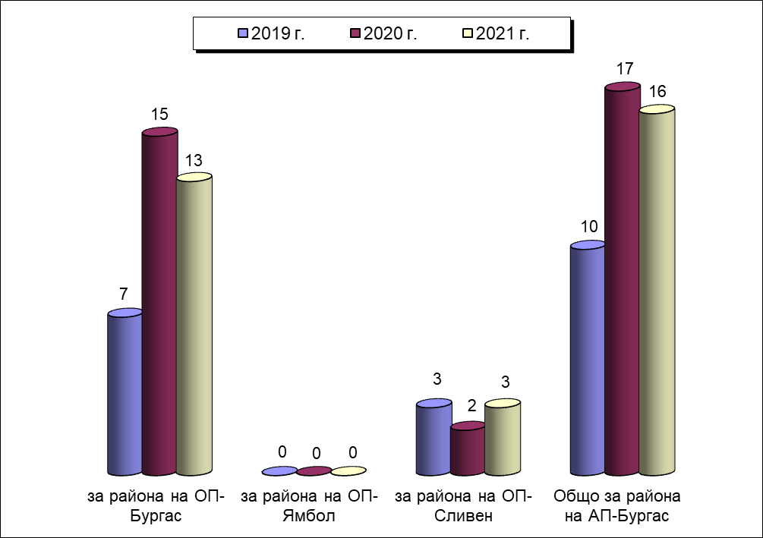

През отчетния период прокурорите от Апелативен район Бургас са изготвили общо 16 (при 17 през 2020 г. и 10 през 2019 г.) протеста срещу незаконосъобразни административни актове до съда и предложения за възобновяване по ЗАНН. От общият брой актове, 13 са подадени от прокурори от ОП-Бургас, от ОП-Ямбол – няма и 3 – от ОП-Сливен.
Уважени от съда са 6 (при 16 през 2020 г. и 17 през 2019 г.) от разгледаните 13 прокурорски акта. Стойностите показват, че следва да се работи във връзка с добрата подготовка на прокурорите, мотивираност и обоснованост на протестите, с които се атакуват незаконосъобразни административни актове.
Общият брой откази за възобновяване на административно наказателни производства е 6 (при 13 през 2020 г. и 8 през 2019 г.), от които няма (при 3 през 2020 г. и 1 през 2019 г.) обжалвани пред Апелативна прокуратура – Бургас. Обжалвани откази пред ВАП няма. За отчетния период има подадени 8 касационни протеста (при 3 за 2020 г. и 8 за 2019 г.). Протестите са на ОП-Бургас. Разгледани от Съда са 6, от които 1 е уважен.
Следва да се отчете броя на образуваните преписки – 2181 (при 1578 за 2020 г. и 971 за 2019 г.). Налице е съществено увеличение.
Общият брой новообразуваните е 2004 (при 1441 за 2020 г. и 912 за 2019 г.), а останалите от предходен отчетен период са 177 (при 137 за 2020 г. и 59 за 2019 г.).
Общият брой решени преписки е 2046 (при 1436 за 2020 г. и 835 за 2019 г.). Решени по същество са 2036 преписки (при 1433 за 2020 г. и 823 за 2019 г.). Изпратени по компетентност са 10 (при 3 за 2020 г. и 12 за 2019 г.). Неприключените преписки са 135 (при 142 за 2020 г. и 136 за 2019 г.), всички в срок.

3. Дейност на прокуратурите от Апелативен район Бургас по надзора за законност
3.1 Създадена организация на работата по надзора за законност, обем и основни области, в които е осъществяван надзорът за законност през 2021 г. в сравнение с 2020 г.
Както през предходните две години, така и през отчетната 2021 г. дейността по Надзора за законност бе насочена главно към изпълнение на плановите и извънплановите задачи, както и в извършване на проверки по сигнали на граждани, организации и др. и такива след самосезиране.
Основните области бяха тези, свързани с охрана на държавни и общински интереси и правата на отделни граждани, в случаите, когато нарушаването им рефлектира и на обществените отношения и дава отражение на същите.
През отчетния период са получени и образувани общо 1990 преписки (при 1700 за 2020 г. и 1422 за 2019 г.). От общия брой преписки новообразувани са 1911 (при 1619 за 2020 г. и 1341 за 2019 г.), а останали от предходен период са 79 преписки (при 81 за 2020 г. и 81 за 2019 г.).
Решени са 1921 преписки (при 1647 за 2020 г. и 1365 за 2019 г.). От решените преписки 1846 са по същество (при 1606 за 2020 г. и 1333 за 2019 г.), а 75 преписки са изпратени по компетентност (при 41 за 2020 г. и 32 за 2019 г.).
За АП-Бургас през отчетния период са образувани 178 преписки (при 121 за 2020 г. и 190 за 2019 г.), от които решени са всички 178 преписки или 100,00 % (при 99,17% за 2020 г. и 99,47 % за 2019 г.).
Общо за района на ОП-Бургас са образувани1350 бр. преписки (при 1097 бр. за 2020 г. и 820 бр. за 2019 г.), от тях решени са 1286 (при 1062 за 2020 г. и 782 за 2019 г.), за ОП-Ямбол са образувани 320 бр. преписки (при 308 бр. за 2020 г. и 287 бр. за 2019 г.), от които решени са 318 (при 299 бр. за 2020 г. и 282 бр. за 2019 г.), а за ОП-Сливен са образувани 142 бр. преписки (при 174 бр. за 2020 г. и 125 бр. за 2019 г.), от които са решени 139 бр. (при 166 бр. за 2020 г. и 112 бр. за 2019 г.).
Делът на решените спрямо неприключилите преписки по надзора за законност в района на всяка една окръжна прокуратура и АП налага извод за срочност от страна на прокурорите при произнасянето им.
Относителен дял на решените преписки към наблюдаваните по години и окръжни райони:
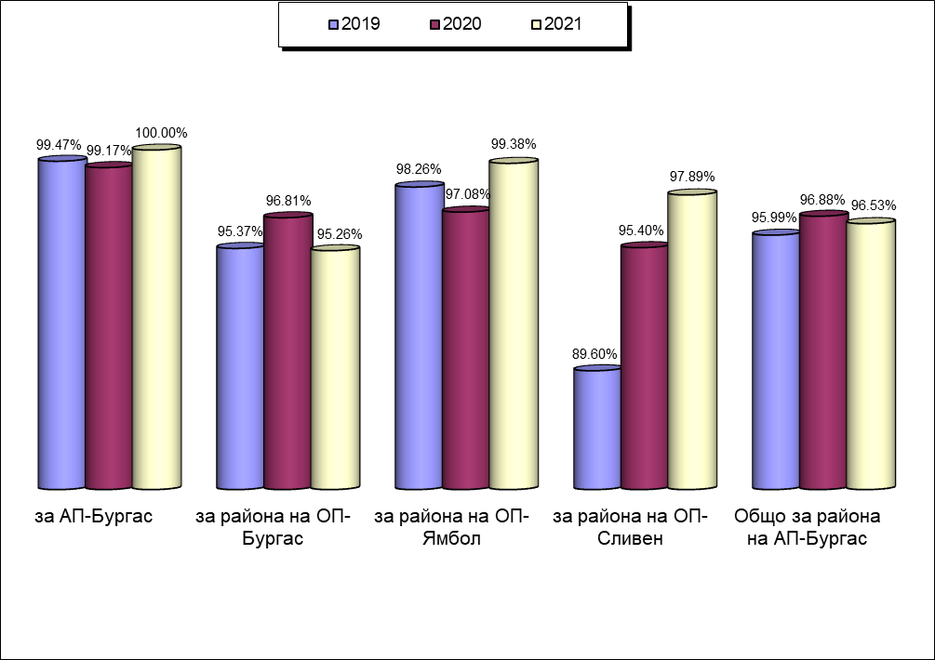

От общия брой 1990 преписки (1700 бр за 2020 г. и 1422 за 2019 г.) 1387 са по инициатива на прокурор (при 1236 за 2020 г. и 1262 за 2019 г.), а 603 са по искане на граждани и организации (при 464 за 2020 г. и 160 за 2019 г.).

Общият брой проверени актове е 9864 (при 10599 за 2020 г. и 9058 за 2019 г.) – трайно задържащ се голям брой, което е резултат от изключително задълбочената дейност на надзорните прокурори. С годините професионалната квалификация на всеки един от тях е повишена многократно и това дава позитивен резултат в тяхната дейност. Отделно от горното следва да се отрази и изключителната задълбоченост на указанията на колегите от отдела при ВАП, изискваща от своя страна пълни и качествени проверки по планови и извънпланови задачи.
Общият брой установени закононарушения за 2021 г. е 238 (при 298 бр. за 2020 г. и 776 бр. за 2019 г.).

3.2 Планирани и извършени проверки за законност - ефективност на проверките, в т.ч. на различните способи за проверка, проблеми при прилагането на закона.
Традиционното ранно изпращане на плана на Отдел „НЗ” при ВАП и този на Апелативна Прокуратура Бургас е повод своевременно да се включат всички задачи в плановете на низовите прокуратури, за да се разпредели правилно времето за проверките и последните да не са изненадващи за натоварените прокуратури. Това обстоятелство от своя страна предполага по–добра организация и задълбочено проучване на нормативната база за всяка една проверка, с цел установяване на нарушенията, допуснати от проверяваните органи и реагиране посредством способите на чл. 145 от ЗСВ.
Планът на Апелативен район – Бургас е изпълнен в почти максимален обем, предвид пандемичната обстановка.
През отчетния период са извършени не малко планови, а и значително количество извънпланови проверки, продиктувани от конкретни събития и установени факти, изискващи задълбочена проверка и своевременна намеса.
Не малко бяха назначените извънпланови проверки по надзора за законност: проверка относно процесуалната законосъобразност на подзаконовите нормативни актове; от особено значение са постоянните проверки на общинските наредби, издадени по силата на специален закон и имащи характер на подзаконов нормативен акт.

3.3 Взаимодействие със специализираните контролни на дейността по надзора спрямо тези органи в краткосрочен и по- дългосрочен план.
Взаимодействието с контролните органи традиционно е добро. Най-често това са РДНСК, РИОКОЗ, РИОСВ.
Основната форма на взаимодействие с контролните органи е по реда на чл. 145, ал. 1, т. 3 от ЗСВ, чрез възлагателни проверки.
Действащата в отчетния период Методика за взаимодействие на прокуратурата с контролните органи при противодействие на закононарушенията и престъпленията в защита на обществения интерес и правата на гражданите е била полезна в работата на прокуратурата и взаимодействието с контролните органи.

3.4 Анализ на резултатите от дейността по надзора за законност въз основа на изготвените прокурорски актове (уважени и неуважени) – протести срещу незаконосъобразни административни актове, предложения по чл. 145, ал. 1, т. 6 от ЗСВ, предложения по реда на чл. 102, във вр. с чл. 99, т. 1 от АПК. Образувани досъдебни производства в резултат на извършени проверки за законност.
Общият брой подадени предложения е 210 (при 267 бр. за 2020 г. и 292 за 2019 г.). По окръжни райони броят на предложенията са както следва: за Окръжен район Бургас – 146 (при 217 за 2020 г. и 245 за 2019 г.), за Окръжен район Ямбол – 10 (при 2 бр. за 2020 г. и 7 бр. за 2019 г.), за Окръжен район Сливен – 54 (при 48 бр. за 2020 г. и 40 бр. за 2019 г.).
Предложения:
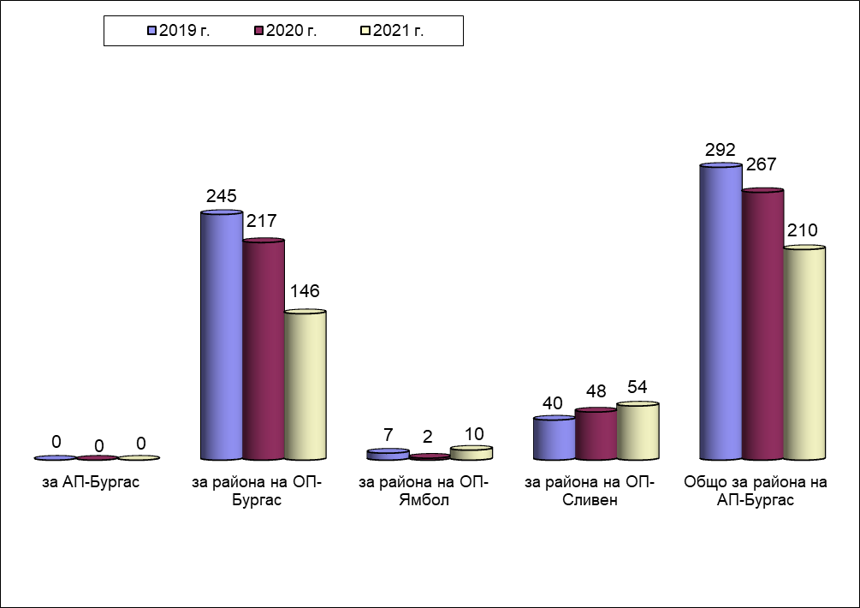

През отчетния период няма предложения по реда на чл. 99-102 от АПК (както няма и през предходните два периода).
Уважените предложения са 95 (при 227 за 2020 г. и 51 за 2019 г.), а неуважените са 39 (при 2 през 2020 г. и 2 през 2019 г.). Висящи са 76 предложения (при 38 през 2020 г. и 239 през 2019 г.).
Уважените по окръжни райони са: за Бургаски район – 47 броя предложения (при 197 за 2020 г. и 21 за 2019 г.), за Ямболски район – 10 броя (при 2 за 2020 г. и 2 за 2019 г.); за Сливенски район – 38 броя (при 28 за 2020 г. и 28 за 2019 г.).
Подадените протести през 2021 г. са 33 (при 75 през 2020 г. и 149 през 2019 г.) Отчита се намаление. По прокуратури разпределението е както следва: за района на ОП-Бургас – 23 (при 56 за 2020 г. и 92 за 2019 г.), за района на ОП-Ямбол – 8 (при 6 за 2020 г. и 34 за 2019 г.) и за района на ОП-Сливен – 2 (при 13 за 2020 г. и 23 за 2019 г.).
От разгледаните протести за целия апелативен район 16 броя са уважени (при 59 за 2020 г. и 105 за 2019 г.), а 8 броя са неуважени (при 1 за 2020 г. и 3 за 2019 г.). Останалите 9 броя са висящи към края на отчетния период (при 15 за 2020 г. и 41 за 2019 г.).

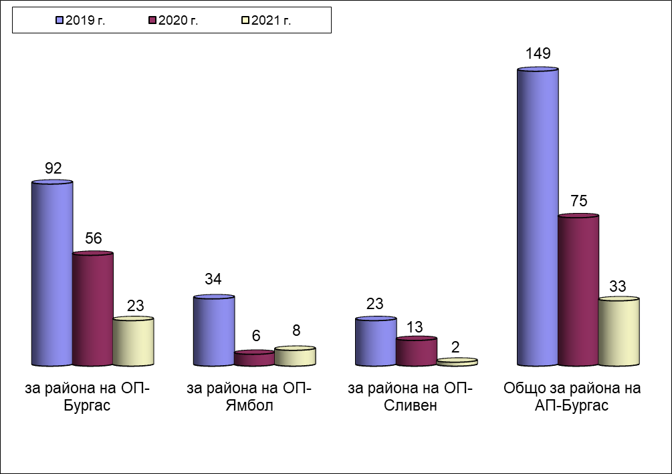

4. Приоритети в дейността на административно съдебния надзор и надзора за законност с оглед направения анализ на ефективността и резултатността на работата по посочените прокурорски надзори, проблеми в дейността им и предложения за тяхното отстраняване.
4.1 Административно съдебен надзор
Приоритет в дейността по административно съдебния надзор за законност и през настоящата година ще бъде участието на прокурорите от административните отдели при окръжните прокуратури в съдебни заседания по административни дела и касационни административно наказателни производства, съгласно указания И-196/08.06.2011 г. и ЛС-4496/2014 г., като се засили активността на прокурорите при подаване на протести в случаите, когато не споделят мотивите в решенията на съда по административните дела и се проучват задълбочено касационните административно наказателни дела, изхождайки от обстоятелството, че това е последната инстанция по тях.
Това от своя страна изисква задълбочено проучване на всяко едно дело с прокурорско участие и запознаване с правната уредба и съдебна практика.
Проблемите на прокурорите от отделите са свързани главно с динамичността на правната уредба.
Участието по закон не следва да омаловажава участието в дела, представляващи важен държавен и обществен интерес, по силата на Заповед ЛС-4496/2014 г. на Главния прокурор на РБ и последваща такава.
Показателите, изнесени по- горе в доклада сочат на голяма натовареност на прокурорите от административния отдел на ОП-Бургас, където има седалище на ТД на НАП, независимо от облекчението им в други групи, съобразно заповедта на административен ръководител окръжен прокурор на Окръжна прокуратура Бургас.

4.2 Надзор за законност
Приоритет в дейността на прокурорите от Апелативен Район Бургас отново следва да бъде изпълнение на плановите задачи, залегнали в Плана за 2021 год. и възложени такива от Върховната Административна прокуратура. От голямо значение ще бъде своевременното и качествено изпълнение на извънплановите задачи.
В изпълнение на Указание изх. № И-29/10.03.2008 г. и уточнение във връзка с изпълнението на това указание от 04.02.2009 год. на Върховна административна прокуратура, Районните прокуратури в съдебния район организираха своевременно получаване и проверка на законосъобразността на актовете на кметовете на общини и на общинските съвети, свързани с разпореждане с недвижими имоти общинска собственост – продажби, замени и отдаване под наем.
Анализът на горните данни показва, че при осъществяване на дейността по надзора за законност в защита на обществения интерес и правата на гражданите прокуратурите от района на АП-Бургас са възлагали проверки с участието на специализираните контролни органи на териториално ниво. Най-често това са РДНСК, РЗИ, РИОСВ, различните служби при ОД на МВР и др. При осъществяване на взаимодействието си с прокуратурата контролните органи се съобразяват основно с два принципа:
Независимост – макар че според чл. 145, ал. 2 от ЗСВ разпорежданията на прокурора, издадени в съответствие с неговата компетентност и закона, са задължителни за държавните органи и длъжностните лица, контролните структури са автономни при упражняване на правомощията си. От този аспект, при упражняването на надзора за законност прокуратурата не разполага с административни правомощия спрямо тях и не се намесва в оперативната им дейност. Това може да бъде сторено от принципалите им, т.е. от ръководителите на министерства и агенции.
Разделение на властите – прокуратурата е част от съдебната власт, а административните органи са в системата на изпълнителната власт. Затова взаимодействието не се проявява въобще, а по конкретни случаи. За осъществяването му винаги е необходим повод, например: получаване на жалба или сигнал; разкриване на други закононарушения при провеждане на досъдебното или съдебно наказателно производство; при участие по административни или граждански дела и след изготвен план за дейност на прокуратурата или самосезирането ѝ по някакъв източник на информация.
Основната форма на взаимодействие с контролните органи е по реда на чл. 145, ал. 1, т. 3 от ЗСВ, а именно чрез възлагателни проверки, посредством които Окръжните прокуратури или съответната районна възлага на компетентния контролен орган извършване на проверка, съобразно правомощията му. При тези хипотези се ангажира орган, който е специализиран по фактическия начин на извършване на съответната дейност и приложимата правна материя с цел постигане на практически резултати, изразяващи се в отстраняване на последици от нарушения, налагане на санкции на виновни лица и т. н.
В дългосрочен план, взаимодействието на прокуратурата с контролните органи следва да постигне пълно и своевременно реализиране на правомощията им, съгласно законите. В това отношение се преследва крайната цел за засилване на ефективността на контролната дейност с резултат превенция на закононарушенията и престъпленията и повишаване на качеството на изпращаните в прокуратурата материали за закононарушения, сочещи на осъществени състави на престъпления.
Приоритет в дейността на отдел „Административен” при Окръжна прокуратура гр. Бургас отново следва да бъде изпълнение на плановите задачи, залегнали в плана за 2022 год. и възложени такива от Върховната административна прокуратура и Апелативна прокуратура гр. Бургас.
В изпълнение на конституционните правомощия на Прокуратурата да следи за спазване на законността на всички нива на администрацията, в сферите на икономиката и социалния живот, в работата на контролните органи, прокурорите от отделите при окръжните прокуратури и съответните прокурори при РП, през 2022 г. следва да насочат дейността си в следните основни направления:
- за защита на обществените интереси чрез активно и ефективно упражняване на надзора за законност спрямо дейността и административните актове на органите на местната администрация;
- за спазване на законността в административното производство по издаване на административни актове, с цел осигуряване на еднакво и точно прилагане на закона спрямо всички, в защита на правата на гражданите;
- за повишаване на ефективността в работата на контролни органи и подобряване взаимодействието им с прокуратурата.
В тази насока считам, че за 2022 год. следва да се продължи дейността на районните прокуратури по разкриване на незаконосъобразни нормативни актове на общ. съвети. Районните прокуратури да продължават да извършват детайлни проверки относно законосъобразността на приетите Наредби на Общинските съвети, с оглед предприемане на мерки за отстраняване на допуснатите нарушения. В тази насока са дадени указания от ВАП.
Районните прокурори по НЗ да извършват обстойни проверка на законосъобразността на актовете на кметовете на общини и на общинските съвети, свързани с разпореждане с недвижими имоти общинска собственост.
Необходимо е да се предприемат мерки за активизиране на дейността относно проучване на съдебната практика и отразяване на констатирана неправилна или противоречива практика на административните съдилища и тази на ВАС. За целта в окръжните прокуратури да се създаде организация:
Ръководителят на надзора при окръжните прокуратури следва да съблюдава организацията на работа и ефективността на прокурорските действия и актове, както и прилагането на утвърдената методика за взаимодействие с контролните органи в дейността по надзора за законност в окръжните прокуратури. В тази връзка да се прецизира спазването на случайния принцип при разпределянето на съответните процесуални материали, както и срочното произнасяне по възложените за решаване преписки.
Прокурорите по надзора от окръжните прокуратури и тези от РП е необходимо да следят и докладват за завеждане като преписки сигналите в средствата за масова информация, съдържащи данни за допуснати закононарушения или издадени незаконосъобразни административни актове и да предприемат предвидените по закон действия. Така новообразуваните преписки следва да се разпределят на принципа на случайния подбор в група НЗ.
Проблемите при осъществяване на двата надзора се свеждат главно до изключително специфичната, а в някои случаи сложна и променлива материя, по която работят прокурорите по Надзора. В същото време се очаква активност от страна на всеки един от тях за обективно отчитане на дейността на всеки прокурор във връзка с неговата индивидуална натовареност.
Всички прокуратури на окръжно ниво определят семинари или други форми за обучение и повишаване на квалификацията като най-удачни, с оглед преодоляване на невъзможността за пълното профилиране.
В заключение, видно от отчетените показатели на Апелативен район Бургас за 2021 г. се налага извод за много добри резултати, която тенденция следва да се запази и през 2022 г.

ПРИЛОЖЕНИЕ: Таблици 7.1 и 7.2.

РАЗДЕЛ ІV.
Приоритети в дейността на прокуратурата и НА разследващите органи

Приоритети на прокуратурите и разследващите органи от региона на Апелативна прокуратура-Бургас за 2022г.
През 2022 г. прокурорите от апелативния район следва продължат да работят все така успешно за повишаване на срочността и качеството на прокурорската дейност, при спазване на следните основни задачи, приоритети и принципи:

1. Основен приоритет в прокурорската дейност и за 2022г. е повишаването на резултатността и ефективността в противодействието на всички престъпления и правонарушения.
Това следва да се постигне чрез подобряване на качеството и срочността на провеждане на разследването и разширяването на възможностите за прилагане на екипния принцип на работа.
Тясно взаимодействие и сътрудничество с органите на МВР, ДАНС, КПКОНПИ, митническите, финансовите и останалите контролни административни органи, както и с международните структури, призвани да се борят с престъпността и другите правонарушения.
2. Професионално и ефективно изпълнение на служебните задължения от прокурорите и разследващите органи.
Следва да бъдат предприети мерки за активизиране на дейността на разследващите органи и наблюдаващите прокурори за своевременно и качествено приключване на разследването при спазване на изискванията на закона. Стриктно да се спазва законния срок за разследване на досъдебните производства и се положат усилия за приключване на разследването по делата от предходни години с прекомерно дълъг срок на разследване.
Прокурорите следва да изпълняват ефективно, своевременно и в пълен обем правомощията си по чл. 196 от НПК, чрез изготвяне на пълни, ясни, подробни и конкретни указания до разследващите органи за провеждане на разследването по досъдебните произвводства, както и чрез упражняване на действен контрол за изпълнение на дадените указания.
Да се предприемат всички законови мерки при констатирано бездействие на разследващи органи и неизпълнение на указанията на наблюдаващите прокурори, включително и чрез търсене на дисциплинарна отговорност при неизпълнение на задължителните указания на наблюдаващите прокурори.
3. Да се предприемат мерки за активизиране на дейността на следователите при ОСО към Окръжните прокуратури и максимално използване на опита им като разследващи органи, чрез възлагане на повече дела с фактическа и правна сложност. Да се организира участието им в сформираните специализирани екипи за разследване на тежки умишлени престъпления и дела с особена важност.
4. Усилията на прокуратурите да бъдат насочени към приоритетно приключване на делата, взети на специален надзор и повишаване на резултатността в борбата с престъпленията с особена важност и значим обществен интерес, като корупцията, прането на пари, злоупотреби с евро-фондове, данъчни и финансови престъпления, трафик на хора, трафик на наркотици и др.
Да се анализират и обобщят проблемите и трудностите при разследването на горепосочените престъпления, както и да се стимулира творческото прилагане на утвърдените вече методики за разследване.
За повишаване на резултатността в борбата с корупцията да се активизира работата по делата за корупционни престъпления, като стриктно се изпълняват дадените в тази насока заповеди и указания на главния прокурор на Р. България.
5. Апелативна прокуратура-Бургас да завиши своята активност по оказване на методическа помощ на прокурорите от окръжните прокуратури по делата от предходни години, делата с по-голяма фактическа и правна сложност, по делата за корупционни и други престъпления от особен обществен интерес и значимост, както и по делата на специален надзор. Стриктно да се преценят основанията за взимане на досъдебните производства на специален надзор. Такава активна методическа помощ следва да се оказва и на районните прокуратури от страна, както на прокурорите от окръжните прокуратури, така и от прокурорите от АП-Бургас.
6. Активизиране на работата по досъдебните производства срещу лица с две и повече наказателни производства, като необходим акцент в борбата с битовата престъпност. Това включва периодични проверки от прокурорите от АП-Бургас на тези дела в апелативния район, изготвяне на доклади, оказване на методическа помощ на наблюдаващите делата прокурори и набелязване на мерки за срочното и законосъобразно приключване на разследването, включително и искане на адекватни мерки за неотклонение на извършителите на престъпленията. В тази насока следва стриктно да се изпълнява Заповед № РД – 04 – 22/21.01.2020 г. на главния прокурор.
7. Подобряване на качеството на изготвяните и внасяни в съдилищата прокурорски актове и на активността на прокурорите в хода на съдебното производство, с цел избягване връщането на дела от съда и постановяване на оправдателни присъди.
Регулярен анализ на върнатите дела и оправдателните присъди и предприемане на ефективни мерки за утвърждаване и подобряване на резултатите в тази насока.
Мотивирано и в законов срок да се протестират необоснованите и незаконосъобразни съдебните актове.
8. Активна дейност в апелативния район и по Надзора за законност, със съдействието на контролните органи, по отношение въпроси със обществена значимост, включително проверки на актовете на органите на местната власт, управлението на отпадъците, замърсяване на почви и водни басейни, правомерност на усвоените средства от еврофондове, състоянието на язовирите, пътищата, незаконното строителство, спазване на противоепидемичните мерки и др.
9. Активно да се работи и по спазване на разпоредбите на чл.83а-е от ЗАНН, които се прилагат винаги, когато са налице законовите основания за това, като се извърши и годишна проверка в тази насока.
10. Да се систематизира, анализира и прилага утвърдената съдебната практика по процесуални и материално правни въпроси.
При констатирано противоречие при приложението на материалните и процесуални закони, както и непоследователност в дейността на прокурорите, да се предприемат мерки за анализиране на проблемите и уеднаквяване на прокурорската практика, както и за инициирането на законодателни промени, насочени към повишаване на резултатността и ефективността на работа на прокуратурата и разследващите органи.
Утвърждаване на добрите прокурорски практики и поощряване на прокурори и служители при показани високи резултати в работата.
11. Непрекъснато повишаване на професионалната подготовка на магистратите.
Провеждане на обучителни мероприятия за запознаване с промените в законодателството с цел правилното и ефикасно прилагане на държавната санкционна политика.
Своевременно запознаване на прокурорите с утвърдени нови методики на разследване и добрата прокурорска и съдебна практика чрез участие в квалификационни програми, семинари и обучения организирани от НИП, Прокуратура на РБ, АП-Бургас, АС-Бургас и други организации, за повишаване нивото на професионална подготовка.
12. Оказване на съдействие от страна на АП-Бургас и окръжните прокуратури относно реорганизацията на съдебната карта на районните прокуратури в апелативния район и създадените териториални отделения, както и проверки и указания при констатирани слабости в тази дейност.
13. Да се активизира дейността по самосезиране на прокуратурите от региона на АП-Бургас и проява на инициативност за извършване на проверки по информация в медиите за важни обществени проблеми.
14. Спазване на принципите на прозрачност, отчетност и публичност в работата на прокуратурата.
Планиране и предприемане на действия, имащи за цел повишаване доверието на гражданите и институциите към прокуратурата, чрез провеждане на ден на отворените врати, изнасяне на лекции от прокурори пред ученици и студенти по важни за младите хора проблеми, публикации в местните и централни медии, запознаване на гражданите с функциите на прокуратурата и със задълженията на контролните органи, съобразно специалните закони, представяне на наградени прокурори. Да се предприемат действия, спомагащи за ограмотяването и социализацията на лишените от свобода, чрез даряване на книги на Затворите в гр.Бургас и гр.Сливен и организиране на изложба на картини на лишените от свобода. Всички тези задачи, ще се съобразят с епидемиологичната обстановка в страната, свързана с разпространението на КОВИД-19.
Стриктно изпълнение на Комуникационната стратегия на съдебната власт и спазване на Правилата за медийна комуникация в системата на ПРБ. Ежедневен мониторинг на медийната информация.
Активен и коректен контакт със средствата за масово осведомяване, като се издават прессъобщения и се организират брифинги по важни информационни събития, особено по дела с особена обществена значимост и интерес, делата със задържани под стража лица, приключени дела с влязла в сила осъдителна присъда, резултатите от проверки по надзора за законност, резултати от подадени протести срещу незаконосъобразни актове, както и при отчитане на дейността на прокуратурата.
15. Активна работа с неправителствените организации, като коректив на работата на прокурорите, и обмяна на информация и опит с тях.
Активизиране и на взаимодействието с професионалните организации на магистратите.
16. Утвърждаване принципите за равнопоставеност и еднакво прилагане на законите спрямо всички граждани.
Да се предприемат действия за своевременна и реална защита на правата и законните интереси на гражданите. Стриктно съблюдаване на правата на пострадалите от престъпления лица.
Продължаване на активната работа на органите на МВР и Прокуратурата в апелативния район за борба с битовата престъпност.
17. Стриктно спазване на указанията на главния прокурор относно прилагането на принципа за случайно разпределение на преписките и делата със съответния програмен продукт.
18. Максимално използване на предимствата на информационните технологии за осигуряване на гъвкавост и оперативност в ежедневната работа на прокуратурата и разследващите органи, както и за подобряване на статистическата отчетност.
Утвърждаване на електронния обмен на документи между прокуратурите в апелативния район (заповеди, справки, анализи, доклади и материалите по СН и др.).
Активно използване от всички прокурори и служители на възможностите на УИС-3 и на въведените електронни регистри.
Стриктно спазване на Правилата на електронен документооборот и предоставяне на електронните услуги в ПРБ, издадени на основание Заповед № РД-02-11/29.06.2020г. на главния прокурор. Своевременно обсъждане и анализ на възникналите проблеми с цел тяхното разрешаване.
19. Спазването на Кодекса за етично поведение на българските магистрати и Етичния кодекс на съдебните служители.
Недопускане на действия, които да уронват престижа на прокуратурата на Р. България и такива, които вредят на законността в цялост и в частност на съдебната власт.
20. Утвърждаване на независимостта в работата на прокурорите и създаване на условия за работа без вътрешно и външно вмешателство.
Решаването на преписките и досъдебните производства единствено по вътрешно убеждение, основано на обективното, всестранно и пълно изследване и анализ на събраните по предвидения в закона ред доказателства.
Недопускане на конфликт на интереси.
21. Активизиране на контролно-ревизионната дейност на прокуратурата. Извършване както на цялостни ревизии в дейността на окръжните и районните прокуратури за изминалата година по всички надзори, така и извършване на тематични проверки по различни насоки на дейността, като например на преписките и делата за корупционни престъпления, престъпления, свързани с евро-фондовете, данъчните престъпления и др. Цялостно изпълнение на Плана на АП-Бургас за 2022г. по надзорите и на предвидените в него задачи.
Провеждане на съвещания по докладите от ревизиите и проверките, за анализиране на възникналите проблеми и допуснатите слабости и грешки и даване на конкретни указания за преодоляването им. Извършване на контролни проверки за спазване на дадените указания.
22. Обективна и законосъобразна преценка при провеждане на дисциплинарни производства и налагане на дисциплинарни наказания на прокурори и служители.
23. Стриктно спазване на законовите изисквания и указанията на ръководството на Прокуратурата на Р. България при провеждане на обществени поръчки, строга финансова дисциплина при разходване на средствата.

В заключение следва да се посочи, че изминалата 2021 г. е била изключително успешна за прокурорите, следователите и служителите в региона на Апелативна прокуратура-Бургас, за което изказвам благодарност за всеотдайния труд на всички прокурори, следователи и служители от апелативния регион!

АДМ. РЪКОВОДИТЕЛ-
АПЕЛАТИВЕН ПРОКУРОР:
/Л. ПЕТРОВ/

